Digitaliserings- og forvaltningsdepartementet
Meld. St. 35
(2024–2025)
Melding til Stortinget
Norges arbeid med bærekraftsmålene
Status, utfordringer og veien videre
Digitaliserings- og forvaltningsdepartementet
Meld. St. 35
(2024–2025)
Melding til Stortinget
Norges arbeid med bærekraftsmålene
Status, utfordringer og veien videre
Tilråding fra Digitaliserings- og forvaltningsdepartementet 20. juni 2025,
godkjent i statsråd samme dag.
(Regjeringen Støre)

En felles plattform


Vi lever i en urolig og uforutsigbar tid. I en krevende geopolitisk situasjon, der verden preges av sammenvevde kriser som klimaendringer, økende ulikhet og politisk ustabilitet, er bærekraftsmålene en viktig felles plattform og omstillingsagenda. Norge har forpliktet seg til å arbeide målrettet for å nå bærekraftsmålene innen 2030. De 17 bærekraftsmålene gir en helhetlig ramme for å fremme sosial, økonomisk og miljømessig utvikling.
Norge kjennetegnes av relativt små sosiale og økonomiske forskjeller, en sterk økonomi og velferdsstat, samt velfungerende juridiske og demokratiske institusjoner. Dette gir et godt utgangspunkt, og bidrar til at vi ligger langt framme i arbeidet med bærekraftsmålene. Likevel står vi overfor vesentlige utfordringer, særlig innen områder hvor levestandarden vår fører til et høyt ressursforbruk med betydelige klimaavtrykk.
Denne stortingsmeldingen redegjør for status, utfordringer og veien videre i Norges arbeid med å nå bærekraftsmålene. Den vektlegger særlig de områdene der Norge har størst forbedringspotensial, og trekker fram pågående arbeid og prosesser for å vise hva regjeringen gjør for å bedre måloppnåelsen. En viktig del av meldingen er å synliggjøre sammenhengen mellom arbeidet med bærekraftsmålene og sentrale samfunnsutfordringer.

Bærekraftsmålene
2030-agendaen for bærekraftig utvikling er vår felles handlingsplan for å løse de mest presserende utfordringene verden står overfor. Gjennom samarbeid og strategiske partnerskap skal verden jobbe for å blant annet utrydde fattigdom, feilernæring og sult, sikre fred og sikkerhet, god helse og utdanning, samt motarbeide klimaendringer og ulikhet.
Toppmøteerklæringen med 2030-agendaen for bærekraftig utvikling ble vedtatt på FNs generalforsamling i 2015, med tilslutning fra alle de 193 medlemslandene. Den består av 17 bærekraftsmål og 169 delmål. Bærekraftsmålene er universelle og forplikter alle land – uavhengig av utviklingsnivå – til å arbeide for en bærekraftig utvikling gjennom samstemt, helhetlig og langsiktig arbeid globalt, nasjonalt og lokalt.
Bærekraftig utvikling handler om å imøtekomme dagens behov, uten å ødelegge mulighetene for at kommende generasjoner skal få dekket sine behov. Alle mennesker skal ha muligheten til å leve gode og trygge liv, samtidig som vi respekterer naturens tålegrenser.
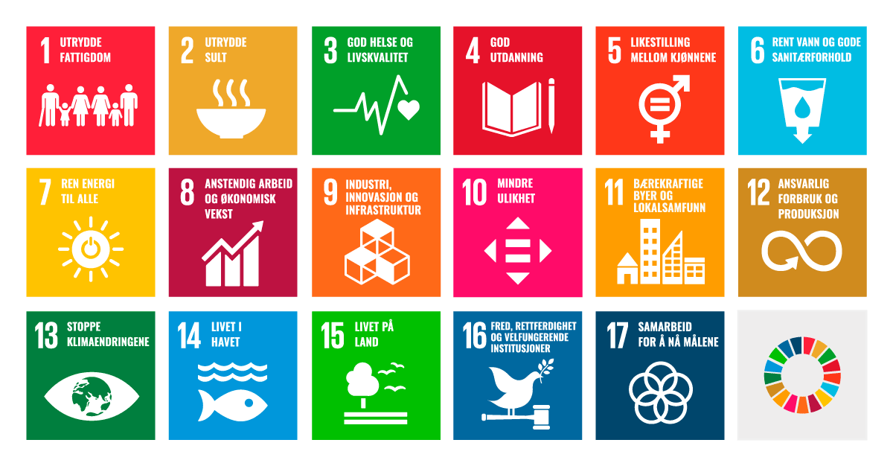
          - De 17 bærekraftsmålene
De tre dimensjonene av bærekraft
2030-agendaen understreker at bærekraftsmålene er gjensidig avhengige og må sees i sammenheng. Innsats på ett område vil påvirke fremdriften på andre, og det er balansen mellom den miljømessige, sosiale og økonomiske dimensjonen som avgjør om utviklingen samlet sett er bærekraftig.
Den miljømessige dimensjonen av bærekraft handler om å sikre at sosial og økonomisk utvikling skjer innenfor planetens tålegrenser. Rapporten Global Resource Outlook 2024, utgitt av FNs ressurspanel, viser at overdrevet ressursutnytting er den viktigste årsaken til verdens miljøkriser. Klimaendringer og forringelse av økosystemer gjør oss mer sårbare for naturkatastrofer, truer livsgrunnlaget vårt og skaper grobunn for konflikter.
Den sosiale dimensjonen handler om at alle mennesker skal ha mulighet til å leve gode, trygge og verdige liv. Dette innebærer oppfyllelse av grunnleggende menneskerettigheter, tilgang til utdanning, helse og velferdstjenester, samt like muligheter til å delta i samfunnet og påvirke egen livssituasjon. Fred er en forutsetning for bærekraftig utvikling. Fattigdom og ulikhet er kilder til polarisering og konflikt, både nasjonalt og globalt. Derfor er en jevn fordeling av ressurser, tilgang til gode offentlige tjenester og velfungerende institusjoner viktige forutsetninger for å skape inkluderende og stabile samfunn.
Den økonomiske dimensjonen handler om å sikre økonomisk trygghet for mennesker og samfunn, bekjempe fattigdom og utjevne forskjeller. Økonomisk verdiskapning og vekst må være grønn og inkluderende, noe som innebærer at ressursene brukes effektivt og på en måte som ivaretar både fremtidige generasjoners behov og naturens bæreevne. Den økonomiske dimensjonen er dermed tett knyttet til både den sosiale og miljømessige dimensjonen.
Ingen skal utelates
Et grunnprinsipp i 2030-agendaen er at ingen skal utelates – leave no one behind. Dette innebærer en rettighetsbasert tilnærming der alle mennesker – inkludert de mest sårbare og marginaliserte gruppene – ikke skal utelates fra bærekraftig utvikling. Respekt for menneskerettigheter og rettsstatsprinsipper er avgjørende for å sikre at ingen ekskluderes, og at individers og minoriteters rettigheter ivaretas.
I Norge er dette prinsippet en integrert del av all nasjonal politikkutforming. Norge har som politikk å bidra til å redusere forskjellene mellom og i land, slik at de fattigste landene får en reell mulighet til bærekraftig utvikling. Et viktig mål for norsk utenriks- og utviklingspolitikk er å støtte opp om forpliktende internasjonalt samarbeid og styrke det multilaterale systemet, for å sikre bedre evne til å håndtere felles utfordringer.
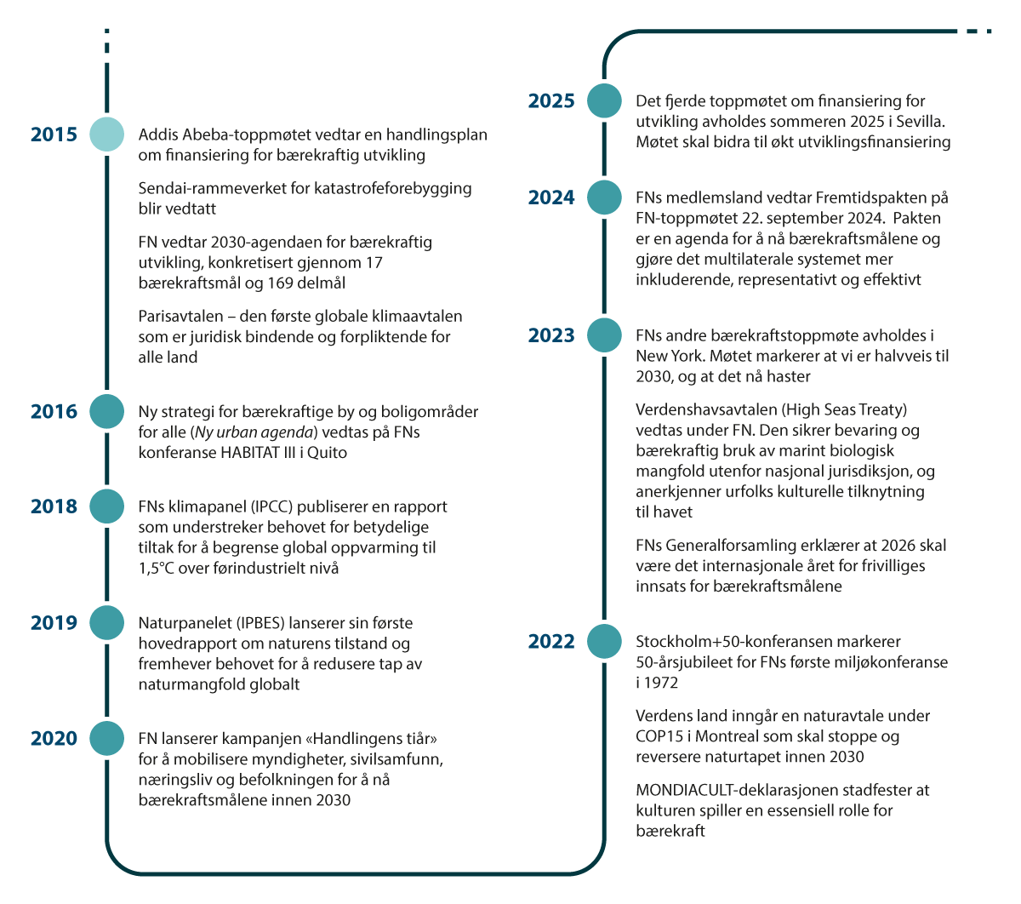
          - Milepæler på veien fra 2015 til 2030

Norges oppfølging av bærekraftsmålene
FNs bærekraftsmål gjelder alle medlemsland, og Norge har forpliktet seg til å arbeide for å nå målene. Da bærekraftsmålene ble vedtatt, ble det i Norge vektlagt at målene bør integreres i den ordinære politikkutformingen, og ikke behandles i et separat spor.
Regjeringen rapporterer årlig til Stortinget om arbeidet med bærekraftsmålene. Formålet er å gi et samlet bilde av status og fremdrift på bærekraftsmålene. Rapporteringen skal gi Stortinget grunnlag for å vurdere utviklingen av bærekraftsarbeidet i Norge. I tillegg rapporterer Norge jevnlig til FN gjennom en frivillig nasjonal rapportering (Voluntary National Review). Neste rapport vil bli lagt fram sommeren 2026.
Norges første stortingsmelding om bærekraftsmålene, Meld. St. 40 (2020–2021) Mål med mening – Norges handlingsplan for å nå bærekraftsmålene, satte de globale målene inn i en norsk kontekst, og presenterte mulige nasjonale målepunkter for å vurdere Norges arbeid med bærekraftsmålene. Fordi våre nasjonale utfordringer på flere områder er annerledes enn det som måles globalt, er det hensiktsmessig å supplere med nasjonale indikatorer. Siden 2021 har Statistisk sentralbyrå (SSB), i samarbeid med forvaltningen, opprettet en portal med globale og nasjonale indikatorer, der alle kan gå inn og se hvordan Norge ligger an til å nå bærekraftsmålene. Dette muliggjør en bedre vurdering av status for bærekraftsmålene i Norge enn tidligere.

Innholdet i meldingen
Denne stortingsmeldingen orienterer om status, utfordringer og veien videre for bærekraftsarbeidet i Norge. Den vektlegger særlig de områdene der Norge har størst forbedringspotensial, oppsummerer utfordringsbildet, og trekker fram pågående arbeid og prosesser for å bedre måloppnåelsen.
Stortingsmeldingen skal ikke erstatte meldinger, strategier eller politikk som foreligger, eller skal utvikles på de enkelte departementers områder framover. Meldingen trekker fram de mest relevante innsatsområdene og eksisterende strategier og tiltak for å nå delmålene med forbedringspotensial. Selv om FNs bærekraftsmål består av 169 delmål, er det i denne stortingsmeldingen gjort en avgrensing til 126 delmål. Denne avgrensningen er basert på en vurdering av hvilke delmål som har størst betydning for nasjonale forhold.
Kapittel 1 gir en kort introduksjon av 2030-agendaen og innholdet i meldingen.
Kapittel 2 beskriver sentrale drivkrefter som påvirker Norges arbeid med bærekraftsmålene. Kapitelet redegjør for den globale og regionale statusen for bærekraftsmålene, og beskriver den internasjonale og regionale samarbeidskonteksten Norge er en del av.
Kapittel 3 presenterer regjeringens vurdering av status for hvert av de 17 bærekraftsmålene, og identifiserer 61 delmål med forbedringspotensial. Innledningsvis gis en overordnet beskrivelse av status på bærekraftsmålene i Norge.
Kapittel 4–6 redegjør for delmålene med forbedringspotensial. For å se delmålene i sammenheng omtales de i syv undertema fordelt på tre tematiske områder, se figur 1.4. For hvert undertema redegjøres det for status og utvikling over tid for delmålene med forbedringspotensial, sentrale utfordringer knyttet til delmålene, og relevante strategier og tiltak.
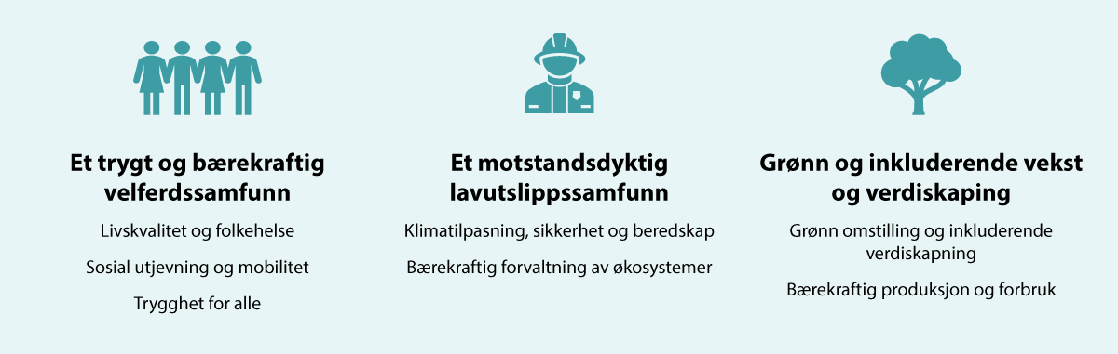
          - Delmålene med forbedringspotensial innplassert innenfor tre tematiske områder
Kilde: Digitaliserings- og forvaltningsdepartementet
De tematiske områdene overlapper i stor grad med sentrale samfunnsutfordringer regjeringen ønsker å ta tak i. En viktig del av meldingen er å synliggjøre sammenhengen mellom disse utfordringene og arbeidet med bærekraftsmålene.
For å nå bærekraftsmålene trengs en forvaltning som er i takt med samfunnsutviklingen og som kan håndtere usikkerhet og stadig større kompleksitet. Kapittel 7 beskriver hvordan forvaltningen arbeider med å nå bærekraftsmålene gjennom en mer helhetlig tilnærming til arbeidet, mobilisering av samfunnsaktører og innbyggere, samt økt bruk av teknologi og innovasjon.
I forbindelse med meldingsarbeidet etablerte regjeringen Norges første nasjonale folkepanel for å få råd om hvordan vi kan få ned forbruket vårt og samtidig leve gode liv. I kapittel 8 beskrives arbeidet og anbefalingene fra folkepanel, og regjeringens vurdering av disse. Folkepanelets rapport er vedlagt meldingen.
Kapittel 9 redegjør for de økonomiske og administrative konsekvensene av tiltakene som foreslås i meldingen.

Involvering
Bærekraftsmålene favner bredt og angår alle. I arbeidet med meldingen har det derfor vært et mål å ha en åpen og inkluderende prosess. Et mangfold av aktører har fått muligheten til å gi innspill til meldingen. Hensikten har vært å få et best mulig kunnskapsgrunnlag og en felles forståelse av hvilke utfordringer Norge står overfor for å nå målene innen 2030.
Høsten 2024 arrangerte Digitaliserings- og forvaltningsdepartementet fire innspillsmøter knyttet til de ulike tematiske områdene, med til sammen over 150 deltagere. Departementet inviterte også til skriftlige innspill, og fikk 87 svar.
Topplederforumet, opprettet i 2022, har vist seg å være en egnet arena for å diskutere utfordringer og løsninger knyttet til arbeidet med bærekraftsmålene. Her er sentrale aktører fra ulike sektorer representert, og disse har fått anledning til å diskutere og komme med innspill til meldingen underveis i prosessen.
I forbindelse med meldingsarbeidet ble et utvalg av befolkningen invitert til å delta i Norges første nasjonale folkepanel om bærekraftig forbruk. Panelet har bestått av 54 deltakere som kollektivt har kommet med anbefalinger til spørsmålet: Hvordan kan vi sammen redusere overforbruket vårt av varer, samtidig som vi lever gode liv?

Utfordringer og muligheter for bærekraftig utvikling


Muligheten til å nå bærekraftsmålene påvirkes av et komplekst samspill mellom lokale, nasjonale, regionale og globale drivkrefter. Utviklingstrekk både i Norge og internasjonalt vil ha betydning for hvorvidt vi klarer å nå målene.
I dag står Norge, Europa og resten av verden foran omfattende utfordringer som vil påvirke hvordan myndighetene prioriterer bruken av offentlige ressurser. Behovet for bærekraftig utvikling har aldri vært større. Samtidig preges verden av økte geopolitiske spenninger, økonomisk usikkerhet, klimaendringer og økende sosiale ulikheter.
Den internasjonale og regionale evnen og viljen til å fremme bærekraftig utvikling har stor betydning for Norge. I dette kapittelet beskrives sentrale drivkrefter som påvirker Norges evne til å nå bærekraftsmålene. Avslutningsvis gis en oversikt over den globale og regionale statusen for bærekraftsarbeidet, samt sentrale samarbeidsarenaer.

Drivere som påvirker bærekraftsarbeidet
Med utgangspunkt i Europakommisjonens strategiske fremsynsrapport for 2023, Digitaliseringsdirektoratet sin analyse av drivkrefter og teknologiske trender mot 2030 og Perspektivmeldingen 2024 presenteres her noen sentrale drivkrefter som har betydning for Norges bærekraftsarbeid. Utvalget er ikke uttømmende, men synliggjør noen sentrale utviklingstrekk som skaper både utfordringer og muligheter for en bærekraftig fremtid.
Endrede sikkerhetspolitiske rammebetingelser
Demokratiet er under press i flere deler av verden, og de siste 10–15 årene har det blitt færre liberale demokratier. Endringene i sikkerhetspolitiske rammebetingelser påvirker Norges økonomiske sikkerhet og det globale samarbeidet om bærekraft. Russlands angrepskrig mot Ukraina, rivalisering mellom USA og Kina, vedvarende kriser i Midtøsten samt USAs uforutsigbare internasjonale engasjement utfordrer multilateralt samarbeid og den globale samfunnsordenen. Norge er stilt overfor et mer uforutsigbart og konfronterende Russland. Vi ser også et Kina som har brede interesser i og søker å styrke egen evne til å operere i Arktis.
Denne utviklingen truer Norges sikkerhetsinteresser og samfunnsverdier, og krever økte ressurser til forsvar, sikkerhet og beredskap. Endringene i det sikkerhetspolitiske bildet er uttrykt gjennom økt geopolitisk spenning. Dette svekker forutsetningene for det globale samarbeidet som må til for å gjennomføre effektive klimatiltak. Samtidig anerkjennes klimaendringene i økende grad som en alvorlig risiko for fred og stabilitet i verden. NATOs nye strategiske konsept fra 2022 omtaler klimaendringer som en definerende utfordring for vår tid, og en krise- og trusselmultiplikator som forsterker underliggende konflikter og geopolitisk konkurranse.
Norsk velferd og evne til å skape verdier er uløselig knyttet til handel og økonomisk samarbeid med andre land. Etter flere tiår med globalisering og liberalisering av handel og investeringer mellom land, ser man nå at handelen i større grad begrenses og styres. I denne globale konteksten gir samarbeidet med EU gjennom EØS-avtalen oss tilgang til vårt viktigste marked. Avtalen gir norsk næringsliv og norske borgere samme rettigheter og plikter som næringsliv og borgere i andre EØS-land. Framover vil det være avgjørende å kombinere hensynet til nasjonal sikkerhet, videreføringen av en åpen økonomi og omstillingen til lavutslippssamfunnet.
Klimaendringer og tap av naturmangfold
Utslipp av CO2 og andre klimagasser, samt store naturinngrep, har ført til klimaendringer og tap av naturmangfold. Hvis verden ikke klarer å snu denne utviklingen, vil konsekvensene i framtiden bli betydelige og irreversible. Klimaendringene fram til 2050 er i stor grad gitt, men vi kan gjøre mye for å påvirke klimaendringene i tiden etter 2050. Klima- og miljøendringenes omfang og alvor tilsier at vi er nødt til å redusere utslipp av klimagasser, og vektlegge bevaring, bærekraftig bruk og restaurering av økosystemer og naturmangfold, samtidig som vi tilpasser oss et endret klima.
Arealendringer, for eksempel gjennom utbygging, er den største negative påvirkningsfaktoren på norsk natur. Naturmangfoldet i Norge trues også av klimaendringer, forurensning, fremmede arter og overhøsting. Økt havtemperatur, havforsuring, og tilførsel av forurensning, som miljøgifter og plastavfall, påvirker havmiljøet. Dette har konsekvenser for matsikkerhet, produktivitet, havnæringer og kystsamfunn. Naturen er også en viktig arena for rekreasjon, enten det gjelder friluftsliv, høsting av naturens ressurser, eller feiring av årstidene. Disse aktivitetene styrker folkehelse og livskvalitet og opprettholder tradisjoner som er med på å forme nasjonal identitet.
Norge har som mål å bli et lavutslippssamfunn i 2050, og har forpliktet seg til å redusere forurensning og bevare naturmangfoldet. Samtidig må samfunnet og økosystemene forberedes på og tilpasses klimaendringene. Internasjonale avtaler legger rammene for å begrense klimaendringene, redusere forurensning og stanse tapet av naturmangfold. Omstillingstakten og utslippsreduksjoner globalt og regionalt påvirker Norges muligheter til å realisere nullutslippssamfunnet, blant annet gjennom utviklingen av ny teknologi.
Teknologisk utvikling og digitalisering
Den raske teknologiske utviklingen gir både muligheter og utfordringer for bærekraftig utvikling. Digitalisering muliggjør smartere ressursforvaltning, effektivisering av offentlige tjenester, og nye løsninger for grønn omstilling. Utvikling av ny teknologi kan være nøkkelen til fremtidens lavutslippssamfunn. For eksempel har økte investeringer i solenergi, vindturbiner og batteriløsninger internasjonalt gjort flere lavutslippsteknologier konkurransedyktige med fossile energikilder. Kunstig intelligens (KI) vil få økende betydning for samfunnsutviklingen, kan bidra til økt velferd og verdiskapning, og utnyttes i den grønne omstillingen.
Samtidig fører økt bruk av teknologi og digitale tjenester, sammen med hyppig utskifting av utstyr, til et økt behov for energi og råvareressurser, som for eksempel uttak av sjeldne mineraler. Det teknologiske skiftet medfører også behov for omstilling i arbeidsmarkedet, og kan bidra til digitalt utenforskap, nye personvernutfordringer, og økt spredning av desinformasjon. Det er sentralt at digitalisering og ny teknologi understøtter en bærekraftig utvikling, uten å forsterke eksisterende miljøutfordringer og utenforskap.
Endringer i forbruksmønstre
Befolkningsvekst og forbruk av varer og tjenester er vesentlige drivere for de miljø- og klimautfordringene verden står overfor. Det anslås at mellom 60 og 80 prosent av den samlede miljøpåvirkningen skyldes miljøeffekter fra produksjon av varer og produkter. Norge er ett av landene i verden med høyest materielt forbruk per innbygger. Ifølge den europeiske kjøpekraftsundersøkelsen lå Norge i 2023 på 2. plass i Europa når det gjelder personlig konsum per innbygger. Den raske veksten i netthandel og «fast fashion»-industrien bidrar til at forbruket vokser. Netthandelsplattformer som Temu og Shein og liknende aktører tilbyr billige produkter med kort levetid, og bidrar til å fremme en bruk-og-kast-kultur.
Det høye konsumet bidrar til et høyt forbruk av ressurser, økt avfall og forurensing, blant annet knyttet til produksjon av varer og transport. Store deler av de forbruksbaserte utslippene skjer i andre land, og en betydelig del i utviklingsland. Det høye forbruket av materielle ressurser er en sentral utfordring for Norge i å nå bærekraftsmålene.
For å redusere ressursforbruk, avfallsmengde og negativ miljøpåvirkning må både produksjon og forbruk legges om til en mer bærekraftig, sirkulær økonomi. Den nasjonale strategien for sirkulær økonomi fra 2021 slår fast at EUs politikk og regelverk for å fremme en sirkulær økonomi i Europa utgjør den viktigste drivkraften og rammebetingelsen for omstilling til sirkulær økonomi også i Norge. Dette krever en felles nasjonal innsats fra myndigheter, næringsliv, organisasjoner og innbyggere.
Demografiske endringer og behov for arbeidskraft
Selv om sysselsettingsandelen i Norge er høy, står vi overfor et stort behov for kompetanse og arbeidskraft. Den demografiske utviklingen med flere eldre og etter hvert færre i yrkesaktiv alder utfordrer bærekraften i dagens velferdssystem. Dette øker presset på helse- og omsorgstjenestene, og Statistisk Sentralbyrå anslår et underskudd på nesten 70 000 helsepersonell-årsverk i 2040.
Samtidig skaper det teknologiske skiftet og økt digitalisering nye kompetansebehov, og Norge vil trenge betydelig flere ansatte med IKT-kompetanse allerede innen 2030. I Meld. St. 14 (2022–2023) Utsyn over kompetansebehovet i Norge legger regjeringen vekt på at utdanninger innen teknologi, helse, og IT vil være avgjørende for å møte arbeidslivets krav og støtte den grønne omstillingen.
Med økt behov for arbeidskraft blir det sentralt å legge til rette for et inkluderende arbeidsliv og mobilisere flere av de som i dag står utenfor arbeidsmarkedet. Å redusere innstrømmingen til de helserelaterte trygdeytelsene og sikre flere en varig tilknytning til arbeidslivet er avgjørende for å opprettholde bærekraften i velferdssamfunnet.
Forskjeller i levekår og helse
En god økonomi, universelle velferdstjenester, små forskjeller mellom folk, høy grad av likestilling og et levende folkestyre har gjort Norge til et av de beste landene å bo og vokse opp i. Likevel er det en tendens til økende forskjeller mellom de som har minst og de som har mest. Personer med vedvarende lavinntekt har ofte svakere tilknytning til samfunns- og arbeidsliv. Viktige grep for å møte levekårsutfordringer er å inkludere flere i arbeidslivet, sikre gode velferdsordninger, samt en rettferdig og omfordelende skatt.
Selv om Norge har en av verdens beste offentlige og allment tilgjengelige helse- og omsorgstjenester, øker forskjellene i helse knyttet til sosioøkonomiske faktorer. Det er ikke nødvendigvis lav inntekt og kort utdanning som er årsak til ulikhet i helse og livskvalitet, men lav inntekt og kort utdanning henger sammen med andre levekårsbetingelser som påvirker helse og livskvalitet. Dette er for eksempel materielle forhold, psykososiale belastninger og levevaner som røyking, alkohol og øvrige rusmidler, fysisk aktivitet og kosthold. Forebygging av ikke-smittsomme sykdommer med vekt på livskvalitet, levevaner og fysisk og psykisk helse er sentralt for å utjevne helseforskjellene, inkludere flere i samfunns- og arbeidsliv, og redusere belastningen på helse- og omsorgstjenestene.
Det er også en klar sammenheng mellom levekårsutfordringer og risiko for å bli utsatt for vold. Vold skaper utrygghet, kan gi helseutfordringer og tap av velferd, og begrenser den enkeltes livsutfoldelse og mulighet for aktiv samfunnsdeltakelse. Gode oppvekstsvilkår, tilgang til utdanning, arbeid, bolig, helsetjenester, kunst og kultur, samt like muligheter til å delta i frivillighets- og andre fritidsaktiviteter, bidrar til å utjevne forskjeller og dermed forebygge vold og kriminalitet.
Økt finansieringsbehov
2030-agendaen er en stor omstillingsagenda, og krever betydelige investeringer globalt og nasjonalt om vi skal nå bærekraftsmålene. Norge står overfor flere kostnadsdrivere i tiden som kommer. Geopolitiske spenninger og konsekvensene av klima- og naturendringene krever økt vektlegging av samfunnets motstandsdyktighet og investeringer i sikkerhet og beredskap. Overgangen til lavutslippssamfunnet innen 2050 krever et taktskifte for å realisere en grønn og inkluderende vekst, samt endring av produksjons- og forbruksmønstre. Fremtidens forretningsmodeller vil kreve økt vektlegging av og investeringer i teknologi, innovasjon og bærekraft. Samtidig utfordres bærekraften i velferdssamfunnet vårt av den demografiske utviklingen. Dette setter større krav til en fremtidsrettet og omstillingsdyktig forvaltning, som mobiliserer alle samfunnsaktører, inkludert innbyggerne selv, for å finne bærekraftige løsninger.

Global status
Etter en periode med stabil fremgang i årene etter at bærekraftsmålene ble vedtatt i 2015, har verden de siste årene opplevd en tilbakegang i bærekraftsarbeidet. Det til tross for at vi i dag har tilgang til mer kapital, teknologi og kunnskap enn noen gang tidligere, som kan brukes til å fremme en bærekraftig utvikling.
Den nyeste globale statusrapporten fra FN understreker alvoret i situasjonen, og viser at verden er ute av kurs for å nå bærekraftsmålene innen 2030. Kun 17 prosent av delmålene er i rute for måloppnåelse. 48 prosent av delmålene viser en marginal eller en moderat fremgang, mens 36 prosent av delmålene enten har stagnert eller utviklet seg i feil retning.
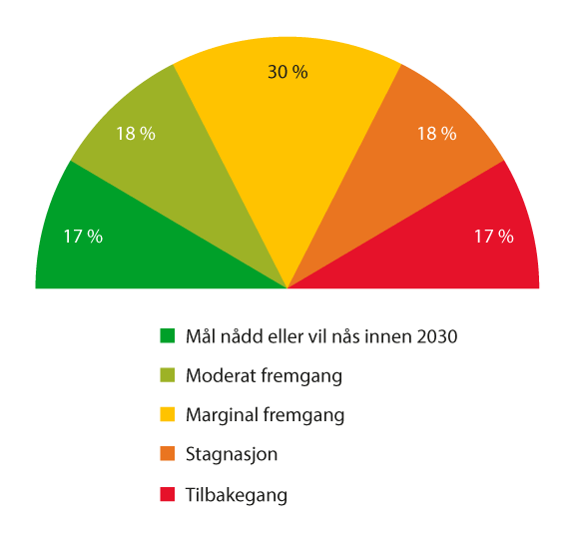
          - Global fremgang mot bærekraftsmålene
Kilde: UN, The Sustainable Development Goals Report, 2024
Effekten av Covid-19 pandemien, økte geopolitiske spenninger, flere konflikter og konsekvensene av klimaendringene er sentrale forklaringsfaktorer på at verden er ute av kurs for å nå målene. Krisene har hatt dype og vedvarende effekter. Stadig flere mennesker drives på flukt, og humanitære behov øker som følge av konflikter og klimarelaterte katastrofer. De sosioøkonomiske konsekvensene av disse krisene har ytterligere forverret situasjonen, spesielt i lavinntektsland. Bærekraftsmålene vil ikke kunne nås uten at det gjøres mer for å fremme fred. Det er i dag kritisk med økt finansering og flere effektive partnerskap for å sikre fremgang på målene.
Det er likevel oppmuntrende fremskritt. For eksempel var barnedødeligheten historisk lav i 2022, og andelen av verdens befolkning med tilgang til trygt drikkevann, sanitæranlegg og grunnleggende hygienetjenester har økt siden 2015. I de fleste deler av verden har jenter lik tilgang til utdanning, og har til og med gått forbi gutter når det gjelder fullføring av skolegang på alle nivåer. Den globale arbeidsledigheten var også rekordlav i 2023. To tredjedeler av verdens befolkning har nå tilgang til internett, samtidig som arbeidsmarkedet og sysselsettingsmulighetene endres i takt med teknologiske innovasjoner, som kunstig intelligens.
FNs Global Sustainable Development Report (2023) slår fast at dagens tilnærming, preget av gradvise og fragmenterte endringer, ikke er tilstrekkelig for å nå 2030-agendaen og bærekraftsmålene. Det internasjonale samfunnet må mobilisere de finansielle ressursene som trengs for at utviklingsland skal kunne nå målene. Rapporten understreker at det er behov for en mer helhetlig tilnærming, hvor innsatsen på tvers av sektorer og mål samordnes for å skape positive ringvirkninger. Det er avgjørende at myndigheter og institusjoner får tilgang til bedre verktøy for å håndtere sammenhengen mellom ulike mål, og utvikler politikk som bidrar til å akselerere fremgangen. SDG Push Diagnostic er et slikt verktøy utviklet av UNDP, se boks 2.1.
              - SDG Push Diagnostic
Sustainable Development Goals (SDG) Push Diagnostic er et verktøy utviklet av FNs utviklingsprogram (UNDP) for å bistå land i arbeidet med å nå bærekraftsmålene. Det digitale verktøyet gjennomfører landspesifikke analyser og kartlegger utviklingstrender for ulike bærekraftsmål, nasjonale prioriteringer, sammenhenger og fremtidsscenarioer. Basert på disse analysene identifiseres nøkkelområder, såkalte «push areas» og mulige politiske veivalg for å akselerere fremgangen mot bærekraftsmålene.
SDG Push Diagnostic illustrerer hvordan kunstig intelligens, maskinlæring, stordata og digitale plattformer gir unike muligheter til å identifisere, analysere og løse utfordringer på nye måter, og slik styrke beslutningsgrunnlaget for politikkutforming, som bidrar til å nå bærekraftsmålene.
Kilde: UNDP Data Platform SDG Accelerator
[Boks slutt]
Til tross for en krevende og omskiftelig geopolitisk situasjon og en verden preget av sammenvevde kriser, utgjør bærekraftsmålene en viktig felles plattform og omstillingsagenda fram mot 2030. Dette ble understreket i Fremtidspakten, som FNs medlemsland vedtok på Fremtidstoppmøtet 22. september 2024. Med pakten gav medlemslandene sin tilslutning til å jobbe for en reform av globalt styresett, med særlig vekt på FNs organer – inkludert Sikkerhetsrådet. De forpliktet seg også til økt finansiering av arbeidet med bærekraftsmålene, samt styrking av menneskerettighetene, likestilling og digitalt samarbeid. Pakten understreker også at kultur har en vesentlig betydning for oppnåelse av bærekraftsmålene.
Det internasjonale samarbeidet må intensiveres, og globale styrings- og finansieringsstrukturer må reformeres. I 2023 anslo FN at finansieringsgapet for utviklingslandene er på om lag 4 000 milliarder dollar årlig fram mot 2030. FNs fjerde globale konferanse for finansiering for utvikling (FfU4) arrangeres i juli 2025. Norge deltar i byrået som har ansvar for å forberede konferansen, og skal, sammen med Mexico, Zambia og Nepal, være tilrettelegger for slutterklæringen. Norge var også tilrettelegger for FNs tredje globale konferanse for finansiering for utvikling (FfU3) som ledet fram til 2015 Addis Ababa Action Agenda (AAAA). Norges sterke engasjement og eierskap til FfU-agendaen over flere år har bidratt til å bygge norsk omdømme og tillit til Norge som brobygger mellom ulike grupperinger i FN, og som en konstruktiv og pålitelig partner innen utviklingsfinansiering.

Regional status
Norges evne til å nå bærekraftsmålene påvirkes særlig av utviklingen i Norden og resten av Europa. Felles utfordringer knyttet til områder som klima, naturmangfold, forbruk og helse følger ikke landegrenser, og har betydning for hele regionen. Norges innsats er derfor tett knyttet til den samlede innsatsen i Norden og EU til å levere på 2030-agedaen.
Den Europeiske Union (EU)
EU publiserte i 2023 sin første frivillige gjennomgang av implementeringen av 2030-agendaen for bærekraftig utvikling. Gjennomgangen viser at EU-landene siden 2015 har gjort fremskritt på tvers av alle bærekraftsmålene, selv om fremgangen har vært ujevn. De beste resultatene er oppnådd innen anstendig arbeid og økonomisk vekst, fattigdomsreduksjon, rettferdighet og velfungerende institusjoner.
Fra 2020 avtok fremgangen som følge av flere samtidige kriser, og i enkelte tilfeller førte dette til tilbakeslag. Koronapandemien, energikrisen i kjølvannet av Russlands angrepskrig mot Ukraina, og høye matvarepriser har siden 2020 bremset fremgangen på indikatorer knyttet til sosiale og økonomiske forskjeller, beskyttelse av miljø og naturmangfold, samt bærekraftig bruk av naturressurser. Dette har særlig rammet de sårbare og mest utsatte delene av Europa. For å oppnå bærekraftsmålene i regionen kreves det ytterligere innsats, spesielt knyttet til vern, bevaring og bærekraftig bruk av naturressurser. Gjennomgangen gir retning for videre innsats for å bygge varig fred, sikre en bedre fremtid for mennesker og planeten, og skape mer inkluderende velstand.
EUs frivillige gjennomgang bygger på Europas grønne giv (European Green Deal) som ble lansert i 2019. Dette er en omfattende grønn vekststrategi for å gjøre Europa klimanøytralt innen 2050, beskytte naturen, sikre økt ressurseffektivitet, og redusere forurensning. Strategien har gitt ny kraft til EUs klima- og miljøpolitikk. Den grønne given blir fulgt opp med omfattende sektorovergripende politikk- og regelverksutvikling. I tillegg la EU i februar 2025 fram en felles plan (Clean Industrial Deal) som skal bidra til avkarbonisering, styrket konkurranseevne og økt motstandsdyktighet ved å sikre produksjonsvirksomhet i Europa. Den retter seg særlig mot omstilling av energiintensiv industri og utvikling, og produksjon av rene teknologier.
Norden
Norge, Finland, Island, Danmark og Sverige kjennetegnes av robuste og desentraliserte velferdsstater, der kommuner og regioner har betydelig autonomi og beslutningsmyndighet. Dette gjenspeiles i de nordiske landenes høye rangering i en vurdering av ulike lands fremgang mot bærekraftsmålene. Finland er rangert på første plass, etterfulgt av Sverige og Danmark. Norge er på 7. plass. Landene utmerker seg særlig på bærekraftsmålene knyttet til utrydding av fattigdom, ren energi til alle, god helse og livskvalitet, god utdanning, likestilling mellom kjønnene, samt fred, rettferdighet og velfungerende institusjoner.
I likhet med Norge, står de øvrige nordiske landene overfor betydelige utfordringer knyttet til bærekraftsmålene om ansvarlig forbruk og produksjon, klimatiltak og bevaring av naturmangfold. Bærekraftsmål knyttet til ernæring utgjør en økende utfordring, ettersom overvekt og fedme, som blant annet skyldes usunne kostholdsvaner og for lite fysisk aktivitet, blir stadig mer utbredt.

Regionalt samarbeid om bærekraft
EU og EØS
Norge samarbeider nært med EU gjennom EØS-avtalen, Schengen-avtalen og en rekke andre avtaler. EØS-avtalen knytter Norge til det indre marked, og gir samtidig mulighet til samarbeid på en rekke områder som forskning, utdanning, helse, miljø og kultur. Norge samarbeider tett med EU på klima- og miljøområdet gjennom EØS-avtalen, og har inngått en klimaavtale med EU for å nå klimamålet for 2030. EUs grønne vekststrategi, Europas grønne giv, som de siste årene har staket ut kursen for å nå EU målet om klimanøytralitet i 2050 og redusere netto utslipp av klimagasser med minst 55 prosent innen 2030, er også viktig for Norges grønne omstilling. Våren 2023 inngikk Norge og EU en grønn allianse. Avtalen har gitt regjeringen et politisk rammeverk for å videreutvikle samarbeidet med EU innenfor klima, miljø, energi, industri og grønn omstilling.
EØS-midlene er Norge, Island og Liechtensteins frivillige bidrag til økonomisk og sosial utjevning i 15 EU-medlemsland. Midlene skal i tillegg bidra til å styrke de bilaterale relasjonene mellom Norge og mottakerlandene. For finansieringsperioden som nå avsluttes (2014–2021) utgjør EØS-midlene 2,8 milliarder euro. Innsatsen har vært rettet mot et grønt, inkluderende og konkurransedyktig Europa. EØS-midlene er et viktig virkemiddel for å bidra til å nå bærekraftsmålene i Europa, og hele 12 av målene har vært støttet eksplisitt gjennom EØS-midlene. Dette inkluderer blant annet effektiv og bærekraftig bruk av naturressurser, energieffektivisering, utviklingen av kunnskapsbaserte økonomier og konkurransedyktige arbeidsmarkeder, forskning, kvinner og likestilling, samt sosial inkludering og lik tilgang til utdanning, helsetjenester, og ansvarlige offentlige institusjoner.
Avtalen om en ny finansieringsperiode 2021–2028 ble undertegnet av giverlandene høsten 2024. Gjennom avtalen bidrar giverlandene med 3,268 milliarder euro til de samme 15 mottakerlandene i EU. Det norske bidraget er på rundt 97 prosent. Innsatsen vil være konsentrert om grønn omstilling, demokrati, rettsstat og menneskerettigheter, samt sosial inkludering og samfunnets motstandskraft. Kjønnslikestilling og digitalisering vil integreres på tvers og utgjøre en del av alle relevante programmer. Innsats rettet mot sivilt samfunn er styrket. Som for inneværende finansieringsperiode, er det godt samsvar mellom de ulike programområdene som støttes og bærekraftsmålene. Forhandlingene om innrettingen av midlene i de 15 mottakerlandene forventes avsluttet høsten 2025, med oppstart av de første prosjektene i første halvdel av 2026.
Regionalt fiskerisamarbeid
FNs havrettskonvensjon fra 1982 blir kalt «havets grunnlov» og er det overordnede folkerettslige rammeverket for aktivitet som foregår til havs, inkludert fiskeri. Etter havrettskonvensjonen har kyststater en plikt til å samarbeide for å bevare og utvikle fiskebestander som vandrer mellom økonomiske soner og internasjonalt farvann. Norge deltar i en rekke regionale fiskeriforvaltningsorganisasjoner (RFMO-er), blant annet Den nordøstatlantiske fiskerikommisjonen (NEAFC). NEAFC skal sørge for en langsiktig bevaring og best mulig bærekraftig utnyttelse av fiskeressursene i Nordøst-Atlanteren, herunder en økosystembasert forvaltning av havområdene og et godt regionalt kontrollregime. NEAFC vedtok i 2004 å stenge enkelte områder for bunntråling og faststående redskaper for å verne sårbare marine økosystem. I de påfølgende årene har kommisjonen gjort justeringer til områdene og stengt nye.
Tiltak som er vedtatt om stengte områder og bunnfiske, er elementer i NEAFCs oppfølging av relevante FN-resolusjoner og FAO sine retningslinjer om bunnfiske. Kommisjonen vedtok i 2024 å melde inn de stengte områdene i NEAFC-reguleringen som andre effektive arealbaserte bevaringstiltak (OECM-tiltak) til konvensjonen om biologisk mangfold (CBD). Innmeldingen av de stengte områdene synliggjør hvordan fiskeriforvaltningen bidrar til å nå handlingsmålene om bærekraftig bruk fram mot 2030.
Nordisk samarbeid
De nordiske landene samarbeider tett i oppfølgingen av bærekraftsmålene. I 2019 vedtok de nordiske statsministerne Visjon 2030 om at Norden skal være verdens mest bærekraftige og integrerte region. Visjonen er førende for all aktivitet i Nordisk ministerråd. Den følges opp gjennom 14 sektorpolitiske programmer for perioden 2025–2030. Ett av programmene gjelder bærekraftig ressursforvaltning med felles fokus, tydelige prioriteringer og målrettede innsatser for det nordiske samarbeidet. Bærekraftig utvikling er et tverrgående og integrert perspektiv i alt arbeid i Nordisk ministerråd.
Arktisk råd
Arktisk råd er det ledende mellomstatlige forumet for samarbeid mellom de arktiske statene og arktiske urfolk. Arbeidet i Arktisk råd utføres primært i seks arbeidsgrupper og i ekspertgruppen for svart karbon og metan, som alle arbeider for å fremme 2030-agendaen. Arbeidet omfatter klimaendringer i Arktis, reduksjon av utslipp av kortlevde klimadrivere, miljøovervåking, reduksjon av forurensning og vern av det arktiske miljøet, bevaring av naturmangfold, forebygging og beredskap ved ulykker, bærekraftig vekst, og blå bioøkonomi. Rådet leverer vitenskapelig kunnskapsgrunnlag til FNs klimapanel og andre internasjonale organisasjoner om globale tiltak for å begrense utslipp av drivhusgasser og kortlevde klimadrivere. Etter Russlands invasjon av Ukraina ble rådets arbeid i en periode satt på pause. Rådets åtte medlemsstater ble i slutten av februar 2024 enige om å åpne for møter på arbeids- og ekspertgruppenivå. Norge hadde lederskapet i Arktisk råd fram til mai 2025, og hadde som mål å videreføre rådets viktige arbeid og dermed bidra til innsatsen med bærekraftsmålene.

Status for bærekraftsmålene i Norge


Norge har et solid utgangspunkt for å nå mange av bærekraftsmålene innen 2030. Vurderingen av delmålene som ligger til grunn for denne meldingen bekrefter dette bildet. Norge ligger særlig godt an når det gjelder mål knyttet til infrastruktur, energi, utdanning, likestilling og velfungerende institusjoner.
I arbeidet med denne meldingen har regjeringen vurdert de 126 delmålene som knytter seg til det nasjonale arbeidet med bærekraftsmålene. Gjennomgangen viser at Norge har et forbedringspotensial knyttet til 61 delmål. De aller fleste av delmålene med forbedringspotensial er nær ved å bli nådd, mens det fortsatt er et stort forbedringspotensial knyttet til ni delmål.
Vurderingen av delmålene med stort forbedringspotensial viser at Norges høye levestandard og materielle forbruk skaper klare utfordringer for bærekraftig utvikling. Dette gjelder særlig delmål knyttet til ernæring, ressursforbruk, avfallshåndtering, klima, natur og sammenhengen mellom økonomisk vekst og miljøødeleggelser. Selv om ernæringsstatusen i Norge generelt er god, er økende forekomst av overvekt og fedme nært knyttet til vår høye levestandard og endrede levevaner. I tillegg ligger det materielle forbruket i Norge langt over både det globale og europeiske gjennomsnittet, noe som gjenspeiles i høye avfallsmengder. Norge har også forbedringspotensial når det gjelder marin forsøpling og mikroplast.
Samlet sett viser dette at Norges høye levestandard fører til komplekse dilemmaer knyttet til forbruk, ressursbruk, og klima- og miljøpåvirkning. Våre handlinger har også globale ringvirkninger, og påvirker andre lands evne til å nå sine mål. Spillover-indeksen fra den uoffisielle Sustainable Development Report måler slike effekter innen tre områder: miljø- og sosiale konsekvenser gjennom handel, økonomi og finans, og sikkerhet. I 2024-rapporten er Norge rangert med 58.6 på en skala fra 0 til 100, der 0 er dårligst. Dette er under gjennomsnittet til OECD-landene, som ligger på 73,8. Norges lave score kan i stor grad tilskrives negative effekter knyttet til vårt høye materielle forbruk og omfattende import av varer. Selv om grunnlaget og relevansen av slike undersøkelser kan problematiseres, antyder funnene dilemmaer en liten og importavhengig økonomi som Norge står overfor.

Regjeringens vurdering
I det følgende gis en oversikt over status på de delmålene som knytter seg til det nasjonale arbeidet med bærekraftsmålene. Vurderingene er basert på SSBs oversikt over globale og nasjonale indikatorer for bærekraftsmålene, Prop. 1 S (2024–2025), Norges frivillige rapportering til FN (VNR-rapporten 2021) og andre tilgjengelige data for å vurdere måloppnåelse.
Vurderingen av status illustreres ved hjelp av symbolene i figur 3.2.
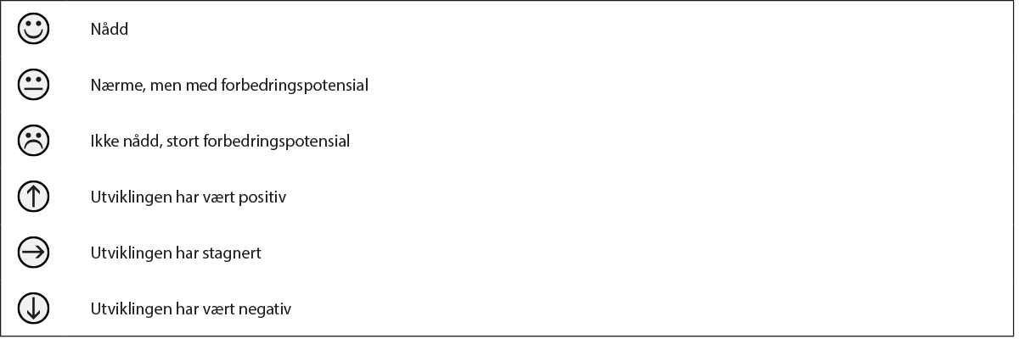

Utrydde fattigdom
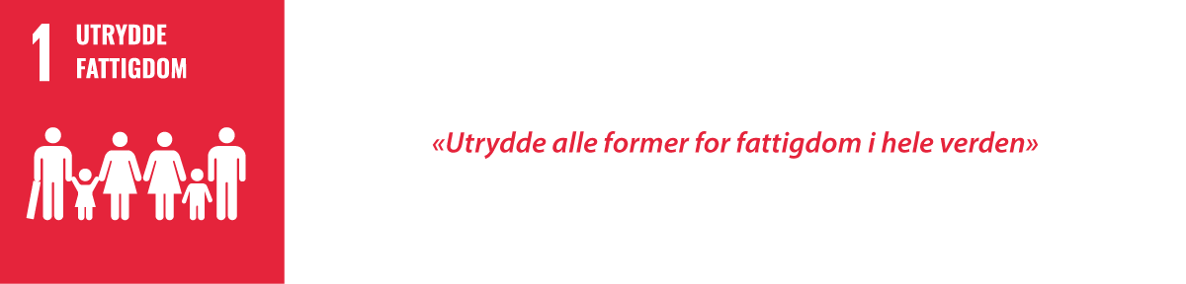

Regjeringens vurdering:
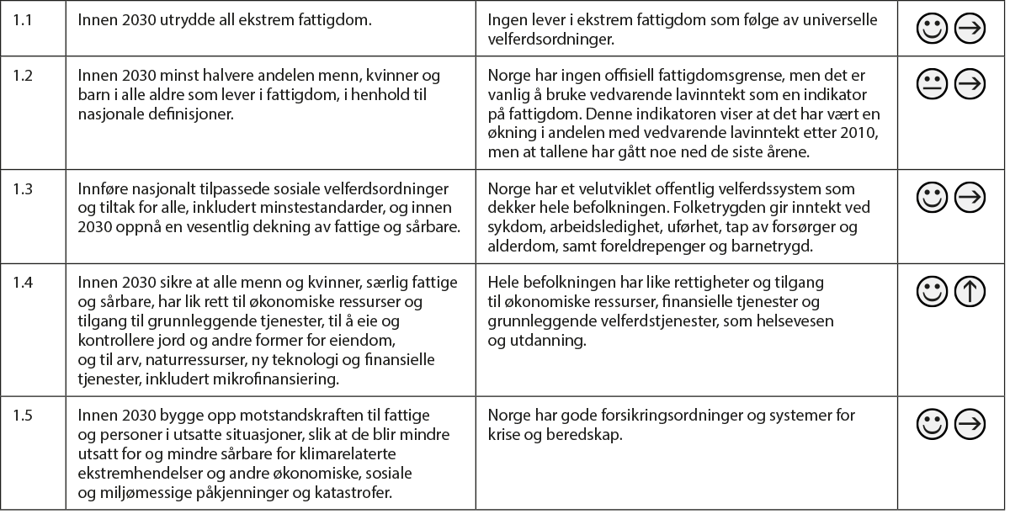

Generell status
Norge er blant landene med lavest grad av inntektsulikhet og fattigdom. En viktig årsak til dette er høy sysselsetting blant kvinner og menn, omfattende velferdsordninger, og jevn økonomisk vekst over tid. Utdanning, helsetjenester og tilgang til barnehage bidrar til like muligheter og mindre forskjeller. En liten del av befolkningen har likevel så lav inntekt at det kan begrense fullverdig deltakelse i samfunnet. Andelen med vedvarende lavinntekt var stabil på 2000-tallet, men økte noe etter 2010. Etter en topp i 2018–2020 har andelen med vedvarende lavinntekt gått noe ned. I perioden 2021–2023 hadde 9,2 prosent av innbyggerne vedvarende lavinntekt (eksklusive studenter). Det er litt lavere enn de siste årene, men høyere enn omkring årtusenskiftet. Over tid har gjennomsnittsinntekten i lavinntektsgruppen økt, men den generelle inntektsveksten har vært noe høyere.
Viktigste resultater
Alle grupper har hatt en inntektsvekst, og andelen med vedvarende lavinntekt har stabilisert seg. Høy deltakelse i arbeidslivet bidrar til dette. Universelle velferdsordninger har bedret levekårene, spesielt blant lavinntekts- og sårbare grupper. Andelen med lavinntekt blant eldre har gått ned over tid. Siden starten av 2000-tallet har det vært en økning i andelen barn i familier med vedvarende lavinntekt. De siste årene, også i den siste treårsperioden som er målt (2021–2023), har det vært en nedgang i andelen barn i familier med vedvarende lavinntekt.
Hovedutfordringer
Blant de sentrale utfordringene er å opprettholde små inntektsforskjeller i befolkningen, øke deltakelse i arbeidslivet blant utsatte grupper, og forhindre at fattigdom går i arv. Andelen barn som lever i husholdninger med vedvarende lavinntekt, spesielt blant familier med innvandrerbakgrunn og enslige forsørgere, er særlig bekymringsfull. Det er forholdsvis høy grad av sosial mobilitet i Norge, og tendensen til at ulikhet går i arv er mindre enn i mange andre land. Enkelte analyser tyder likevel på at den sosiale mobiliteten blant gruppene med lavest inntekt har gått noe tilbake over tid. Det betyr at det er økt risiko for at barn og unge som vokser opp i gruppene med de laveste inntektene, blir værende i de samme gruppene når de blir voksne.
Norges internasjonale prioriteringer
Norsk utviklingspolitikk har som mål å bidra til samfunnsendring gjennom å bekjempe ulikhet og fattigdom, og å fremme økonomisk utvikling og velferd i utviklingsland. Fra begynnelsen av 2000-tallet og fram til 2013 gikk antallet som lever i ekstrem fattigdom i verden ned med vel 75 millioner i året i gjennomsnitt. Så bremset nedgangen opp i årene fram til pandemien, som ga et kraftig tilbakeslag. Etter pandemien er fattigdommen igjen på vei nedover, men utviklingen er ujevn, og de fattigste landene henger etter. Krig, konflikt og klimaendringer er viktige årsaker til dette. Den offisielle utviklingsbistanden fra Norge (ODA) utgjorde i 2024 55,7 milliarder kroner. Andelen av BNI (bruttonasjonalinntekt) lå på 1,02 prosent i 2024. Norge er det eneste landet i OECD som ga mer enn én prosent av bruttonasjonalinntekt til bistand i 2024.

Utrydde sult
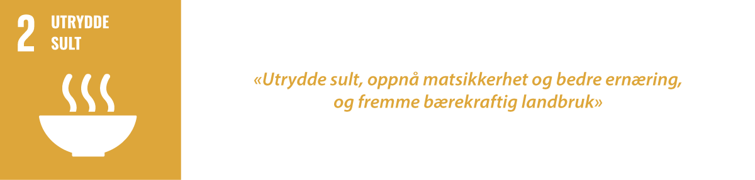

Regjeringens vurdering:
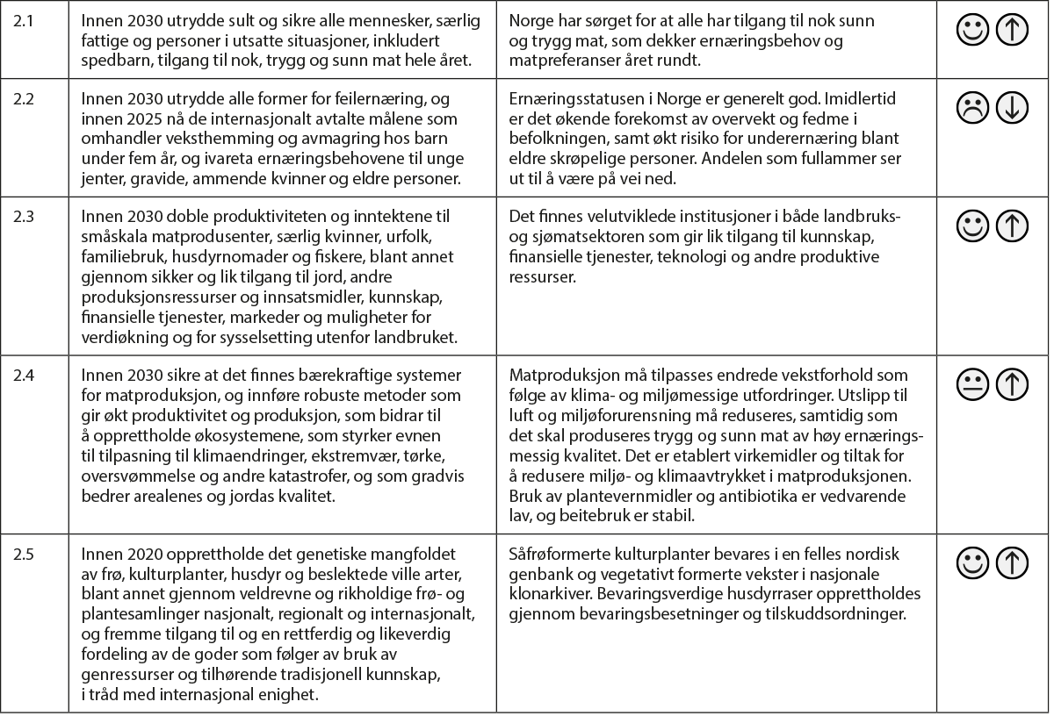

Generell status
Matsikkerheten i Norge er god. Vi er i stor grad selvforsynt med kjøtt, meieriprodukter og sjømat. Norge har også rammeverk som sikrer at maten er trygg å spise. Nasjonal matsikkerhet er avhengig av kontinuerlig produksjon av mat, å ivareta produksjonsgrunnlaget, og et velfungerende handelssystem. Bærekraftig matproduksjon i jordbruk, fiskeri og havbruk utgjør grunnlaget for nasjonal matsikkerhet. Reindriften er en viktig urfolksnæring og bærer av samisk kultur og språk. Reindriften utnytter marginale ressurser og er en sentral næringsaktør i enkelte deler av landet.
Viktigste resultater
Bærekraftig forvaltning av ressurser for matproduksjon, trygg mat fra land og sjø, samt handel, er hovedstolper for norsk matsikkerhet. De norske fiskeri- og landbrukssektorene er blant de mest verdiskapende primærnæringene i verden. Sektorene har institusjoner som gir tilgang til kunnskap, kapital, teknologi og andre produksjonsressurser. Regjeringen har lagt fram en rekke tiltak som skal bidra til klimatilpasning og robuste driftsformer i landbrukssektoren. Dette inkluderer en klimaavtale med jordbruksnæringen, samt opprettelsen av Bionova i 2023.
Hovedutfordringer
Et usunt kosthold er en risikofaktor for underernæring, overvekt, fedme, ikke-smittsomme sykdommer og for tidlig død. Lavt og sosialt skjevfordelt aktivitetsnivå, usunt kosthold, samt overvekt og fedme er betydelige utfordringer. Sammenliknet med de helsebaserte kostholdsanbefalingene spiser befolkningen for lite frukt, bær, grønnsaker, fullkorn og fisk, og for mye salt, mettet fett og rødt og bearbeidet kjøtt. I tillegg ser andelen som fullammer i tråd med anbefalingene til å være på vei ned.
Klima- og miljøendringer utfordrer matproduksjonen i Norge. Det er et mål å utnytte nasjonale ressurser for matproduksjon, og dette er avhengig av en variert bruksstruktur og et aktivt landbruk i hele landet. Landbruksproduksjonen må tilpasses endrede klimaforhold og jordressursene må beskyttes for å sikre matproduksjonen. Å opprettholde den gode statusen for dyre- og plantehelse er en utfordring som følge av klimaendringene. Å sikre bærekraftig reindrift avhenger av tilstrekkelig beiteareal. Tilgjengeligheten av beiteareal utfordres i økende grad av eksterne elementer, som arealbruk fra andre sektorer.
Norges internasjonale prioriteringer
Siden 2014 har den globale matsikkerheten vært under press. Derfor er matsikkerhet, inkludert akvatisk mat, en sentral prioritet i norsk utviklingspolitikk. Sultbekjempelse er en av hovedprioriteringene i Norges reviderte humanitære strategi lansert i 2024. Økt produktivitet, redusert produksjonstap, velfungerende lokale verdikjeder og markeder er også av høy prioritet. Norge vil bedre tilgang på sunn, variert og trygg mat. Samlet norsk bistand til landbruk, fiskeri og matsikkerhet økte fra 3,6 milliarder kroner i 2022 til 4,4 milliarder kroner i 2023. Regjeringen viderefører Strategi for klimatilpasning, forebygging av klimarelaterte katastrofer og sultbekjempelse og strategien Kraftsamling mot svolt – ein politikk for auka sjølvforsyning.

God helse og livskvalitet
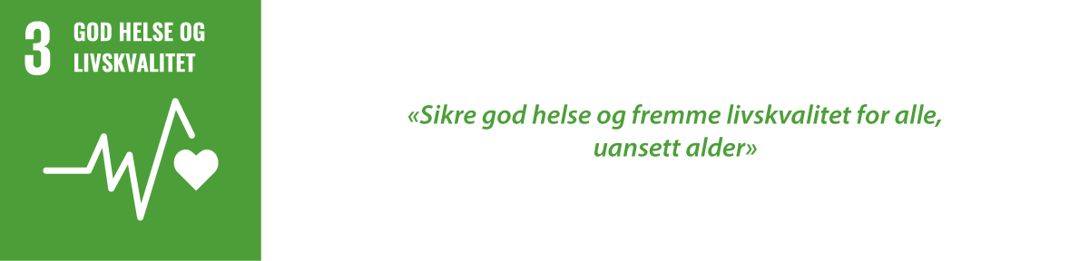

Regjeringens vurdering:
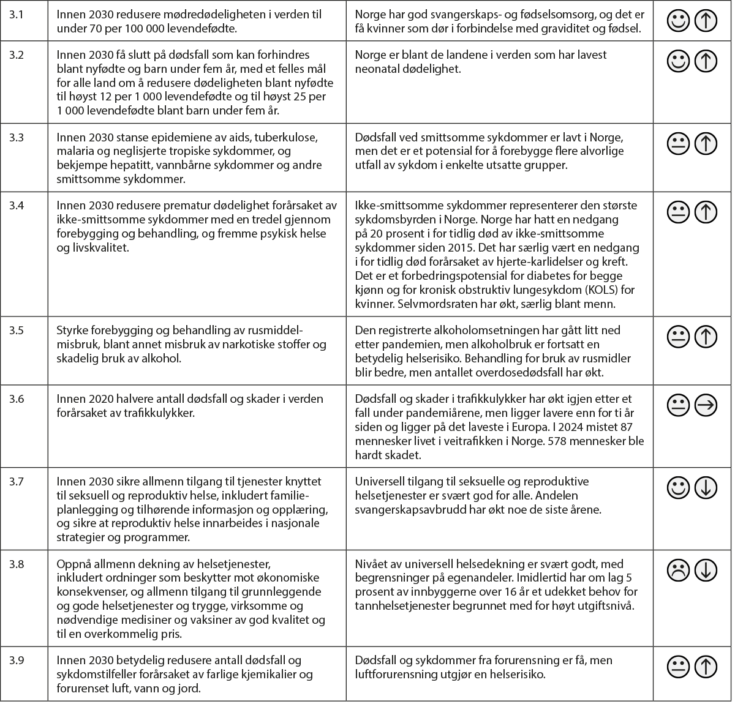

Generell status
Befolkningen i Norge har generelt god helse og livskvalitet. Systematisk folkehelsearbeid og universelle helse- og omsorgstjenester gir viktige bidrag til dette. Ikke-smittsomme sykdommer og sosial ulikhet fører likevel til folkehelseutfordringer som må tas på alvor. Psykiske lidelser og plager står for en betydelig del av sykdomsbyrden, og forekomsten har økt i deler av befolkningen. Dødsfall ved smittsomme sykdommer er lavt, men det er et potensial for å forebygge flere alvorlige utfall av sykdom i enkelte utsatte grupper.
Viktigste resultater
Antall friske leveår og forventet levealder er høy for menn og kvinner: 81,6 år for menn og 84,8 år for kvinner i 2024. Nedgang i røyking og bedre behandling har redusert forekomst og dødelighet av hjerte- og karsykdommer og kreft de siste tiårene. Tilgangen til seksuelle og reproduktive helsetjenester er tilgjengelig for alle. Forebygging av smittsomme sykdommer som hiv og hepatitt er tilgjengelig. Nedgangen i antall hiv-tilfeller fortsetter, og Norge er på god vei til å eliminere hepatitt C som et folkehelseproblem.
Hovedutfordringer
Fordi befolkningen lever lenger, vil ikke-smittsomme sykdommer fortsette å legge beslag på helse- og omsorgstjenester framover. Til tross for en nedgang i antall som røyker daglig, er røyking den enkeltfaktoren som i størst grad bidrar til sykdom og tidlig død. Det er også utfordringer og tap av friske leveår knyttet til blant annet en høy andel fysisk inaktive i befolkningen, en vedvarende nedgang i aktivitetsnivået, økende andel med overvekt og fedme, samt at mange har et usunt kosthold. Psykiske helseproblemer øker særlig blant unge, og selvmord er blant de viktigste årsakene til for tidlig død, spesielt blant menn. Alkoholbruk er en risikofaktor for tap av friske leveår, og antall overdoser er svært høyt. Sosial ulikhet bidrar til helseforskjeller. Befolkningens bruk av tannhelsetjenester er også et område med forbedringspotensial.
Det er fortsatt et forbedringspotensial når det gjelder vaksinering og innsats mot økningen i antimikrobiell resistens. I tillegg har Lancet kommisjonen anslått en 23 prosent sannsynlighet for en ny pandemi med høy dødelighet i løpet av de neste ti årene.
Norges internasjonale prioriteringer
Regjeringen arbeider for at innsatsen gradvis rettes inn mot styrking av nasjonale helsesystemer, pandemiberedskap og -respons, universell helsetilgang, og en bedre primærhelsetjeneste. Målet er å utvikle helsetjenester som tåler klimaendringer og som er i stand til å håndtere en økning i klimarelaterte sykdommer, samt endringer i forekomst og utbredelse av både ikke-smittsomme og smittsomme sykdommer, herunder antimikrobiell resistens.

God utdanning
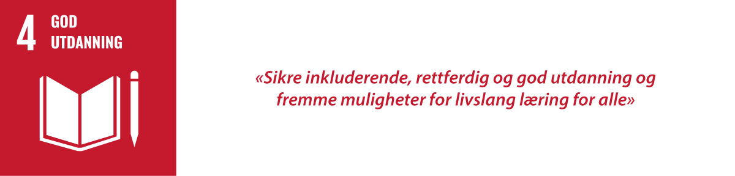

Regjeringens vurdering:
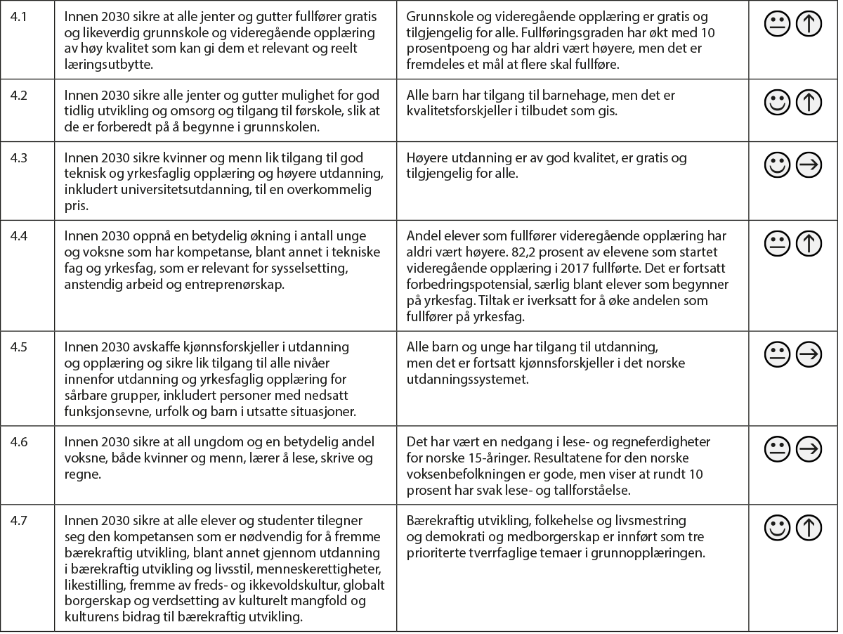

Generell status
I Norge er barnehagedekningen god og nesten alle 3–5-åringer går i barnehage. Utdanning er tilgjengelig for alle og kvaliteten er høy. Barn har rett til grunnskoleopplæring fra året de fyller 6 år, og til de har fullført tiende trinn. Alle har også rett til, men ikke plikt, til å gjennomføre videregående opplæring. Stadig flere fullfører videregående opplæring. Mye går bra i norsk skole og de aller fleste i skolen lærer og trives. I 2023 hadde 42,6 prosent av kvinnene og 32,3 prosent av mennene i Norge fullført en universitets- eller høgskoleutdanning. Det er fortsatt store kjønnsforskjeller innenfor teknologi, helse- og lærerutdanningene.
Viktigste resultater
Maksimalprisen i barnehagen er historisk lav, og regjeringen har innført gratis barnehage i Finnmark og Nord-Troms. I tillegg har regjeringen styrket søskenmoderasjonen slik at barnehage er gratis fra barn nummer tre som går i barnehage samtidig. Eksisterende moderasjonsordninger er videreført. Regjeringen har innført en rekke tiltak for å styrke elevenes læring, trivsel og motivasjon. Det utvikles blant annet et nasjonalt program for praktisk læring, en tilskuddsordning for skolemiljøteam og et nytt kvalitetsutviklingssystem. Opplæringsloven av 2024 innebærer historiske endringer i retten til videregående opplæring. Regjeringen har blant annet innført en fullføringsrett og rett til å ta et nytt fagbrev, selv om du har ett fra før.
Andelen elever som fullfører videregående opplæring har aldri vært høyere. 82,2 prosent av elevene som startet videregående opplæring i 2017, fullførte. I 2024 gikk 96,9 prosent av elevene videre til videregående opplæring fra grunnskolen, noe som er rundt 1,5 prosentpoeng lavere enn for ti år siden. Antallet som tar fagskoleutdanning er økende. I 2023 ble det registrert 31 400 studenter i høyere yrkesfaglig utdanning, en økning på 3 400 studenter sammenlignet med året før. Totalt sett har antallet studenter i høyere yrkesfaglig utdanning doblet seg siden 2017.
Hovedutfordringer
Undersøkelser og forskning har gjennom flere år vist at det er stor variasjon i kvaliteten på barnehagetilbudet. I tillegg har sektoren et svært høyt legemeldt sykefravær, som påvirker driften og tilbudet til barna. I skolen har det vært en negativ utvikling i læring og trivsel de siste ti årene. Det er for mange som ikke lærer det de trenger for å klare seg videre i livet, og som ikke finner seg til rette i skolen. Det er fremdeles betydelig lavere fullføring blant elever som begynner på yrkesfag. Noe av grunnen er at de yrkesfaglige utdanningsprogrammene rekrutterer elever med dårligere ferdigheter fra grunnskolen enn på studieforberedende utdanningsprogram. Gutter fullfører i mindre grad enn jenter. Barn med foreldre med lavere utdanning gjør det i gjennomsnitt dårligere på skolen og tar i mindre grad høyere utdanning enn de som har foreldre med mer utdanning.
Norges internasjonale prioriteringer
Norges internasjonale innsats legger særlig vekt på utdanning i krise og konflikt, utdanning for jenter, seksualitetsundervisning, og partnerskap innen høyere utdanning. Støtte til utdanning om klima, skolemat, og yrkesopplæring i sentrale næringer som klimasmart landbruk, energi og matsikkerhet, er viktige elementer i satsingen. Utdanningsbistanden kanaliseres i stor grad gjennom multilaterale partnere som UNICEF, UNESCO, Det globale partnerskapet for utdanning (GPE) og fondet for utdanning i kriser Education Cannot Wait (ECW).

Likestilling mellom kjønnene
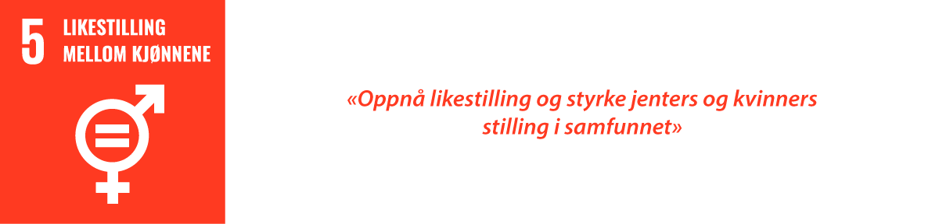

Regjeringens vurdering:
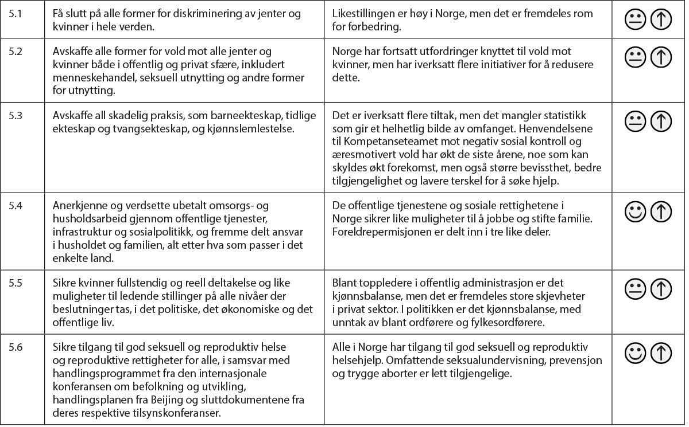

Generell status
Norge er rangert som nummer tre av 146 land i World Economic Forum sin Gender Gap Report 2024. Rapporten viser utviklingen innenfor økonomisk deltakelse, utdanning, helse, og politisk myndiggjøring. Forskjellene i sysselsettingsandelen mellom menn og kvinner er lav, og blant de minste i OECD-landene. Gode stønads- og permisjonsordninger for foreldre, fleksible arbeidsordninger og rett til barnehageplass med maksimalpris bidrar til lik deltakelse på jobb og hjemme. I politikken og blant toppledere i offentlig administrasjon er det i stor grad kjønnsbalanse, med unntak av fordelingen blant ordførere og fylkesordførere. Det er store skjevheter i privat sektor.
Hovedutfordringer
Kvinner tjener mindre enn menn og jobber oftere deltid. Arbeidsmarkedet er fremdeles kjønnssegregert, og de fleste kvinner og menn jobber i ulike sektorer, yrker og stillinger. Det er langt færre kvinner enn menn i toppen av norsk næringsliv, og nesten alle administrerende direktører i de 200 største norske selskapene er menn. Kvinner blir i større grad enn menn utsatt for vold i hjemmet, seksuell trakassering, voldtekt, negativ sosial kontroll, æresmotivert vold og tvangsekteskap. De fleste ofrene for partnerdrap er kvinner.
Viktigste resultater
Lønnsgapet mellom kvinner og menn blir gradvis mindre. Kvinners lønn utgjorde i gjennomsnitt 88,2 prosent av menns lønn i 2024, opp fra 85,3 prosent i 2015. Siden 2014 har andelen fedre som har tatt ut hele eller mer av fedrekvoten vært over 60 prosent. Det på tross av at lengden på fedrekvoten har endret seg i samme periode. Stortinget vedtok i 2023 krav til at det i visse foretak kan være maksimalt 60 prosent av styrets medlemmer som har samme kjønn, med trinnvis innføring fram til 1. juli 2028. Regjeringen har lagt fram en opptrappingsplan mot vold og overgrep mot barn og vold i nære relasjoner for perioden 2024–2028, med over 100 tiltak. Kompetanseteamet mot negativ sosial kontroll og æresrelatert vold veiledet i 1 402 enkeltsaker i 2024, en økning på 23 prosent fra året før. Dette kan tyde på økt kjennskap og kompetanse i tjenesteapparatet, og at flere utsatte får hjelp nå enn tidligere.
Norges internasjonale prioriteringer
Likestilling og kvinners rettigheter er en sentral prioritering i norsk utenriks- og utviklingspolitikk, med særlig vekt på seksuell og reproduktiv helse og rettigheter. Å bekjempe vold mot kvinner, styrke kvinners økonomiske og politiske deltakelse, samt styrke kvinners rolle i arbeidet med matsikkerhet, energi og klima er også prioritert. Norge arbeider aktivt for å styrke kvinners rettigheter og likestilling i multilaterale forhandlinger og i multilaterale organisasjoners arbeid.

Rent vann og gode sanitærforhold
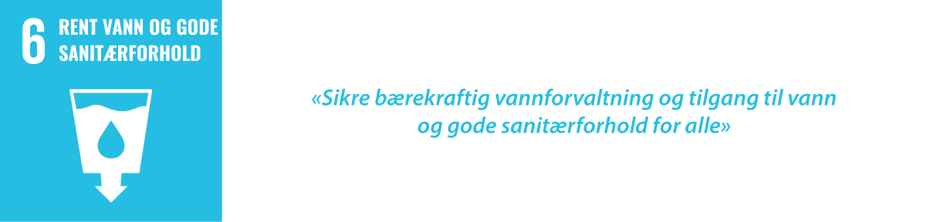

Regjeringens vurdering:
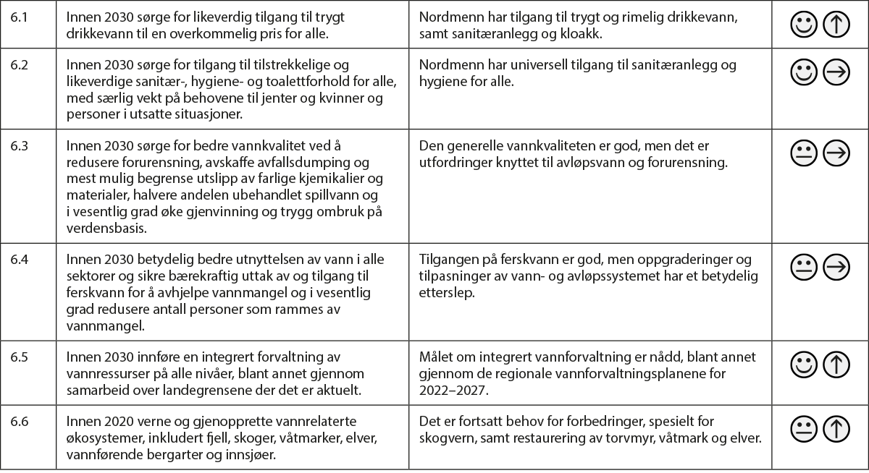

Generell status
Norge har generelt sett gode sanitærforhold og tilgang på trygt drikkevann for alle. Kvaliteten på drikkevannet er god, men det er behov for tiltak for å sikre god kvalitet i fremtiden. Avløpsvannet blir behandlet, og majoriteten av befolkningen er tilknyttet kommunale renseanlegg. Rundt 65 prosent av befolkningen er tilknyttet renseanlegg der avløpsvannet renses biologisk og/eller kjemisk. Om lag 75 prosent av Norges naturlige vannforekomster har god økologisk tilstand. Det gjenstår arbeid med å verne og gjenopprette vannrelaterte økosystemer, som skoger og våtmarker.
Viktigste resultater
Nesten alle som får vann fra et vannforsyningssystem som leverer vann til mer enn 50 personer, har tilgang til rent drikkevann av høy kvalitet. Om lag ti prosent av Norges befolkning har enten privat brønn, eller er tilknyttet små private vannforsyninger. Mesteparten av avløpsvannet blir behandlet, og majoriteten av befolkningen er tilkoblet kommunale avløpssystemer. Vannressursene forvaltes i henhold til EUs vanndirektiv som implementeres gjennom nasjonal lovgivning. I 2023 ble det bevilget omtrent 35 millioner kroner til restaurering av myr og annen våtmark. Det er åpnet for at budsjettposten med bevilgning til restaurering av myr og annen våtmark også kan finansiere restaureringstiltak i andre økosystemer. Budsjettet til restaureringstiltak i statlig regi i disse økosystemene var i 2024 på rundt 44 millioner kroner. I 2024 ble det i tillegg gitt tilskudd til vannmiljøtiltak på totalt 15 millioner kroner fordelt på 59 prosjekter i vassdrag.
Hovedutfordringer
Det kan oppstå lekkasje i det kommunale ledningsnettet. I gjennomsnitt lekker 29 prosent av produsert og renset drikkevann ut før det når forbrukeren. Flere avløpsrenseanlegg oppfyller heller ikke rensekravene i forurensingsregelverket. Det er behov for å redusere utslipp av urenset avløpsvann som følge av manglende rensekapasitet, lekkasjer fra ledningsnett, og overløpssituasjoner. Videre kan vannforsyningssystemene være sårbare for uforutsette hendelser som flom, ekstremvær, og uønskede handlinger. Derfor må vi ha gode beredskapsplaner, slik at det også kan leveres trygt drikkevann i krisesituasjoner.
Norges internasjonale prioriteringer
Helse, utdanning, utvikling på landsbygda, matsikkerhet og humanitær bistand er høyt prioritert på dette området. På verdensbasis mangler om lag 2,2 milliarder mennesker tilgang til trygt drikkevann og 3,5 milliarder har ikke tilgang til gode sanitærløsninger. De utviklingsmessige konsekvensene av dette er omfattende. Norge støtter arbeid med kartlegging av dypt grunnvann i Somalia. Kirkens Nødhjelp er den viktigste samarbeidspartneren når det gjelder vann, sanitær og hygiene (WASH). Under bistandsprogrammet mot marin forsøpling arbeides det for å redusere utslipp av plastavfall til vassdrag i utviklingsland.

Ren energi til alle
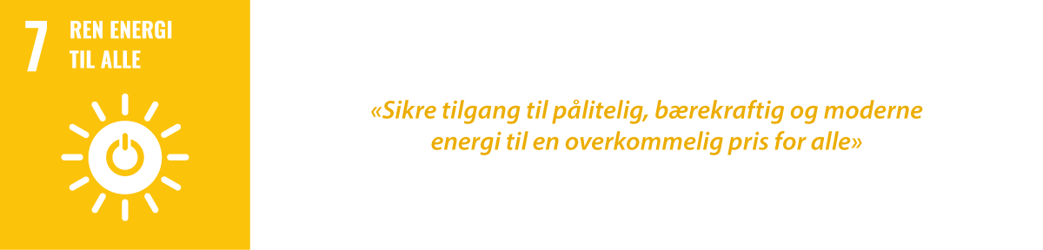

Regjeringens vurdering:
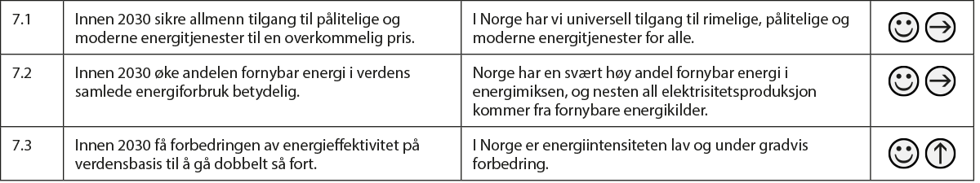

Generell status
I Norge har praktisk talt alle tilgang til energi. Energisystemet sørger for effektiv ressursutnyttelse, høy forsyningssikkerhet, og at strømmen ikke blir dyrere enn nødvendig. Andelen fornybar energi i kraftproduksjonen var 98 prosent i 2024, hvorav vannkraft utgjorde omtrent 88 prosent av den totale produksjonen. Dette er svært høyt i internasjonal sammenheng.
Viktigste resultater
Andelen fornybar energi er svært høy i Norge. Den viktigste energikilden er vannkraft, som vil utgjøre mesteparten av den norske kraftforsyningen i tiden fremover. Vindkraft utgjør en økende del av andelen fornybar energi i Norge. Vindkraftproduksjonen i 2024 var på 16,9 TWh som utgjør om lag 11 prosent av norsk produksjonskapasitet. Regjeringen har ambisjon om å tildele areal tilsvarende 30 GW havvind innen 2040. Dette vil gi nesten like mye energi som hele det norske vannkraftsystemet har i dag. To områder er åpnet for havvind: Sørlige Nordsjø II og Utsira Nord. I 2024 ble det første prosjektområdet for bunnfast havvind på norsk kontinentalsokkel tildelt.
I et normalår har Norge et kraftoverskudd på om lag 15 TWh. Norges vassdrags- og energidirektorat (NVE) sin siste analyse av tilstanden i kraftsystemet fra 2025 viser at det norske kraftoverskuddet vil vedvare også til 2030, men at overskuddet blir noe lavere enn i dag. Det er iverksatt betydelige investeringer for å styrke strømnettet.
Hovedutfordringer
Elektrifiseringen av samfunnet, særlig i industri og transportsektoren, kan over tid øke det norske kraftforbruket betydelig. Uten en tilsvarende økning i kraftproduksjonen vil dette kunne svekke kraftbalansen noe, og alt annet likt, bidra til høyere kraftpriser og større behov for energieffektivisering. Energimarkedet globalt står overfor store endringer, blant annet som følge av ny teknologi, strengere klimapolitikk og økende energietterspørsel. Dette vil også påvirke det norske energimarkedet. De siste årene har særlig forbrukere i de sørlige prisområdene tidvis opplevd høye og varierende kraftpriser.
Norges internasjonale prioriteringer
Utbygging av fornybar energi, bedre tilgang til elektrisitet og renere kokeløsninger har lenge vært en prioritering i bistandsarbeidet. Bidrag til energiforsyningssikkerhet er også høyt prioritert innenfor rammen av Nansen-programmet for Ukraina. Norfund er statens investeringsfond for næringsvirksomhet i utviklingsland, og forvalter flere mandat på vegne av Utenriksdepartementet. Gjennom disse mandatene er Norfund i dag statens hovedinstrument for energiinvestering i lav- og mellominntektsland. I 2024 bidro Norfunds investeringer til at 750 000 husholdninger i utviklingsland fikk tilgang til strøm. Regjeringen støtter også en rekke andre initiativ og programmer som skal bidra til økt tilgang og økt andel fornybar energi i den globale kraftmiksen, eksempelvis det norske Klimainvesteringsfondet, Global Energy Alliance for People and Planet (GEAPP), Verdensbanken og Den afrikanske utviklingsbanken.

Anstendig arbeid og økonomisk vekst
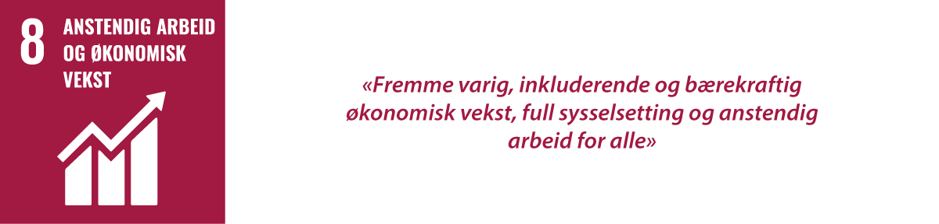

Regjeringens vurdering:
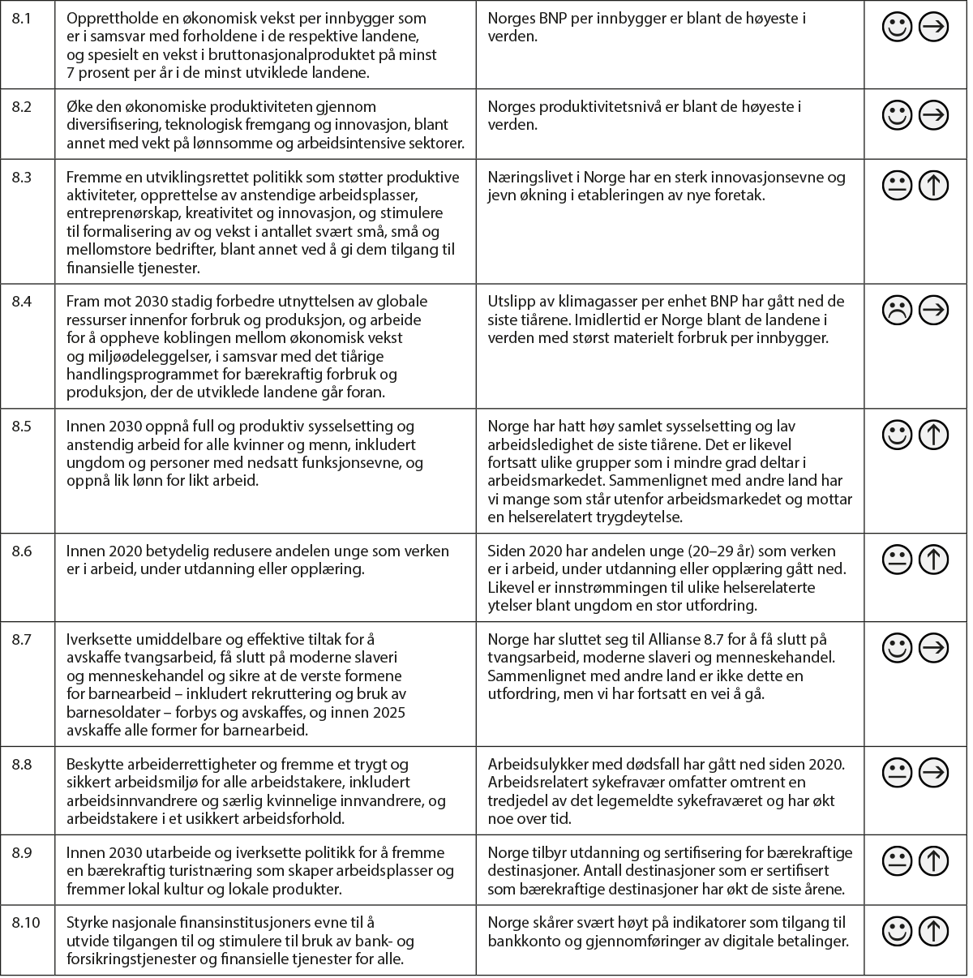

Generell status
De siste tiårene har vært preget av høy økonomisk vekst og lav arbeidsledighet. Sysselsettingen, som tok seg raskt opp igjen etter pandemien, har økt ytterligere. Andelen sysselsatte i aldersgruppen 15–74 år lå i 2024 vel én prosentenhet høyere enn i 2019. Produktivitetsnivået i Norge er blant det høyeste i verden og er en viktig årsak til det høye velstandsnivået. En åpen økonomi, sterk konkurranse, stabile rammevilkår for næringslivet og insentiver for å jobbe, investere og ta utdanning ligger til grunn for å oppnå bærekraftig økonomisk vekst og høy sysselsetting.
Viktigste resultater
Den norske arbeidslivsmodellen beskytter arbeidstakernes rettigheter og skal sørge for et trygt arbeidsmiljø for alle. Sammenlignet med andre land har Norge høy sysselsetting. I 2024 var det omtrent 3 millioner personer i arbeid i Norge, noe som tilsvarer nærmere 70 prosent av befolkningen i alderen 15–74 år. Dette tallet inkluderer både heltids- og deltidsansatte. Flere virksomheter rapporterer om utfordringer med å rekruttere arbeidskraft. For å dekke etterspørselen etter arbeidskraft er det behov for å mobilisere flere som står utenfor arbeidsstyrken, slik at sysselsettingen kan øke. Regjeringen innførte ungdomsgarantien i juli 2023. Høsten 2024 fremmet regjeringen Meld. St. 33 En forsterket arbeidslinje. Med innføringen av integreringsloven i 2021 skal flere flyktninger innenfor rammene av introduksjonsprogrammet, få gjennomført videregående opplæring, særlig fag- og yrkesopplæring. Disse tiltakene skal bidra til en mer stabil og større tilknytning til arbeidslivet.
Hovedutfordringer
Norge står overfor utfordringer knyttet til en aldrende befolkning. De neste tiårene er det ventet at forholdet mellom antall yrkesaktive og antall alderspensjonister blir endret, og at det vil bli betydelig befolkningsvekst i de eldste aldersgruppene. For å øke tilbudet av arbeidskraft må flere av dem som står utenfor arbeidsmarkedet mobiliseres og flere må stå lenger i arbeid.
Norges internasjonale prioriteringer
Å fremme fri internasjonal handel, skape anstendige arbeidsplasser og styrke innsatsen for sårbare grupper er en viktig internasjonal prioritering. Norge støtter blant annet programmet Enhanced Integrated Framework, og en rekke bistandsprogram i regi av FNs særorganisasjon for arbeidslivet (ILO). Sistnevnte har som formål å skape bærekraftige arbeidsplasser som fremmer arbeidstakernes rettigheter. Gjennom Norfunds utviklingsmandat er virksomheten et av Norges viktigste virkemidler for å skape arbeidsplasser.

Industri, innovasjon og infrastruktur
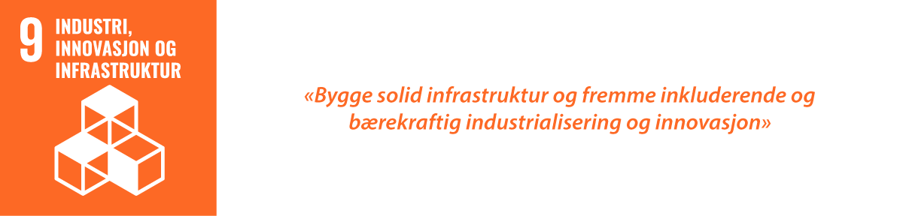

Regjeringens vurdering:
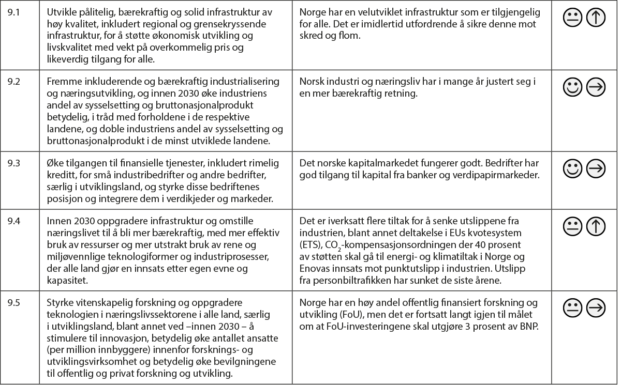

Generell status
Norge har en velutviklet infrastruktur for transport og digitale nettverkstjenester. Dette er en forutsetning for et fungerende samfunn og et konkurransedyktig og innovativt næringsliv. Regjeringen la våren 2024 fram Nasjonal transportplan 2025–2036. Et av regjeringens hovedgrep i transportplanen knytter seg til å vri ressursinnsatsen i den kommende planperioden mot mer drift og vedlikehold av infrastrukturen, og mindre investeringer. Regjeringen legger i planperioden til grunn at vi skal ta vare på det vi har, utbedre der vi kan, og utnytte kapasiteten i både eksisterende infrastruktur og transport bedre, samt bygge nytt der vi må.
Viktigste resultater
Over 99 prosent av norske husstander har i dag tilgang til 5G-nett og rundt 99 prosent av husstandene har tilbud om høyhastighetsbredbånd. Regjeringens mål er at alle husstander og virksomheter skal ha tilbud om høyhastighetsbredbånd med minst 100 Mbit/s nedlastingsfart innen utgangen av 2025. Andelen el-biler er mer enn doblet i perioden 2020–2023 og utslipp fra personbiltrafikken har falt med 3,75 prosent (2022-tall). Utslipp fra transportsektoren økte i begynnelsen av perioden, men er i 2023 tilbake på 2020-nivå.
Hovedutfordringer
Industrien i Norge står for rundt 25 prosent av Norges samlede utslipp, hvor en betydelig andel kommer fra punktutslipp. For å nå klimamålene, må klimagassutslippene i industrien fortsatt reduseres. Deltakelse i EUs kvotesystem (ETS) er det viktigste virkemidlet for å oppnå dette. Regjeringen har lagt fram Meld. St. 16 (2024–2025) Industrien – konkurransekraft for en ny tid, hvor regjeringen legger fram en oppdatering av samlede utfordringer og muligheter som favner hele industrien. Meldingen har tiltak innenfor rammevilkårene som har størst betydning for industrien i bredt. Regjeringen vil bidra til økt verdiskaping, legge til rette for lønnsomme private investeringer, og et mer omstillingsdyktig næringsliv.
Norges internasjonale prioriteringer
Norge fremmer digitale løsninger i utviklingsland for å tilgjengeliggjøre data som havdata, skogdata og helseinformasjonsystem. Åpne modeller for kunstig intelligens bør være et fundament for bærekraftig utvikling. Norge støtter Global Digital Compact, vedtatt på FNs Fremtidstoppmøte 22. september 2024. Dette er et viktig rammeverk for å fremme økt internasjonalt, digitalt samarbeid innen blant annet internettforvaltning, og regulering knyttet til nye teknologier, samt fremme av menneskerettigheter og kjønnslikestilling i det digitale rom. Regjeringen bidrar også til å støtte investeringer i infrastruktur, innen både energi, transport og digitalisering, blant annet gjennom kjernestøtte til de multilaterale utviklingsbankene som Verdensbanken. Innen innovasjon og entreprenørskap støtter Norge flere inkubatorer og akseleratorer som er aktive i sørlige Afrika, inkludert aktører som Katapult og Antler Africa.

Mindre ulikhet
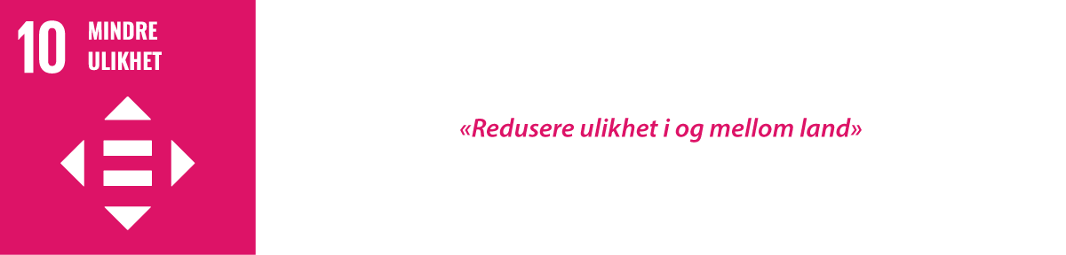

Regjeringens vurdering:
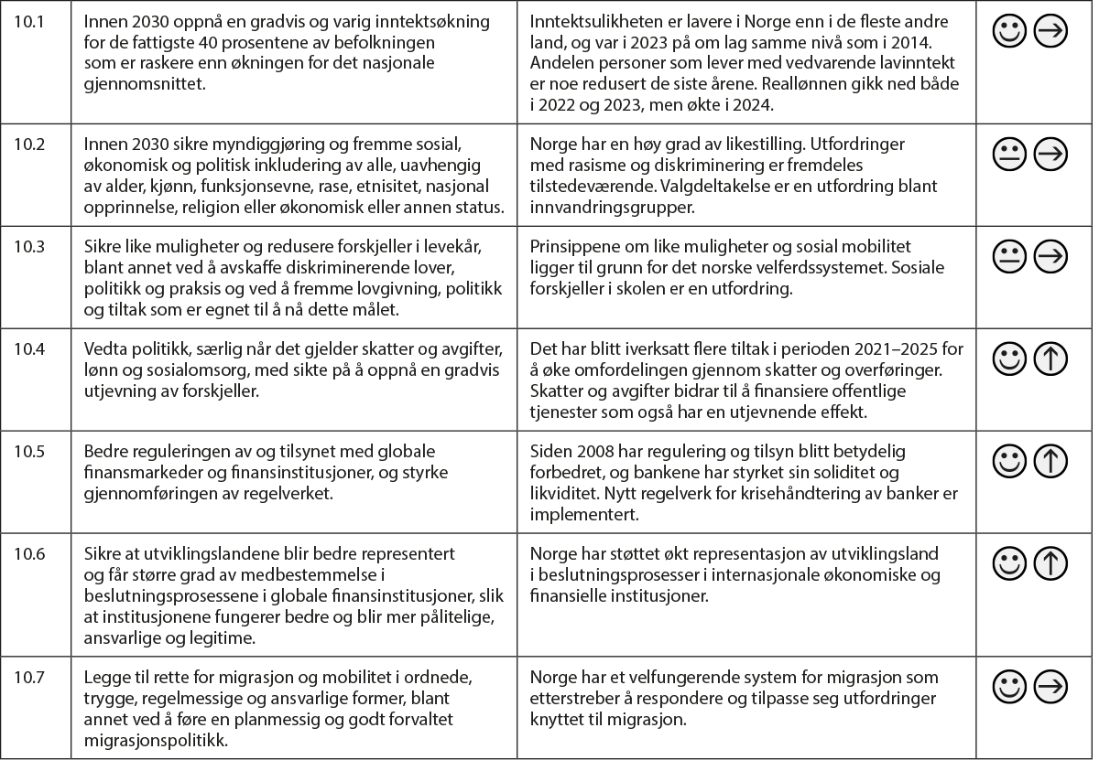

Generell status
Norge er ett av landene i verden med lavest sosial og økonomisk ulikhet. Dette inkluderer liten ulikhet i inntekt og generell høy livskvalitet. Inntektsulikheten i Norge har økt noe de siste 30 årene, men er i 2023 på om lag på samme nivå som i 2014. Andelen med vedvarende lavinntekt i perioden 2021–2023 var på 9,2 prosent. Andelen økte noe etter 2010, men har etter en topp i 2018–2020 gått noe ned igjen. Andelen barn som lever i lavinntektshusholdninger har også blitt noe redusert etter perioden 2018–2020. Ulikhet med hensyn til formue er høy.
Viktigste resultater
Det progressive skattesystemet er et sentralt virkemiddel for å redusere inntektsulikheter i det norske samfunnet. Skatter og overføringer bidrar eksempelvis til å redusere inntektsulikheten med om lag 40 prosent. Velferdssystemet kompenserer for inntektstap ved sykdom, alderdom og arbeidsledighet. Alle har tilgang til gratis utdanning og universelle helsetjenester.
Hovedutfordringer
Andelen sysselsatte er relativ høy i internasjonal sammenheng. Samtidig står mange utenfor arbeidsstyrken og mottar en helserelatert trygdeytelse. Andelen som mottar en slik ytelse, har økt betydelig siden før pandemien. Ved utgangen av 2024 mottok om lag 15 prosent av befolkningen i aldersgruppen 18–66 år enten AAP eller uføretrygd. Det er vel én prosentenhet høyere enn i 2019. Sykefraværet har også økt betydelig siden 2019. I 2024 tilsvarte sykefraværet 6,8 prosent av alle avtalte dagsverk. Det er litt høyere enn året før og om lag 20 prosent høyere enn i 2019. Antallet som lever i husholdninger med vedvarende lavinntekt er for høyt. Tiltak som kan forebygge dette er at utdanningssystemet i større grad tilpasses vanskeligstilte grupper. Skattesystemet og velferdsordningene må også oppmuntre til verdiskapning og deltakelse i arbeidslivet.
Norges internasjonale prioriteringer
Norsk utviklingspolitikk har som mål å bidra til samfunnsendring gjennom å bekjempe ulikhet og fattigdom, og fremme økonomisk utvikling og velferd i utviklingsland. Internasjonalt jobber Norge for å fremme inkluderende handelssystem og skatteregler, motvirke ulovlig kapitalflyt og korrupsjon, og bidra til rettferdig byrdefordeling i kampen mot klimaendringene. I utviklingsland bidrar vi blant annet til å forebygge og bekjempe korrupsjon, styrke skatteadministrasjoner og inkluderende velferdssystemer som når ut til hele befolkningen.

Bærekraftige byer og lokalsamfunn
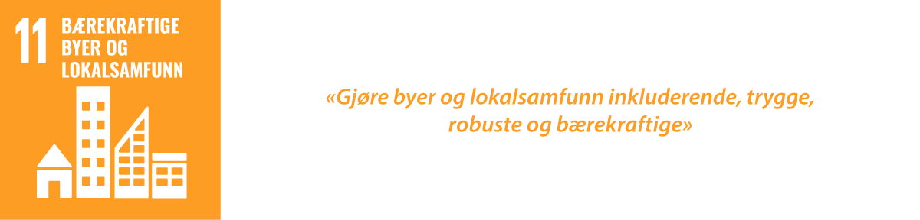

Regjeringens vurdering:
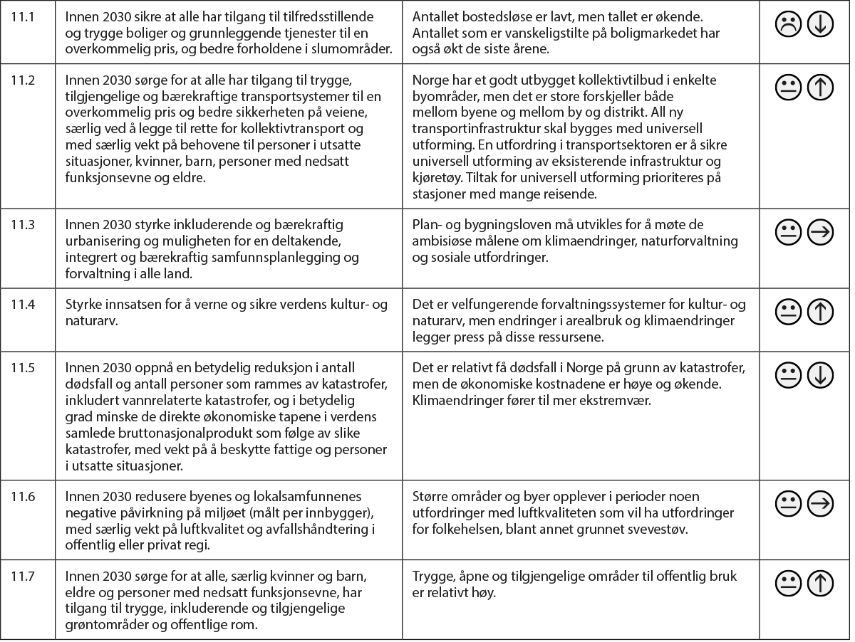

Generell status
83 prosent av nordmenn bor i byer og tettsteder. Mer enn 80 prosent eier sitt eget hjem, og antallet hjemløse personer er svært lavt. Flertallet opplever høy levestandard med tilgang til grunnleggende helse- og velferdstjenester, avfallshåndtering, transportsystemer og god luftkvalitet. Det er likevel et forbedringspotensial når det gjelder å sørge for at mennesker med funksjonsnedsettelser har tilgang til disse tjenestene. Det samme gjelder viktigheten av å forbedre krisehåndtering i forbindelse med økt risiko for flom, jordskred eller pandemi.
Viktigste resultater
Byer og tettsteder har et lavt nivå av luftforurensning, og lokal luftkvalitet har forbedret seg det siste tiåret. Antallet som opplever tidlige dødsfall som følge av utslipp fra veitrafikk er blant de laveste i Europa.
Hovedutfordringer
Økt flomfare, jordskred og hetebølger påvirker infrastruktur og arealbruk. Natur og grøntområder er under press og bygges ned blant annet som følge av at byer og tettsteder bygges ut. Kulturarv kan komme under press i vekstområder, trues av forfall i områder med fraflytting og påvirkes negativt av klimaendringer. Mer avsidesliggende områder opplever en befolkningsnedgang kombinert med en økende andel eldre i befolkningen. Å sikre rimelige, tilstrekkelige og tilgjengelige boliger for lavinntektsgrupper, eldre og personer med funksjonsnedsettelser er en utfordring, særlig i de større byene, men også i distriktskommuner som kan preges av ensidig botilbud. Større bykommuner opplever høyere grad av luftforurensning. Enkelte byområder har utfordringer knyttet til opphopning av dårlige sosioøkonomiske levekår og kriminalitet.
Norges internasjonale prioriteringer
Norsk støtte til å kutte utslipp i byer og tettsteder kanaliseres gjennom Verdens handelsorganisasjon, Verdensbanken og Koalisjonen for klima og ren luft. Norge er også en aktiv bidragsyter til Unesco både økonomisk og gjennom aktiviteter som bidrar til oppfølging av konvensjonene Norge har sluttet seg til. Dette gjelder særlig Unescos verdensarvkonvensjon for vern av verdens kultur- og naturarv. Implementering av lover som regulerer arealbruk, byplanlegging, beskatning, boliger, infrastruktur og sikkerhet gjøres gjennom multilaterale utviklingsbanker og budsjetteringsprogram. Norge støtter kapasitetsbygging og bevaring av natur- og kulturarv internasjonalt gjennom initiativ som World Heritage Leadership Program, og tiltak for smarte byer, klimatilpasning og bedre boforhold for internt fordrevne gjennom FNs bosetningsprogram i Ghana og Mosambik.

Ansvarlig forbruk og produksjon
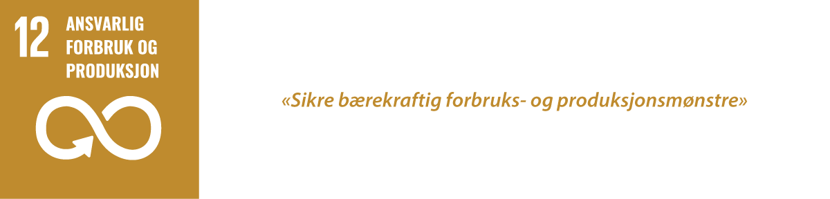

Regjeringens vurdering:
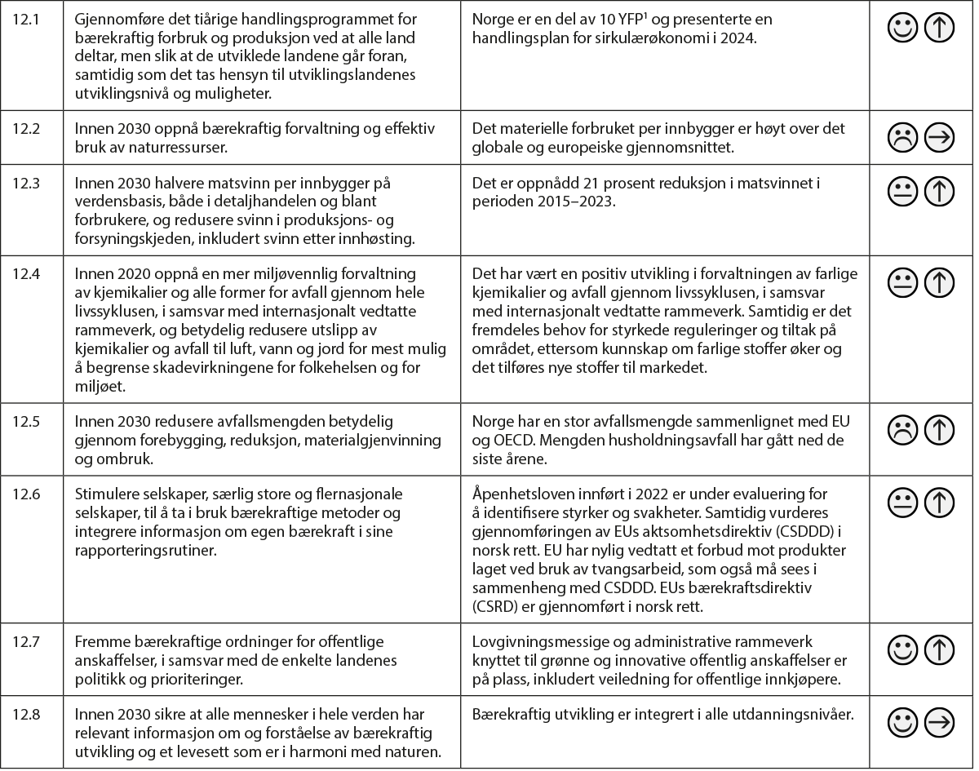

1 10-Year Framework of Programmes on Sustainable Consumption and Production Patterns, One Planet Network.
Generell status
Norge har høy levestandard og er blant landene med høyest materielt forbruk i verden. Å oppnå et mer bærekraftig forbruk er blant hovedutfordringene i Norge for å nå bærekraftsmålene. Trenden er fortsatt økende og fordrer betydelige tiltak. Regjeringen arbeider for omstilling til en sirkulær økonomi og benytter økonomiske og rettslige virkemidler for å fremme en bærekraftig forvaltning og bruk av naturressurser. Regjeringen har skjerpet kravene til bærekraftige offentlige innkjøp, og gjennomfører EUs nye regelverk som sikrer mer miljøvennlige produkter på markedet og styrker forbrukernes muligheter for reparasjon og rett til korrekt og relevant miljøinformasjon.
Viktigste resultater
Flere initiativ har blitt iverksatt for å redusere forbruket de siste årene. Regjeringens handlingsplan for sirkulær økonomi (2024–2025) ble fremlagt mars 2024 og fungerer som en viktig strategi for å støtte overgangen til sirkulær økonomi nasjonalt. Den nye loven om bærekraftige produkter og verdikjeder trådte i kraft 1. juli 2024, og skal bidra til mer bærekraftige produkter tilpasset en sirkulær økonomi. Mer bærekraftige produkter bidrar til å redusere klima- og miljøfotavtrykket fra produksjon og forbruk ved at produktene varer lengre, kan repareres, ombrukes og materialgjenvinnes. Det nasjonale folkepanelet overleverte sine anbefalinger til regjeringen om hvordan vi i Norge kan redusere overforbruket vårt i februar 2024. Ekspertgruppen som ble nedsatt for å se på virkemidler for å fremme sirkulære aktiviteter, leverte sin rapport i mai 2025.
Norges plaststrategi (2021) har til formål å redusere miljøkonsekvenser av plastbruk og fremme bærekraftig bruk av plast. Målsetningen om å stanse bruk og utslipp av miljøgifter er en sentral del av Handlingsplan for et giftfritt miljø (2025), blant annet ved å jobbe for et bredt forbud mot evighetskjemikaliene PFAS. DFØs handlingsplan for klima- og miljøvennlige offentlige innkjøp og grønn innovasjon (2021–2030), revideres i løpet av 2025.
Hovedutfordringer
Delmål 12.2, 12.3, 12.5 og 12.6 har et betydelig forbedringspotensial. Norge er et av landene i verden med høyest materielt forbruk per innbygger. Selv om det er gjort betydelige fremskritt på området, gjenstår det fortsatt mye arbeid. Matsvinnet er fortsatt høyt, naturressursene må utnyttes mer effektivt, og avfallsmengdene er fremdeles for store.
Norges internasjonale prioriteringer
Internasjonalt støtter Norge flere initiativ som skal bidra til å beskytte miljøet og prioritere bærekraftig produksjon og forbruk. Norge jobber blant annet for en ambisiøs avtale om plastforurensing, og leder sammen med Rwanda en koalisjon med 66 land som jobber for å øke ambisjonsnivået i forhandlingene. I tillegg til dette er Norge en betydelig pådriver når det gjelder å fase ut miljøgifter og forsterke internasjonale regler for kontroll av helse- og miljøfarlige kjemikalier. I perioden 2022–2025 har FNs medlemsland, inkludert Norge, besluttet at FNs miljøprogram skal prioritere bærekraftig produksjon og forbruk på tvers av sektorer.

Stoppe klimaendringene
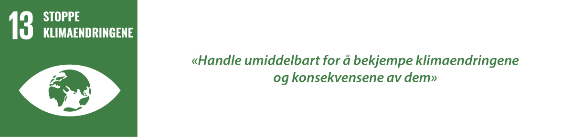

Regjeringens vurdering:
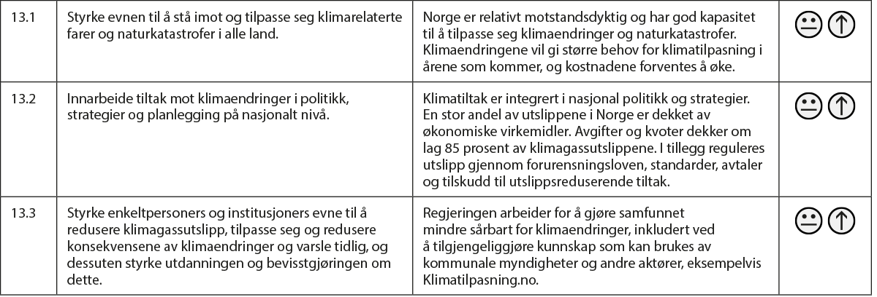

Generell status
Oppfølging av Parisavtalen er grunnlaget for oppfyllelse av mål 13. Norges klimamål for 2030 under Parisavtalen er å redusere de totale utslippene av klimagasser med minst 55 prosent sammenlignet med nivået i 1990. Målet er lovfestet i den norske klimaloven. Regjeringen ønsker å videreføre klimasamarbeidet med EU og arbeider ut ifra at 2030-målet under Parisavtalen skal oppfylles i samarbeid med EU.
Som part i Parisavtalen skal Norge i 2025 melde inn et nytt, forsterket klimamål for 2035. I Meld. St. 25 (2024–2025) Klimamelding 2035 – på vei mot lavutslippssamfunnet, foreslår regjeringen at det nye målet skal være å redusere utslippene med minst 70–75 prosent sammenlignet med utslippsnivået i 1990. Målet skal nås gjennom en kombinasjon av nasjonale utslippsreduksjoner, samarbeid med EU, og kjøp av utslippsreduksjoner utenfor EU/EØS. Regjeringen legger til grunn at målet i hovedsak skal nås gjennom nasjonale tiltak og samarbeid med EU.
I tillegg har Norge et lovfestet mål om å bli et lavutslippssamfunn innen 2050. Det innebærer at Norge innen 2050 skal redusere klimagassutslippene med 90–95 prosent sammenlignet med utslippsnivået i 1990. Ved vurdering av måloppnåelsen skal det tas hensyn til effekten av EUs kvotesystem.
Viktigste resultater
I 2023 lå norske klimagassutslipp på 46,6 millioner tonn CO2-ekvivalenter. Det er om lag 17 prosent under toppnivået i 2007, og en reduksjon på 4,6 millioner tonn siden 1990. Norges samarbeid med EU innebærer imidlertid at det ikke er tilstrekkelig å vurdere norske utslipp isolert. Klimaeffekten av norsk deltagelse i de tre pilarene i EUs klimaregelverk må regnes inn: regelverk for innsatsfordeling, regelverk for kvotepliktige utslipp, og releverk for skog- og arealbruk. Regjeringens politikk er basert på at en effektiv omstilling kan kreve en kombinasjon av virkemidler. Prising av utslipp ligger i bunnen, som et vedvarende insentiv til reduserte utslipp. Støtte til forskning og teknologiutvikling er viktig for å få fram nødvendige nye løsninger for utslippskutt, og avgifter og regulering kan være avgjørende for å sikre at slike løsninger blir tatt i bruk. Virkemidlene som benyttes til å redusere utslipp er nærmere beskrevet i Regjeringens klimastatus- og plan og i Klimameldingen.
Norge har styringssystemer for både klima- og klimatilpasningsarbeidet, som skal bidra til bedre samordning mellom ulike sektorer, utvikling av nasjonale klimasårbarhetsanalyser, oppdatering av klimatilpasningspolitikken, rapportering, og jevnlig evaluering av innsatsen. Regjeringens klimastatus og -plan viser hvordan Norge skal oppfylle sine klimaforpliktelser for 2030.
Hovedutfordringer
Utslippsframskrivingene viser at med en videreføring av allerede vedtatt politikk er utslippene i 2030 ventet å være om lag 26 prosent lavere enn i 1990. Framskrivingen er usikker og gir ikke en beskrivelse av regjeringens mål eller virkninger av ny klimapolitikk, men viser at det fremdeles er en vei å gå for å nå 2030-målet. Regjeringens klimastatus og -plan for 2025 viser at de forsterkede klimatiltakene i planen ventes å redusere utslippene ytterligere. Planen viser hvordan Norge med en kombinasjon av vedtatt politikk, forsterket politikk i planen, og bruk av fleksible mekanismer kan redusere utslippene i innsatsfordelingsforordningen med 50 prosent innen 2030. God koordinering og en helhetlig politikk for bærekraftig utvikling i alle sektorer er nødvendig for å nå klimamålene.
Norges internasjonale prioriteringer
Støtte til klimatiltak er høyt prioritert i norsk utenriks, utviklings- og klimapolitikk. Under klimatoppmøtet i Glasgow i 2021 annonserte Norge målet om å doble klimafinansieringen til 14 milliarder kroner årlig senest innen utgangen av 2026, inkludert mobilisering av privat kapital. Innenfor dette skal støtten til klimatilpasning minst tredobles. Norsk klimafinansiering var om lag 16,6 milliarder kroner i 2023. Støtte til klimatilpasning står sentralt i utviklingssamarbeidet. Klima- og skoginitiativet er Norges største internasjonale enkeltsatsing på klimafeltet. Initiativet har som mål å medvirke til å redusere og reversere tap av tropisk skog. Dette bidrar til et mer stabilt klima, bevaring av naturmangfold og bærekraftig utvikling. I 2022 etablerte regjeringen et nytt klimainvesteringsfond, som Norfund er satt til å forvalte. Klimainvesteringsfondet har som formål å investere i fornybar energi i utviklingsland med store utslipp fra kullkraft og annen fossil kraftproduksjon. Fondet har i perioden 2022–2024 bidratt til å finansiere 7,9 GW fornybar kapasitet, som vil bidra til å unngå 17,6 millioner tonn CO2e årlig når kraftverkene er i drift. Finansiering av internasjonale klimatiltak blir stadig viktigere for å oppnå målene i Parisavtalen, og Norge gir bidrag til dette gjennom både multilaterale, regionale og bilaterale partnere.

Livet i havet
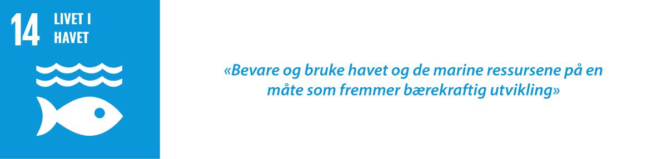

Regjeringens vurdering
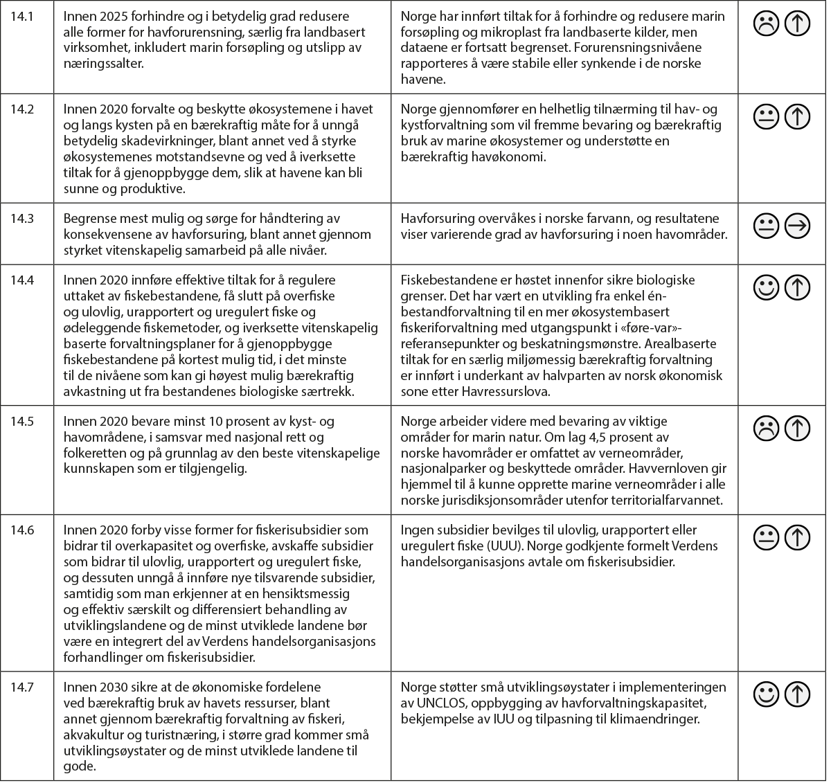

Generell status
Den økologiske kvaliteten i norske kystvann og i store deler av de norske havområdene er god. Havene blir imidlertid påvirket av klimaendringer og økt havtemperatur. Det er iverksatt omfattende reguleringer for å sikre god forvaltning av havområdene, og overvåkingen av den økologiske og kjemiske statusen til kystvann har økt betydelig de siste årene. Regjeringen vil fremlegge oppdaterte forvaltningsplaner for havområdene for Stortinget i 2028.
Viktigste resultater
Regjeringen har iverksatt tiltak for å forhindre og redusere marin forsøpling og spredning av mikroplast til havet. Økt fiskerikontroll er også under etablering. Fra 1. januar 2024 ble det iverksatt nye krav til prøvetaking fra industrifangster, som vil føre til mer presis rapportering på sammensetting av arter i fiskeriet. Regjeringen har som mål at et representativt utvalg av natur i havområdene skal bevares. Til nå er det etablert 18 marine verneområder for å verne særlige naturverdier og stor biologisk produksjon, samt fire nasjonalparker, som også omfatter en stor del marine arealer. Fiskeriforvaltningen har iverksatt tiltak for å beskytte ressursene, for eksempel gjennom forbud mot fiske med visse redskaper, tidsavgrenset fiske, åpning og stenging av fiskefelt, og arealbaserte reguleringer (som vern av korallrev og forbud mot bunnfiske). Slike arealbaserte tiltak etter fiskerilovgivningen dekker i alt 44 prosent av norsk økonomisk sone. Norge investerer betydelig i forskning, infrastruktur, kartlegging og overvåking av havområdene.
Hovedutfordringer
I noen marine områder gjenstår utfordringer som følge av påvirkning fra klimaendringer, eutrofiering, utilfredsstillende tilstand for enkelte arter, samt spredning av fremmede arter. Data er fortsatt begrenset om tilstedeværelse og påvirkning av plastforsøpling og mikroplast på økosystemer og arter i Norge. Klimavariasjonene i havet kan medføre nye utfordringer, også i forvaltningen av levende marine ressurser.
Norges internasjonale prioriteringer
Norge vektlegger etterlevelse av internasjonale avtaler og konvensjoner, og bidrar til en bærekraftig og inkluderende havøkonomi både nasjonalt og internasjonalt. Eksempelvis gjennom innsatsen i Havpanelet, aktiv deltakelse i fiskerikomiteen (COFI) i FNs matvareorganisasjon (FAO), arbeidsprogrammet til den internasjonale sjøfartsorganisasjonen (IMO) og gjennom Blue Justice-initiativet, som bistår medlemslandene med implementeringen av Københavnerklæringen mot grensekryssende organisert kriminalitet i den globale fiskerinæringen. Gjennom Norges arbeid med fiskeriforvaltning i ulike regionale fiskeriforvaltningsorganisasjoner (RFMO-er) jobber man for å kombinere langsiktig bevaring og best mulig bærekraftig utnyttelse av viltlevende marine ressurser. Dette skjer gjennom regulering av fisket, miljøtiltak og kontrollsamarbeid.
Norge er også en av bidragsyterne til FNs havforskningskommisjon (IOC-UNESCO) og havforskningstiåret. Gjennom kunnskapsprogrammene Fisk for utvikling og Hav for utvikling bistår Norge en rekke land med å få på plass en bærekraftig hav- og fiskeriforvaltning. Bistandsprogrammet mot marin forsøpling forebygger og reduserer omfanget av plastforurensing og marin forsøpling. Norge har bidratt mye til det foreliggende utkastet til tillegg til WTOs avtale om fiskerisubsidier, om å begrense subsidiering av fiske som fører til overkapasitet og overfiske.

Livet på land
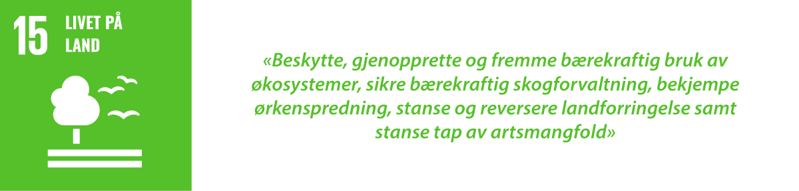

Regjeringens vurdering:
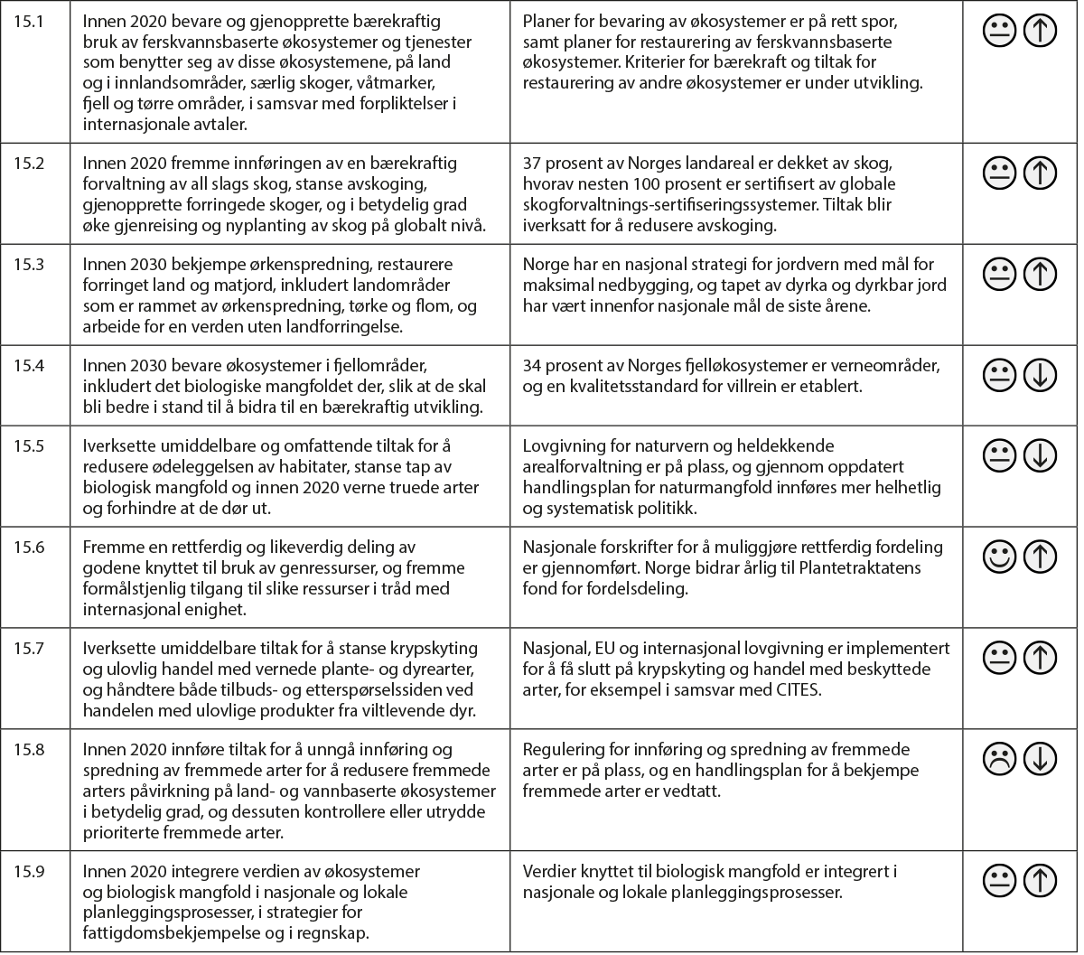

Generell status
Betydelige tiltak er iverksatt for å ivareta økosystemene gjennom en kunnskapsbasert forvaltning. Regjeringen mener det ikke er nødvendig med et omfattende nytt vern, men at skogvernet skal økes i tråd med målet fra Stortinget om ti prosent vern av skogen. I resten av økosystemene er det behov for et begrenset vern av enkelte naturtyper, som i dag ikke er godt nok sikret i de eksisterende verneområdene.
Viktigste resultater
Omfattende lovgivning for bærekraftig bruk og bevaring av naturen er tilstedeværende gjennom Plan- og bygningsloven, forskrifter om konsekvensutredning, Naturmangfoldloven og sektorlover som Vannressursloven og Skogbruksloven. Om lag 17,7 prosent av fastlandsarealet i Norge er vernet etter naturmangfoldloven – tilsvarende 25,7 prosent av landarealet når vernet på Svalbard og Jan Mayen inkluderes. Om lag 75 prosent av elver og innsjøer har god eller svært god tilstand i samsvar med klassifiseringen etter vannforskriften. Arbeid med jordkartlegging og jordvern har bidratt til at vi i Norge har god kunnskap om jordressursene.
Hovedutfordringer
Arealbruk og endringer i arealbruk er de største truslene mot bevaring og bærekraftig bruk av terrestriske økosystemer nasjonalt, sammen med klimaendringer, spredning av fremmede arter og forurensning. Å beskytte truede arter og habitater er krevende, og de negative effektene av klimaendringer på biologisk mangfold forsterker utfordringen ytterligere. Langsiktig og bærekraftig forvaltning av jorda, å ta vare på arealer av dyrket og dyrkbar jord og vern av jordsmonnet som substans, er en hovedutfordring.
Norges internasjonale prioriteringer
I løpet av det siste tiåret har Norge mer enn doblet midlene som går til naturmangfold, bærekraftig skogforvaltning og miljøkriminalitet. Norge har tatt en lederrolle for å bidra til å stanse og reversere avskoging og skogforringelse i tropiske land gjennom Norges internasjonale klima- og skoginitiativ. Å redusere tapet av skog er avgjørende for å stanse tapet av biologisk mangfold. Norge støtter også andre initiativer som Den globale miljøfasiliteten (GEF), Fondet for det globale rammeverket for biodiveristet (GBFF), FNs miljøprogram (UNEP) og det globale fondet for BIOFIN-initiativet til UNDP, som hjelper utviklingsland med å integrere biologisk mangfold i nasjonal utviklingsplanlegging og finansielle strategier.

Fred, rettferdighet og velfungerende institusjoner
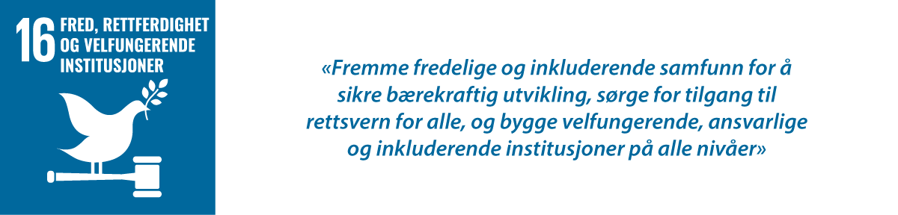

Regjeringens vurdering:
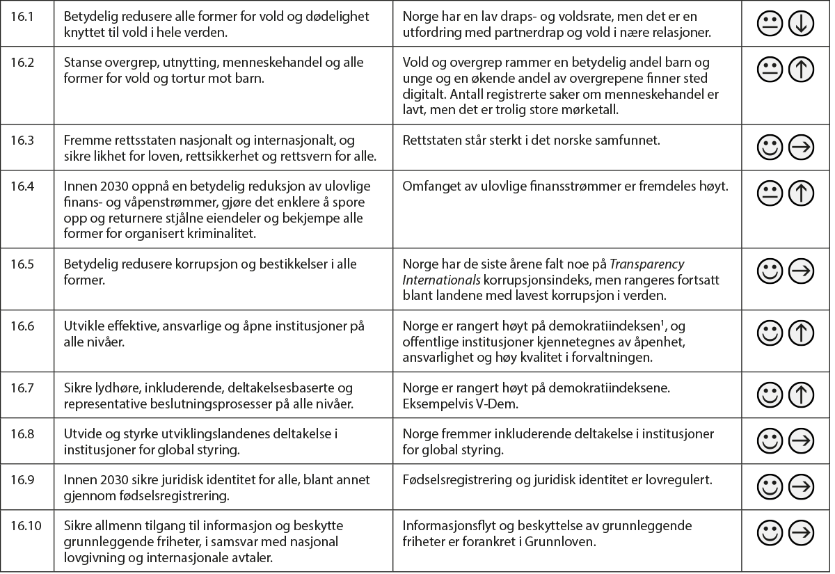

1 Varieties of Democracy (V-Dem) 2025, www.V-dem.net.
Generell status
I internasjonal sammenheng er Norge et relativt fredelig samfunn med lav kriminalitet. Demokrati, menneskerettigheter og rettsstat er grunnpilarer i det norske samfunnet. Statlige institusjoner er ansvarlige, transparente og åpne, og er underlagt maktbegrensninger. Norske domstoler sørger for at staten respekterer og sikrer menneskerettighetene, inkludert likhet for loven og ikke-diskriminering. Norge har en relativt høy valgdeltakelse i både lokale og nasjonale valg. Lovgivning sikrer åpenhet, forutsigbarhet og deltakelse i offentlige beslutningsprosesser.
Viktigste resultater
For å tilrettelegge for en mer effektiv kamp mot korrupsjon og hvitvasking av penger vedtok Norge en lov om register over reelle rettighetshavere i 2019. Registeret ble etablert i 2024. Domstolene ble i 2024 varig styrket med blant annet midler til trygge rettslokaler og sikker og stabil drift av IKT-systemer gjennom Rettssikkerhetsløftet. I april 2025 fremmet regjeringen et forslag til en ny forvaltningslov. Lovforslaget er klarere og lettere tilgjengelig enn dagens lov, og reglene er bedre tilpasset dagens arbeidsmetoder og forvaltningens organisering. En ny modell for økonomisk behovsprøving, som innebærer at flere får tilgang til fri rettshjelp, og som sikrer at ordningen ikke svekkes over tid, ble vedtatt i 2023. I 2022 sluttet Norge seg til Luxembourg-erklæringen som inneholder ulike handlingsplaner med mål om å bygge tillit og styrke demokratiet. Norge deltar også i Open Government Partnership (OGP), som har som formål at offentlig sektor og sivilsamfunnet skal samarbeide om å skape en mer åpen, velfungerende, og brukervennlig forvaltning. Samarbeidet forplikter Norge til å utarbeide handlingsplaner med konkrete tiltak for å skape større åpenhet. Norges femte handlingsplan for OGP ble lagt fram i 2024.
Hovedutfordringer
Drapsraten i Norge er relativt lav i internasjonal sammenheng. Partnerdrap og vold i nære relasjoner er likevel en utfordring, og 27 prosent av drapene i Norge var partnerdrap i 2024. Vold og overgrep rammer en betydelig andel barn og unge, og en økende andel av overgrepene finner sted digitalt. Antall registrerte saker om menneskehandel er lavt, men det er trolig store mørketall. Kriminelle nettverk og gjengkriminalitet er også en bekymring for regjeringen.
Norges internasjonale prioriteringer
Norge deltar aktivt i internasjonale initiativ og forhandlinger som har mål om å bekjempe skatteunndragelse, korrupsjon, hvitvasking og ulovlige finansstrømmer. Norge er også viktig partner i konfliktforebygging, konfliktløsning og fredsbygging. Dette kommer også til uttrykk gjennom videreføringen av et nasjonalt forsvar, og den kollektive tryggheten er et sentralt virkemiddel for å oppnå dette. Norge gir finansiell støtte til sivilt samfunn, uavhengig journalistikk, inkludert sikkerhet for journalister, og støtter FN og andre organisasjoner som jobber med kapasitetsbygging innen antikorrupsjon, uavhengige domstoler, finansiell åpenhet, ansvarlighet og integritet.

Samarbeid for å nå målene
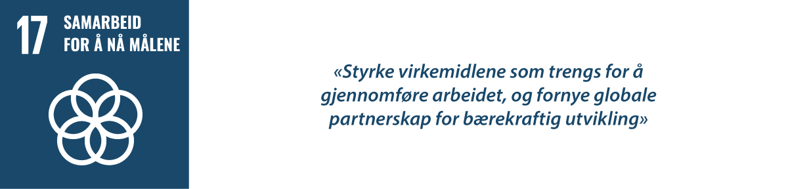

Regjeringens vurdering:
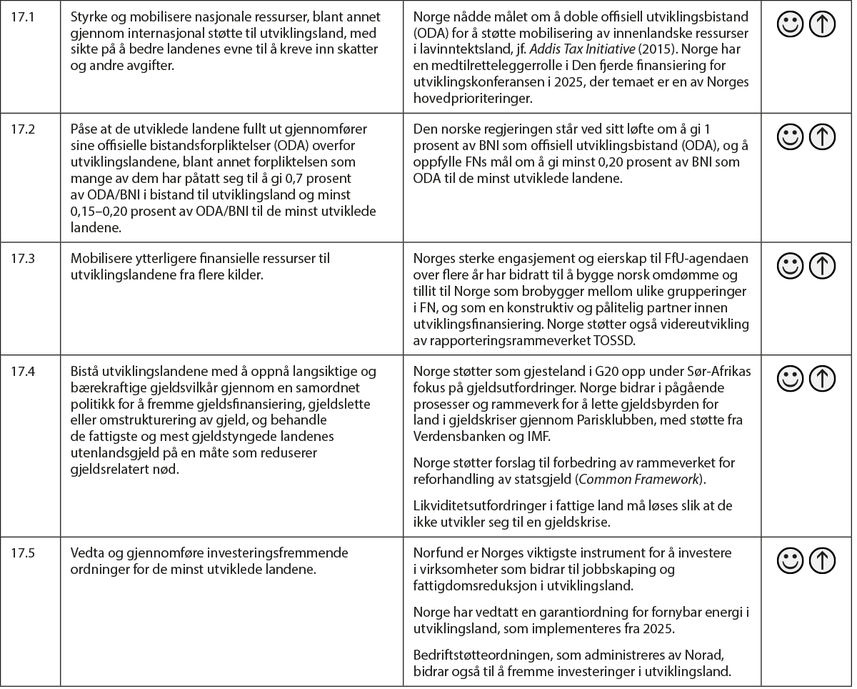

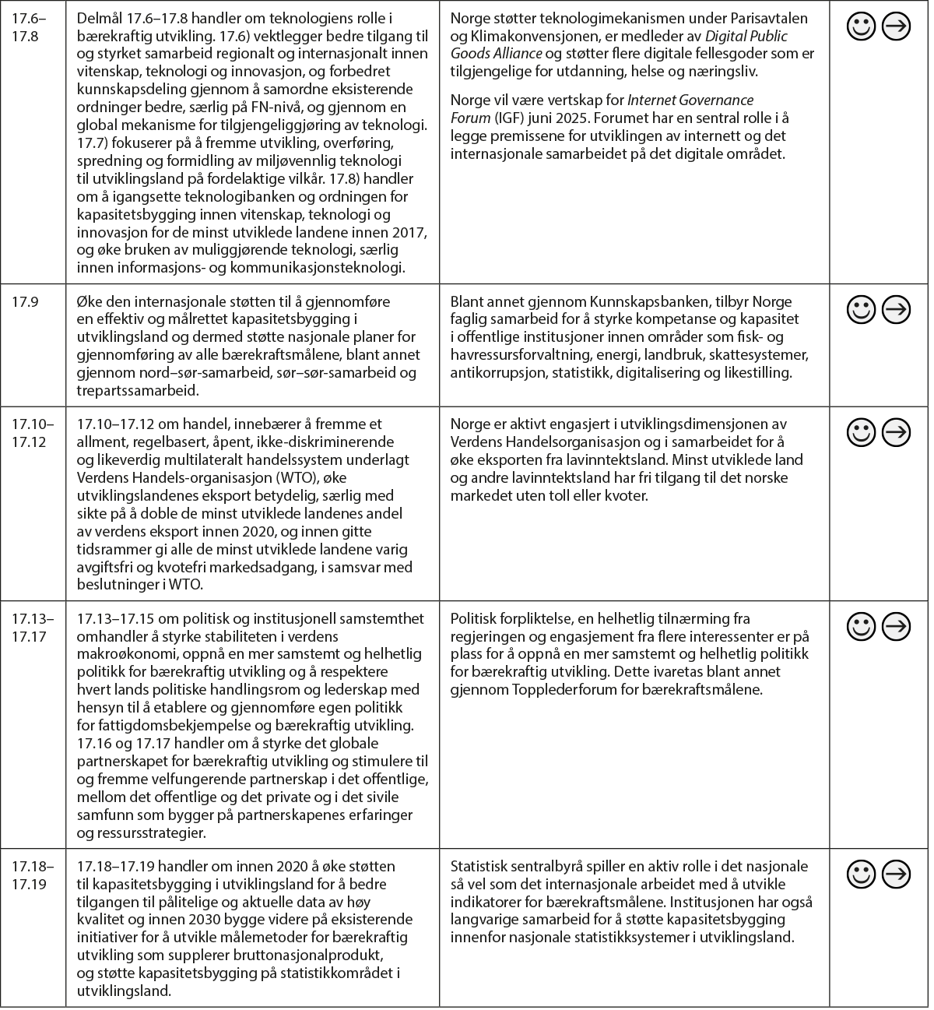

Generell status
Norge er en aktiv deltaker i globalt samarbeid og en sterk tilhenger av det multilaterale systemet. Både Norges nasjonale og internasjonale politikk tar utgangspunkt i 2030-agendaen, Addis Abeba-handlingsplanen og Parisavtalen.
Viktigste resultater
Norge er en betydelig bidragsyter i utviklingssamarbeidet. FNs medlemsland har vedtatt et mål om at 0,7 prosent av bruttonasjonalinntekten (BNI) skal gå til offisielt godkjent utviklingsbistand (ODA). I 2024 var det bare fire land, inklusive Norge, som nådde dette målet. Norge var på topp med en andel på 1,02 prosent, det vil si i alt 55,7 milliarder kroner til bistand. Samarbeid for bærekraft i egen region er viktig for Norge. Det har skjedd en nyorientering mot samarbeid nord i Norden, etter at Russland trakk seg fra Arktisk råd. Det samarbeides særlig på områdene miljø og helse, samt urfolk og ungdom. Det er etablert et nytt samarbeidsprogram på helseområdet, og samarbeidet innen miljø er videreutviklet.
Nasjonalt bidrar Topplederforum for bærekraftig utvikling til en mer helhetlig og samstemt politikk, sammen med omfattende etablerte mekanismer for helhetlig politikkutvikling og politikkavstemming i og utenfor regjeringen.
Hovedutfordringer
Internasjonalt samarbeid er under sterkt press. Sammenvevde kriser setter lands økonomi på prøve. Voksende ulikhet, klimaendringer, økende gjeldsproblemer, Russlands angrepskrig mot Ukraina, krigen i Gaza og ulike andre kriser bidrar til at behovet for bistand fremdeles er stort for mange, spesielt i de fattigste landene. Målet om et utviklingsbudsjett på 1 prosent av BNI har blitt opprettholdt i flere år og har bred politisk og offentlig støtte i Norge. Internasjonalt har det derimot vært en nedgang i ODA, noe som svekker finansieringen av bærekraftsmålene. Flere tradisjonelle giverland har kuttet i bistanden og fokuserer i økende grad på egeninteresser og kondisjonalitet i bistandssamarbeidet. Bistand alene er imidlertid ikke nok. Mobilisering av andre ressurser for bærekraftig utvikling har et betydelig potensial, og vektlegges. For å bidra til å sikre mer finansiering til internasjonal bærekraftig utvikling, har Norge påtatt seg å være medtilrettelegger av forhandlingene om en erklæring som skal vedtas på FNs fjerde finansiering for utviklingskonferanse i 2025.

Et trygt og sosialt bærekraftig velferdssamfunn


Regjeringen er opptatt av alle skal kunne bo, arbeide og leve gode liv i hele landet. Trygghet, god helse og livskvalitet skal være tilgjengelig for alle og ingen skal bli utelatt.
I et sosialt bærekraftig samfunn står menneskelige behov i sentrum. Dette innebærer sosial rettferdighet og like muligheter for alle, å sikre trygge boliger og helsefremmende nærmiljø for mennesker fra ulike sosiale lag, og å legge til rette for deltakelse og samarbeid. Slik kan alle få mulighet til å påvirke forhold i nærmiljøet og samfunnet for øvrig. Det handler også om å gi muligheter til utdanning og arbeid, samt deltakelse i fritidsaktiviteter og sivilsamfunn. Institusjoner og organisasjoner skal bygge opp under tillit, trygghet og sosial tilhørighet.
Det norske samfunnet kjennetegnes av høy tillit til hverandre, et sterkt felleskap, og at ytringsfriheten står høyt. Små forskjeller mellom folk og et levende folkestyre har gjort Norge til et av de beste landene å bo i. Majoriteten har det bra, men det er en tendens til økende forskjeller mellom de som har minst og de som har mest. Disse økende forskjellene kan tære på tillit, trygghet og samhold.
I dette kapitlet gjøres det rede for status, utfordringer og innsats knyttet til temaområdene livskvalitet og folkehelse, sosial utjevning og mobilitet, samt trygghet for alle. Disse områdene er tett sammenvevd. Gode oppvekstvilkår og en politikk som sikrer tilgang til utdanning, arbeid, bolig, helsetjenester, kunst og kultur – samt like muligheter til å delta i frivillighet og andre fritidsaktiviteter – bidrar til å utjevne forskjeller og forebygge vold og kriminalitet. Samtidig er sosial utjevning, som innebærer å redusere fattigdom og sikre rettferdig tilgang til ressurser og muligheter, avgjørende for å fremme helse og livskvalitet.

Livskvalitet og folkehelse
En befolkning med god helse og høy livskvalitet, samt en rettferdig fordeling av faktorer som påvirker disse, er viktige forutsetninger for en bærekraftig utvikling i Norge. Godt folkehelsearbeid og lik tilgang til helse- og omsorgstjenester for alle er sentralt for å oppnå dette.
Folkehelsearbeid handler om helsefremmende og forebyggende tiltak i flere samfunnssektorer for å sikre en befolkning med god helse. Livskvalitetsbegrepet rommer flere verdier som frihet, trygghet, mening, livsglede, deltakelse, engasjement og mestring. Befolkningens helse og livskvalitet påvirkes av levekår, levevaner og miljømessige og psykososiale forhold. Flere av bærekraftsmålene har derfor betydning for målet om god helse og livskvalitet.
Norge har blant verdens beste offentlige og allment tilgjengelige helse- og omsorgstjenester. Den demografiske utviklingen med flere eldre og færre i yrkesaktiv alder utfordrer likevel bærekraften i dagens velferdssystem. I tillegg ser vi økende utfordringer knyttet til sosial ulikhet i helse.
Selv om sykdomsbyrden på grunn av infeksjonssykdommer er relativt lav i Norge, utgjør den fortsatt utfordringer for vårt helsesystem og for samfunnet. Dette gjelder både den spesifikke trusselen for nye pandemier, den sammensatte risikoen for en økning i antimikrobiell resistens, samt behovet for å opprettholde et høyt nivå av vaksinasjon i befolkningen, særlig i risikogrupper.

Delmål med forbedringspotensial
Det er identifisert åtte delmål med forbedringspotensial knyttet til livskvalitet og folkehelse. Nedenfor følger en kort omtale av status og utvikling over tid for disse delmålene.
Delmål 2.2 handler om å utrydde alle former for feilernæring, eksempelvis overvekt, fedme, underernæring og mangel på eller for mye av enkelte næringsstoffer. I Norge er det særlig forbedringspotensial knyttet til overvekt og fedme. Andel voksne med overvekt og fedme har økt de siste 50 årene, og de fleste voksne har enten overvekt eller fedme. Tall fra Tromsøundersøkelsen og Helseundersøkelsen i Trøndelag (HUNT) fra 2015–2019 viser at om lag 77 prosent av mennene og 58 prosent av kvinnene i alderen 40–49 år har overvekt eller fedme. Blant 17-åringer viser selvrapporterte tall at andelen med overvekt og fedme er størst i Nordland, Troms og Finnmark (med henholdsvis 29 og 28 prosent), og lavest i Oslo (med 18 prosent). Nyere tall på forekomst av overvekt og fedme blant voksne mangler.
Ernæringsstatusen i Norge er generelt god, men det er fortsatt utfordringer. Blant den voksne befolkningen (18–80 år) viser Norkost4-undersøkelsen, gjennomført i 2022–2023, et for lavt inntak av frukt, bær, grønnsaker, fullkorn og fisk, og et for høyt inntak av mettet fett og salt, samt rødt og bearbeidet kjøtt. I tillegg er det tydelige sosiale forskjeller i kostholdsvaner. Et usunt kosthold, sammen med andre levevaner som fysisk inaktivitet, er blant de viktigste risikofaktorene for utvikling av ikke-smittsomme sykdommer – jf. delmål 3.4 – samt for overvekt og fedme. Underernæring er også en utfordring for flere eldre. Videre har noen grupper for lavt inntak av vitamin D, jern, folat og jod.
Helsedirektoratet anbefaler at spedbarn får morsmelk de første seks månedene. Nyere data for ammeforekomst mangler, men i 2018–19 var andel spedbarn som ble fullammet ved fire ukers alder 81 prosent, 39 prosent ved fire måneder og fem prosent ved 5,5 måneder. Andelen fullammende fra fire måneders alder var vesentlig lavere i 2018–19 enn i 2006–07.
Delmål 3.3 handler om å stanse smittsomme sykdommer, inkludert aids, tuberkulose og malaria. Overordnet presterer Norge godt på dette delmålet og det er en lav sykdomsbyrde i Norge. Helse- og omsorgstjenestene arbeider sammen med andre deler av samfunnet for å begrense omfanget av smittsomme sykdommer. Barnevaksinasjonsprogrammet er godt etablert, med en dekning på over 90 prosent. Influensavaksinasjon blant personer over 65 år er nå på 65 prosent, men dekningen er lavere blant andre risikogrupper. Covid-19 har blitt en del av vinter-sykdomsbildet, og koronapandemien har bidratt til en bedre forståelse av tiltakene som beskytter mot smittsomme sykdommer.
Norge har nådd målene i henhold til de globale indikatorene for delmål 3.3 som gjelder hiv, tuberkulose og hepatitt B. Det er imidlertid fortsatt utfordringer. I 2023 ble det meldt totalt 332 hiv-tilfeller, mot 245 i 2022. Økningen i 2023 skyldes i hovedsak en økning av hiv-positive personer ved ankomst/innvandring til Norge. Antallet personer smittet med seksuelt overførbare sykdommer har økt de siste årene. Det er en økning i infeksjoner forårsaket av mikrober som er resistente mot vanlige antimikrobielle legemidler. Antimikrobiell resistens kan være særlig utfordrende når det gjelder helsetjenesteassosierte infeksjoner.
Delmål 3.4 handler om å redusere for tidlig død forårsaket av ikke-smittsomme sykdommer med en tredel innen 2030, gjennom forebygging og behandling, samt ved å fremme fysisk og psykisk helse og livskvalitet. Delmålet omfatter sykdommer som hjerte- og karsykdommer, kreft, diabetes, kronisk obstruktiv lungesykdom (KOLS) og psykiske lidelser. Verdens helseorganisasjon (WHO) regner demens, inkludert Alzheimers sykdom, som en ikke-smittsom sykdom. Det er imidlertid ikke utviklet egne måleindikatorer for demens innenfor rammen av bærekraftsmål 3.4.
Ikke-smittsomme sykdommer representerer den største sykdomsbyrden i Norge. De siste tallene fra Folkehelseinstituttet viser at Norge har hatt en nedgang på 20 prosent i for tidlig død av ikke-smittsomme sykdommer siden 2015. Det har særlig vært en nedgang i for tidlig død forårsaket av hjerte- og karsykdom og kreft for begge kjønn. Folkehelseinstituttet mener Norge dermed ligger an til å nå målet om å redusere for tidlig død som følge av ikke-smittsomme sykdommer med en tredel innen 2030. Det er likevel forbedringspotensial når det gjelder diabetes hos begge kjønn, og kronisk obstruktiv lungesykdom (KOLS) for kvinner. I tillegg har selvmordsraten økt, særlig blant menn.
En utfordring for videre nedgang i dødelighet kan være at befolkningens alkoholbruk ikke går ned, og at vi ikke ser en nedgang i tobakksbruk blant unge, eller i andelen med fedme. I tillegg nærmer vi oss ikke WHOs globale mål om en 15 prosent nedgang i fysisk inaktivitet blant barn og unge innen 2030. Selv om befolkningens helse generelt er god i Norge, er det vedvarende og systematiske ulikheter i levealder og dødelighet, målt etter blant annet inntekt, utdanningsnivå og yrke. Sett under ett har den tidelen av befolkningen med lavest inntekt omtrent fem ganger så høy risiko for å dø for tidlig av sykdommer som kunne vært forebygget eller behandlet, sammenlignet med den rikeste tidelen.
Delmål 3.5 handler om å styrke forebygging og behandling av rusmiddelbruk, blant annet skadelig bruk av alkohol og narkotiske stoffer. Totalomsetningen av alkohol per innbygger over 15 år økte kraftig fra midten av 1990-tallet fram til 2008. Deretter var det en nedgang fram til 2014, før nivået stabiliserte seg fram til 2019. Den registrerte alkoholomsetningen har gått ned etter en økning under pandemien. I 2024 var alkoholomsetningen per innbygger over 15 år 6,16 liter ren alkohol, en nedgang på 3,3 prosent fra 2023.
Det har vært en liten nedgang i alkoholomsetning de siste årene, men en liten økning i bruk av cannabis og kokain. Overdosedødsfall som både skyldes alkohol, illegale rusmidler og vanedannende legemidler har økt. Det totale antallet narkotikautløste overdoser var 388 i 2023. Dette er det høyeste antallet siden 2001, da det var 411 dødsfall. Det har vært en økning de siste ti årene. I 2023 var det 450 alkoholutløste dødsfall, det høyeste siden 1996. Tilgangen til tverrfaglig spesialisert rusbehandling har vært stabil, mens det er en liten økning i årsverk i kommunenes tjenester rettet mot psykiske helse- og rusutfordringer.
Delmål 3.6 handler om trafikksikkerhet og innebærer å halvere antall dødsfall og skader forårsaket av trafikkulykker. Tallet på drepte og hardt skadde i veitrafikken har hatt en positiv utvikling i lang tid, men i senere år har den positive trenden flatet ut. I 2024 mistet 87 mennesker livet og 578 mennesker ble hardt skadet i veitrafikken i Norge.
Transportsikkerhetsarbeidet bygger på en visjon om at det ikke skal finnes ulykker med drepte eller hardt skadde i transportsektoren – nullvisjonen. Sikkerhetsnivået for transport på bane, luft og sjø er gjennomgående høyt i Norge. De største utfordringene knyttet til transportsikkerhet finnes i veitrafikken. Norge er likevel blant de landene i verden med høyest sikkerhet i veitrafikken, målt i antallet drepte per millioner innbyggere (16 per million innbyggere i 2024). Utviklingen i antall drepte og hardt skadde viser at Norge er på etterskudd sammenlignet med målkurven fram mot etappemålet om maksimalt 350 drepte og hardt skadde i 2030.
Møte- og utforkjøringsulykker dominerer ulykkesbildet med om lag 70 prosent av dødsulykkene på norske veier i perioden 2005–2023. Høy fart, rus, uoppmerksomhet og risikoadferd er gjengangere som utløsende og medvirkende faktorer til alvorlige trafikkulykker. Basert på ulykkesstatistikk for årene 2020–2023 er det om lag 85 prosent høyere risiko for å bli drept eller hardt skadd per kjørte kilometer på fylkesveinettet sammenliknet med riksveinettet. Det er derfor et særlig stort behov for å gjennomføre trafikksikkerhetstiltak på fylkesveinettet, der utforkjøringsulykker er den største utfordringen.
Delmål 3.8 handler om å oppnå allmenn dekning av helsetjenester. I Norge skal den offentlige helse- og omsorgstjenesten være tilgjengelig for alle, uavhengig av økonomi. Befolkningens bruk av tannhelsetjenester inngår naturlig i dette delmålet og er et område med forbedringspotensial. Andel personer 16 år og eldre som ikke har gått til tannlegen på grunn av økonomi er en måleindikator som brukes i internasjonale sammenhenger, og er av praktiske årsaker også valgt for å måle oppnåelsen av delmålet i Norge.
SSB gjennomfører undersøkelsen som inngår i EU-SILC (European Union Statistics on Income and Living Conditions), som blant annet omfatter udekket behov for tannbehandling og annen medisinsk behandling. I Norge oppga 11,3 prosent av respondentene i 2022 at de har et udekket behov for tannhelsetjenester. Andelen er klart høyere enn gjennomsnittet i EU, som er på 4,8 prosent. Andelen i Norge har ligget lavere i tidligere år, og varierte mellom fem og åtte prosent fra 2014 til 2021. I 2022 oppga litt under halvparten av respondentene i Norge at udekket behov skyldes høye utgifter ved å gå til tannlegen. Samlet utgjør dette om lag fem prosent av befolkningen. Det er fortsatt betydelige geografiske forskjeller i tannlegedekning, særlig mellom Sør- og Nord-Norge.
Delmål 3.9 handler om å redusere antall dødsfall og sykdomstilfeller forårsaket av farlige kjemikalier og forurenset luft, vann og jord innen 2030. Forurensning og farlige kjemikalier kan blant annet forårsake og forverre hjerte- og karsykdom og kreft, samt medføre reproduksjonsskader. Gjennom arbeidet med nye forbud og andre reguleringer mot bruk og utslipp reduseres risikoen for slike skader. Akutte dødsfall fra kjemikalier og forurensing forekommer relativt sjelden i Norge, men særlig utendørs luftforurensing utgjør fremdeles en helserisiko.
Den lokale luftforurensningen er redusert de siste årene, men det er fremdeles utfordringer enkelte steder og til ulike årstider. Veitrafikk og vedfyring er de viktigste kildene til lokal luftforurensning i Norge. Selv om utendørs luftforurensning utgjør en helserisiko, er Norge blant landene i Europa med lavest risiko for tidlig død på grunn av lokal luftforurensning. Norge ligger også langt fremme når det gjelder bekjempelse av vannbårne sykdommer.
Forurensning, blant annet fra miljøgifter, regnes blant de største miljøutfordringene. En rapport fra Folkehelseinstituttet om Miljøgifter i norske barn fra 2023 viser at det er behov for å innføre tiltak for å redusere eksponeringen for BPA og PFAS i befolkningen. Selv om kunnskapen om effekten og påvirkningen av nye stoffer har økt og mange av de farligste stoffene er faset ut, kommer det stadig nye stoffer på markedet som krever regulering.
Delmål 11.6 handler om å redusere byenes og lokalsamfunnenes negative påvirkning på miljøet, med særlig vekt på luftkvalitet og avfallshåndtering. I Norge har innbyggerne i stor grad tilgang til pålitelig energiforsyning, rent drikkevann og velfungerende avfallshåndtering. Den lokale luftkvaliteten har forbedret seg det siste tiåret, og byer og tettsteder i Norge har et lavt nivå av luftforurensning, sammenlignet med andre europeiske byer. Det er fortsatt utfordringer med luftkvaliteten i enkelte byer og tettsteder, særlig i perioder med høy forurensning og i områder nær lokale utslippskilder, som tungt trafikkerte veier.
Konsekvensene av klimaendringene kan føre til økt behov for oppgradering og vedlikehold av vann- og avløpsnettet, samt annen infrastruktur.
Delmål 11.7 handler om at alle, særlig kvinner og barn, eldre og personer med nedsatt funksjonsevne, skal ha tilgang til trygge, inkluderende og tilgjengelige grøntområder og offentlige rom. Andelen tilgjengelige grøntområder og offentlige rom er relativt høy i Norge. Tall fra SSB viser at 30 prosent av det bebygde området i byer er offentlig åpen plass tilgjengelig for alle. Andelen av befolkningen som har trygg tilgang til rekreasjonsareal, økte fra 61 prosent i 2022 til 65 prosent i 2024. I løpet av den samme perioden har andelen som har trygg tilgang til nærturterreng, økt fra 47 prosent til 49 prosent. Samtidig er det lite informasjon om grad av tilgang på rekreasjonsareal og grøntområder for personer med ulike funksjonsnedsettelser.
Undersøkelser viser at det fra bolig ikke bør være mer enn 200 meter til mindre grønne områder og 500 meter til større grønne områder, for at områdene skal få funksjon som friluftslivsområde for beboerne i hverdagen. Topografien i Norge gjør det vanskelig å gjøre alle områder tilgjengelig for alle, og samtidig ivareta naturmangfoldet. Det er steder det ikke er ønskelig med tyngre tilrettelegging, for å ivareta opplevelseskvalitetene.

Utfordringsbildet
Folkehelsen og livskvaliteten i befolkningen er generelt høy. Likevel er det noen sentrale utfordringer som påvirker Norges evne til å nå delmålene på dette området. Nedenfor følger en beskrivelse av disse.
Kamp om arbeidskraften
Ifølge Statistisk sentralbyrås befolkningsframskrivinger vil veksten i befolkningen i alderen 20–66 år avta de nærmeste årene og etter hvert stoppe helt opp. Den forventede lavere tilgangen på arbeidskraft fremover vil sette begrensninger på den samlede veksten i sysselsettingen. Samtidig ventes det betydelig vekst blant de eldste aldersgruppene, som innebærer et klart økt behov for arbeidskraft innen helse- og omsorgstjenester fremover.
I Meld. St. 19 (2023–2024) Nasjonal helse- og samhandlingsplan 2024–2025 – Vår felles helsetjeneste skriver regjeringen at de største utfordringene for vår felles helsetjeneste er tilgang på nok personell, for dårlig sammenheng mellom tjenestene, og likeverdig tilgang på helse- og omsorgstjenester. Videre vises det i meldingen til at det er konkurranse om arbeidskraft mellom spesialisthelsetjenesten, de kommunale helse- og omsorgstjenestene og privatfinansierte leverandører av helse- og omsorgstjenester. Utfordringene med mangel på personell vil være størst i de kommunale omsorgstjenestene.
Regjeringen deler Helsepersonellkommisjonens analyse av et stramt arbeidsmarked for alle sektorer framover, og at helse- og omsorgstjenestenes andel av samfunnets totale arbeidsstyrke ikke vil kunne fortsette å øke vesentlig. Helse- og omsorgstjenesten skal være et attraktivt arbeidssted i et livslangt karriereløp. Dette innebærer blant annet at ansatte får bruke tiden og kompetansen sin på de riktige oppgavene, at de har gode arbeidsverktøy, muligheter for kompetanse- og karriereutvikling, og et godt og trygt arbeidsmiljø. Helsepersonellkommisjonen legger også vekt på å avlaste helse- og omsorgstjenesten gjennom helsefremmende tiltak utenfor tjenesten og økt bruk av forebyggende helsehjelp. I tillegg fremheves et styrket folkehelsearbeid som en viktig del av løsningen.
Det er for mange pasienter og brukere som opplever at de ulike delene av helse- og omsorgstjenesten ikke henger godt nok sammen. Pasienter med store og sammensatte behov og deres pårørende kan oppleve selv å bli koordinatorer for helsehjelpen de skal motta. Det må bli enklere for kommuner og sykehus å samarbeide om gode, sammenhengende pasientforløp med utgangspunkt i lokale behov og vurderinger.
Sosiale forskjeller i helse og livskvalitet øker
Utjevning av sosiale helseforskjeller har vært vektlagt i folkehelsepolitikken over tid, men ulikhetene har likevel vedvart og er økende. Det er ikke nødvendigvis lav inntekt og kort utdanning som er årsak til sosiale forskjeller i helse og livskvalitet, men lav inntekt og kort utdanning henger sammen med andre levekårsbetingelser som påvirker helse og livskvalitet.
Årsakene til ujevn fordeling av for tidlig død av ikke-smittsomme sykdommer kan grupperes i tre: materielle forhold, psykososiale belastninger og helseatferd, som for eksempel levevaner. Røyking og sosial ulikhet henger sammen. Det er nesten fire ganger så høy andel røykere blant dem med kort utdanning sammenlignet med dem som har lang utdanning. Det er en sterk og tydelig sosial gradient i befolkningens fysiske aktivitet, der særlig utdanningsnivå slår ut. Personer med lavere sosioøkonomisk status opplever ofte opphopning av ulike negative påvirkningsfaktorer for helse og livskvalitet.
Årsaksmekanismene som skaper skjevfordelingen av helse og livskvalitet er mange og befinner seg innenfor ulike samfunnssektorer. Dette er én av flere underliggende årsaker til at vi ikke har lyktes tilstrekkelig med å motvirke denne utviklingen.
Psykiske helseutfordringer
Ulike undersøkelser har vist en betydelig økning i selvrapporterte psykiske plager over tid, særlig blant jenter. Denne økningen har skjedd gradvis siden 1990-tallet. Bare siden 2011 har økningen i selvrapporterte psykiske plager i Ungdataundersøkelsen vært på om lag 30 prosent. For jenter har økningen vært på 44 prosent, mens for gutter har den vært på 14 prosent. Etter pandemiårene er det imidlertid ingen økende trend lenger i Ungdataundersøkelsen, og tallene har holdt seg stabile eller vist en nedadgående trend.
Mens forekomsten av psykiske lidelser blant voksne er relativt stabil over tid, har andelen barn og unge som er registrert med diagnosekoder i primærhelsetjenesten økt. Det har også vært en økning i andelen unge jenter som blir behandlet for psykiske lidelser i spesialisthelsetjenesten.
Folkehelseinstituttet framhever at de viktigste mulige faktorene som kan ha bidratt til økningen er bruk av sosiale medier og skjermbruk, opplevd stress og press, og søvn og søvnproblemer. Det er behov for større helsefremmende innsats og tiltak for å snu utviklingen.
Levevaner som sykdomsrisiko og helsefremmende faktor
Røyking, fysisk inaktivitet, alkohol- og rusmiddelbruk og et usunt kosthold gir økt risiko for ikke-smittsomme sykdommer. Både sykdomsrisiko og forebyggende og helsefremmende tiltak på befolkningsnivå er stort sett de samme for demens som for diabetes, hjerte- og karsykdommer, kroniske lungesykdommer og kreft.
Røyking er fortsatt den viktigste enkeltårsaken til sykdom og tidlig død i Norge, og fører årlig til rundt 5 000 for tidlige dødsfall. Det er en bekymringsfull utvikling blant barn og unge. Blant unge menn i alderen 16–24 år røyker nå 24 prosent av og til, en økning fra 17 prosent i 2020. Blant unge kvinner i samme aldersgruppe har den totale bruken av e-sigaretter økt fra 2 prosent til 17 prosent siden 2020. Snusbruken er fortsatt høy blant unge; 26 prosent av unge kvinner og 33 prosent av unge menn bruker snus.
Aktivitetsnivået i den norske befolkningen er lavt, synker gjennom barne- og ungdomsårene, og varierer mellom kjønn og sosiale grupper. Samtidig bruker alle stadig mer tid i ro og til skjermbruk. Daglig fysisk aktivitet beskytter mot ikke-smittsomme sykdommer, gir helse og livskvalitet, god fysisk og psykisk helse, og opprettholder fysisk funksjon og førlighet. Ny kunnskap viser betydelige helsegevinster både på individ- og samfunnsnivå dersom flere er aktive i tråd med nasjonale råd, for eksempel kan en voksen inaktiv person vinne over ni friske leveår ved å endre atferd fra fysisk inaktiv til fysisk aktiv. Gevinstpotensialet i en mer aktiv befolkning kan utnyttes bedre enn i dag.
Bruk av alkohol, avhengighetsskapende legemidler og ulovlige rusmidler er blant de viktigste risikofaktorene i Norge for å dø før fylte 70 år. Alkoholbruk er den viktigste risikofaktoren for dødsfall blant menn i aldersgruppen 20–49 år. Personer med rusmiddellidelser har større helsetap og redusert levealder (mellom 15 og 20 år) sammenliknet med den generelle befolkningen, og rusmiddelavhengighet i kombinasjon med alvorlig psykisk lidelse øker risikoen for tidlig død. Personer med alvorlig psykisk lidelse eller rusmiddelavhengighet har høyere forekomst av somatiske sykdommer, og opplever derfor betydelig tap av arbeidsevne og kortere forventet levealder enn befolkningen ellers.
Overdødeligheten blant mennesker med rusmiddelproblemer og kunnskapen om levekårsutfordringene for gruppen som helhet, tilsier at denne pasientgruppen ikke får tilgang til de samme tjenestene eller til tjenester av samme kvalitet som andre grupper. Regjeringen mener det er nødvendig å legge bedre til rette for at tjenestene oppfyller retten til helse for denne målgruppen, i tillegg til prioritering av kunnskapsbaserte forebyggende tiltak.
Smittsomme sykdommer – gamle trusler og nye utfordringer
The Lancet Commission har nylig anslått at det er 23 prosent sannsynlighet for at verden vil rammes av en ny pandemi med høyere dødelighet enn covid-19 (mer enn 25 million dødsfall), og 48 prosent sannsynlighet for pandemi med over 1 million dødsfall i løpet av de neste 10 årene. Koronapandemien viste tydelig behovet for en godt vaksinert og robust befolkning, en felles global sårbarhet overfor pandemier, og et klart behov for internasjonalt samarbeid for bedre helseberedskap globalt.
Klimaendringer, urbanisering og økende antimikrobiell resistens er blant flere faktorer som øker risikoen for nye pandemier og alvorlige konsekvenser av infeksjoner, samt medfølgende overbelastning av helsetjenesten. Risikogruppene for infeksjon med hepatitt B og C er i endring, og det er behov for en revisjon av nasjonalt planverk for å møte nye utfordringer.
Ansvaret for å ivareta nasjonal helseberedskap ligger hos nasjonale myndigheter. Landene er likevel avhengig av forhold i andre land, vilje til multilateralt samarbeid, internasjonale systemer, og av globale fellesgoder.
Tilgang til helsefremmende nærmiljøkvaliteter for alle
Fysiske og sosiale kvaliteter i nærmiljø og nabolag setter rammer for helse og livskvalitet. Over 83 prosent av Norges befolkning bor i byer og tettsteder, hvorav nesten 35 prosent i de fem største byene. Urbanisering og fortetting med kortere avstander gir muligheter for mer aktiv mobilitet, som gange, sykling og kollektivtransport, men kan samtidig skape press på bomiljøkvaliteter, som for eksempel tilgang til natur- og grøntområder, gode offentlige uterom og felles leke- og utearealer. En sosialt rettferdig fordeling av både goder og byrder er viktig i lokalsamfunnsutviklingen. Kommunene bruker samfunns- og arealplanleggingen og budsjettprosessen for å avveie ulike interesser og hensyn og for å legge til rette for effektiv utnyttelse av kommunenes ressurser og muligheter.
Ved fortetting vil miljøfaktorer som støy og luftforurensning kunne ha negativ påvirkning på folks helse og livskvalitet. Strakstiltak som renhold og støvdemping av veier kan utføres ved behov, mens langsiktige tiltak gjennom for eksempel utskiftning av ikke rentbrennende ovner og videre elektrifisering og fornying av kjøretøyparken kan bidra til å redusere luftforurensningen i byene. God arealplanlegging gjennom effektiv arealbruk, fortetting rundt kollektivknutepunkter og tilrettelegging for sykkel og gange vil kunne gi bedre luftkvalitet og redusere støy i byene på sikt.
Våre fysiske omgivelser i bo- og nærmiljø må også inspirere til daglig bevegelse og være både gå- og aldersvennlige. Gåvennlighet bidrar til helse, mestring og økt selvstendighet blant for eksempel barn og unge, godt voksne og eldre, og bidrar til å redusere støy, gi bedre luftkvalitet og er klimavennlig. Natur- og grøntområder har en flersidig funksjon ved at de kan motivere til fysisk aktivitet og fungere som møteplasser i lokalmiljøet, gi muligheter for urbant landbruk, naturopplevelser og rekreasjon, og samtidig bidra til å opprettholde biologisk mangfold og håndtering av overvann i kompakt byutvikling.
Den vanligste fysiske aktiviteten i alle aldersgrupper er gåing, og tilrettelegging for gåvennlighet er i et helse- og demografiperspektiv viktig. For eksempel gir rolig gange i 10–15 minutter daglig helseeffekter og samfunnsøkonomisk gevinst. Ny kunnskap viser at helseeffektene av fysisk aktivitet i tråd med nasjonale råd er større enn tidligere antatt. Denne kunnskapen vil bidra til at helsedata også kan inngå i resultater fra transportmodeller og dermed vise gevinstpotensial gjennom mer kompakt arealbruk, tiltak som reduserer bilbruk, og styrker infrastrukturtiltak for sykkel og gange.
For folks helse og livskvalitet og for sosial bærekraft, er det viktig at kommunene i sin samfunns- og arealplanlegging, herunder i fortetting, sørger for å ivareta og utvikle gode bomiljøer, sosiale og fysiske møteplasser, allment tilgjengelige parker og grøntområder, gode uteområder i barnehager og skoler, idretts- og nærmiljøanlegg, samt tilrettelegger for gåvennlighet og annen trygg og aktiv mobilitet. Staten bidrar i dag blant annet til finansiering av anlegg for idrett og fysisk aktivitet, og disse utgjør også fysiske og sosiale møteplasser i lokalsamfunnet. Disse fysiske omgivelsene må være universelt utformet, slik at de er tilgjengelig for alle både i sommer- og vinterhalvåret.
Folkehelseloven og proposisjon til Stortinget om endringer i folkehelseloven understøtter plan- og bygningsloven og annet regelverk i arbeidet med systematisk og langsiktig å fremme gode vilkår for helse og livskvalitet, og for å motvirke sosiale helseforskjeller i blant annet kommunenes rolle og ansvar som samfunnsutviklere. Loven regulerer statlige, fylkeskommunale og kommunale oppgaver for å forebygge sykdom, fremme helse og livskvalitet, samt utjevne sosiale helseforskjeller.
              - Oppgradering av Rudolf Nilsens plass i Oslo
Rudolf Nilsens plass ble ferdig oppgradert i juni 2022. Etter innspill fra nærmiljøet, innbyggere og lokale aktører i medvirkningsprosessene, har resultatet blitt en bypark av og for alle. Det er tilrettelagt for flere soner for sitting, lek og aktivitet. Parken brukes aktivt av Vahl skole som en utvidet skolegård, av besøkende barnehager og av nabolaget generelt. Prosjektet er en del av områdesatsingene i Oslo, under delprogrammet for nærmiljø.
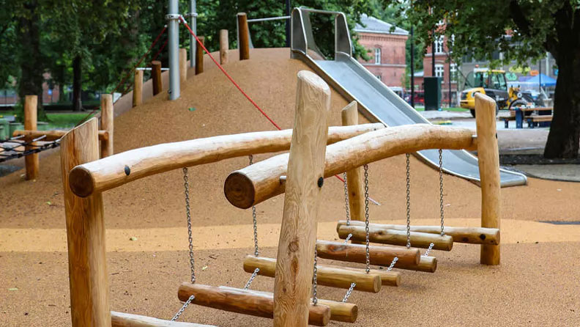
          - Rudolf Nilsens plass.
Foto: Ida Rydeng, Oslo kommune.
Kilde: www.oslo.kommune.no
[Boks slutt]

Relevante strategier og tiltak
Nedenfor omtales de mest relevante strategiene og tiltakene for å oppnå fremgang på de områdene der Norge har utfordringer med å nå målene knyttet til livskvalitet og folkehelse.
Folkehelsemeldingen, Nasjonal helse- og samhandlingsplan, Helseberedskapsmeldingen og Ventetidsløftet utgjør rammene for regjeringens helse- og omsorgspolitikk. Innenfor disse rammene har regjeringen lagt fram noen særlig viktige arbeider, herunder opptrappingsplan for psykisk helse, ny nasjonal tobakksstrategi, opptrappingsplan for heltid og god bemanning i omsorgstjenestene, bo trygt hjemme-reformen og en forebyggings- og behandlingsreform for rusfeltet.
En bærekraftig helsetjeneste for framtiden – Rekruttering og kompetanseheving
I Meld. St. 9 (2023–2024) Nasjonal helse- og samhandlingsplan 2024–2027. Vår felles helsetjeneste presenterte regjeringen seks hovedgrep som skal gjøre helsetjenesten mer bærekraftig: tiltak for å rekruttere og beholde personell med riktig kompetanse, endre finansieringsordningene, nytt rekrutterings- og samhandlingstilskudd, ny strategi for digitalisering av helse- og omsorgstjenestene, forenkle og tydeliggjøre regelverk, og en god og tilgjengelig allmennlegetjeneste. Opptrappingsplan for heltid og god bemanning i omsorgstjenestene, skal bidra til å sikre nok personell med rett kompetanse.
I Meld. St. 24 (2022–2023) Fellesskap og meistring – Bu trygt heime, presenterer regjeringen en samlet innsats for et mer aldersvennlig samfunn og for å sikre gode og trygge tjenester. De overordnende målene med reformen er å bidra til at eldre kan bo trygt hjemme, og at behovet for helse- og omsorgstjenester blir utsatt gjennom bedre planlegging og forebygging for en friskere aldring og mer målrettede tjenester. Videre er hensikten å sikre bedre bruk av personell og de samlede ressursene.
God helse og livskvalitet og reduserte sosiale helseforskjeller
Meld. St. 15 (2022–2023) Folkehelsemeldinga. Nasjonal strategi for utjamning av sosiale helseforskjellar viser innsatsen for å fremme helse og god livskvalitet i befolkningen og strategien som er lagt for å utjevne sosiale helseforskjeller. Meldingen har seks hovedinnsatsområder: de samfunnsskapte vilkårene for god helse, levevaner og forebygging av ikke-smittsomme sykdommer, psykisk helse og livskvalitet, vern mot helsetrusler og rett til et sunt miljø, kommunikasjon og innbyggerdialog, og forebyggende arbeid i helse- og omsorgstjenesten. En ny, helhetlig strategi for ikke-smittsomme sykdommer, som viser retningen og satsingsområdet innenfor folkehelsearbeidet og i helse- og omsorgstjenesten, er under vurdering.
Som del av folkehelsemeldingen la regjeringen fram en ambisiøs ny tobakksstrategi. Hovedmålene er blant annet å redusere tobakksbruken til under fem prosent, og oppnå en tobakks- og nikotinfri generasjon for de som er født i 2010 og senere. Det pågår også et kontinuerlig arbeid med å gjennomføre Verdens helseorganisasjons tobakkskonvensjon i Norge.
Med folkehelsemeldingen følger regjeringen opp departementenes handlingsplan for fysisk aktivitet 2020–2029 – Sammen om aktive liv, og legger grunnlag for styrket befolkningsrettet innsats på arenaer som favner alle. Det legges vekt på kvaliteter i det fysiske miljøet i barnehage og skole som fremmer variert lek og fysisk aktivitet, aktivitets- og aldersvennlige nærmiljøer, trygg og aktiv framkommelighet for alle, en inkluderende og mangfoldig idrett, et naturvennlig friluftsliv og øvrig fritidsaktivitet.
Nasjonal helse- og samhandlingsplan legger også vekt på økt bruk av fysisk aktivitet i forebygging og behandling i helse- og omsorgstjenestene. Dette følges opp i Meld. St. 23 (2024–2025) Fornye, forsterke, forbedre. Framtidens allmennlegetjenester og akuttmedisinske tjenester utenfor sykehus.
Ny nasjonal diabetesplan skal legges fram i 2025. Det overordnede målet med planen er å styrke helse- og omsorgstjenestens arbeid med å forebygge, følge opp og behandle personer med diabetes. Målet er at flere skal kunne unngå eller reversere type 2-diabetes, at flere skal kunne forebygge eller utsette komplikasjoner, og at personer med diabetes skal kunne leve gode og lange liv.
Selv om flere overlever, er det fortsatt for mange som dør av kreft. Om lag 11 000 personer døde av kreft i 2022. Verdens helseorganisasjon har anslått at ett av tre krefttilfeller kan forebygges. Nasjonal kreftstrategi (2025–2035) er en tiårig strategi som skal gi et løft for hele feltet – både innen forebygging, tidlig diagnostikk, behandling, og oppfølging etter kreftsykdom.
Regjeringen har varslet en nasjonal livskvalitetsstrategi som gir bedre og mer helhetlige mål på samfunnsutviklingen og som speiler befolkningens opplevelse av hva som er viktig for et godt liv. Målet er også at strategien skal bidra til å utjevne sosiale forskjeller i livskvalitet. Strategien legges fram i løpet av 2025.
Handlingsplanen for universell utforming Bærekraft og like muligheter – et universelt utformet Norge (2021–2025) er en strategi for et bærekraftig og likestilt samfunn gjennom utforming av fysiske og tekniske omgivelser. Handlingsplanen inneholder 65 konkrete tiltak på ansvarsområdet til åtte departementer, og områdene spenner bredt fra samfunns- og arealplanlegging til språk og demokratisk infrastruktur.
Meld. St. 28 (2022–2023) Gode bysamfunn med små forskjeller samler regjeringens politikk for å opprettholde og styrke den sosiale bærekraften i norske byer, lokalsamfunn og nabolag, gjennom å legge til rette for gode levekår, helse og livskvalitet og like muligheter til trygge, gode oppvekst- og nærmiljøer for alle.
Nullvisjonen, trygg framkommelighet og aktiv mobilitet
I Nasjonal transportplan 2025–2036 blir nullvisjonen videreført som ett av hovedmålene for transportsektoren og forsterket gjennom tallfestede etappemål: «innen 2030 skal det maksimalt være 350 drepte og hardt skadde i veitrafikken, hvorav maksimalt 50 drepte. Ingen skal omkomme i veitrafikken i 2050». Regjeringen legger med dette til grunn et høyere ambisjonsnivå enn bærekraftsmålet. Nasjonal tiltaksplan for trafikksikkerhet på vei 2022–2025 er en fireårig plan for trafikksikkerhetsarbeidet i Norge. Formålet med tiltaksplanen er å utarbeide et bredt spekter av omforente og faglig forankrede tiltak. Videre er det igangsatt arbeid med ny Nasjonal tiltaksplan for trafikksikkerhet for perioden 2026–2029.
Byvekstavtaler er videreført i NTP 2025–2036 og er regjeringens viktigste virkemiddel for å utvikle attraktive byer med god mobilitet og fremkommelighet, og med mindre luftforurensning, støy og klimagassutslipp. Mer effektiv arealbruk, restriktive tiltak for persontransport med bil og en sterk satsing på kollektivtransport, sykling og gange vil bidra til å nå det overordnede målet for de største byområdene, som er nullvekst i persontransport med bil. Det er lagt opp til at trafikksikkerhet for syklende og gående skal få en tydeligere plass i avtalene, blant annet skal ulykkesutviklingen følges opp med en egen indikator.
Opptrappingsplan for psykisk helse og nullvisjon for selvmord
I Meld. St. 23 (2022–2023) Opptrappingsplan for psykisk helse (2023–2033) peker regjeringen retning for politikken på feltet. Innsatsområdene i planen er det helsefremmende og forebyggende psykiske helsearbeidet, gode tjenester der folk bor, og tilbudet til personer med langvarige og sammensatte behov. Målet med opptrappingsplanen er at flere skal oppleve god psykisk helse og livskvalitet, og at de som har psykiske plager og lidelser skal få god og lett tilgjengelig hjelp.
I handlingsplanen for å forebygge selvmord (2020–2025) ble nullvisjon for selvmord i Norge etablert. Selvmord er blant de viktigste årsakene til for tidlig død, særlig blant menn. I 2023 var det 707 selvmord, en økning med 97 selvmord fra året før. Foreløpige tall fra Dødsårsaksregisteret viser at selvmordsraten fortsetter å øke litt også i 2024. Det er så langt registrert 727 selvmord; 535 selvmord hos menn og 192 hos kvinner i 2024. Handlingsplanen går ut i 2025 og det vurderes nå hvordan det selvmordsforebyggende arbeidet kan styrkes etter planperioden.
Styrket helseberedskap
I Meld. St. 5 (2023–2024) En motstandsdyktig helseberedskap – Fra pandemi til krig i Europa, presenterer regjeringen den politiske og strategiske retningen for norsk helseberedskap. Meldingen er den første stortingsmeldingen om helseberedskap, og inneholder tre hoveddeler: et styrket system for helseberedskapen, en motstandsdyktig helseberedskap, og risiko og sårbarhetsområder.
Nasjonale én-helse strategi mot antimikrobiell resistens 2024–2033 legger fram regjeringens prioriteringer for å bekjempe antimikrobiell resistens og forbedre smittevern i både dyre- og humanhelse de neste ti årene. Det kommer tilhørende handlingsplaner i relevante områder.
              - Digitale FACT-team
Finnmarkssykehuset og kommunene har etablert tre digitale FACT-team: Øst-Finnmark, Alta og Sámi Klinihkka. På grunn av store geografiske avstander og begrenset tilgang på fagpersonell, er fysisk tilstedeværelse fra spesialister ofte lite hensiktsmessig. Ved å ta i bruk egnede digitale plattformer kan teamene møtes uavhengig av kommune- og tjenestegrenser.
I de digitale møtene drøfter teamet aktuelle problemstillinger knyttet til pasientene, som endringer i symptomtrykk, bekymringer eller behov for bistand fra andre faggrupper. «Case managere» har det daglige, fysiske ansvaret for oppfølgingen av pasientene, mens spesialister og øvrige teammedlemmer er tilgjengelige digitalt ved behov.
Kilde: www.finnmarkssykehuset.no
[Boks slutt]
Forebygging, skadereduksjon og behandling på rusfeltet
Meld. St. 5 (2024–2025) Trygghet, fellesskap og verdighet presenterer regjeringen forebyggings- og behandlingsreformen for rusfeltet, og har følgende prioriteringer: fremme likebehandling og oppfylle retten til god helse og livskvalitet, forsterket innsats mot overdoser, fremme kunnskapsbaserte forebyggende innsatser, fremme bruker-, pasient- og pårørendeperspektivet, videreutvikle behandlings- og oppfølgingstilbud, samt understøtte kunnskap og kompetanseutvikling.
Til tross for en betydelig innsats over flere år har det ikke lykkes å redusere overdosedødsfall, og regjeringen ser at det er behov for en ny innretning for arbeidet med overdoser. Helsedirektoratet har fått i oppdrag å ferdigstille og iverksette en dynamisk og ikke tidsavgrenset handlingsplan mot overdoser med følgende innsatsområder: fortsatt forebygging av overdosedødsfall som skyldes illegale rusmidler, forebygge overdosedødsfall som skyldes reseptbelagte legemidler, samt forebygge alkoholrelaterte dødsfall.
Regjeringen har tatt initiativ til å styrke den forebyggende innsatsen gjennom et nasjonalt program for rusmiddelforebyggende arbeid for barn og unge. Helsedirektoratet har fått i oppdrag å utvikle og gjennomføre programmet.
Hovedlinjene i en restriktiv og helhetlig alkoholpolitikk skal videreføres med mål om å begrense de samfunnsmessige og individuelle skadene som alkoholbruk kan innebære, samt mål om 20 prosent reduksjon i skadelig bruk av alkohol innen 2030.
En styrket tannhelsetjeneste
Regjeringen vil ha en gradvis utvidelse av den offentlige tannhelsetjenesten, med mål om å likestille den med andre helsetjenester. Regjeringen vil blant annet styrke støtteordningene for de med dårligst råd og de med sykdommer som gir dårlig tannhelse, samt gjennomgå refusjonsordningene på tannhelsefeltet. Det er satt ned et offentlig utvalg for en helhetlig gjennomgang av tannhelsetjenesten. Tannhelseutvalget leverte NOU 2024: 18 En universell tannhelsetjeneste – Harmonisering, styring og utvidet offentlig ansvar i september 2024. De budsjettmessige styrkingene av tannhelsefeltet beløper seg til mer enn 1,4 milliarder kroner i inneværende periode.
Endringer i tannhelsetjenesteloven trådte i kraft 1. juli 2024. Lovendringene bidrar til en bedre rettssikkerhet for utsatte pasientgrupper og innebærer en forenkling av tidligere lovverk. Endringene innebærer at personer som tidligere har mottatt tannhelsetjenester fra det offentlige på bakgrunn av budsjettvedtak og rundskriv nå får rettigheter gjennom lov. Dette gjelder unge voksne fra 21 til 24 år, personer med rusmiddelavhengighet som mottar visse helse- og omsorgstjenester, og innsatte i fengsel. Regjeringen arbeider med å lovfeste rett til tannhelsehjelp for voksne i alderen fra 25 til og med 28 år.
              - Sektorovergripende samarbeid om nasjonale mål for vann og helse
For å møte utfordringene innen vann- og avløpsfeltet på en helhetlig måte, opprettet regjeringen et interdepartementalt samarbeidsforum for vann og avløp. Relevante sektordepartementer inngår i forumet. Som et resultat av samarbeidet er nye nasjonale mål for vann og helse med gjennomføringsplan lansert. Måldokumentet følger opp Norges forpliktelser etter Protokollen for vann og helse i regi av Verdens helseorganisasjons regionkontor i Europa og den fungerer samtidig som mål- og plandokument i henhold til bærekraftsmål 6 Rent vann og gode sanitærforhold.
Kilde: www.regjeringen.no/hod
[Boks slutt]
Regionalt og globalt helsesamarbeid
For å møte globale utfordringer og ivareta den norske befolkningens helse er det viktig med et godt utbygd, ansvarlig, transparent og godt koordinert internasjonalt helsesamarbeid. Regjeringen arbeider for at den internasjonale helseinnsatsen gradvis rettes inn mot styrking av nasjonale helsesystemer, universell helsedekning, og en bedre primærhelsetjeneste.
Regjeringen arbeider tett opp mot EU for å styrke europeisk motstandsdyktighet på helseområdet, herunder innenfor forsyningssikkerhet for legemidler og smittevern. Norske myndigheter deltar i EUs helseprogram, EU4Health, på områder som kreft og andre ikke-smittsomme sykdommer, antimikrobiell resistens, digital helse, og forskning og innovasjon. Norge deltar også i EUs byråer på helse- og mattrygghetsområdet; Den europeiske myndighet for næringsmiddeltrygghet (EFSA), EUs legemiddelbyrå (EMA), EUs smittevernbyrå (ECDC) og EUs narkotikaovervåkningssenter (EMCDDA). Regjeringen arbeider også for å styrke samarbeidet med EU og sentrale europeiske land om helseberedskap på globale arenaer.
EUs regelverk på folkehelseområdet gjennom EØS-avtalen er en viktig premissleverandør for norsk regelverk på området. Gjennom EØS-avtalen er Norge integrert i EUs indre marked. Dette berører store deler av regelverk for næringsmidler, drikkevann, kosmetikk, tobakk, legemidler og medisinsk utstyr.
JA-Prevent NCD er et myndighetssamarbeid i EU med mål om å bidra til forebygging av kreft og øvrige ikke-smittsomme sykdommer i den europeiske befolkningen, og sammenfaller i stor grad med norsk politikk på området. 25 europeiske land deltar i prosjektet, som koordineres av Norge. Gjennom prosjektet skal det iverksettes konkrete tiltak på systemisk, lokalt og individnivå, som sammen kan bidra til en sunnere befolkning, lavere sykelighet, samt motvirke for tidlig død på grunn av ikke-smittsomme sykdommer.
For å forebygge nye pandemier og styrke global helseberedskap, må alle lands evne til å bekjempe pandemier og utbrudd av smittsomme sykdommer styrkes. Norge deltok aktivt i styrking av juridiske reguleringer av helseberedskapsområdet, som ble vedtatt under Verdens helseforsamling i 2024.
Norge gir finansiell støtte til det internasjonale arbeidet gjennom blant annet vaksinealliansen Gavi, Det globale fondet for bekjempelse av aids, tuberkulose og malaria (GFATM), CEPI, Verdens helseorganisasjon (WHO), UNAIDS og Den globale finansieringsordningen for kvinners, barns og ungdoms helse (GFF). Norge støtter finansieringen av globale fellesgoder for helseberedskap spesifikt gjennom støtten til WHO, CEPI og gjennom Pandemifondet. Arbeidet skjer også gjennom politisk engasjement, blant annet ved at globale helseinitiativer oppfordres til bedre koordinert innsats og samarbeid på landnivå, basert på lands behov.
              - Samarbeid om helseberedskap
Covid-19-pandemien avdekket både de enkelte lands sårbarhet og avhengigheten av internasjonalt samarbeid. På rekordtid klarte verden å bringe fram effektive og trygge vaksiner, men Norge var avhengig av samarbeid med EU for å få tilgang. Erfaringene fra koronapandemien viste Norges sårbarheter for å kunne ivareta våre beredskapsbehov. Trusselbildet for helseberedskapen preges også av en spent geopolitisk situasjon og Russlands angrepskrig i Ukraina. Regjeringen arbeider for å inngå en avtale med EU om deltakelse i EUs styrkede helseberedskapssamarbeid på så like vilkår som medlemslandene som mulig. Norge ved FHI deltar også i European Vaccine Hub for å bidra til felles vaksineberedskap.
Kilde: Meld. St. 5 (2023–2024) En motstandsdyktig helseberedskap og www.regjeringen.no/HOD
[Boks slutt]
WHO er en viktig premissleverandør for nasjonal politikkutforming for å bedre befolkningens helse- og livskvalitet. For å bidra til et velfungerende WHO, har Norge vært, og er, en aktiv pådriver for viktige reformer av WHOs styresett og finansiering. Norge har i perioden 2024–2027 styreplass i WHO og har utarbeidet strategi for styreperioden. Norge har tre hovedprioriteringer: bedre styresett, sikre universell helsedekning, og bedre helseberedskap og -respons i helsekriser.
For å overvåke potensielle pandemiske trusler og forebygge utbrudd er Én-helse-samarbeid avgjørende. Det er nødvendig med samarbeid om integrert overvåkning, kunnskapsdeling og normativt arbeid. WHO, FNs organisasjon for ernæring og landbruk (FAO), Verdens dyrehelseorganisasjon (WOAH) og FNs miljøprogram (UNEP) har etablert et sentralt firepartssamarbeid for dette.

Regjeringen vil
- Følge opp resultater av det norsk-koordinerte europeiske myndighetssamarbeidet om ikke-smittsomme sykdommer (Joint Action Prevent NCD).
- Følge opp Meld. St. 23 (2024–2025) Fornye, forsterke, forbedre – Framtidens allmennlegetjenester og akuttmedisinske tjenester utenfor sykehus.
- Legge fram en nasjonal livskvalitetsstrategi i 2025.
- Legge fram ny nasjonal diabetesplan i 2025.
- Iverksette en ikke tidsavgrenset og dynamisk handlingsplan for å forebygge overdosedødsfall som skyldes illegale rusmidler, reseptbelagte legemidler, og alkoholrelaterte dødsfall.
- Styrke arbeidet med smittevern ved å arbeide videre med voksenvaksinasjonsprogrammet i tråd med Stortingets budsjettvedtak, sikre tilbud om vaksiner til definerte risikogrupper, revisjon av hepatitt-strategien, og implementering av den nye én-helse strategien mot antimikrobiell resistens.
- Fremme en samfunns- og arealplanlegging og et lokalt folkehelsearbeid som ivaretar helsefremmende fysiske og sosiale nærmiljøkvaliteter for alle, herunder gode uteområder i barnehager og skoler, universelt utformede offentlige uterom og møteplasser, samt gåvennlighet og annen trygg og aktiv mobilitet for en mer aktiv befolkning og friskere aldring.
- Følge opp Prop. 82 L (2024–2025) Endringer i folkehelseloven.

Sosial utjevning og mobilitet
Norge har gode utdannings- og velferdstjenester som bidrar til sosial mobilitet. Like muligheter for alle til utvikling og læring er blant regjeringens viktigste prioriteringer. Til tross for dette er det fortsatt en tett sammenheng mellom hva slags sosioøkonomisk status ens foreldre har, og hvordan det går med barnet som voksen. Barn som vokser opp i familier der foreldrene har kort utdanning og lav inntekt, har høyere risiko for avbrutt skolegang, lav inntekt, dårlig helse, og svak tilknytning til arbeids- og samfunnsliv som voksne.
Helsestasjoner, barnehager og skoler er utjevnende fellesskapsarenaer. Tidlig innsats i barns liv, støtte til foreldre, og lik tilgang på god barnehage og utdanning, kan bidra til å utjevne sosiale forskjeller. Kultur, idrett og frivillighet er også viktige byggesteiner for samfunnsbygging, og bidrar til å motvirke utenforskap. Gjennom deltakelse på ulike fellesarenaer får enkeltpersoner muligheten til å utvikle sosiale nettverk, bygge selvtillit og tilegne seg ferdigheter som er verdifulle både i arbeidslivet og i samfunnet generelt. Disse arenaene gir også en plattform for å bryte ned sosiale barrierer og fremme forståelse og respekt på tvers av ulike grupper.
I arbeidslivet har høy organiseringsgrad, tariffavtaledekning og kollektive forhandlinger, samt at lønnsveksten på tvers av sektorer tilpasses en felles norm, bidratt til en forholdsvis sammenpresset lønnsstruktur sammenlignet med andre land. Dette bidrar også til mindre økonomiske forskjeller.

Delmål med forbedringspotensial
Det er identifisert tolv delmål med forbedringspotensial knyttet til sosial utjevning og mobilitet. Nedenfor følger en kort omtale av status og utvikling over tid for disse delmålene.
Delmål 1.2 handler om å halvere andelen som lever i fattigdom, etter nasjonale definisjoner. Norge er blant landene i verden med minst inntektsulikhet og lavest andel fattige. Det store flertallet av befolkningen har høy levestandard og gode levekår, men det finnes likevel utfordringer knyttet til fattigdom. Vi har ikke en offisiell definisjon av fattigdom eller fattigdomsgrense i Norge, men vedvarende lavinntekt brukes ofte som en indikator på relativ fattigdom. Den måles som at gjennomsnittsinntekten i en treårsperiode ligger under 60 prosent av medianinntekten, basert på EUs ekvivalensskala (EU60).
Andelen personer som lever i husholdninger med vedvarende lavinntekt var relativt stabil på 2000-tallet, men økte noe etter 2010. Etter en topp i 2018–2020 har andelen med vedvarende lavinntekt gått noe ned igjen. Andelen med vedvarende lavinntekt i perioden 2021–2023 var på 9,2 prosent. I perioden 2021–2023 vokste 9,9 prosent av barn i Norge opp i en familie med vedvarende lavinntekt. I perioden 2021–2023 levde 10 prosent av kvinner (eksklusive studenter) i vedvarende lavinntekt, mens andelen for menn var 9 prosent. Blant innvandrere og norskfødte med innvandrerforeldre hadde 24 prosent vedvarende lavinntekt i treårsperioden 2021–2023. Andelen med lavinntekt er høyest for personer med landbakgrunn fra Asia, Afrika og Latin-Amerika. I denne gruppen var andelen på 31 prosent i perioden 2021–2023. I perioden 2021–2023 var det flest med vedvarende lavinntekt (12,6 prosent) i Oslo, og færrest (7,5 prosent) i Troms og Finnmark.
Delmål 4.1 handler om å sikre at alle fullfører gratis og likeverdig grunnskole og videregående opplæring av høy kvalitet som kan gi relevant læringsutbytte. Barn i Norge har rett og plikt til grunnskoleopplæring fra året de fyller seks år, og til de har fullført tiende trinn. Alle har også rett til, men ikke plikt til å gjennomføre videregående opplæring.
Av elevene som startet i videregående opplæring i 2017 fullførte 82,2 prosent med studiekompetanse innen fem år, eller med yrkeskompetanse innen seks år. Andelen som fullfører, har økt med 10 prosentpoeng de siste ti årene og har aldri vært høyere. Jenter fullfører i større grad enn gutter, 86 prosent av jentene fullfører mot 78 prosent av guttene. Kjønnsforskjellen har vært stabil så langt tilbake det finnes tall om fullføring av videregående. Fullføringen er vesentlig lavere på yrkesfaglige utdanningsprogrammer enn på studieforberedende. Noe av grunnen er at de yrkesfaglige utdanningsprogrammene rekrutterer elever med dårligere ferdigheter fra grunnskolen enn på studieforberedende.
Delmål 4.5 handler om å avskaffe kjønnsforskjeller i utdanning og opplæring ved å sikre lik tilgang til utdanning og yrkesfaglig opplæring for sårbare grupper. I Norge har alle lik tilgang til utdanning. I opplæringsloven er det regler om elevenes rettigheter og skoleeiers plikter som gir rammene for at alle elever får den opplæringen og den tilretteleggingen de har behov for. Det gjelder blant annet samiske elevers rettigheter, krav om tilpasset opplæring, og rett til individuell tilrettelegging for de som har behov for det. I tillegg gjelder reglene om universell utforming i likestillings- og diskrimineringsloven. Disse reglene skal blant annet bidra til å bygge ned samfunnsskapte funksjonshemmende barrierer og hindre at det kommer til nye.
Ulike undersøkelser og statistikker viser at jenter har et høyere læringsutbytte enn guttene på flere områder i skolen. Det har samtidig blitt større forskjeller mellom gutter og jenter når det gjelder trivsel siden 2014. Jentene trives dårligere enn guttene, har større fravær, skulker skolen mer, og har flere psykiske plager.
I Norge var det i 2024 om lag 300 000 studenter i høyere utdanning. Kjønnsfordelingen i universiteter og høgskoler har vært stabil de siste 20 årene, med om lag 40 prosent menn og 60 prosent kvinner. Det er store kjønnsforskjeller mellom de ulike fagområdene. Kvinneandelen er særlig stor innen helse-, sosial, og idrettsfag, hvor om lag fire av fem studenter er kvinner. Også lærer- og pedagogikkutdanninger har en høy kvinneandel (73 prosent). Lavest er kvinneandelen i naturvitenskapelige og tekniske fag (39 prosent).
Delmål 4.6 handler om å sikre at all ungdom og en betydelig andel voksne, både kvinner og menn, lærer å lese, skrive og regne innen 2030. PISA 2022 viste en tilbakegang i lesing, matematikk og naturfag blant norske 15-åringer sammenliknet med 2018. Tilbakegangen var stor i matematikk og lesing, og noe mindre i naturfag. Norske elever presterer nå på OECD-gjennomsnittet i matematikk og lesing, og like under snittet i naturfag. PISA 2022 viste også en betydelig økning av elever på de laveste mestringsnivåene. OECD-gjennomsnittet gikk ned i alle fagområdene, sammenliknet med 2018. Nedgangen i Norge var større enn i de fleste andre OECD-landene. Tilsvarende trender observeres i nasjonale prøver.
PIAAC-undersøkelsen (2022/23) viser at den norske voksenbefolkningen har gode ferdigheter sammenlignet med 30 andre land som deltok i undersøkelsen. Norge er blant de fem landene som skårer høyest på alle de tre ferdighetsområdene som måles i PIAAC, leseforståelse, tallforståelse og adaptiv problemløsning. Kvinner har i gjennomsnitt noe bedre leseferdigheter enn menn. I den forrige PIAAC-undersøkelsen for elleve år siden hadde menn noe bedre leseferdigheter enn kvinner. Menn har i gjennomsnitt vesentlig bedre tallforståelse enn kvinner, på nivå med kjønnsforskjellene i OECD. Rundt 10 prosent av den norske voksenbefolkningen er svakt presterende i alle tre ferdigheter som måles (nivå 0 og 1 av 6 nivåer), mot 18 prosent i OECD.
Delmål 8.5 handler om å oppnå full og produktiv sysselsetting og anstendig arbeid for alle. Statistisk sentralbyrås arbeidskraftundersøkelse (AKU) viser at 69,7 prosent av befolkningen i aldersgruppen 15–74 år var sysselsatt i 2024. Det er noe lavere enn året før, men 1,7 prosentenheter høyere enn i 2020. Andelen sysselsatte i Norge er relativ høy sammenliknet med andre land. I 2024 var 80 prosent i aldersgruppen 20–64 år sysselsatt. Regjeringen har satt seg som mål å øke andelen sysselsatte i aldersgruppen 20–64 år til 82 prosent i 2030 og videre til 83 prosent i 2035.
Sysselsettingen varierer geografisk og gjenspeiler blant annet næringsstruktur og behov for omstilling. I 4. kvartal 2024 var sysselsettingen høyest i Oslo, Rogaland og Vestland, og lavest i Østfold og Telemark (15–74 år). Samtidig har enkelte grupper særlige utfordringer med å få innpass i arbeidslivet. Det gjelder i størst grad personer med manglende utdanning, personer med funksjonsnedsettelse/helseproblemer og enkelte innvandrergrupper. Andelen sysselsatte er spesielt lav blant innvandrere fra deler av Afrika og Asia, og særlig blant kvinner. I de siste årene har sysselsettingsandelen likevel økt mer blant innvandrere enn i den øvrige befolkningen. Spesielt blant norskfødte kvinner med innvandrerforeldre har sysselsettingsandelen økt, jf. figur 4.3.
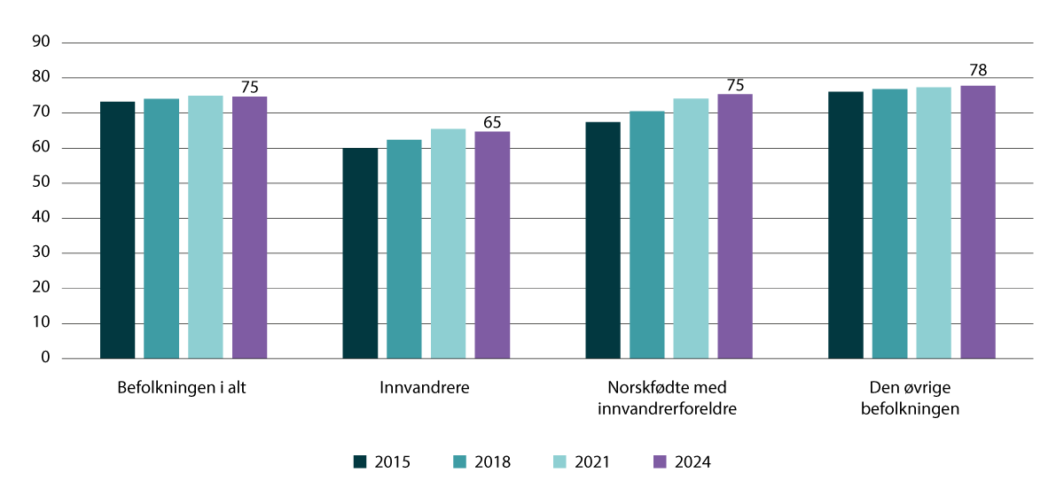
          - Andel sysselsatte kvinner i prosent av befolkningen fordelt etter innvandringskategori, 20–66 år fra 2015–2024.
Kilde: SSB, tabell 11711
Delmål 8.6 handler om å redusere andelen unge som verken er i arbeid, under utdanning eller opplæring. Denne andelen er lav i Norge sammenlignet med mange andre land. Tall fra arbeidskraftundersøkelsen (AKU) viser at 6,8 prosent, eller 70 000 personer var i denne kategorien i 2024, om lag det samme som i 2022, men noe høyere enn i 2023.
Ifølge SSBs registertall er andelen unge (15–29 år) som verken er i arbeid, utdanning eller opplæring noe høyere, dette skyldes definisjonsforskjeller, særlig knyttet til hva som inngår som utdanningsaktiviteter i de ulike statistikkildene. I 2023 var 9,9 prosent, eller 102 000 personer, utenfor arbeid, utdanning eller opplæring ifølge denne statistikken., Andelen har avtatt klart siden 2015, da den var over 12 prosent. De siste par årene har både antall og andel av de utenfor økt noe igjen. Oppgangen har kommet blant innvandrere, og kan trolig ses i sammenheng med den store innvandringsveksten i form av ukrainske fordrevne.
Delmål 8.8 handler om beskyttelse av arbeiderrettigheter og å fremme et trygt og sikkert arbeidsmiljø for alle arbeidstakere. Når det gjelder den generelle arbeidsmiljøtilstanden, viser SSBs levekårsundersøkelse om arbeidsmiljø fra 2022 høy grad av stabilitet når det gjelder sentrale organisatoriske og psykososiale faktorer, sammenlignet med tilsvarende tidligere kartlegginger.
Det foreligger ikke statistikk som kan måle omfang og utvikling når det gjelder utnyttelse i arbeidsforhold, sosial dumping og arbeidslivskriminalitet. Arbeidstilsynet, Arbeids- og velferdsetaten, Skatteetaten og politiet anslår at omfanget av arbeidslivskriminalitet fortsatt er et alvorlig samfunnsproblem. Spørreundersøkelser viser at bedrifter i risikobransjer opplever arbeidslivskriminalitet som ganske vanlig, men det har ikke vært noen statistisk signifikant endring i perioden 2020–2023.
Omfanget av arbeidsulykker med dødelig utfall og omfanget av rapporterte arbeidsulykker er redusert siden 2015. Det samlede legemeldte sykefraværet har økt de siste årene, og er kommet opp på et høyere nivå enn i 2015, fra 4,2 prosent i tredje kvartal 2015 til 5,1 prosent i tredje kvartal 2024. Om lag en tredjedel av dette er arbeidsrelatert, og ifølge SSBs undersøkelse om arbeidsmiljø har det arbeidsrelaterte fraværet økt noe over tid.
Delmål 10.2 handler om å fremme sosial, økonomisk og politisk inkludering av alle, uavhengig av alder, kjønn, funksjonsevne, rase, etnisitet, nasjonal opprinnelse, religion eller økonomisk eller annen status. I 2024 var 67 prosent av kvinner i aldersgruppen 15–74 år sysselsatt mot 72 prosent blant menn. Sysselsettingen blant innvandrere og norskfødte med innvandrerforeldre har økt gradvis siden 2017. Ifølge registerbaserte tall var sysselsettingsandelen blant norskfødte med innvandrerforeldre høyere enn blant innvandrere i 2024 (hhv. 74,4 og 67,7 prosent), men lavere enn i resten av befolkningen (79,8 prosent). Kjønnsforskjellene i sysselsettingsnivået er betydelig større blant innvandrere enn i den øvrige befolkningen. Blant personer med funksjonsnedsettelse var sysselsettingsraten i 2021 38 prosent og noe lavere for kvinner enn for menn.
Delmål 10.3 handler om å sikre like muligheter og å vedta lover mot diskriminerende praksis. Internasjonalt ligger Norge høyt på statistikkene over likestilte land. Likevel oppgir 23 prosent av befolkningen at de har opplevd diskriminering, eller urettmessig forskjellsbehandling. Ser man på ulike grupper i befolkningen, er andelen som oppgir at de har opplevd diskriminering størst blant norskfødte med innvandrerforeldre (50 prosent), etterfulgt av ikke-heterofile (44 prosent), innvandrere (41 prosent), personer med funksjonsnedsettelse (40 prosent), kvinner (27 prosent) og menn (20 prosent).
Livskvalitetsundersøkelsen fra 2021 gir også informasjon om hvilket grunnlag diskriminering skjedde på. For eksempel opplevde 31 prosent av norskfødte med innvandrerforeldre og 24 prosent av innvandrere diskriminering på grunn av etnisk bakgrunn. Blant de samme befolkningsgruppene oppgir henholdsvis 24 og 12 prosent å ha opplevd diskriminering på grunn av hudfarge. 11 prosent av ikke-heterofile opplevde diskriminering på grunn av seksuell identitet. Blant de med dårlig eller svært dårlig helse og de med langvarige helseproblemer er det henholdsvis 18 og 12 prosent som har opplevd diskriminering på grunn av funksjonsnedsettelser. Videre viser nasjonal trygghetsundersøkelse at personer med funksjonsnedsettelse i noe større grad utsettes for hatefulle ytringer enn personer uten funksjonsnedsettelser.
Delmål 11.1 handler om at alle skal sikres tilgang til tilfredsstillende og trygge boliger og grunnleggende tjenester til en overkommelig pris, og at forholdene i slumområder skal bli bedre. De fleste bor godt og trygt i Norge i dag, og regjeringen mener at den norske boligmodellen i hovedsak er vellykket. Fire av fem bor i en bolig de eier. Fram til starten av 2022 var det en positiv utvikling i den boligsosiale politikken. Den siste tiden har gitt en mer krevende boligsituasjon for mange. Det er blitt dyrere å bo, og økte renter og kostnader har gjort boutgiftene mer krevende å håndtere. Det har vært en nedgang i boligbyggingen, og presset på leiemarkedet er høyt flere steder i landet.
Det er også indikasjoner på at antallet bostedsløse øker. Flere sliter med å få kjøpt eller leid en egnet bolig, flere bor trangt, og det er større utfordringer med opphoping av dårlige boforhold og levekår. Det har vært en kraftig økning i antallet husstander som bor i midlertidige botilbud i mer enn tre måneder, fra om lag 850 i 2021 til 1 750 i 2024. Det er imidlertid store regionale forskjeller, med høyest tall i de største byene. Boligmarkedene i distriktene er ofte preget av et ensidig tilbud av eneboliger, lav omsetningstakt, få nye boliger og lite fornyelse av boligene.
Det er ikke områder i Norge som kan defineres som slum. Noen kommuner har likevel områder der mange av innbyggerne har flere levekårsutfordringer; for eksempel dårlig økonomi, lav utdanning, helseutfordringer, dårlige norskkunnskaper og manglende nettverk. I disse områdene bor mange i boliger som er dårlig tilpasset deres behov, og mange leier. Videre har disse områdene en høyere andel personer med utfordringer knyttet til rus og psykiatri, og noen steder er det synlig i gatebildet. Sammen bidrar dette til å skape ustabile og utrygge bomiljø.
Delmål 11.2 handler om tilgang til trygge, tilgjengelige og bærekraftige transportsystemer til overkommelig pris, og bedre sikkerhet på veiene. Over 90 prosent av Norges befolkning har enkelt tilgang til kollektivtransport. Det er imidlertid store regionale forskjeller mellom fylker. I 2022 reiste hver nordmann i gjennomsnitt 113 ganger med kollektivtransport uavhengig av type. Antall bussreiser per innbygger var 70 for hele landet, men det er store forskjeller mellom fylkene. I Oslo reiste hver innbygger i gjennomsnitt 145 ganger med buss, mens fylkene med færrest reiser var Innlandet og Nordland med henholdsvis 26 og 27 bussreiser per innbygger.
Det er et mål at flest mulig skal oppleve god mobilitet og god tilgjengelighet uavhengig av funksjonsevne. Universell utforming skal være del av grunnlaget for oppgradering og bygging av ny infrastruktur innenfor ansvarsområdet til transportvirksomheter. For å oppnå sammenhengende universelt utformede reisekjeder, kreves det samarbeid mellom forvaltningsnivåene og mobilitetsaktørene.
Delmål 11.3 handler om å sikre en inkluderende og bærekraftig urbanisering og styrke boligplanlegging og forvaltning. Det er et mål at byer og lokalsamfunn er utformet slik at alle kan delta, uavhengig av funksjonsevne. Prinsipper for universell utforming og tilgjengelighet skal ligge til grunn i all planlegging av byer og steder, enten det gjelder offentlige møteplasser, inngangspartier til offentlige bygg, eller romløsninger inne i bygget. Skoler bør være tilgjengelig, og nye offentlige bygg skal ha universelt utformede løsninger. Det er et krav om at det i omfattende oppgraderinger i alle offentlige bygg sikres universelt utformede løsninger, kravet omfatter også skolebygg.
I planlegging av boligområder skal universell utforming ligge til grunn. Dette innebær at det er mulig for alle å delta i lek og aktiviteter på lekeplassene og i uteområdene mellom boligene. Byggeteknisk forskrift sikrer at nye boliger har tilgjengelighet for personer med funksjonsnedsettelser. 35 prosent av boligene i Norge er tilgjengelig for bruk av rullestol. Over 60 prosent av norske kommuner deltar nå i det nasjonale nettverket for aldersvennlige kommuner.

Utfordringsbildet
Det er sammensatte faktorer som påvirker sosial utjevning og mobilitet. I det følgende beskrives noen sentrale utfordringer som påvirker Norges evne til å nå delmålene på dette området.
Vedvarende lavinntekt
Norge har gode systemer for å sikre sosial mobilitet og muligheter for alle, selv om det fremdeles er en tydelig sammenheng mellom foreldrenes utdanningsnivå og inntektsnivå, og hva slags utdanning og inntekt barnet selv får når det blir voksent. Personer med vedvarende lavinntekt har ofte svak tilknytning til arbeidslivet, og enkelte har særlige utfordringer med å etablere varig tilknytning til samfunns- og arbeidslivet.
Siden Norge har et relativt høyt inntekts- og velferdsnivå, er grensen for lavinntekt høyere i Norge enn i de fleste andre land. Lavinntektsgruppene har derfor vanligvis en høyere levestandard her enn i land med lavere gjennomsnittlig inntektsnivå. Det er likevel utfordrende å ha lavinntekt i Norge, både fordi det er et høyt kostnadsnivå på varer og tjenester, men også fordi store deler av befolkningen generelt har høy levestandard. Lav inntekt kan gjøre det vanskelig med for eksempel deltagelse i sosiale aktiviteter.
Omfanget av vedvarende lavinntekt varierer betydelig etter landbakgrunn, innvandringsbakgrunn og botid. Inntektsnivået henger tett sammen med deltakelse i arbeidslivet, som igjen henger sammen med botid i Norge. Mens 39 prosent av alle innvandrere med kort botid (tre år) tilhørte en husholdning med vedvarende lavinntekt i 2023, var den tilsvarende andelen 18,2 prosent for de med lang botid (ti år eller mer).
Ifølge AROPE-indikatoren som er en EU-indikator for risiko for fattigdom og sosial ekskludering, er andelen av befolkningen med risiko for fattigdom og sosial ekskludering i Norge blant de laveste i Europa. Om lag 16 prosent av befolkningen i Norge var i risikosonen for fattigdom eller sosial ekskludering i 2023, mot i overkant av 21 prosent i gjennomsnitt i EU.
Barn som vokser opp i fattige familier
Barn som vokser opp i familier der foreldrene har lite skolegang og lav inntekt, har en høyere risiko for avbrutt skolegang, lav inntekt, dårlig helse og svak tilknytning til arbeids- og samfunnsliv som voksne. Selv om mange barnefamilier har fått redusert kjøpekraft som følge av høy prisvekst og økning i utlånsrenter og leiepriser, er velferdsnivået i Norge høyt. For barnefamilier med lave inntekter kan den høye prisveksten være ekstra utfordrende, da nødvendige varer utgjør en større del av budsjettet til disse husholdninger og de har mindre mulighet til å justere forbruket.
Det har siden starten av 2000-tallet vært en økning i andelen barn i familier med vedvarende lavinntekt, der det meste av økningen kan forklares av økt innvandring. Husholdninger fra land der mange ankommer som flyktninger, har en høy andel barn i familier med lavinntekt. De siste årene, også i den siste treårsperioden som er målt, fra 2021 til 2023, har det vært en nedgang i tallene. SSB slår fast at økningene i barnetrygden de siste årene har bidratt til nedgangen i tallene, samt færre barn i befolkningen totalt sett. En annen mulig årsak SSB trekker fram er at økt botid blant innvandrere i snitt, en konsekvens av lavere innvandring de siste årene, har gitt økt sysselsetting.
Foreldre med svak tilknytning til arbeidsmarkedet og innvandrerbefolkningen er overrepresenterte i lavinntektsgruppen. Som følge av krigen i Ukraina har Norge de siste årene tatt imot mange barnefamilier og andre fordrevne. De siste tallene på vedvarende lavinntekt for perioden 2021–2023 fanger ikke opp konsekvensene av den store ankomsten av barnefamilier fra Ukraina, fordi denne gruppen ikke har bodd i Norge i hele denne treårsperioden. Lavinntektsmålet fanger heller ikke opp verdien av offentlige tjenester og de positive effektene, som for eksempel rimeligere barnehage og gratis deltidsplass i SFO har for økonomi.
I Norge ser familieinntekt ut til å spille en mindre rolle for barns muligheter til å delta i utdanning og arbeid når de vokser opp, sammenlignet med andre land.
Selv om mange barn og unge deltar i aktiviteter i idrett og kultur, er det systematiske forskjeller i hvem som deltar i organiserte og egenorganiserte fritidsaktiviteter. En tredel av barna i familier med vedvarende lavinntekt deltar ikke i faste fritidsaktiviteter, og bare halvparten så mange av barna i lavinntektsfamilier deltar i fritidsaktiviteter sammenlignet med andre barn. 13 prosent av husholdene med barn under 15 år melder om at de har måttet stramme inn på barnas fritidsaktiviteter i 2023. Ungdommer i familier med lavest sosioøkonomisk status opplever langt oftere enn andre på deres alder at foreldrene mangler penger for å betale for fritidsaktiviteter.
Unge utenfor arbeid og utdanning
Unge som er utenfor arbeid, utdanning og opplæring er en heterogen gruppe med ulike behov og forutsetninger. Mer enn halvparten av unge utenfor arbeid, utdanning og opplæring har ikke fullført videregående opplæring. Videre har det vært en økning i helserelaterte ytelser for unge, der andelen unge (18–29 år) uføre er doblet de siste ti årene, fra 1,3 prosent i 2013 til 2,7 prosent i 2024. Det var 3,7 prosent unge mottakere av arbeidsavklaringspenger (AAP) i 2024. Unge innvandrere har dobbel så stor sannsynlighet for å være utenfor arbeid, utdanning og opplæring som norskfødte, og helseproblemer er utbredt.
Å ha fullført videregående opplæring blir stadig viktigere for å få varig tilknytning til arbeidslivet og reduserer sannsynligheten for å motta varige trygdeytelser. I 2023 var om lag ni av ti med utdanning fra høyskole- og universitet sysselsatt i aldersgruppen 20–66 år. Blant personer med bare utdanning fra grunnskole var derimot bare i underkant av seks av ti i arbeid. At flere nå fullfører er bra, både for individet og for samfunnet.
Gutter har svakere karakterer på 10.trinn, fullfører videregående opplæring i mindre grad og tar i mindre grad høyere utdanning enn jenter. Sammenligner man gutter og jenter med like karakterer fra 10.trinn, er derimot forskjellen i andelen som fullfører mellom kjønnene liten.
De som ikke har fullført videregående opplæring har senere større sannsynlighet for å ikke være i jobb eller høyere utdanning, ha lavt betalt arbeid og være de første som mister jobben i dårlige tider.
Nedgang i læringsresultater, trivsel og motivasjon i skolen
Læringsresultatene for norske elever har gått tydelig tilbake i flere fag og ferdigheter. En rekke undersøkelser viser at det er flere elever på de laveste mestringsnivåene, og blant disse elevene er det flest gutter. I tillegg har det vært en negativ trend når det gjelder trivsel og motivasjon i skolen. Den negative utviklingen i læring og trivsel de siste ti årene er alvorlig. Antall elever som rapporterer om mobbing, lav trivsel og fallende motivasjon går opp. Det er for mange som ikke lærer det de trenger for å klare seg videre, og som ikke finner seg til rette i skolen. I Meld. St. 34 (2023–2024) En mer praktisk skole – Bedre læring, motivasjon og trivsel på 5.–10. trinn omtaler regjeringen den negative utviklingen, og legger fram tiltak for å snu trenden.
Konsentrasjon av dårlige levekår i utsatte områder
NOU 2020: 16 Levekår i byer – gode lokalsamfunn for alle dokumenterte at innbyggere med høye eller middels inntekter bor i større grad i samme nabolag, mens det i andre nabolag bor mange med lavere inntekter og levekårsproblemer. Det er kvalitetsforskjeller mellom boligområder. Utleieboliger, både kommunale og private, er gjerne samlet i noen geografiske områder i byen, og kan bidra til at det bor en høy andel med økonomiske, sosiale eller helsemessige utfordringer der. Dette kan noen steder skape ustabile og utrygge bomiljøer, som også kan forsterkes av mye flytting.
Rasisme, diskriminering og trakassering
Diskriminering, rasisme og trakassering skaper barrierer for deltakelse på ulike samfunnsarenaer, og er alvorlige utfordringer i Norge. I arbeidslivet er det særlig innvandrere med bakgrunn fra Afrika, Asia, Midtøsten og Sør-Amerika som utsettes for diskriminering. Dette kan henge sammen med at arbeidsgivere bruker etnisitet, hudfarge og norskhet når de sorterer mellom søkere og velger hvilke typer arbeidstakere de vil ansette. I andre sammenhenger er det derimot nettopp status som innvandrer eller minoritet som gjør en arbeidssøker attraktiv. En studie fra NOVA viser at personer uten funksjonsnedsettelse har dobbelt så høy sannsynlighet for å bli innkalt til jobbintervju som personer med funksjonsnedsettelse, selv med like kvalifikasjoner.
Om personer med funksjonsnedsettelser faktisk har lik mulighet til å delta i samfunnet som andre, avhenger i stor grad av om kommunene håndhever kravene til universell utforming. Offentlige og private virksomheter har plikt til universell utforming av hovedløsninger for informasjons- og kommunikasjonsteknologi (IKT). Tilsynet for Universell Utforming av IKT fører tilsyn med nettsteder og apper i offentlig og privat sektor, og har funnet mangler i til sammen 67 av 69 ikt-løsninger de har undersøkt. Imidlertid ble de aller fleste feilene rettet opp etter pålegg fra tilsynet, men det er iverksatt tvangsmulkt for én av løsningene.
Noen minoriteter som er utsatt for diskriminering og trakassering opplever dårligere livskvalitet og har dårligere levekår sammenlignet med majoritetsbefolkningen. Dette gjelder blant annet personer med funksjonsnedsettelse og skeive som gruppe. Mange skeive opplever å bli møtt med fordommer, forskjellsbehandling og hatkriminalitet. «Homo» er blant de mest brukte skjellsordene i Norge, og særlig transpersoner blir utsatt for hets.
Høyt sykefravær
Norge har høyere sykefravær enn de fleste andre land. I 2022 rapporterte mer enn én av tre sysselsatte med sykefravær lenger enn 14 dager, at fraværet helt eller delvis skyldtes arbeidsrelaterte helseproblemer. Dette representerer en utfordring. I Avtalen om inkluderende arbeidsliv og frafall fra arbeidslivet (IA-avtalen) 2025–2028 er avtalepartene enige om å forsterke den forebyggende arbeidsmiljøinnsatsen, få en bedre og mer målrettet sykefraværsoppfølging, og forsterke innsatsen på den enkelte arbeidsplass. Avtalepartene er også enige om at det er behov for mer kunnskap om virkningsfulle tiltak for å få ned sykefraværet. Det skal derfor igangsettes et arbeid med å innhente kunnskap om årsaker til utviklingen i sykefraværet og behovet for nye tiltak.
De fleste i Norge arbeider under gode og forsvarlige arbeidsforhold, og arbeidsvilkårene er jevnt over bedre enn i andre land. Likevel er det fortsatt utfordringer i enkelte yrker, bransjer og næringer. Utenlandske arbeidstakere, med liten kjennskap til rettigheter og plikter i det norske arbeidslivet, er særlig sårbare for å kunne bli utnyttet. Dette forekommer særlig i arbeidsintensive yrker med en høy andel ufaglært arbeidskraft, som bygg og anlegg, bilpleie- og verksted, varetransport og sesongarbeid i jordbruket.
Sosiale forskjeller i deltakelse i fritidsaktiviteter og frivillighet
Frivillige organisasjoner bidrar til økt livskvalitet og aktiviteter i lokalsamfunnet, og skaper stedstilhørighet. Å delta i lokale aktiviteter bidrar til at folk utvikler tillit og opparbeider sosial kapital. Å utvikle gode og trygge lokalsamfunn og oppvekstmiljøer er en del av den universelle forebyggingen av kriminalitet blant unge. Aktivitetstilbud gjennom frivillige organisasjoner og kultur- og idrettstilbud er viktige alkoholfrie arenaer og ressurser i det forebyggende arbeidet. Fritidstilbud og fysiske og sosiale nærmiljøkvaliteter kan kompensere for levekårsutfordringer og gjøre områder mer attraktive. Likevel er deltakelsen i frivillighet og fritidstilbud ujevnt fordelt mellom sosiale grupper i befolkningen.
Et presset boligmarked
De aller fleste bor trygt og godt i Norge i dag. Samtidig er det utfordringer knyttet til høye boligpriser i og rundt de store byene. Også i distriktene byr boligmarkedene på utfordringer. Over de siste 20 årene har boligprisene steget mer enn både konsumprisene og husholdningenes inntekter. Den sterke prisveksten er uttrykk for at det ikke bygges nok boliger der folk ønsker å bo. Boligbyggingen har gått kraftig ned de siste par årene. Det må ses i sammenheng med at husholdningenes etterspørsel etter nye boliger har falt markant i en tid med økende renter og usikkerhet om norsk økonomi. Også leieprisene i de store byene har tatt seg markant opp de siste årene. Sammen med høyere renter har dette ført til oppgang i boutgiftene for mange. I tider med økte kostnader og høye priser er det personer med lave inntekter som blir hardest rammet.
Denne situasjonen gjør at flere innbyggere kan trenge hjelp fra kommunene for å håndtere bosituasjonen, enten det er hjelp til å betjene høye boutgifter eller å skaffe seg egnet bolig. I den samme perioden har kommunene bosatt et rekordhøyt antall flyktninger fra Ukraina. Kommunene melder om at mangel på boliger gjør at de boligsosiale utfordringene blir større.
Utfordringene i boligmarkedet varierer i ulike deler av landet. I og rundt de største byene er boligprisene høye. Flere sliter med å få kjøpt eller leid en egnet bolig, flere bor trangt og det er utfordringer med opphoping av dårlige boforhold og levekår. En stor del av befolkningsveksten i årene som kommer, vil komme i tettbygde strøk og i områder som allerede er bygget ut. Det må bygges nok boliger, samtidig som det må tas hensyn til kvalitet og lokalsamfunn.
Boligmarkedet i distriktene er ofte preget av et ensidig tilbud av eneboliger, lav omsetningstakt, få nye boliger og lite fornyelse av boligene. Boligprisene er lave, og prisveksten er svak. I mange distriktskommuner ligger mye av boligmassen utenfor tettstedene, og med lang reiseavstand til servicefunksjoner. Slike boligmarkeder gjør det også vanskelig å velge egnet bolig etter livssituasjon eller livsfase.

Relevante strategier og tiltak
Nedenfor omtales de mest relevante strategiene og tiltakene for å oppnå fremgang på de områdene der Norge har utfordringer med å nå målene knyttet til sosial utjevning og mobilitet.
Læring, motivasjon og trivsel i skolen
I 2024 la regjeringen fram Meld. St. 34 (2023–2024) En mer praktisk skole for bedre læring, motivasjon og trivsel. Et hovedgrep i meldingen er å opprette et nasjonalt program for mer praktisk læring. Regjeringen vil også innføre et nytt og bedre kvalitetsutviklingssystem som støtter oppunder skolens mandat om danning og utdanning. I tillegg har regjeringen satt i gang en rekke tiltak for bedre skolemiljø, blant annet ved at kommuner med skoler som har utfordringer i skolemiljøet, får midler til lokale skolemiljøteam. Teamene skal støtte de kommunale skolene i arbeidet med å utvikle trygge og gode skolemiljø.
Regjeringen er særlig opptatt av å styrke elevenes lese- og skriveferdigheter og realfagskompetanse. Den nasjonale lesesatsingen, Tid for lesing, skal styrke kvaliteten på skolenes arbeid med leseopplæring. Realfagsopplæringen styrkes blant annet gjennom økte midler til de nasjonale senterne for matematikk og naturfag i opplæringen. Læring og konsentrasjon henger nøye sammen, derfor har regjeringen iverksatt tiltak for å få bedre balanse mellom bruken av analoge og digitale læremidler.
Fullføring av videregående skole
Regjeringen prioriterer tiltak for å øke fullføringen i videregående opplæring og kvalifisere flere til læreplass. Høsten 2024 ble den nye opplæringsloven innført. Den innebærer store endringer i retten til videregående opplæring. Endringene vil gi flere bedre muligheter til å kvalifisere seg for videre utdannelse og arbeid. I statsbudsjettet for 2025 viderefører regjeringen tilskuddet for å finansiere utvidet rett til videregående opplæring. Regjeringen viderefører også tilskuddet til tiltak for at flere skal kvalifisere seg og få læreplass.
Kommunal- og distriktsdepartementet finansierer skolelosordningen som driftes av Oslo kommune. Skolelosene følger opp romske elever som bor i Oslo, Lørenskog og andre nærliggende kommuner. Skolelosene arbeider for å styrke læringsutbyttet for elevene, redusere fravær, og øke tallet på elever som fullfører grunnopplæringen.
Bedre kjønnsbalanse og mangfold i høyere utdanning
Kunnskapsdepartementet har videreført satsingen på Nasjonalt senter for realfagsrekruttering som ligger under NTNU. Senteret skal samle, øke og spre kunnskap om tiltak som kan styrke rekrutteringen til de matematiske, naturvitenskapelige og teknologiske fagene (STEM-fagene) i høyere utdanning. Senteret skal blant annet arbeide for å øke kvinneandelen i slike studier.
Regjeringen har i Meld. St. 19 (2023–2024) Profesjonsnære utdanningar over heile landet foreslått at Komite for kjønnsbalanse og mangfold i forsking, skal arbeide for bedre kjønnsbalanse i utdanningene. Videre viser meldingen til nasjonalt prosjekt for lærerutdanningene. Målet er at flere søker lærerutdanning og starter i yrket. Det skal også jobbes for bedre mangfold i barnehage og skole.
Meld. St. 13 (2022–2023) Samisk språk, kultur og samfunnsliv – Kompetanse og rekruttering i barnehage, grunnopplæring og høyere utdanning presenterer en rekke innsatsområder for å styrke fagmiljø og rekruttering på alle nivå i samisk utdanning. Etter forslag fra og i samråd med Sametinget vil regjeringen opprette en ekspertgruppe som skal vurdere hvordan barnehagetilbudet til samiske barn kan bli bedre.
Økt kompetanse og opplæring for voksne
Regjeringen vil løfte kompetansen i hele arbeidslivet og har derfor lagt fram Meld. St. 14 (2022–2023) Utsyn over kompetansebehovet i Norge, og satt ned et partssammensatt utvalg for en kompetansereform for arbeidslivet. Utvalget la fram sin rapport i januar 2025, og har blant annet utredet hvordan det kan legges enda bedre til rette for læring i arbeidslivet og hvordan man kan stimulere til mer etter- og videreutdanning. Videre har regjeringen opprettet nye bransjeprogrammer, blant annet for solkraftsbransjen. Regjeringen har videreført Kompetansepolitisk råd, som skal fremme et godt samarbeid om oppfølging og videreutvikling av kompetansepolitikken.
Modulstrukturert opplæring blir hovedmodell for all opplæring for voksne fra høsten 2024, både i utvalgte lærefag på videregående og på nivået under videregående. Opplæringen skal være fleksibel og kunne benyttes av voksne med ulike behov og i ulik livssituasjoner. Dette er et viktig tiltak for å mobilisere den norske arbeidskraftreserven og gi tilgang til videregående opplæring for alle voksne. En mer fleksibel opplæring gjør at det blir enklere å bygge videre på det den enkelte kan fra før. Opplæringen kan nå gjennomføres på ulike arenaer, som i introduksjonsprogrammet, i arbeidsmarkedstiltak, i bedrifter, og på skolen. Den nye opplæringsloven gir også voksne utvidet rett til videregående opplæring.
              - Treparts bransjeprogram
Tilskuddsordningen for treparts bransjeprogram for kompetanseutvikling ble etablert i 2019, og gjennom ordningen lyses det ut midler som skal bidra til å utvikle kurs og utdanningstilbud rettet mot konkrete bransjer. I 2025 finnes følgende bransjeprogram: finansnæring, helse og omsorgstjenestene, industri- og byggenæringen, informasjonssikkerhet- og IKT-bransjen, solkraftbransjen.
Kilde: www.hkdir.no
[Boks slutt]
Flere i arbeid
Det er en klar sammenheng mellom inntekt og arbeid. Viktige grep for å redusere fattigdom er å inkludere flere i arbeid, gode velferdsordninger, og en rettferdig og omfordelende skatt. Regjeringen har som målsetting å øke sysselsettingsandelen i aldersgruppen 20–64 år til 82 prosent i 2030. I 2024 var denne andelen 80 prosent. For å få til en slik oppgang må frafallet fra arbeidslivet reduseres og mange av de som i dag står utenfor arbeidsmarkedet mobiliseres. For å oppnå en høyere deltakelse i arbeidsmarkedet vil det være behov for en bred og langsiktig innsats, og flere politikkområder og aktører må virke sammen.
Innsatsen i arbeids- og velferdspolitikken er viktig for å inkludere flere i arbeid. I Meld. St. 33 (2023–2024) En forsterket arbeidslinje er det foreslått flere grep for å få til dette. Det foreslås også å utvikle bedre lavterskeltilbud, samt å forsterke og videreutvikle innsatsen overfor unge. Dette følges blant annet opp gjennom at regjeringen vil iverksette forsøk med et nytt arbeidsrettet ungdomsprogram. Deltakere i programmet vil få en statlig inntektssikring som ikke er knyttet til nedsatt helsetilstand. Et ungdomsprogram vil gi Nav-kontoret et nytt verktøy rettet mot unge med utfordringer. Det skal gi mulighet til å komme raskt i gang med arbeidsrettet aktivitet og bidra til å øke overgangen til jobb og utdanning, og begrense tilstrømmingen til arbeidsavklaringspenger blant unge. Det er foreslått at forsøket starter høsten 2025 og gjennomføres i utvalgte fylker. Regjeringen vil også etablere et forsøk med langvarig lønnstilskudd for utsatte unge med stor fare for å bli uføretrygdet, eller som allerede er uføretrygdet, og øke bruken av varig lønnstilskudd som alternativ til uføretrygd.
I 2025 er budsjettet styrket med nesten 770 millioner kroner for å få flere i arbeid. Det innebærer en styrking av bevilgningen til arbeidsmarkedstiltak, Jobbsjansen og en økning av driftsbevilgningen til Arbeids- og velferdsetaten, slik at flere kan få arbeidsrettet oppfølging.
1. juli 2023 ble det innført en ny ungdomsgaranti i Nav. Ungdomsgarantien er en forskriftsfestet styrking av ungdomsarbeidet i Nav, som skal sikre god og tett oppfølging av unge fra fylte 16 år og fram til fylte 30 år. Garantien er en oppfølgingsgaranti, der alle i målgruppen skal få rask hjelp og tett oppfølging så lenge det er nødvendig.
Regjeringen vil bygge videre på ungdomsgarantien. Regjeringen vil garantere alle under 30 år tilbud om jobberfaring, oppfølging eller utdanning og inviterer til et ungdomsløft. For å realisere ungdomsløftet skal regjeringen blant annet søke å inngå samarbeid med partene i arbeidslivet og virksomheter lokalt, for at flere unge som står utenfor arbeid og utdanning kan få tilbud om arbeid.
Integrering av innvandrere i arbeid og samfunn
Målet for integreringspolitikken er god integrering av innvandrere i arbeid og samfunn. Dette kommer tydelig fram i Meld. St. 17 (2023–2024) Om integreringspolitikken: Stille krav og stille opp. Integreringsarbeidet skal få flere i jobb, bygge sterke fellesskap og gode fellesarenaer og fremme likestilling.
Tilstrekkelige språkkunnskaper i norsk og engelsk er ofte en forutsetning for at innvandrere skal ha kjennskap til rettigheter og plikter og kunne delta varig i arbeidslivet. Myndighetene har her en sentral rolle som pådrivere og er de som samordner kvalifiseringstiltak for innvandrere. Det blir blant annet gjort en særlig innsats for at flere kvinner skal komme i arbeid eller utdanning, i tillegg til innsats mot rasisme og diskriminering i arbeidslivet.
Seriøse og trygge arbeidsforhold
Regjeringen legger vekt på et bredt samarbeid mellom myndighetene og partene i arbeidslivet for å sikre seriøse og trygge arbeidsforhold. I 2022 la regjeringen fram en handlingsplan mot sosial dumping og arbeidslivskriminalitet. Det er også lagt fram en egen handlingsplan mot sosial dumping i transportsektoren. Regjeringen har videre styrket de nasjonale seriøsitetskravene for offentlige innkjøp (Norgesmodellen) og etablert et samarbeid mellom offentlige myndigheter i kampen mot arbeidslivskriminalitet.
Utenlandske arbeidstakere, som har liten kjennskap til rettigheter og plikter i det norske arbeidslivet, er særlig utsatt for dårlige arbeidsvilkår. For å sikre at utenlandske arbeidstakere har lønns- og arbeidsvilkår som er likeverdige med vilkårene til norske arbeidstakere og hindre konkurransevridning til ulempe for det norske arbeidsmarkedet, er det på flere områder innført allmenngjøring av tariffavtaler. Informasjonstilbudet til utenlandske arbeidstakere blir fulgt opp, blant annet gjennom egne servicesenter, digitale tjenester og veiledning.
Regjeringen vil styrke arbeidstakerrettighetene og legge til rette for hele og faste stillinger som hovedregel i arbeidslivet. Fra 1. januar 2024 ble det iverksatt endringer i arbeidsmiljøloven, som innebærer en tydeliggjøring av arbeidstakerbegrepet, slik at grensen mot selvstendige oppdragstakere blir klarere. Lovendringene innebærer at ansvaret for enkelte arbeidsgiverfunksjoner skal gjelde for samtlige foretak som er del av et konsern. Videre er det gjort endringer som innebærer at en arbeidstaker med midlertidig ansettelse skal ha rett til fast ansettelse etter tre års sammenhengende ansettelse. Arbeidsmiljøloven er endret for å sikre arbeidstakere tydeligere og mer forutsigbare arbeidsvilkår. Dette gjelder blant annet flere og styrkede krav til informasjon i den skriftlige arbeidsavtalen og kortere frister for å utarbeide avtale og ta inn endringer.
Regjeringen satte 8. mars 2024 ned et offentlig utvalg som fikk i oppdrag å utarbeide et helhetlig kunnskapsgrunnlag om kvinners arbeidshelse. Utvalget leverte sin rapport NOU 2025: 5 Kvinners arbeidshelse – Kunnskap og tiltak 1. april 2025. Tema for utvalgets arbeid har vært arbeidsmiljøets og arbeidsforholdenes betydning for kvinners helse (arbeidshelse) og tilknytning til arbeidslivet, samt hvordan rammebetingelser og oppfølgingstiltak i arbeidslivet kan bidra til at kvinner, som av ulike årsaker har helsemessige utfordringer, kan stå lengre i arbeid. Med utgangspunkt i kunnskapsgrunnlaget foreslår utvalget tiltak som kan bidra til bedre arbeidshelse, redusert fravær og frafall fra arbeidslivet for kvinner. Rapporten er nå sendt på høring med frist 1. oktober 2025.
Sosial utjevning og inkludering
Regjeringen la 6. juni 2025 fram Meld. St. 28 (2024–2025) Tro på framtida – uansett bakgrunn. Hovedmålene i meldingen er at alle barn får en god start på livet, får gode oppvekstsvilkår og får utvikle seg, lære, mestre og skape seg gode liv, uavhengig av sosial bakgrunn. Meldingen løfter fram tiltak for å utjevne forskjeller gjennom hele denne stortingsperioden og peker vei videre for en politikk for mindre forskjeller og like muligheter. Stortingsmeldingen fremhever betydningen av helhetlig og samordnet innsats på tvers av sektorer og forvaltningsnivåer.
              - Forskningsprogram om sivilsamfunn og frivillig sektor
Senter for forskning på sivilsamfunn og frivillig sektor driver uavhengig og samfunnsrelevant forskning på frivillig engasjement og frivillige organisasjoner i Norge. Senterets forskningsprogram for frivillig sektor er videreført for perioden 2025–2029. Økt kunnskap om samarbeid på tvers av organisasjoner, offentlig forvaltning og andre aktører er relevant når det gjelder sammensatte samfunnsutfordringer, som sosial ulikhet i barn og unges deltakelse i fritidsaktiviteter. Senteret forsker på deltakelse blant barn og unge, og underrepresenterte grupper i organisasjonslivet, endringer i frivillig sektor, rammevilkår for frivillige organisasjoner og frivillighetens samfunnseffekter. Senter for forskning på sivilsamfunn og frivillig sektor er i inneværende programperiode finansiert av Kultur- og likestillingsdepartementet, Barne- og familiedepartementet og Arbeids- og inkluderingsdepartementet.
Kilde: www.samfunnsforskning.no/sivilsamfunn
[Boks slutt]
Regjeringen arbeider for å bedre oppvekstsvilkårene til barn som vokser opp i fattige familier, og motvirke at fattigdom går i arv. For å oppnå dette har regjeringen prioritert de store universelle ordningene for barnefamilier. Regjeringen har blant annet redusert maksimalprisen i barnehage. Det er innført 12 timer gratis SFO for elever på 1.-3. trinn, og barnetrygden er økt betydelig. Regjeringen har også styrket tilskuddsordningen Tilskudd til inkludering barn og unge, økt bevilgingen til områdesatsingene, styrket og forenklet bostøtten, og økt lånerammen til Husbanken.
Like muligheter i oppveksten – Samarbeidsstrategi for barn og ungdom i lavinntektsfamilier (2020–2023), som Solberg-regjeringen la fram høsten 2020, er fulgt opp i strategiperioden og ble videreført i 2024.
Alle inkludert! Handlingsplan for like muligheter til å delta i kultur-, idretts- og friluftslivsaktiviteter 2024–2026 inneholder 43 tiltak for å øke deltakelsen i kultur, idrett og friluftsliv for barn og unge. Planen er laget i et bredt samarbeid med barn og unge, lag og foreninger, samt offentlig sektor. Det er bevilget over 300 millioner kroner fra statsbudsjettet og fordelt nærmere 500 millioner kroner fra spillemidler i 2023–2025 til tiltak knyttet direkte til planen. For eksempel er det tildelt 605 millioner kroner ekstra for å gi flere barn og unge mulighet til å delta i idrettsaktiviteter i 2023–2025. Det har også vært en økning i andre tilskuddsordninger som bidrar til deltakelse i kultur-, idretts- og friluftslivsaktiviteter.
I langtidsplanen for forskning og høyere utdanning lanserte regjeringen et samfunnsoppdrag om inkludering av barn og unge. Samfunnsoppdraget handler om å mobilisere hele samfunnet, både det offentlige, frivillige organisasjoner og næringslivet, i å inkludere alle barn og unge. Dette er et tiårig arbeid fram mot 2035, som blir satt i gang i 2025. Visjonen er «Ingen barn og unge utenfor!» og det overordnede målet er en betydelig reduksjon i utenforskap blant barn og unge innen 2035.
I statsbudsjettet for Kultur- og likestillingsdepartementet 2025 er det bevilget 20 millioner kroner til å følge opp tiltak i regjeringens leselyststrategi Sammen om lesing – leselyststrategien 2024–2030. I tillegg er det fordelt 48 millioner kroner av spillemidler i 2024–2025 til tiltak i strategien. Målgruppen i leselyststrategien er 0–19 år, og ett av flere satsingsområder er å styrke skolebibliotekene. Det gjøres blant annet igjennom Kulturrådets skolebibliotekordning, som ble styrket med over 13 millioner kroner, slik at antallet skoler som får tilsendt kulturfondbøker øker fra 380 til 540 de neste to årene. Et annet tiltak i strategien knyttet til skolebibliotek er Kunnskapsdepartementets tiltak om å styrke tilskuddsordningen for skolebibliotek ytterligere, til 50 millioner kroner i 2025. Dette skal bidra til bedre leseferdigheter, økt leselyst hos elevene, og til å fremme kritisk tenkning. Tiltak i levekårsutsatte områder vil prioriteres. I tillegg foreslår regjeringen i revidert budsjett 2025 å bevilge 12 millioner kroner for at kommunene kan kjøpe inn bøker til skolebibliotekene.
NOU 2023: 20 Tegnspråk for livet ble lagt fram i juni 2023. Tegnspråkutvalget har utredet hvordan tilgangen til norsk tegnspråk kan økes i relevante sektorer. Utgangspunktet for utvalget har vært formålet med språkloven, som blant annet er å sikre at offentlige organer skal ta ansvar for å verne og fremme norsk tegnspråk. I 2025 har regjeringen fordelt 5 millioner kroner av spillemidler til tegnspråktiltak.
Ekstra innsats i utsatte områder
Kommunene har, gjennom ansvaret for grunnleggende velferdstjenester, en sentral rolle i å forebygge fattigdom. Regjeringen har lagt fram Meld. St. 28 (2022– 2023) Gode bysamfunn med små skilnader. I enkelte byer og områder med konsentrasjon av levekårsutfordringer har staten og kommunene et avtalebasert samarbeid om felles ekstra innsats for bedre levekår og nær- og bomiljøer. Områdesatsingene skal blant annet fremme deltakelse og medvirkning på ulike samfunnsarenaer. Staten har i 2025 avtaler med 14 kommuner om et langsiktige samarbeid gjennom områdesatsinger.
              - Fra ungdomsliv til arbeidsliv
Prosjektet Fra ungdomsliv til arbeidsliv i bydel Stovner retter seg mot unge i alderen 15–25 år. Prosjektet skal lette overgangen fra ungdomslivet til arbeidslivet, ut fra et forebyggende perspektiv.
Gjennom et jobbsenter for unge, søker prosjektet å få flere unge på Stovner inn i arbeidslivet, eller et skritt nærmere arbeidslivet. Tiltaket bidrar til mer enn positive sysselsettingstall – det handler om opplevelse av mestring i eget liv, tilknytning til storsamfunnet og identitetsbygging for Stovner og stovnerungdommen. Jobbsenteret samarbeider tett med bydelen og andre tjenester som er viktige i unges liv.
Jobbsenteret har lokaler nær ungdomsklubben på Stovner, og her er det mulighet til å få veiledning, hjelp til å skrive CV og søknader, samt å delta på workshops. Prosjektet legger også til rette for et miljø for utvikling av sosialt entreprenørskap, og er en del av områdesatsingene i Oslo.
Kilde: www.oslo.kommune.no
[Boks slutt]
Det Norske Teatret har i mange år arbeidet aktivt med mangfold og inkludering – med særlig vekt på å inkludere flerkulturelle grupper, eller grupper som ikke har vært i teater tidligere, gjennom å øke representasjonen på scenen, bak scenen og i salen. I 2019 åpnet teatret et tilbud i Groruddalen med teaterforestillinger ved Rommen Scene, med støtte fra Kultur- og likestillingsdepartementet, OBOS og Oslo kommune. Teateret har i dag flere tiltak i samarbeid med lokale krefter for å nå og inkludere et nytt publikum og å skape et scenekunsttilbud i Groruddalen.
Tilskudd til nasjonale barne- og ungdomsorganisasjoner er en viktig støtteordning. I 2024 økte regjeringen grunnstøtten med 10 millioner kroner. Lokale fritidskasser og utstyrssentraler er eksempler på tiltak som fremmer inkludering. Gjennom Barne- og familiedepartementets Tilskudd til inkludering av barn og unge kan kommuner, frivillige og andre ideelle aktører få støtte til tiltak som ferie- og fritidsaktiviteter, åpne møteplasser, og sommer- og deltidsjobber for ungdom. I 2025 er støtten på 758 millioner kroner. Ordningen er styrket med 231 millioner kroner i denne regjeringsperioden. Målgruppen er barn og unge som risikerer å havne utenfor.
Kommunal- og distriktsdepartementet finansierer Ressurssenteret knyttet til Romano Kher, som blant annet skal bidra til at romer får likeverdige tjenester gjennom helse- og sosialfaglig innsats. Mange romer bor i Oslo og Lørenskog. Kommunal- og distriktsdepartementet finansierer også tiltak i Lørenskog kommune, for å redusere utfordringene romer opplever i møte med det kommunale tjenesteapparatet og i nærmiljøet.
Rasisme, diskriminering og trakassering
Det er i nasjonal lovgivning et generelt forbud mot å diskriminere noen på grunn av kjønn, graviditet, permisjon ved fødsel eller adopsjon, omsorgsoppgaver, etnisitet, religion, livssyn, funksjonsnedsettelse, seksuell orientering, kjønnsidentitet, kjønnsuttrykk, alder eller kombinasjoner av disse grunnlagene.
I desember 2018 ble strategien for likestilling av personer med funksjonsnedsettelse, Et samfunn for alle lansert. Innsatsen skal ses i et tiårsperspektiv fra 2020–2030 og hviler på følgende pilarer: 1) utvikle både universelle løsninger og spesielle tiltak, 2) jobbe for selvbestemmelse, medvirkning, deltakelse og inkludering, 3) bedre samordning på alle nivåer, og (4) fire innsatsområder; utdanning, arbeid, helse og omsorg, og kultur og fritid. Året etter ble handlingsplan for likestilling av personer med funksjonsnedsettelse Et samfunn for alle: likestilling, demokrati og menneskerettigheter lansert. Handlingsplanen støtter opp om strategien, og inneholder 85 tiltak på ansvarsområdene til åtte departementer. Handlingsplanen følger opp FN-konvensjonen om rettighetene til mennesker med nedsatt funksjonsevne (CRPD) og anbefalingene fra CRPD-komiteen.
              - CRPD-prosjektet
På oppdrag fra Kultur- og likestillingsdepartementet jobber Bufdir med å styrke kompetansen om, og gjennomføringen av, FN-konvensjonen om rettighetene til mennesker med nedsatt funksjonsevne (CRPD) lokalt. Prosjektet drives i samarbeid med statsforvalterne.
Norges første kommunale handlingsplan for CRPD ble enstemmig vedtatt i Bodø bystyre 13. juni 2024. Våren 2025 gjennomførte Bufdir en undersøkelse av kommunenes arbeid med CRPD. 97 kommuner svarte på undersøkelsen. 40 av 97 kommuner svarte at CRPD er nevnt i kommunens planverk, hovedsakelig samfunnsplan eller arealplan. 3 840 personer i minst 125 kommuner har gjennomført Bufdirs e-læringskurs om CRPD. Flere kommuner har fått tilskudd til aktiviteter knyttet til CRPD i kommunen gjennom ordningen «Tilskudd til tiltak for å bedre levekårene og livskvaliteten til personer med funksjonsnedsettelse».
Kilde: www.bufdir.no
[Boks slutt]
I Meld. St. 8 (2022–2023) Menneskerettar for personar med utviklingshemming redegjør regjeringen for det menneskerettslige grunnlaget for politikken for personer med utviklingshemming. Et viktig mål er at personer med utviklingshemming skal bli sett og hørt, og at de opplever at de har de samme rettighetene og mulighetene som andre.
I 2022 ble det vedtatt endringer i universitets- og høyskoleloven (uh-loven) som gjelder både universell utforming og individuell tilrettelegging. Forskriften om universell utforming ble da oppdatert i tråd med endringene i likestillings- og diskrimineringsloven. Disse bestemmelsen er videreført i ny uh-lov som trådte i kraft i 2024.
I november 2023 la regjeringen fram Handlingsplan mot rasisme og diskriminering – ny innsats 2024–2027. Planen dekker alle grupper som er utsatt for rasisme og diskriminering. Handlingsplanen er spesielt rettet mot rasisme og diskriminering som unge mennesker opplever, samt tilgang til og progresjon i arbeidsmarkedet. I tillegg har regjeringen nylig lansert Handlingsplan mot antisemittisme, Handlingsplan mot muslimfiendtlighet og Handlingsplan mot hets og diskriminering av samer. Disse gjelder for perioden 2025–2030. Regjeringen har definert tre overordnede innsatsområder som er felles for planene: 1) dialog og et velfungerende demokrati, 2) kunnskap og kompetanse og 3) trygghet og sikkerhet.
Bufdir forvalter Tilskudd til tiltak mot rasisme, diskriminering og hatefulle ytringer, som skal legge til rette for lokale, regionale og nasjonale initiativer og aktiviteter som har til hensikt å motvirke rasisme, diskriminering og hatefulle ytringer. Frivillige organisasjoner, tros- og livssynssamfunn, fylkeskommuner, kommuner og bydeler i Oslo kommune kan søke på ordningen. I 2024 var bevilgningen på 22,8 millioner kroner.
Regjeringens handlingsplan for kjønns- og seksualitetsmangfold (2023–2026) skal bidra til å øke livskvaliteten til skeive, sikre rettigheter og bidra til større aksept for kjønns- og seksualitetsmangfold. Flere av handlingsplanens tiltak skal styrke kompetansen om kjønns- og seksualitetsmangfold i kommuner og offentlige tjenester, skoler, politiet og forsvaret samt i minoritetsgrupper, religiøse miljøer og i idretten. Et av tiltakene er å opprette en digital «regnbueportal» som samler eksisterende offentlige ressurser om kjønns- og seksualitetsmangfold. Regjeringen vil innen sommeren 2025 lansere en nasjonal veileder om kjønnsmangfold. Veilederen vil blant annet hjelpe offentlige myndigheter med å tilby likeverdige offentlige tjenester, og på den måten bidra til å redusere diskriminering.
I Regjeringens langtidsplan for forsvarssektoren 2025–2036 skal arbeidet med verdier, ledelse, kultur, likestilling og mangfold i forsvarssektoren styrkes, som en del av arbeidet med sosial bærekraft. Dette vil være nødvendig for ivaretakelse av forsvarsevne, eget personell, samt å opprettholde tillit og forsvarsvilje i befolkningen for øvrig. Forsvarssektoren bør tydeligere operasjonalisere og kommunisere innad og utad hvilke verdier den etterstreber. Dette inkluderer å integrere et kjønns- og likestillingsperspektiv i hele sektoren.
Tilfredsstillende og trygge boliger
Våren 2024 la regjeringen fram Meld. St. 13 (2023–2024) Bustadmeldinga – ein heilskapleg og aktiv bustadpolitikk for heile landet. Målet for boligpolitikken er at folk skal kunne bo i en egnet bolig i hele landet. Gjennom boligpolitikken vil regjeringen legge til rette for velfungerende boligmarkeder, slik at terskelen for å kunne skaffe seg en egnet bolig ikke blir for høy. Alle skal kunne bo godt og trygt uavhengig av om man eier eller leier bolig. Leiemarkedet har over tid fått for lite oppmerksomhet. I meldingen varslet regjeringen en fornyet leiemarkedspolitikk med konkrete mål for leiemarkedet. Regjeringen vil blant annet bidra til trygge leieforhold, et tilstrekkelig tilbud av utleieboliger, og en bærekraftig kommunal utleiesektor.
I meldingen ble det varslet at regjeringen skal gjenreise og fornye Husbanken. Husbanken gjør en viktig jobb for at flest mulig skal bo trygt og godt. Husbanken har fått et nytt og utvidet samfunnsoppdrag. Husbanken skal forebygge at folk blir vanskeligstilte på boligmarkedet, bidra til at flere kan skaffe seg og beholde en egnet bolig, og støtte kommunene i deres boligpolitiske arbeid. I tillegg har Husbanken fått en nasjonal fagrolle for leiemarkedet. Regjeringen har til sammen styrket lånerammen til Husbanken med 13 milliarder kroner, til 32 milliarder kroner. Det gjør at flere kan få et godt sted å bo og vokse opp. I revidert nasjonalbudsjett 2025 har regjeringen foreslått å øke lånerammen med ytterligere 1 milliard kroner.
Bostøtten skal sikre personer med lave inntekter og høye boutgifter en egnet bolig. Ordningen har blitt vesentlig styrket gjennom flere satsinger i 2024 og 2025, og regjeringen har sørget for at bostøtten nå er mer målrettet, enklere å forholde seg til og bedre tilpasset andre stønadsordninger.

Regjeringen vil
- Styrke den arbeidsmarkedspolitiske innsatsen og trappe opp bruken av arbeidsmarkedstiltak, slik at en større andel av de som står utenfor får tilbud om kvalifisering og bistand til å komme i jobb.
- Følge opp tiltakene i Handlingsplan mot diskriminering på grunn av etnisitet og religion – ny innsats 2024–2027, Handlingsplan mot antisemittisme (2025–2030), Handlingsplan mot muslimfiendtlighet (2025–2030) og Handlingsplan mot hets og diskriminering av samer (2025–2030).
- Inkorporere FN-konvensjonen om rettighetene til personer med nedsatt funksjonsevne (CRPD) i menneskerettsloven for å sende et tydelig signal både nasjonalt og internasjonalt om at menneskerettighetene til personer med nedsatt funksjonsevne skal respekteres og sikres.
- Følge opp tiltakene i Meld. St. 28 (2024–2025) Tro på framtida – uansett bakgrunn.
- Følge opp tiltakene i Meld. St. 34 (2023–2024) En mer praktisk skole for å bedre elevenes læring, motivasjon og trivsel.
- Styrke innsatsen for å spre kunnskap og erfaringer fra områdesatsingene på tvers av kommuner, også til de som ikke har områdesatsinger i dag.
- Følge opp tiltak og innsatser i Bustadmeldinga for at folk skal kunne bo trygt og godt og i egnete boliger i hele landet.
- Følge opp Meld. St. 7 (2024–2025) Om seksuell trakassering.

Trygghet for alle
Trygghet er en sentral verdi i samfunnet vårt, og regjeringen har som mål at alle i Norge skal kunne leve trygge liv. Alle skal ha et trygt hjem og bo i nærmiljøer med tilgang til sikre uteområder, skoler, kultur- og fritidstilbud, samt offentlige tjenester.
Vold har alvorlige konsekvenser for voksne og barn som utsettes for den. I tillegg er vold en kriminell handling som kan skape frykt for gjentakelse, svekke livskvaliteten, og bidra til økt utrygghet i samfunnet generelt.
Noen grupper i samfunnet er i større grad utsatt for diskriminering, trakassering og vold enn andre. Dette gjelder blant annet kvinner, skeive, personer med funksjonsnedsettelser og personer med minoritetsbakgrunn.

Delmål med forbedringspotensial
Det er identifisert seks delmål med forbedringspotensial knyttet til trygghet for alle. Nedenfor gis en kort omtale av status og utvikling over tid for hvert av disse delmålene.
Delmål 5.1 handler om å få slutt på alle former for diskriminering av jenter og kvinner i hele verden. Norge har de siste fem årene scoret nest- eller tredjebest av over 140 land som måles i World Economic Forums Gender Gap Report. Siden 2020 har de kjønnsbaserte forskjellene blitt redusert, men vi er ikke i mål. I Livskvalitetsundersøkelsen fra 2021 oppgir omtrent én av fem at de har opplevd diskriminering, hovedsakelig på grunn av sykdom, kjønn og alder. I 2021 og 2022 oppga henholdsvis 24,7 prosent og 27,4 prosent av kvinner at de i løpet av det siste året hadde opplevd å bli behandlet dårligere enn andre på grunn av blant annet alder, kjønn, sykdom, etnisk bakgrunn eller seksuell identitet.
Likestillings- og diskrimineringsombudet (LDO) og Diskrimineringsnemnda skal bidra til å sikre et reelt og effektivt vern mot diskriminering. LDO er et veilednings- og pådriverorgan og nemnda er et kostnadsfritt lavterskeltilbud som håndhever brudd på forbudet mot diskriminering. I 2023 mottok nemnda totalt 523 saker. Mellom 2021 og 2024 omhandlet de fleste av sakene som nemnda avgjorde, diskrimineringsgrunnlagene funksjonsnedsettelse, etnisitet, kjønn, og alder. Etter 2020 har også LDO mottatt flest henvendelser om disse diskrimineringsgrunnlagene, i tillegg til graviditet og foreldrepermisjon. Statistikk over innkomne og behandlede saker til håndhevingsapparatet gir imidlertid ikke et pålitelig bilde på hvor mange som utsettes for diskriminering, eller hvilke grupper som er mest utsatt.
Delmål 5.2 handler om å avskaffe alle former for vold mot alle jenter og kvinner både i offentlig og privat sfære. Vold mot kvinner og vold i nære relasjoner er alvorlig kriminalitet og utgjør et omfattende samfunns- og folkehelseproblem. SSBs levekårsundersøkelse viser en svak økning i kvinners selvrapporterte utsatthet for vold og trusler. I 2015 rapporterte 1,8 prosent av de spurte kvinnene å ha vært utsatt for vold i løpet av de siste 12 månedene. I 2023 var dette tallet økt til 3,1 prosent. Når det gjelder trusler var det en økning fra 2,8 prosent i 2015 til 4,3 prosent i 2023.
I 2023 ble det registrert 1 814 anmeldelser for voldtekt der kvinner var ofre. Dette er en økning fra 2015, hvor antallet anmeldelser var 1 554, men samtidig en nedgang fra 2021, hvor antallet anmeldelser var 1 935. Digitale seksuelle overgrep rammer i hovedsak unge kvinner, og i 2022 rapporterte 12 prosent av kvinner mellom 16 og 19 år at de hadde vært utsatt for dette. Sammenlignet med 2020 er dette en nedgang på 2,2 prosent.
Nasjonalt kunnskapssenter om vold og traumatisk stress (NKVTS) sin studie fra 2023 viser at en stor andel av både kvinner og menn utsettes for vold, men det er forskjeller mellom kjønnene når det gjelder hva slags vold de er utsatt for og hvilken relasjon det er mellom voldsutøver og voldsutsatt. Kvinner er i mye større grad enn menn utsatt for alvorlig vold fra partner. Én av ti kvinner rapporterer å ha blitt utsatt for alvorlig fysisk vold fra partner, mens tre prosent av mennene forteller om det samme. Videre viser studien at forekomsten av voldtekt i Norge er høy. 23 prosent av kvinnene oppgir at de har blitt utsatt for minst én voldtekt i løpet av livet, mens fire prosent av mennene svarer det samme. Når det gjelder utviklingen over tid, kan tallene fra studien tyde på at den alvorlige volden øker i det norske samfunnet. Det er imidlertid viktig å understreke at denne utviklingen også kan skyldes økt bevissthet og rapportering.
Antall drap begått av nåværende eller tidligere partner eller kjæreste utgjør i gjennomsnitt mellom 25 og 30 prosent av samtlige drap som begås i Norge årlig. Ifølge Kripos’ drapsoversikt for 2024 ble ni kvinner drept av sin daværende eller tidligere partner eller kjæreste dette året. Av de totalt 37 ofrene for drap i Norge i 2024, ble 65 prosent drept av noen i nær relasjon. I tillegg til partner/kjæreste omfatter dette barn, foreldre eller annen familierelasjon. Blant alle de drepte i 2024 utgjorde kvinner 57 prosent, mens snittet de ti foregående årene var 48 prosent.
Krisesenterstatistikken viser at bruken av sentrene har vært relativt stabil siden 2015. Det har vært en liten nedgang i antall overnattingsdøgn for voksne, fra 73 596 i 2015 til 68 211 i 2023. Når det gjelder dagtilbud, har det vært en jevn økning opp gjennom årene, fra 2 447 dagbrukere i 2015 til 3 358 dagbrukere i 2023.
Delmål 16.1 handler om å betydelig redusere alle former for vold og dødelighet knyttet til vold. Norske kvinner og menn rapporterer at omfanget av den mindre alvorlige fysiske volden er lavere i 2023 enn i 2014. Dette samsvarer med velferdsinstituttet NOVA sin UngVold-undersøkelse fra 2016, som også viser en nedgang i den «milde» fysiske volden mot barn.
Nesten 40 prosent av deltakerne i NKVTS’ undersøkelse fra 2023 hadde opplevd minst én form for alvorlig fysisk vold etter fylte 18 år. Flest menn rapporterte om dette; omtrent halvparten hadde erfart minst én alvorlig fysisk voldshendelse etter fylte 18 år. Av de som hadde opplevd alvorlige voldshendelser etter fylte 18 år, oppga 36 prosent at de fryktet for å bli alvorlig skadet eller drept etter hendelsene. En større andel kvinner (50 prosent) enn menn (27 prosent) uttrykte denne frykten. Mens vold mot menn oftere skjer i offentlige rom, er kvinner i større grad utsatt for vold fra partnere, og volden forekommer oftere i hjemmet. Kvinner blir oftest drept av noen i en nær relasjon, mens menn oftest blir drept av en bekjent.
Drapsstatistikken for 2024 viser få tegn til at eskaleringen i voldsutøvelse i kriminelle nettverk i Norden har gjort seg gjeldende i Norge. Ti av drapsofrene i 2024 ble drept med skytevåpen, noe som er høyere enn gjennomsnittet de ti siste årene (4). Åtte av de ti som ble drept med skytevåpen, ble drept i en nær relasjon. Økningen i bruk av skytevåpen ser derfor heller ikke ut til å være relatert til gjengkriminalitet eller annen alvorlig kriminalitet.
Resultatene fra Trygghetsundersøkelsen 2022 viser at majoriteten av befolkningen ikke bekymrer seg for å bli utsatt for lovbrudd. Det er imidlertid variasjoner mellom ulike grupper i samfunnet. Unge kvinner uttrykker i større grad enn menn bekymring for å bli utsatt for lovbrudd. Undersøkelsen viser også at personer med lav utdanning og innvandrerbakgrunn er mer bekymret for å bli utsatt for lovbrudd enn befolkningen for øvrig.
Delmål 16.2 handler om å stanse overgrep, utnytting, menneskehandel og alle former for vold og tortur mot barn. NOVAs omfangsundersøkelser «UngVold» fra 2007, 2016 og 2023 viser at vold og overgrep rammer en betydelig andel barn og unge. I UngVold 2023 oppga omtrent én av seks ungdommer at de hadde opplevd minst ett tilfelle av fysisk vold fra en forelder i løpet av livet. Jenter er noe mer utsatt enn gutter.
Ifølge NOVAs omfangsundersøkelser har omfanget av mildere fysisk vold blitt redusert fra 2007 til 2023, mens omfanget av grov vold har holdt seg stabilt. Sju prosent oppga i 2023 å ha blitt utsatt for minst én form for grov vold fra minst en forelder. Omfanget av seksuell vold har økt markant fra 2015 til 2023. Omtrent én av fire ungdommer som deltok i undersøkelsen hadde vært utsatt for minst ett tilfelle av seksuell vold i løpet av oppveksten. Omfanget er nær fire ganger høyere blant jenter enn blant gutter. Resultatene kan tolkes i retning av at myndighetenes innsats for å forebygge og avdekke vold og overgrep i hovedsak har bidratt til å redusere omfanget av den mindre alvorlige volden. Det har imidlertid ikke lykkes i samme grad å forebygge den gjentagende og grove volden.
Menneskehandel i Norge utføres i hovedsak av organiserte kriminelle nettverk, og ofte som en del av arbeidslivskriminalitet. Det er grunn til å tro at det er mørketall knyttet til omfanget av menneskehandel i Norge. Tall fra koordineringsenheten mot menneskehandel (KOM) viser at det ble registrert 27 anmeldelser for menneskehandel i 2023. Det er en nedgang fra 2017, da tallet var 46. I 2022 ble det registrert til sammen 32 anmeldelser. Utnyttelse til prostitusjon eller andre seksuelle formål utgjorde hovedtyngden av anmeldelsene.
Delmål 5.3 handler om å avskaffe all skadelig praksis, som barneekteskap, tidlige ekteskap og tvangsekteskap, samt kjønnslemlestelse. Statistikk fra SSB viser at antallet kvinner i alderen 20–24 år som var gift før fylte 18 år, har gått ned fra 46 i 2022 til 11 i 2025.
Kompetanseteamet mot negativ sosial kontroll og æresrelatert vold er et nasjonalt tverrfaglig team som gir råd og veiledning til det offentlige hjelpeapparatet, frivillige organisasjoner og enkeltpersoner som tar kontakt om konkrete saker om tvangsekteskap, kjønnslemlestelse eller andre former for negativ sosial kontroll eller æresmotivert vold. I 2024 ga Kompetanseteamet råd og veiledning i 1 402 saker, en økning på 23 prosent fra 2023. Dette er det høyeste antallet saker til Kompetanseteamet noensinne. Det er barnevernstjenesten og politiet som tar kontakt for veiledning i flest saker. Det antas at økningen i antall saker skyldes at Kompetanseteamet har blitt mer kjent i tjenesteapparatet. I tillegg opplever Kompetanseteamet at hjelpeapparatet og tjenestene har blitt bedre til å avdekke saker, og dermed i større grad vurderer behovet for veiledning.
Delmål 16.4 handler om å redusere ulovlige finans- og våpenstrømmer, gjøre det enklere å spore opp og returnere stjålne eiendeler og bekjempe alle former for organisert kriminalitet. Omfanget av økonomisk kriminalitet inkluderer både anmeldte lovbrudd og mørketall, det vil si kriminalitet som ikke blir anmeldt eller avdekket. For den registrerte økonomiske kriminaliteten har det i flere år vært en nedgang i antall anmeldte lovbrudd, mens man ser en økning for årene 2022 og 2023. Samtidig har andelen henlagte saker økt betraktelig. Sammensetningen av økonomisk kriminalitet har endret seg, og bedragerier utgjør en stadig større andel av de anmeldte lovbruddene.
Nasjonal trygghetsundersøkelse 2020 og 2022 samt Nasjonal omfangsundersøkelse av økonomisk kriminalitet rettet mot virksomheter og kommuner har gitt et bedre kunnskapsgrunnlag om mørketall knyttet til økonomisk kriminalitet mot konkrete fornærmede enn det vi har hatt tidligere. Når det gjelder kriminalitet uten en konkret fornærmet, er det fortsatt behov for mer kunnskap og forskning.
Antallet rapporter om mistenkelige transaksjoner sendt til Økokrim har økt betydelig de siste årene, fra 12 703 i 2020, til 30 659 i 2024. Økningen kan imidlertid ikke utelukkende forklares med en faktisk økning i antall mistenkelige transaksjoner. Det har også vært økt oppmerksomhet blant rapporteringspliktige om viktigheten av å rapportere. I tillegg er terskelen for å sende inn en rapport lav, noe som innebærer at ikke alle rapporterte transaksjoner nødvendigvis er knyttet til straffbare forhold.
På Transparency International sin korrupsjonsindeks for 2024 ble Norge rangert som det femte minst korrupte landet i verden. Likevel er det vanskelig å anslå hvor stort problem korrupsjon er i Norge. En av årsakene er at både giver og mottaker har en felles interesse av å holde korrupsjon skjult. De siste årene har flere korrupsjonssaker blitt behandlet i domstolene.
Globalt anslås det at myndigheter klarer å inndra under to prosent av det totale utbyttet fra organisert kriminalitet. Det utbyttet som de kriminelle sitter igjen med, bidrar til å styrke kriminelle miljøer og opprettholder et viktig insentiv for videre kriminalitet. I Norge har nivået på inndragning av kriminelt utbytte vært jevnt lavt over flere år. Politiets rapportering for 2024 viser imidlertid en økning både i antall inndragninger og i de samlede beløpene, sammenlignet med 2023 og tidligere år.

Utfordringsbildet
Gjennomgangen av delmålene ovenfor har avdekket flere sentrale utfordringer som må håndteres for å sikre trygghet for alle. Nedenfor følger en beskrivelse av disse.
Kvinner og jenter opplever fremdeles diskriminering
Til tross for at Norge har et godt diskrimineringsvern gjennom Likestillings- og diskrimineringsloven, Likestillings- og diskrimineringsombudet (LDO) og Diskrimineringsnemda, er det likevel mange som opplever å bli diskriminert. Årsakene til at vi ikke er i mål er mange og sammensatte. Diskriminering kan skyldes negative holdninger, men også manglende kunnskap eller strukturer som fører til at noen kommer dårligere ut enn andre.
For eksempel henger lønnsgapet mellom kvinner og menn i stor grad sammen med at de mannsdominerte delene av arbeidsmarkedet i snitt har høyere lønn enn de kvinnedominerte, noe som kan forstås som en lavere verdsetting av kvinnedominerte yrker. Det kjønnsdelte arbeidsmarkedet må forklares gjennom en rekke ulike årsaker, der diskriminering kan være én av flere faktorer. Samtidig har strukturelle forhold som lønn, status, kjønnsroller og kjønnsnormer, samt forhold knyttet til arbeids- og familieliv betydning. Regjeringen jobber derfor mot diskriminering og for likestilling på ulike nivåer og med ulike verktøy.
Vold mot jenter og kvinner er et alvorlig samfunnsproblem
Vold mot jenter og kvinner, inkludert vold i nære relasjoner, partnerdrap og voldtekt, er fortsatt et alvorlig samfunnsproblem. Konsekvensene både for den som utsettes og for samfunnet som helhet er omfattende. Volden rammer alle grupper i befolkningen, men enkeltgrupper har høyere risiko for å bli utsatt for vold og overgrep. Jenter og kvinner utsettes i større grad enn menn for seksuell vold og for alvorlig og gjentatt vold i nære relasjoner. Sosiale problemer og dårlige levekår øker risikoen for å bli utsatt for vold. Marginaliserte grupper i samfunnet er overrepresentert både blant ofre og utøvere i visse former for vold. Samtidig mangler vi studier som gir grunnlag for å fastslå retningen på sammenhengen mellom vold og sosiodemografiske forhold.
NKVTS’ undersøkelse om ungdoms erfaringer med vold og overgrep i oppveksten (UEVO-studien) fra 2019 viser at ungdom som enten har vokst opp i en familie der det har vært brudd i familierelasjonene, der økonomien er dårlig eller der foreldrene har hatt vansker med rusmiddelbruk eller psykiske helse, i større grad har erfaringer med vold og overgrep. Tilsvarende gjelder der familien har innvandrerbakgrunn.
Vold skaper utrygghet, kan gi helseutfordringer og tap av livskvalitet, og begrenser den enkeltes livsutfoldelse og mulighet for aktiv samfunnsdeltakelse. I ytterste konsekvens kan barn og voksne bli drept eller påført livslange, invalidiserende skader på grunn av vold og overgrep. I tillegg til store personlige konsekvenser for dem som utsettes for vold og overgrep, er de samfunnsøkonomiske konsekvensene omfattende. De samfunnsøkonomiske kostnadene av vold i nære relasjoner ble beregnet til 92,7 milliarder kroner i 2021.
Flere utredninger og undersøkelser har avdekket svakheter i politiets og hjelpeapparatets håndtering av saker om vold og overgrep. Blant disse er rapporter fra Riksrevisjonen, Partnerdrapsutvalget, Barnevoldsutvalget, Voldtektsutvalget og Europarådets overvåkningskomité for Istanbulkonvensjonen, GREVIO. Rapportene uttrykker blant annet bekymring for manglende helhetlig organisering og samordning i arbeidet mot vold og overgrep. Flere av utredningene peker også på at manglende tidlig innsats er en utfordring. Tidlig innsats handler både om å avdekke vold, sårbarheter og risikofaktorer, og om å iverksette tiltak så tidlig som mulig for å forhindre negativ utvikling eller eskalering. Behovet for bedre samarbeid mellom tjenester og sektorer, og for kompetanseheving i tjenestene om vold og overgrep, blir også pekt på av flere.
I dag skjer vold og annen kriminalitet også på digitale arenaer. En stadig større del av barns, unges og voksnes hverdag er digital – gjennom elektronisk kommunikasjon, dataspill, sosiale medier og i utdannings- og opplæringssituasjoner. Barn i Norge er blant de største brukerne av internett i Europa, og samtidig blant dem som trives best på nett. Likevel er det mange som risikerer å bli utsatt for negative opplevelser som mobbing, skadelig innhold, digital vold og overgrep.
Et uløst potensial for forebygging
Kriminalitet kan representere en vesentlig utfordring for både samfunnets og enkeltindividers opplevde og reelle trygghet. Særlig bekymringsfull er tendensen til økning i ungdomskriminalitet. Forebygging og innsats rettet mot utsatte grupper må ta utgangspunkt i et helhetlig samfunnsperspektiv, og se hvordan atferd på individnivå henger sammen med opplevelse av tilhørighet og livsmestring – gjennom familierelasjoner, sosiale nettverk, lokalsamfunn, skole, helse og økonomi. Tiltak som fremmer samfunnsdeltakelse og reduserer sosiale forskjeller, vil ha stor betydning for å forebygge kriminalitet.
Selv om antallet voldstilfeller og drap statistisk sett er lavt i Norge sammenlignet med andre land, er partnerdrap fortsatt en alvorlig utfordring. De aller fleste partnerdrap har en forhistorie med vold. I flere av disse sakene er det snakk om varslede drap, og forskning viser at det i syv av ti partnerdrap var registrert partnervold før drapet fant sted. I halvparten av sakene var det registrert mer enn fem voldshendelser før drapet. Dette viser at det i et flertall av partnerdrapssakene i Norge finnes et betydelig potensial for forebygging.
Organisert kriminalitet
Organisert kriminalitet er i stor grad drevet av et mål om profitt, og kriminelle nettverk begår gjerne flere ulike former for kriminalitet. Dette inkluderer blant annet menneskehandel, narkotikakriminalitet, miljøkriminalitet og bedragerier, inkludert velferdskriminalitet og registerkriminalitet. Kriminelle gruppers virkeområder og metoder utvikler seg kontinuerlig for å ligge i forkant av rettshåndhevende myndigheter. Kriminaliteten skjer ofte på tvers av landegrenser, og de kriminelle benytter seg av profesjonelle tilretteleggere som bidrar til å gi kriminaliteten et skinn av legitimitet og gjør den vanskeligere å oppdage.
Det er derfor viktig å se økonomisk og organisert kriminalitet i sammenheng, og å sette inn målrettede tiltak – både for å hindre at kriminaliteten skjer i utgangspunktet, og for å frata de kriminelle utbyttet fra sine handlinger.
Hvitvasking av verdier og terrorfinansiering er vedvarende globale utfordringer. Ofte har hvitvasking grensekryssende elementer. I tillegg til tradisjonelle pengeoverføringer kan hvitvasking foregå gjennom handelsbaserte transaksjoner og med verdier som gir høy grad av anonymitet – som kontanter og kryptovaluta. Samlet vanskeliggjør dette sporing, noe som muliggjør at store verdier forsvinner og hvitvaskes globalt hvert år.
I flere deler av landet er politiet kjent med kriminelle aktører som er involvert i import og distribusjon av ulovlige skytevåpen til Norge. I mange tilfeller styres nettverkene av bakmenn og lederskikkelser som befinner seg i utlandet – herunder i land uten utleveringsavtale med Norge, eller som ikke utleverer egne borgere.

Relevante strategier og tiltak
Nedenfor omtales de mest relevante strategiene og tiltakene for å skape fremgang på områdene der Norge har utfordringer med å nå målene knyttet til trygghet for alle.
Regjeringens arbeid for likestilling
Regjeringen har store ambisjoner for likestillingen i Norge. Målet er at alle, uavhengig av kjønn, skal ha større frihet og mulighet til å leve det livet de ønsker. Strategi for likestilling mellom kvinner og menn 2025–2030 setter retningen for regjeringens helhetlige innsats for likestillingen. Strategien har seks hovedmål: Økonomisk selvstendighet og et likestilt arbeidsliv, færre kjønnsdelte utdanningsvalg, et samfunn uten vold, voldtekt, seksuell trakassering og netthets, frihet fra negativ sosial kontroll og æresrelatert vold, bedre helse for kvinner og menn, og et godt virkemiddelapparat for likestilling. Det er utarbeidet et indikatorsett som skal følge utviklingen innen hvert av strategiens hovedmål. Dette rammeverket gjør det mulig å overvåke situasjonen, sette inn tiltak ved behov, og korrigere kursen dersom det trengs.
I Meld. St. 7 (2024–2025) Om seksuell trakassering lanserer regjeringen syv mål for å få slutt på seksuell trakassering i samfunnet. Målene skal gi retning for arbeidet framover og utgangspunkt for nye politiske løsninger. Meldingen viser at det er avgjørende at partene i arbeidslivet og andre samfunnsaktører iverksetter tiltak for å fremme forebyggende arbeid. Samtidig løftes behovet for et bredt likestillingsarbeid som tar et oppgjør med forventninger til hvordan kvinner og menn skal oppføre seg, maktubalanse og ukultur.
Likestillingssentrene (KUN, Senter for likestilling ved Universitetet i Agder og Likestillingssenteret og Reform – ressurssenter for menn) skal drive langsiktig pådriver- og utviklingsarbeid for likestilling. Med etableringen av et nytt likestillingssenter på Vestlandet, har alle regioner et likestillingssenter. Regjeringen har dermed bidratt til en landsdekkende struktur for likestillingsarbeidet.
Håndhevingsapparatet på likestillingsområdet består av Likestillings- og diskrimineringsombudet og Diskrimineringsnemnda. En utredning fra 2024 viser at de som utsettes for diskriminering, trakassering og gjengjeldelse har tilgang til et kostnadsfritt, godt, effektivt og rettssikkert håndhevingsapparat med effektive sanksjoner. De fleste diskrimineringssaker løses på et lavere nivå, og det er derfor viktig å ha et lavterskeltilbud som bidrar til å løse konfliktene. I utredningen presenteres forslag som kan styrke rettssikkerheten til dem som blir utsatt for diskriminering, blant annet ved å opprette et meglingstilbud. For en del kan et slikt meglingstilbud være en mindre belastende, mer dialogbasert og raskere prosess enn dagens klagesaksbehandling.
Aktivitets- og redegjørelsesplikten pålegger arbeidsgivere og offentlige myndigheter å jobbe systematisk med å fremme likestilling og hindre diskriminering. Pliktene ble styrket i 2020. Blant annet ble aktivitetsplikten utvidet til å gjelde sammensatt diskriminering, flere arbeidsgivere ble pålagt å følge en konkret arbeidsmetode, og arbeidsmetoden ble utvidet til å omfatte kjønnsfordelt lønnskartlegging og kartlegging av omfanget av uønsket deltidsarbeid. De senere årene har det vært en økt innsats med å spre kunnskap om pliktene, utvikle verktøy og dele eksempler som gjør oppfølgingen enklere. Institutt for samfunnsforskning (ISF) har undersøkt betydningen pliktene har for arbeidsgiveres og offentlige myndigheters likestillingsarbeid. ISF finner en markant økning i forekomsten av begreper som beskriver mangfolds- og likestillingsarbeid etter de nye kravene. Mellom 2019 og 2021 var det en dobling av ordene «mangfold» og «kvinne» i årsrapportene til de 50 største norske virksomhetene.
Norge har innført krav om kjønnsbalanse i styrer i norske foretak av en viss størrelse. Lovgivningen bygger på enighet i trepartssamarbeidet. Kravet trådte i kraft 1. januar 2024 og innføres trinnvis fram mot 2028. De nye reglene dekker omtrent 8 000 selskaper. Den første etappen av innføringen inkluderer selskaper med mer enn 100 millioner kroner i totale drifts- og finansinntekter. Deretter vil reguleringen bli utvidet hvert år. Innen 2028 vil reguleringen omfatte selskaper med mer enn 30 ansatte eller mer enn 50 millioner kroner i totale drifts- og finansinntekter. Regelen vil da gjelde for rundt 20 000 selskaper.
              - Forsvarets handlingsplan for økt likestilling og mangfold
Handlingsplanen fremhever at likestilling og like muligheter er sentrale prinsipper i det norske demokratiet, og at Forsvaret trenger mangfold for å utvikle seg og for å løse sine oppdrag i fred, i krise og i krig. Forsvarets handlingsplan skal systematisere arbeidet på tre områder: Samfunnsoppdrag og strategiske mål, ledelse og kulturbygging, samt rekruttere, selektere og beholde. Handlingsplanen har tiltak som omhandler temaer som psykisk helse, balanse mellom arbeid og fritid, ledelse og rekruttering så vel som ekstern kommunikasjon, operative problemstillinger og omdømme i befolkningen.
Kilde: Handlingsplan for økt likestilling og mangfold i Forsvaret (2023–2026).
[Boks slutt]
Forebygging og bekjempelse av vold mot jenter og kvinner
For å styrke innsatsen for å avskaffe alle former for vold mot jenter og kvinner har regjeringen lagt fram Prop. 36 S (2023–2024) Opptrappingsplan mot vold og overgrep mot barn og vold i nære relasjoner (2024–2028). Planen inneholder over 100 tiltak og skal bidra til at vi forebygger og beskytter bedre, avdekker flere saker og ivaretar utsatte på en mer omsorgsfull måte. Planen er viktig i regjeringens arbeid for å øke tryggheten i samfunnet. Politiets forebyggende virksomhet, etterforskning og straffeforfølgning står sentralt i planen. Det skal blant annet legges til rette for en styrking av politiets arbeid gjennom å etablere RISK-modellen i alle landets politidistrikter.
Opptrappingsplanen inneholder et eget kapittel om vold og overgrep i samiske samfunn. I samarbeid med Sametinget er det utviklet tiltak som blant annet skal styrke språk- og kulturforståelsen i politi og hjelpeapparatet, etablere et eget barnehustilbud tilrettelagt for samiske barn, og bidra til at voldutsatte i den samiske befolkningen får et likeverdig tilbud.
I september 2024 etablerte regjeringen en permanent partnerdrapskommisjon. Formålet med kommisjonen er å forebygge drap og vold begått av nåværende eller tidligere partner. Dette skal bidra til økt kunnskap og identifisere forbedringspunkter i forebyggingen av partnervold og partnerdrap i offentlige instansers arbeid. Kommisjonen er administrativt underlagt Justis- og beredskapsdepartementet.
Innsats mot vold og overgrep mot barn
Med opptrappingsplanen om vold og overgrep mot barn og vold i nære relasjoner (2024–2028) styrker regjeringen innsatsen særlig når det gjelder vold mot de minste barna. Regjeringen vil blant annet styrke helsestasjon- og skolehelsetjenesten, det foreldrestøttende arbeidet i kommunene og samarbeidet mellom tjenester. God forebygging handler også om å gi barn kompetanse om egen og andres kropp, grenser og seksualitet fra tidlig alder. Det må derfor gis alderstilpasset opplæring både i barnehagen, grunnskolen og i videregående skole.
Opptrappingsplanen er særlig rettet mot å styrke behandlingstilbudet til barn og unge som utøver, eller står i fare for å utøve, problematisk eller skadelig seksuell atferd. Det skal legges til rette for at mindreårige mistenkte blir avhørt på Statens barnehus. Opptrappingsplanen retter også innsatsen mot de overgrepene barn blir utsatt for på internett, og har styrket kapasiteten i politidistriktene til å avdekke og etterforske dette.
Norge har de senere årene erfart flere alvorlige tilfeller der barn har vært utsatt for grov vold, seksuelle overgrep og alvorlig omsorgssvikt. Et grunnleggende spørsmål er om tjenesteapparatet kunne ha forebygget og forhindret dette. Det er viktig å få oversikt over hva som har skjedd i disse sakene og hvordan det kunne skje, for å hindre at liknende hendelser skjer igjen. Regjeringen har derfor etablert en undersøkelsesordning i Statens helsetilsyn for drap og andre alvorlige saker som vold, overgrep og omsorgssvikt mot barn. Ordningen skal identifisere systemsvikt og bidra til læring og forbedring i virksomheter gjennom undersøkelser av alvorlige saker. Formålet er å forebygge drap og alvorlig vold, overgrep og omsorgssvikt mot barn.
Regjeringen jobber for å skape en trygg digital oppvekst for barn og unge, og la i juni 2025 fram en stortingsmelding for å skape en helhetlig politikk for barn og unges digitale hverdag. Det vil komme nasjonale råd, informasjon og veiledning til barn, foreldre og voksne som jobber med barn, for å redusere de negative sidene ved barns digitale liv.
Nasjonal strategi mot menneskehandel (2025–2030)
Menneskehandel er alvorlig kriminalitet og et angrep på grunnleggende menneskerettigheter og sentrale samfunnsinteresser. Regjeringen har lagt fram en nasjonal strategi for å forebygge og bekjempe menneskehandel samt å bistå ofrene. Dette skal skje gjennom en koordinert innsats, der offentlige myndigheter og ideelle organisasjoner jobber sammen for å redusere handlingsrommet for slik utnyttelse. Hovedgrepene inkluderer et mer systematisk samarbeid, målrettet kompetansebygging, og styrkede tiltak i bistands- og straffesakskjeden. Strategien er utviklet på bakgrunn av innspill fra relevante myndigheter og organisasjoner. Den bygger også på evalueringer innen feltet, inkludert rapporter og anbefalinger fra internasjonale organisasjoner. Særlig viktig er evalueringsrapporter fra Europarådets overvåkningsorgan GRETA. I tillegg er forskningsrapporter, forslag fra tidligere utredningsprosjekter, og rapporter fra Koordineringsenheten mot menneskehandel sentrale kilder. Regjeringen har tatt utgangspunkt i Europarådets konvensjon om tiltak mot menneskehandel i mål, prinsipper og innsatsområder for strategien.
Barneekteskap, negativ sosial kontroll og æresmotivert vold
For å forhindre ekteskap med mindreårige, er det forbudt å inngå ekteskap med en som er under 18 år i Norge. Som hovedregel skal heller ikke ekteskap inngått i utlandet med en person som er under 18 år anerkjennes i Norge. Videre er det forbudt å inngå ekteskap mellom parter som er i slekt i rett opp- eller nedstigende linje eller mellom søsken. Den strenge lovgivningen antas å ha bidratt til en positiv utvikling på området.
Å forebygge og bekjempe negativ sosial kontroll og æresmotivert vold, herunder kjønnslemlestelse, tvangsekteskap og ufrivillige utenlandsopphold, er høyt prioritert av regjeringen. Regjeringen la fram en ny handlingsplan mot negativ sosial kontroll og æresmotivert vold våren 2025, Sjef i eget liv – styrket innsats mot negativ sosial kontroll og æresmotivert vold 2025–2028. Handlingsplanen viderefører og styrker myndighetenes innsats fra den forrige handlingsplanen Frihet fra negativ sosial kontroll og æresrelatert vold for perioden 2021–2024. I juni 2024 ble NOU 2024: 13 Lov og frihet lagt fram. Lovutvalget leverte en helhetlig juridisk utredning av problemstillinger i saker som omhandler negativ sosial kontroll, æresmotivert vold, tvangsekteskap, kjønnslemlestelse, psykisk vold og ufrivillig utenlandsopphold. Det jobbes med vurdering og oppfølging av NOUen, blant annet gjennom den nye handlingsplanen mot negativ sosial kontroll.
Regjeringen fremmet for Stortinget i 2024 et forslag om å innføre et forbud mot å inngå ekteskap mellom andre nære slektninger. Forslaget innebærer at det vil bli forbudt å inngå ekteskap med for eksempel en onkel, tante eller et søskenbarn. Formålet er å unngå helseskader hos barn, og det kan også motvirke tvangsekteskap. Det ble også foreslått at ekteskap mellom nære slektninger inngått i utlandet ikke skal anerkjennes i Norge, med en snever unntaksbestemmelse. Forslaget ble vedtatt av Stortinget i juni 2024, og trådte i kraft 1. januar 2025.
Bekjempelse av økonomisk og organisert kriminalitet
Bekjempelse av økonomisk kriminalitet og inndragning av utbytte fra kriminalitet har over tid vært for lavt prioritert, men har stått høyt på regjeringens agenda de siste årene. Regjeringen la i mars 2024 fram Meld. St. 15 (2023–2024) Felles verdier – felles ansvar – Styrket innsats for forebygging og bekjempelse av økonomisk kriminalitet. Regjeringen styrket innsatsen mot økonomisk og organisert kriminalitet både gjennom budsjettet i 2024 og ytterligere for 2025. En styrking av politiet og Økokrim skal gjøre det enklere å følge pengesporene og inndra flere verdier fra de kriminelle. Satsingen muliggjør blant annet en bedre utnyttelse av finansiell etterretning, til bruk i politiet og kontrolletater.
Regjeringens satsing på bekjempelse av økonomisk kriminalitet i statsbudsjettet for 2025 inneholder tiltak rettet mot korrupsjon. Økokrim skal styrkes som landsdekkende kompetansepunkt. Videre skal det gjennomføres et prosjekt hvor man gjennomgår eksisterende etterforskingsmateriale, for å se etter tegn på korrupsjon og annen alvorlig kriminalitet. Det er også et mål om bedre dialog og samarbeid med næringslivet for å forebygge korrupsjon.
For å imøtekomme utfordringen med mange henleggelser av saker om skattekriminalitet er det iverksatt et toårig pilotprosjekt i samarbeid mellom Økokrim og Skatteetaten, med bistand fra Oslo og Øst politidistrikt. I prosjektperioden skal alle anmeldelser fra Skatteetaten som ellers ville gått til Oslo og Øst politidistrikt sendes til Økokrim. Nye regler om selvstendig inndragning skal etter planen legges fram for Stortinget i løpet av 2025.
Innsats mot hvitvasking og terrorfinansiering
Bekjempelse og forebygging av hvitvasking og terrorfinansiering krever internasjonalt samarbeid. Norge deltar i flere fora for internasjonalt anti-hvitvaskingssamarbeid, inkludert Financial Action Task Force (FATF) og EU. Både FATF-standardene og EUs anti-hvitvaskingsregelverk har blitt utvidet for å forebygge og avdekke nye former for hvitvasking og terrorfinansiering, med nye krav til åpenhet, tilsyn og informasjonsinnhenting for både offentlige myndigheter og privat sektor.
Det norske hvitvaskingsregelverket er basert på EUs hvitvaskingsdirektiv og de internasjonale standardene for anti-hvitvasking og terrorfinansiering utarbeidet av FATF. Både EUs anti-hvitvaskingsregelverk og FATF-standardene oppdateres for å dekke utviklinger i metoder og teknologi som kan benyttes til hvitvasking. EU vedtok i mai 2024 en ny pakke med anti-hvitvaskingsregelverk, som består av en forordning om pliktene for privat sektor, et direktiv om nasjonale myndigheters plikter, samt en forordning om et nytt tilsynsbyrå. Regjeringen har nedsatt en arbeidsgruppe som skal utrede gjennomføringen av det styrkede anti-hvitvaskingsregelverket i norsk rett.
Et åpent og gjennomsiktig samfunn bidrar til å forebygge økonomisk kriminalitet, som for eksempel skatteunndragelser, hvitvasking og korrupsjon. Et tiltak for å fremme gjennomsiktighet er åpenhet om hvilke fysiske personer som eier eller kontrollerer selskaper og andre juridiske personer («reelle rettighetshavere»), slik at disse ikke kan misbrukes til å kamuflere transaksjoner eller annen økonomisk aktivitet. Siden 2021 har selskaper hatt plikt til å identifisere og innhente opplysninger om sine reelle rettighetshavere, og fra 1. oktober 2024 kan opplysninger om reelle rettighetshavere registreres i registeret over reelle rettighetshavere. Registeret føres av Brønnøysundregistrene, og opplysningene skal være tilgjengelige for rapporteringspliktige, offentlige myndigheter, media, sivilsamfunnsorganisasjoner og høyere utdanningsinstitusjoner.
Fra 1. januar 2025 har visse aktører innen kunsthandel blitt underlagt hvitvaskingslovens regler. Lovendringen er en del av gjennomføringen av EUs fjerde hvitvaskingsdirektiv i norsk rett, og gjør kunsthandlere, som auksjonshus, gallerier og andre som har kunsthandel som en del av sin næring, til rapporteringspliktige etter hvitvaskingsloven. Også profesjonelle tilbydere av oppbevaring av kunst omfattes. Det vil utpekes en tilsynsmyndighet som skal kontrollere etterlevelsen av regelverket på området.
Potensialet for hvitvasking og terrorfinansiering i kunst- og kulturminnemarkedet er dokumentert av internasjonale organisasjoner som Interpol og FATF. Med lovendringene vil risikoen for misbruk av kunstbransjen reduseres ved at myndighetene får bedre oversikt og kontroll over handel med kunst og kulturgjenstander. Dette vil samtidig bidra til å motvirke ulovlig handel med andre lands ulovlig utførte kulturgjenstander, inkludert gjenstander som er stjålet fra museer og andre kulturinstitusjoner.

Regjeringen vil
- Følge opp tiltakene i Strategi for likestilling mellom kvinner og menn (2025–2030).
- Følge opp utredningen Håndhevingsapparatet på diskrimineringsområdet – gjennomgang og vurdering.
- Følge opp NOU 2024: 8 Likestillingens neste steg med en melding til Stortinget om gutter og menns likestillingsutfordringer.
- Følge opp tiltakene i handlingsplanen Sjef i eget liv – styrket innsats mot negativ sosial kontroll og æresmotivert vold 2025–2028.
- Følge opp Prop. 36 S (2023–2024) Opptrappingsplan mot vold og overgrep mot barn og vold i nære relasjoner (2024–2028).
- Bidra til internasjonal bekjempelse og forebygging av hvitvasking og tilknyttet kriminalitet, blant annet gjennom deltakelse i relevante internasjonale fora.
- Utrede gjennomføring av EUs nye antihvitvaskingspakke i norsk rett.
- Følge opp tiltakene i Meld. St. 15 (2023–2024) Felles verdier – felles ansvar.

Et motstandsdyktig lavutslippssamfunn


Norge har et lovfestet mål om å bli et lavutslippssamfunn i 2050, med 90–95 prosent reduksjon i klimagassutslipp sammenlignet med 1990. Vi har også forpliktelser til å ivareta naturmangfoldet og livsgrunnlaget vårt. Samtidig må samfunnet og økosystemene forberedes på og tilpasses klimaendringene.
Konsekvensene av forurensning, klimaendringer og tap av natur påvirker og forsterker hverandre. Klimaendringer og forurensning er viktige årsaker til det akselererende og dramatiske tapet av naturmangfold over hele kloden. Tap og forringelse av natur forverrer samtidig konsekvensene av klimaendringene, for eksempel ved flom og tørke. Disse tre globale miljøkrisene bidrar også til å forsterke utfordringer og kriser på andre områder, for eksempel innenfor helse og sikkerhet. Det er derfor viktig å se miljøkrisene i sammenheng, og arbeide for å begrense konsekvensene av klimaendringene, redusere forurensning, og bevare naturmangfoldet.
For å få et motstandsdyktig samfunn må vi styrke arbeidet med forebygging, klimatilpasning og beredskap mot naturkatastrofer og andre potensielle kriser. Dette krever en helhetlig planlegging og arealforvaltning av byer og lokalsamfunn, og at vi ivaretar kritisk infrastruktur og økosystemer på land og i hav.
Regjeringen har de siste årene lagt fram flere stortingsmeldinger og strategier som berører disse temaene. Dette kapittelet oppsummerer regjeringens politikk knyttet til klimatilpasning, sikkerhet og beredskap og bærekraftig forvaltning av økosystemer gjennom bevaring, bærekraftig bruk og restaurering av naturmangfold.

Klimatilpasning, sikkerhet og beredskap
Klimaendringene innebærer utfordringer på tvers av sektorer, aktører og samfunnsområder, og påvirker samtlige bærekraftsmål. Klimaendringene vil føre til mer tørke og regn og gi økt fare for overvann, stormflo, flom og ulike typer skred. Kritisk infrastruktur og beredskapssystemer er ofte dimensjonert for det klimaet vi er vant til, og for en tid preget av stabilitet og fred i Europa. Dette gjør systemer og infrastruktur sårbare for naturkatastrofer og andre uforutsette hendelser. Dette gjelder eksempelvis vannforsyning, elektrisitet og nettilgang. Klimatilpasning, sikkerhet og beredskap vil innebære økte kostnader fremover, og vil få betydning for planlegging av infrastruktur, byer og lokalsamfunn.

Delmål med forbedringspotensial
Det er identifisert seks delmål med forbedringspotensial innenfor klimatilpasning, sikkerhet og beredskap. Nedenfor følger en omtale av status og utvikling over tid for disse delmålene.
Delmål 6.4 handler om bedre utnytting av vann i alle sektorer innen 2030. Dette innebærer å sikre bærekraftig uttak av og tilgang til ferskvann for å avhjelpe vannmangel og redusere antall personer som rammes av vannmangel. Vannmangel er ikke vanlig i Norge, selv om vi også her har opplevd perioder med knapphet. Lekkasjer fra ledningsnett for drikkevann er likevel en utfordring. Gjennomsnittlig lekker om lag 29 prosent av drikkevannet ut på veien fra vannbehandlingsanlegget til abonnenten. Selv om enkelte kommuner jobber systematisk med å utbedre lekkasjer, har den gjennomsnittlige lekkasjeandelen ligget på rundt 30 prosent siden 2015. Det er variasjon mellom kommuner og landsdeler. I Trøndelag var gjennomsnittlig lekkasjeandel i 2023 estimert til 22 prosent og i Rogaland til 23 prosent. I motsatt ende av skalaen var Buskerud med estimert gjennomsnittlig lekkasjeandel på 35 prosent og Finnmark på 39 prosent. Norge har som mål å redusere lekkasjeandelen til under 25 prosent innen 2033.
Delmål 9.1 handler om å utvikle pålitelig, bærekraftig og solid infrastruktur av høy kvalitet. Jernbane, veier, havner, lufthavner og digital infrastruktur er nødvendig for at vi skal kunne ta hele landet i bruk og ivareta transportbehovet for personer og gods også utenfor landegrensene som vi er avhengig av.
I Norge har vi en godt utbygd infrastruktur. Det har imidlertid skjedd en gradvis forringing av tilstanden på veinettet, som følge av for lav prioritering over flere tiår. I tillegg stiller klimaendringene nye krav ved utbygging og vedlikehold av infrastruktur, for eksempel økte krav til dimensjonering av skredsikring, rør, grøfter og stikkrenner. Hensyn til klima og natur stiller stadig strengere rammer for sektoren. Ny infrastruktur og nytt materiell er som hovedregel universelt utformet. Videre er det best tilgjengelighet på de mest trafikkerte stasjonene og knutepunktene, inkludert flyplasser. Det største problemet ligger ofte på veien til disse. Det er liten tilgjengelighet på og rundt de minste holdeplassene langs veien.
Delmål 11.5 handler om å redusere antall personer som rammes av katastrofer, og de direkte økonomiske tapene av slike katastrofer. Naturfarer kan true grunnleggende verdier og funksjoner og sette liv og helse i fare. Klimaendringene i dag er allerede krevende, og vil forsterkes framover. Ved siden av storm, er flom og skred naturfarene som gjør størst skade og tar flest menneskeliv i Norge. Siden år 1900 har nær 1 500 mennesker omkommet i skred. Statistikken viser at det er klart størst tap av menneskeliv i snøskred, deretter følger steinsprang, kvikkleireskred og fjellskred. Etter storm er det flom som har ført til størst erstatningsutbetalinger fra naturskadeforsikringen.
Havnivåstigning er en utfordring for byer på kysten. I april 2024 lanserte Miljødirektoratet en ny rapport om havnivåstigning i Norge i samarbeid med Norsk klimaservicesenter og Nansensenteret. Rapporten viser at havnivåstigningen er akselererende og vil fortsette i flere hundre år. Rapporten ligger til grunn for oppdateringen av Direktoratet for samfunnssikkerhet og beredskaps (DSB) veileder, Havnivåstigning og høye vannstander i samfunnsplanleggingen, som legger til rette for tilpassings- og beredskapsplanlegging i kommunene.
Delmål 13.1 handler om å styrke evnen til å stå imot og tilpasse seg klimaendringene. Vi mangler gode indikatorer og data for å vurdere måloppnåelse, og kan ikke si noe sikkert om utviklingen over tid for dette delmålet. Ettersom konsekvensene av klimaendringene har blitt tydeligere, har myndighetenes arbeid for å forebygge og ruste samfunnet for klimaendringene blitt mer systematisk. Nasjonale strategier for reduksjon av katastroferisiko i tråd med Sendai-rammeverket er implementert. Hensynet til klimatilpasning inngår i de statlige planretningslinjene for klima og energi, og i andre strategier og planer. I 2023 la regjeringen fram en stortingsmelding om klimatilpasning som viser hvordan myndighetene vil jobbe systematisk med klimatilpasning i alle sektorer. Les mer i kapittel 5.1.3 strategier og tiltak. Konsekvensene av klimaendringene vil imidlertid bli stadig tydeligere, og vil gi utfordringer for alle samfunnssektorer i årene som kommer.
Delmål 13.2 handler om å innarbeide tiltak mot klimaendringer i politikk, strategier og planlegging på nasjonalt nivå. Regjeringen legger årlig fram Klimastatus og -plan som et særskilt vedlegg til forslag til statsbudsjett. Regjeringen la i april 2025 fram Meld. St. 25 (2024–2025) Klimamelding 2035 – på vei mot lavutslippssamfunnet, som omhandler regjeringens politikk for å redusere klimagassutslipp i hele økonomien. Se nærmere omtale i avsnitt 5.1.3 under. Se også omtale av Norges klimapolitikk i avsnitt 3.2.13.
Delmål 13.3 handler om å styrke enkeltpersoners og institusjoners evne til å motvirke, tilpasse seg og redusere konsekvensene av klimaendringene, deres evne til tidlig varsling, samt styrking av kunnskapen og bevisstgjøringen om dette. Også for dette målet mangler vi gode indikatorer og data for å vurdere måloppnåelse, og utviklingen over tid. Å bidra i omstillingen krever kunnskap om årsakene til og konsekvensene av klimaendringer, og hvordan vi kan tilpasse oss dem. Her spiller utdanningssystemet og formidling av kunnskap en viktig rolle. Rammeplanen for barnehagen fremhever at barna skal lære å ta vare på naturen, mens læreplanen for grunnopplæringen slår fast at skolen skal bidra til at elevene utvikler naturglede, respekt for naturen og klima- og miljøbevissthet. Norsk klimaservicesenter (KSS) har ansvar for å samle og formidle klimadata for å hjelpe enkeltpersoner og institusjoner med å forstå og tilpasse seg klimaendringer. Kulturens, idrettens og frivillighetens kommunikasjonsarenaer, arrangementer og samarbeidsflater bidrar også til å fremme kunnskap, skape oppmerksomhet og inspirere til handlinger for lavutslippssamfunnet. Nettsiden Klimatilpasning.no bidrar til å spre kunnskap om klimaendringer og klimatilpasning.

Utfordringsbildet
Basert på gjennomgangen over er det identifisert fire utfordringer knyttet til klimatilpasning, sikkerhet og beredskap. Nedenfor følger en beskrivelse av disse.
Temperaturøkning og mer ekstremvær
Menneskeskapte klimaendringer har medført alvorlige og til dels irreversible konsekvenser for natur og samfunn over hele kloden. Dersom forpliktelsene i Parisavtalen ikke overholdes, vil klimaendringene tilta ytterligere i styrke og gi enda mer alvorlige og vidtrekkende konsekvenser utover i dette århundret.
I Norge skjer oppvarmingen raskere enn det globale gjennomsnittet, og oppvarmingen er større jo lenger nord i landet man kommer. Men klimaendringene kommer ikke bare i form av økte temperaturer, siden drivhuseffekten er tett sammenvevd med vannets kretsløp og nedbørsmønstre. Gjennomsnittstemperaturen i Norge har steget med om lag 1,4 grader siden begynnelsen av 1900-tallet. I samme periode økte nedbørsmengdene over Norge med om lag 21 prosent. I Longyearbyen har gjennomsnittstemperaturen økt med mer enn fire grader siden 1991, og nye varme- og nedbørrekorder settes stadig.
KSS publiserte i 2015 rapporten Klima i Norge 2100, som viser hvordan klimaet er ventet å endre seg fram mot år 2100 under ulike scenarioer for klimagassutslipp. Rapporten viser at temperaturen på Fastlands-Norge kan bli over fire grader høyere i løpet av det 21. århundre, hvis verden fortsetter å utvinne og benytte fossile energikilder i samme takt som nå, mens den gjennomsnittlige årsnedbøren kan øke med i underkant av 20 prosent. Svalbard kan bli opp mot 10 grader varmere, og nedbøren her kan øke med over 60 prosent. Episoder med kraftig nedbør vil skje oftere og bli mer intense. KSS vil legge fram nye og oppdaterte beregninger høsten 2025.
Den kraftige oppvarmingen på Svalbard henger sammen med mindre havis i Barentshavet og i fjordene på Svalbard. Mindre havis fører til større områder med åpent hav, som vil avgi mer varme til lufta, slik at lufta varmes opp ytterligere.
I et varmere klima svinger vintertemperaturer i deler av Norge i større grad rundt frysepunktet, noe som gir mer isete forhold. Breene har trukket seg betydelig tilbake det siste århundret, mens permafrosten tiner i økende tempo. Elver og innsjøer i sørlige og lavtliggende områder av landet vil kunne bli isfrie hele året. Norske farvann og kystområder blir dessuten varmere og surere. Havnivået langs kysten av Norge stiger nå med litt over tre millimeter per år. Denne hastigheten ventes å øke fremover. Havnivåstigning vil bidra til å øke risikoen for stormflo og oversvømmelse.
Med økende global oppvarming øker sannsynligheten for ekstremvær og at flere værhendelser kan skje samtidig. Med en åpen økonomi og utstrakt handel og samarbeid internasjonalt, er Norge også sårbar for konsekvenser av klimaendringer i andre deler av verden.
              - Evalueringen av ekstremværet Hans
Direktoratet for samfunnssikkerhet og beredskap (DSB) har evaluert forebygging, beredskap og håndtering knyttet til ekstremværet Hans. Ekstremværet rammet deler av Sør-Norge 7.–9. august 2023, og førte til store skader på infrastruktur og eiendom, samt behov for evakuering av innbyggere. Evalueringen viser at ekstremværet i all hovedsak ble håndtert på en meget god måte. Tidlig og god varsling mellom de ulike aktørene, og særlig mellom statsforvalterne, Norges vassdrags- og energidirektorat (NVE) og Meteorologisk institutt (MET), var avgjørende for en god og samordnet håndtering. Videre var det et godt samarbeid og en generell god informasjonsflyt mellom beredskapsaktørene på nasjonalt nivå, regionalt nivå og ute i kommunene. Ressursene fra de ulike sentrale, regionale og lokale aktørene fant hverandre, og aktører som Heimevernet, Sivilforsvaret, frivillige organisasjoner, private aktører og næringsliv var viktige ressurser i håndteringen av hendelsen.
Kilde: DSB, Evaluering av ekstremværet Hans – forebygging, beredskap og håndtering, 2024
[Boks slutt]
Klimaendringene påvirker hele samfunnet
Hele samfunnet påvirkes av at klimaet endrer seg. I tillegg til å ha store konsekvenser for naturen, påvirker endringene både sosiale forhold, økonomi, offentlig sektor og næringsliv. Klimaendringene er en utfordring for samfunnssikkerheten og innebærer økte krav til både forebygging og beredskap. Økt intensitet og hyppighet av ekstremvær øker risikoen for alvorlige naturhendelser og kan true liv og helse, materielle verdier og kritisk infrastruktur. Kritiske samfunnsfunksjoner, som kraftlinjer, vannforsyning og avløpshåndtering, kan også bli påvirket. Klimaendringene innebærer dessuten økt risiko for skogbrann.
Verdens matsikkerhet påvirkes av konsekvensene av klimaendringene, som tørke, flom, hetebølger og et stigende havnivå. Global oppvarming svekker matjordas egenskaper. Den øker presset fra planteskadegjørere og dyresykdommer, reduserer mengden dyreliv på land og i havet og svekker viktige økosystemtjenester som pollinering. Rapporten Klimaendring utfordrer det norske matsystemet viser at klimaendringene utgjør en alvorlig trussel for matproduksjonen globalt, men at også det norske matsystemet kan bli påvirket. Klimaendringer i andre land kan ha konsekvenser for matsikkerhet i Norge. Internasjonalt diskuteres behovet for at klimaendringer i større grad må reflekteres i beregningene av høstbare marine ressurser. Dette vurderes løpende i blant annet Havforskningsinstituttet.
Verdens helseorganisasjon har uttrykt at klimaendringer er den største trusselen mot helse i det 21. århundre. Klimaendringer kan påvirke både fysisk og psykisk helse, og er alene ventet å forårsake omtrent 250 000 ekstra dødsfall per år, bare fra underernæring, malaria, diaré og heteslag. Klimaendringer er blant flere faktorer som øker risikoen for smittsomme sykdommer, herunder økt risiko for nye pandemier og medfølgende overbelastning av helse- og omsorgstjenester. Selv om Norge er mindre sårbart enn andre land globalt, må vi som samfunn forberede oss på mer omfattende helsekonsekvenser av klimaendringene fremover. Helse- og omsorgssektoren må bidra i omstilling og tilpasning til klimaendringene. Veikart mot en bærekraftig, lavutslipps og klimatilpasset helse- og omsorgstjeneste ble lansert 28. januar 2025, og skal øke kunnskapen i helse- og omsorgssektoren og inspirere til løsninger som reduserer sektorens klimaavtrykk og forebygge svikt i levering av helsetjenester.
Økt belastning på bygninger, infrastruktur og samferdsel
Klimaendringene gjør at bygninger og infrastruktur må tåle større påkjenninger. Flom og overvann øker faren for vanninntrenging i bygninger. Økt og mer intens nedbør vil også føre til økte fuktproblemer. Dette går blant annet utover kulturmiljø, se boks 5.2.
En stor andel av uønskede hendelser i transportsektoren er naturhendelser. Flom, skred og ekstremvær er kjente risikofaktorer i transportsystemet, både for transportsikkerheten og for fremkommeligheten. Det medfører slitasje på infrastrukturen, store materielle skader og gir betydelige kostnader. Transportsektoren må være forberedt på å både forebygge og håndtere større, hyppigere og mer alvorlige naturhendelser, samt en generelt større belastning.
Ny transportinfrastruktur bygges for å tåle framtidens klima. Utfordringene er størst knyttet til transportinfrastruktur som er bygget etter eldre standarder. Prioriteringen av drift og vedlikehold av infrastrukturen er derfor svært viktig for å tilpasse den framtidens klima.
Klimaendringene fører til økt hyppighet og intensitet av flom, skred og ekstremvær, noe som medfører større belastning på kraftsektorens infrastruktur. Hyppigere avbrudd i kraftforsyningen kan oppstå som følge av trær som faller på linjer, lynnedslag i anlegg og skader fra ising og stormer. Økt risiko for storflom kan også utfordre damanlegg, selv om brudd er svært sjeldne. Disse endringene forsterker eksisterende risikoer og kan gi økte vedlikeholdskostnader og hyppigere strømbrudd i fremtiden.
              - Klimaendringene har betydning for kulturmiljø
Klimaendringer kan gjøre skade på landemerker, historiske bygninger og arkeologiske steder. I Meld. St. 23 (2020–2021) Musea i samfunnet – tillit, ting og tid, fremgår det at forfallet av de kulturhistoriske bygningene i landet har økt i senere år, blant annet som følge av endringer i klimaet. Spesielt eldre trebygninger er truet av sopp- og råteskader, ekstremvær og flom. En landsdekkende kartlegging og tilstandsvurdering i 2019 viste at 55 prosent av de kulturhistoriske bygningene er i mindre god eller kritisk tilstand og krever restaurering. Norge har forpliktet seg til flere internasjonale konvensjoner som UNESCO-konvensjonen om vern av kulturarv (1972) og den immaterielle kulturarvkonvensjonen (2003), som understreker behovet for å beskytte og tilpasse kulturarven i møte med klimakrisen. Dette krever samarbeid mellom kultursektoren, forskere og samfunnsaktører for å finne løsninger og bevare vår felles kulturarv for fremtidige generasjoner.
[Boks slutt]
Trussel mot fred og stabilitet
Klimaendringene er i økende grad anerkjent som en alvorlig risiko for fred og stabilitet i verden. Først og fremst ser man konsekvenser av klimaendringer som en faktor som vil kunne forsterke og forverre underliggende årsaker til konflikt. Tørke, flom og annet ekstremvær kan i særlig klimautsatte land og regioner bety knapphet som igjen kan føre til økt kamp om tilgang på mat og vann. Befolkningsvekst, kombinert med økt kamp om eksistensielle goder, kan også være en driver for krig og terror langs eksisterende og nye konfliktdimensjoner. En åpenbar konsekvens er migrasjonsstrømmer. Store folkevandringer har til alle tider hatt destabiliserende politisk effekt med betydelige ringvirkninger, ut over berørte enkeltland og tilknyttede regioner. Slik vil konsekvensene av klimaendringer ha beredskapsmessig og sikkerhetspolitisk virkning i vår egen del av verden.
I nordområdene gir klimaendringene sikkerhetsmessige utfordringer. Oppvarmingen fører blant annet til at isen trekker seg tilbake. Issmeltingen kan bidra til økt kommersiell aktivitet i form av større interesse for naturressurser, forskning, turisme, nye seilingsmønstre og endringer i det militæret nærværet i regionen.
I nordområdene må man ta høyde for at klimaendringene skaper økt aktivitet, nye utfordringer og ny risiko. Økt trafikk over større områder i nordområdene vil medføre at Forsvaret får et større operasjonsområde. Dette kan for eksempel føre til lengre forsyningslinjer og et utvidet logistikkbehov for Kystvakten. En eventuell økning i sivil og militær aktivitet i nordområdene øker også risikoen for ulykker og utslipp. Norge og øvrige arktiske kyststater må derfor være forberedt på konsekvensene av økt aktivitet. Det vil eksempelvis kreve kapasitet til hendelseshåndtering innenfor søk og redning, fiskeriforvaltning og miljøforurensning. Rapporten Climate Change and Security in the Arctic viser at sikkerhetsrisikoen knyttet til et varmere Arktis må legges på toppen av allerede tiltakende spenninger som ventes i nordområdene det neste tiåret.

Relevante strategier og tiltak
Nedenfor omtales de mest relevante strategiene og tiltakene for å oppnå fremgang på de områdene der Norge har utfordringer med å nå målene knyttet til klimatilpasning, sikkerhet og beredskap.
Redusere klimagassutslipp
Det viktigste vi kan gjøre for å redusere de alvorlige konsekvensene av klimaendringene, er å kutte utslipp av klimagasser. Klimaendringene fram til 2050 er i stor grad allerede gitt, men vi kan vi gjøre mye for å påvirke klimaendringene i tiden etter 2050. I april 2025 la regjeringen fram Meld. St. 25 (2024–2025) Klimamelding 2035 – på vei mot lavutslippssamfunnet. I meldingen omtales regjeringens politikk for å redusere klimagassutslipp i hele økonomien. Regjeringen la fram forslag til nytt klimamål for 2035 sammen med stortingsmeldingen. Regjeringen foreslår at Norges nye klimamål for 2035 er å redusere utslippene med minst 70–75 prosent sammenlignet med utslippsnivået i 1990. Målet foreslås lovfestet i klimaloven og meldes inn til FN under Parisavtalen.
Regjeringen legger årlig fram Klimastatus og -plan (KSP) som et særskilt vedlegg til forslag til statsbudsjett. KSP viser hvordan Norge ligger an til å nå klimamålene og regjeringens plan for å oppfylle målene. Den beregnede klimaeffekten av forslag til virkemidler i statsbudsjettet tallfestes. KSP gir i tillegg en redegjørelse av status for arbeidet med klimatilpasning i sektorene. KSP er regjeringens rapportering etter § 6 i lov om klimamål (klimalova).
              - Kultursektorens bidrag til reduksjon av klimagassutslipp
Kultursektoren bidrar i arbeidet mot et lavutslippssamfunn, både som en bevisstgjørende og mobilserende kraft i møte med klimautfordringer, og gjennom sektorens eget omstillingsarbeid. Kulturpolitikken skal ruste sektoren for å jobbe mer klima- og miljøvennlig, og redusere egne utslipp i tråd med Parisavtalen. En kartlegging av kulturlivets klimapåvirkning utført av Virke i 2024 viser at film- og TV-produsenter, festivaler, utøvende kunstnere og andre tjenester tilknyttet underholdningsvirksomhet står for en vesentlig andel av de samlede utslippene fra kulturlivet.
Kulturaktøren har en viktig påvirkningskraft for sitt publikum. Eksempelvis jobber Øya-festivalen med å redusere sitt eget CO2-utslipp for å skape en festival som har så lavt klimaavtrykk som mulig. Festivalen arbeider kontinuerlig med å finne bærekraftige løsninger innenfor transport, energibruk, avfallshåndtering og mat. Festivalen har vært involvert i utviklingen av Green Producers Tool (GPT), et klimaverktøy designet for å beregne klimagassutslippene i et livssyklusperspektiv, og anvendt verktøyet for måling av egne utslipp. Fra 2019 til 2022 reduserte festivalen utslippene med 28 prosent, selv om det er noe usikkerhet knyttet til målingene. Festivalen har også redusert plastbruken med 60 prosent siden 2016.
Kilde: Virke m.fl. Kulturlivets klimapåvirkning, 2024
[Boks slutt]
Samfunnet må bli mer klimarobust
Klimaendringenes omfang og alvor tilsier at vi er nødt til å tilpasse oss et endret klima, parallelt med å redusere utslipp av klimagasser. For å styrke klimaberedskapen la regjeringen i juni 2023 fram Meld. St. 26 (2022–2023) Klima i endring – sammen for et klimarobust samfunn. Meldingen inneholder regjeringens plan for det nasjonale arbeidet med klimatilpasning for perioden 2024–2028, og innfører et forbedret styringssystem for det nasjonale klimatilpasningsarbeidet. Dette skal føre til at hensynet til et klima i endring blir vurdert og implementert systematisk i alle sektorer.
Meldingen inneholder også en rekke tiltak innenfor det klimatilpasningsarbeidet som går på tvers av sektorer, blant annet knyttet til overvann, havnivå, matsikkerhet og samiske interesser. I tillegg presenterer den regjeringens politikk og tiltak på følgende utvalgte områder: natur og miljø, nasjonal sikkerhet, samfunnssikkerhet og beredskap, flom og skred, bygninger, infrastruktur og samferdsel, landbruk, fiskeri og havbruk, næringsliv, helse, utenriks-, forsvars- og sikkerhetspolitikk, bistand og utviklingsarbeid og Svalbard. Som en oppfølging av denne meldingen skal Landbruks- og matdepartementet sette ned en arbeidsgruppe med medlemmer fra forskning, næring og forvaltning, som skal gjennomgå klimatilpasning i landbruket.
Regjeringen la i mars 2024 fram Meld. St. 11 (2023–2024) Strategi for auka sjølvforsyning av jordbruksvarer og plan for opptrapping av inntektsmoglegheitene i jordbruket. Hovedstrategien for å styrke selvforsyningen er å forbedre og øke produksjonen av planteprodukter, både til mat og fôr. Å opprettholde landbruk i hele landet blir viktig for å opprettholde muligheter og spre risiko i møte med klimaendringene. Å nyttiggjøre varierte ressurser, blant annet gjennom å satse på utmarksbeite og nye fôrressurser, er en viktig del av dette.
              - Samfunnsoppdrag om klimanøytrale og smarte byer
Oslo, Stavanger og Trondheim kommune deltar i samfunnsoppdraget «Klimanøytrale og smarte byer» under EUs rammeprogram for forskning og innovasjon. De tre byene har sammen med 109 andre europeiske byer ambisjon om å være klimanøytrale innen 2030.
Byene må forberede, signere og implementere en klimakontrakt (Climate City Contract) med mål, handlingsplan og investeringsbudsjett. De tre norske byene fikk godkjent sine klimakontrakter av EU i mai 2025, og ble da også del av en merkeordning. Klimakontraktene er ikke juridisk bindende, men innebærer en politisk forpliktelse for kommunene. Kommunal- og distriktsministeren har signert en støtteerklæring til de norske byenes klimakontrakter. Samfunnsoppdraget har et mål om at erfaringene i kontraktsbyene skal være overførbare til andre byer og kommuner.
Kilde: www.regjeringen.no/kdd
[Boks slutt]
Et bedre kunnskapsgrunnlag
En viktig del av styringssystemet for klimatilpasning er å utvikle et bedre kunnskapsgrunnlag. Miljødirektoratet har fått i oppdrag å gjennomføre en klimasårbarhetsanalyse i samarbeid med ulike aktører, som skal gi et bedre kunnskapsgrunnlag om risiko og sårbarhet i Norge. Analysen skal gi kunnskap om risiko i og på tvers av sektorer, og dermed gi grunnlag for bedre beslutninger. Hovedområdene i analysen er natur- og kulturmiljø, infrastruktur, helse og mat.
Regjeringen har også oppnevnt et ekspertutvalg som skal fremskaffe mer kunnskap om samfunnsøkonomiske konsekvenser av klimaendringer og effektive klimatilpasningstiltak. Høsten 2025 kommer Klimaservicesenteret til å legge fram rapporten Klima i Norge, som gir oss viktig kunnskap om det klimaet vi må tilpasse oss i Norge.
Det er videre bevilget midler for at norsk klimaservicesenter skal utvikle en nasjonal dataplattform, kalt «Klimakverna». Klimakverna skal sørge for at det blir enklere å ta i bruk klima- og hydrologiske framskrivninger, for eksempel i planverket til kommunene. Nettstedet Klimatilpasning.no bidrar til å spre kunnskap om klimaendringer og klimatilpasning.
              - Samfunnsoppdrag om klimatilpasning i EU
Klimatilpasning er et av fem samfunnsoppdrag i EU fram mot 2030. I samfunnsoppdraget skal forskere, sivilsamfunnsaktører og befolkningen i samarbeid utvikle og prøve ut løsninger for klimatilpasning. Klimatilpasning inngår også i andre samfunnsoppdrag i EUs forsknings- og innovasjonsprogram Horisont Europa, blant annet samfunnsoppdragene om jordhelse og mat, klimanøytrale og smarte byer og sunne hav. Norge deltar i samfunnsoppdragene gjennom Horisont Europa.
Det SINTEF-ledede prosjektet RESIST fikk 270 millioner kroner gjennom samfunnsoppdraget i 2022. Det femårige prosjektet skal bidra til å bedre sårbare områders evne til å håndtere klimaendringene. I Norge er Vesterålen et slikt område, og blir dermed spydspissen i prosjektet som ved hjelp av innovasjon, vitenskap og teknologi skal gjøre regionene mer bærekraftige. RESIST er eksempel på et innovasjonsprosjekt, der kunnskap og løsninger tas raskt i bruk. Her deler europeiske regioner og norske kommuner kunnskap, løsninger og lærer av hverandre. Gjennom dette prosjektet bygges markedet for framtidens sirkulære, grønne og digitale løsninger for klimatilpasning.
Kilde: https://climate-adapt.eea.europa.eu/en/mission
[Boks slutt]
Styrket beredskap og krisehåndtering
Regjeringen la i mai 2024 fram Meld. St. 27 (2023–2024) Tryggare framtid – førebudd på flaum og skred. Utfordringene knyttet til flom og skred er store og økende, særlig på grunn av klimaendringene. Mer enn 300 000 mennesker bor i områder som er utsatt for flom og skred. Regjeringen vil derfor styrke arbeidet med forebygging for å øke tryggheten for innbyggerne. Forebygging omfatter både fysiske sikringstiltak og kartlegging, arealplanlegging, overvåking og varsling. Beredskapen og krisehåndteringen må også styrkes. Dette er et arbeid som krever systematisk innsats over tid. Styrket forebygging vil bidra til å redusere skadene fra flom og skred og dermed spare samfunnet for store kostnader. Blant tiltakene i meldingen er redusert kommunal finansieringsdel, økt kunnskap om effekten av naturbaserte løsninger og styrket statlig samordning og veiledning.
De forventede klimaendringene som gir mer ekstremvær og øker omfanget av naturhendelser, vil påvirke norsk beredskap i tiden fremover. Ekstremværet «Hans» som medførte flom over store områder, en rekke jordskred og overvannsutfordringer er eksempel på dette. Kommunale og regionale myndigheter, beredskapsaktører som for eksempel politiet, sivilforsvaret og brann- og redningstjenesten, må være forberedt på at denne typen hendelser vil øke i omfang, og ha tiltak og planverk for å håndtere etatenes oppgaver ved ekstremvær, flom og skred.
I Meld. St. 9 (2024–2025) Totalberedskapsmeldingen – Forberedt på kriser og krig, presenterer regjeringen sin politikk for å styrke den sivile motstandskraften. I meldingen foreslås det et mer samordnet og systematisk forebyggings- og beredskapsarbeid. Regjeringen vil etablere en felles rådsstruktur for beredskapsplanlegging og tilstandsvurderinger på nasjonalt nivå. Formålet er blant annet å sikre en systematisk innhenting og behandling av informasjon fra alle aktører, på alle forvaltningsnivåer, som er viktig for å opprettholde kontinuitet i funksjoner innenfor kritiske samfunnsområder. Næringsliv og frivillige virksomheter skal inngå i strukturen. For hvert samfunnsområde vil det bli utpekt et ansvarlig departement som skal sørge for at det årlig foretas en vurdering av tilstand for samfunnsområdet og at det ved behov fremmes forslag om aktuelle tiltak. Vurderingene skal oversendes Justis- og beredskapsdepartementet, som i kraft av sin samordningsrolle innenfor samfunnssikkerhet og beredskap, utarbeider en samlet vurdering til regjeringen på tvers av de kritiske samfunnsområdene. Dette vil gi regjeringen et bedre beslutningsgrunnlag for å prioritere tiltak.
Regjeringen vil også foreslå en ny sektorovergripende lov som stiller felles krav til grunnsikring for virksomheter som er viktige for at samfunnet fungerer i fred, krise og krig. Formålet med loven er blant annet å styrke virksomhetenes egenberedskap og motstandskraft, og dermed deres bidrag til samfunnets samlede motstandskraft.
Klimaomstilling i forsvarssektoren
Regjeringens prioriteringer for klimaomstilling i forsvarssektoren går langs to spor. Det ene vektlegger at forsvarssektoren skal bidra til nasjonale klima- og miljømål. Det andre knytter seg til klimatilpasning, om hvordan klimaendringer vil påvirke fremtidens trusselsituasjoner og operasjonsområder, og stille nye krav til utvikling av infrastruktur og Forsvarets kapabiliteter. Det pågår en rekke initiativer og prosesser i arbeidet med klimaomstilling i forsvarssektoren for å følge opp dette. Grepene inkluderer blant annet en gjennomgående bruk av simulator, energieffektivisering og økt lokal fornybar energiproduksjon, og en betydelig satsing på forskning, utvikling og innovasjon for klimaomstilling, gjenbruk og ombruk. Klima- og miljøtiltak skal samtidig være en integrert del av planlegging, styring, investering og budsjetter i sektoren. Forsvarssektorens klima- og miljøstrategi og tilhørende implementeringsplan inneholder konkrete tiltak som sektoren i økende grad iverksetter. Det er et tett og viktig samarbeid mellom forsvarsetatene om oppfølgingen av tiltak.
              - Bærekraft og sikkerhetspolitikk
Et internasjonalt samfunn som evner å forhindre eller motvirke aggresjon over tid, er uttrykk for en internasjonal sikkerhetsorden som er bærekraftig. Satsing på et sterkt nasjonalt forsvar, et troverdig kollektivt forsvar i NATO, bilateralt forsvarssamarbeid med allierte og fortsatt omfattende militær støtte til Ukrainas forsvarskamp er tiltak Norge tar del i for å bidra til en bærekraftig sikkerhetsorden i Europa og internasjonalt. Norge har også arbeidet aktivt for at NATO skal sette klima høyere på dagsorden. NATOs nye strategiske konsept fra 2022 omtaler klimaendringer som en definerende utfordring for vår tid, og som en krise- og trusselmultiplikator som forsterker underliggende konflikter og geopolitisk konkurranse. NATO tar mål av seg å bli den ledende internasjonale organisasjonen for klima og sikkerhet, og har også mål om å kutte egne klimagassutslipp med 45 prosent innen 2030.
Langsiktig arbeid med å fremme godt styresett og sterke institusjoner er også et bidrag til økt sikkerhet, jf. bærekraftsmål 16 (fred, rettferdighet og velfungerende institusjoner). Siden 2007 har Norge vært en pådriver for å styrke NATOs arbeid med integritetsbygging og anti-korrupsjon i forsvars- og sikkerhetssektoren. Dette bidrar til å styrke institusjoner både hos allierte og i partnerland slik at de lettere kan oppnå bærekraftsmålene. Likestilling er også høyt på agendaen i arbeidet med sikkerhet og fred. Regjeringens handlingsplan for kvinner, fred og sikkerhet (2023) viser departementenes felles innsats for oppfyllelsen av ambisjonene i FNs sikkerhetsråd resolusjon 1325 om kvinner, fred og sikkerhet. Dette implementeres i forsvarets handlingsplan Gender i Militære Operasjoner (2024).
Kilde: Regjeringens handlingsplan: Kvinner, fred og sikkerhet (2023–2030)
[Boks slutt]
Forebygging av skader på bygg, infrastruktur og samferdsel
Kommunene har en plikt og et ansvar for å ha oversikt over risiko og sårbarhet i kommunen, og kan gjennom areal- og samfunnsplanlegging forebygge skader på bygg og infrastruktur. Direktoratet for samfunnssikkerhet og beredskap (DSB) leverte i slutten av 2023 et forslag til forskrift til plan- og bygningsloven § 4-3 som fastsetter krav til risiko- og sårbarhetsanalyser (ROS-analyser). Forslaget er til vurdering i Kommunal- og distriktsdepartementet. Regjeringen vurderer å styrke kravene til kunnskapsgrunnlaget som skal legges til grunn ved utarbeiding av helhetlige ROS-analyser, og bedre oppfølging av funn i helhetlig ROS. Regjeringen vurderer også å styrke sammenhengen mellom arbeidet med samfunnssikkerhet etter sivilbeskyttelsesloven (helhetlig ROS) og etter plan- og bygningsloven. Regjeringen har styrket statsforvalterene med 34 millioner kroner, blant annet for å intensivere deres arbeid med å understøtte kommunenes beredskapsarbeid.
Fra januar 2024 har kommunene fått bedre virkemidler for å sikre forsvarlig håndtering av overvann i byggesaker med videre etter plan- og bygningsloven, jf. Prop. 125 L (2021–2022). Endringene gir kommunene hjemmel for å kunne kreve tiltak for håndtering av overvann, både ved nybygging og på bebygde eiendommer. Formålet med endringene er å hindre skader og ulemper fra overvann.
I 2024 ble ordningen om pliktig innmelding av geotekniske grunnundersøkelser og naturfareutredninger vedtatt. Ny paragraf i plan- og bygningsloven § 2-4 og forskrift om pliktig innmelding av grunnundersøkelser og naturfareutredninger, setter krav til at alle grunnundersøkelser og naturfareutredninger bestilt etter 1. januar 2025, skal meldes inn til Norges geologiske undersøkelse og Norges vassdrags- og energidirektorat. Lovendringen og forskriften følger opp en av tilrådningene fra Gjerdrumutvalget for å forebygge kvikkleireskred, og vil gi bedre kunnskap om grunnforhold og naturfarer.
Riksrevisjonens undersøkelse fra 2022 viste at få kommuner endrer eller opphever vedtatte arealplaner, selv om det blir avdekket ny naturfare i planområdet. Det er et mål å få flere kommuner til å oppdatere og eventuelt oppheve uaktuelle arealplaner. Kommunal- og distriktsdepartementet har tydeliggjort nasjonale forventninger om dette i regional og kommunal planlegging og jobber med å utarbeide en ny veileder for revisjon og oppheving av kommunale arealplaner.
Meld. St. 14 (2023–2024) Nasjonal transportplan 2025–2036 (NTP) konkretiserer arbeidet med klimatilpasning innenfor transportsektoren. Et hovedgrep er at regjeringens prioriteringer skal bidra til et fremtidsrettet transportsystem, der det tas vare på det vi har, utbedrer og utnytter kapasiteten bedre der vi kan, og bygger nytt der vi må. En robust og driftssikker infrastruktur er i stor grad en klimatilpasset infrastruktur. I NTP ble det lagt fram helhetlige og forpliktende planer for å redusere vedlikeholdsetterslepet på riksveier og fylkesveier i samarbeid med fylkeskommunene. Det ble også presentert en nasjonal gjennomføringsplan for ras- og skredsikring av alle riksveier og fylkesveier med høy og middels skredfaktor. For jernbanen er regjeringens viktigste prioritering å øke innsatsen til drift, vedlikehold og fornying, inkludert klimatilpasning av infrastrukturen.
Samtlige transportformer er avhengige av digitale systemer og innsatsfaktorer som strømforsyning og elektronisk kommunikasjon for å levere sikre og effektive transporttjenester. Sektorens evne til å beskytte digitale systemer mot både tilsiktede og utilsiktede uønskede hendelser og til å håndtere disse er i økende grad en forutsetning for sikkerhet, pålitelighet og fremkommelighet i transportsektoren. Digital sikkerhet skal derfor inngå som en integrert del av transportvirksomhetenes arbeid. Samferdselsdepartementet og Nærings- og fiskeridepartementet følger opp dette overfor underliggende virksomheter.
For å sikre fremkommelighet i transportinfrastrukturen er det videre viktig å etablere nødvendig beredskap for å raskt kunne gjenopprette fremkommeligheten etter driftsstans grunnet naturhendelser.
Det er grunnleggende at vi beskytter kritisk infrastruktur og kritiske tjenester. I mai 2025 ble Norges første nasjonale sikkerhetsstrategi lansert. Strategien legger til grunn at Norges viktigste infrastruktur må være sikker og robust. Tjenester som er helt grunnleggende for vårt samfunn må ha reservekapasitet. De må være mulig å gjenopprette og være under tilstrekkelig nasjonal kontroll. Vi er særlig avhengige av fungerende infrastruktur på områder som kraft og telekommunikasjon, men også innen finansielle systemer, romvirksomhet, transport og helsesystemer. Verdikartlegging og beskyttelse av grunnleggende nasjonale funksjoner skal derfor prioriteres.
Arbeidet med å implementere den nasjonale sikkerhetsstrategien er høyt prioritert. Derfor vil regjeringen lansere en sikkerhetsplan for digital infrastruktur høsten 2025. Denne planen vil inkludere tiltak for styrking av sikkerhet og beredskap blant annet for mobil- og bredbåndsnett.
              - Sendai-rammeverket for katastrofeforebygging
Norge har forpliktet seg til å følge opp Sendai-rammeverket for katastrofeforebygging og integrere det i nasjonal politikk og praksis. Sendai-rammeverket og bærekraftsmålene er tett sammenkoblet, da begge har som mål å fremme en tryggere og mer bærekraftig verden. Effektiv katastrofeforebygging bidrar til å oppnå flere av bærekraftsmålene, spesielt mål 11 (bærekraftige byer og lokalsamfunn) og mål 13 (stoppe klimaendringene). Ved å redusere risikoen for katastrofer, kan samfunn bedre håndtere klimaendringer, beskytte økosystemer og sikre bærekraftig utvikling. Norges gjennomgang av Sendai-rammeverket for katastrofeforebygging 2015–2030 fremhever at nesten alle norske kommuner har en helhetlig risiko- og sårbarhetsanalyse. Privat sektor ble også fremhevet i gjennomgangen, da 90 prosent av Norges kritiske infrastruktur er privat eid. Det legges derfor stor vekt på å styrke samarbeidet med privat sektor for å sikre robusthet og motstandsdyktighet.
Kilde: Norges midtveisgjennomgang av Sendai-rammeverket (2022) og Kommuneundersøkelsen
[Boks slutt]

Regjeringen vil
- Følge opp Meld. St. 25 (2024–2025) Klimamelding 2035 – på vei mot lavutslippssamfunnet (klimameldingen).
- Styrke arbeidet med forebygging mot flom og skred for å øke tryggheten for innbyggerne.
- Følge opp Meld. St. 9 (2024–2025) Totalberedskapsmeldingen.
- Følge opp Nasjonal transportplan (2025–2036).
- Følge opp Nasjonal sikkerhetsstrategi.
- Legge fram en sikkerhetsplan for digital infrastruktur høsten 2025.

Bærekraftig forvaltning av økosystemer
Måten vi lever og bruker naturen på påvirker naturmangfoldet, som igjen påvirker oss. Slik har samspillet mellom folk og natur vært i århundrer, og slik vil det fortsette å være. Samtidig utvikler samfunnet seg. Vi får ny teknologi og blir mer effektive, det oppstår nye behov og muligheter, men også utfordringer. En av utfordringene er at vi kan risikere å overbelaste naturen, uten at vi merker det før det har gått så langt at det er vanskelig å snu utviklingen. Økosystemene er viktige karbonlagre, og økosystem med stort naturmangfold og god tilstand har mer stabile naturlige karbonlagre enn de som blir ødelagt eller forringet. Noen økosystem hjelper med å takle ekstremvær. Å bevare økosystemene, både i omfang og i god tilstand, er derfor en forutsetning for en klimarobust og bærekraftig utvikling og et viktig premiss for den grønne omstillingen.
Areal- og arealbruksendringer er den største negative påvirkningsfaktoren på norsk natur. Naturmangfoldet i Norge trues også av klimaendringer, forurensning, fremmede arter og overhøsting. Økt havtemperatur, havforsuring, og tilførsel av forurensning, som miljøgifter og plastavfall, påvirker havmiljøet. Dette har konsekvenser for matsikkerhet, produktivitet, havnæringer og kystsamfunn. Det er nødvendig med helhetlig og kunnskapsbasert planlegging for å sikre en bærekraftig forvaltning av arealer, matjord, verdifull natur og artsmangfold.

Delmål med forbedringspotensial
Det er identifisert 13 delmål med forbedringspotensial knyttet til bærekraftig forvaltning av økosystemer gjennom bevaring, bærekraftig bruk og restaurering. Nedenfor følger en omtale av status og utvikling over tid for disse delmålene.
Delmål 6.6 handler om å verne og gjenopprette vannrelaterte økosystemer, herunder fjell, skoger, våtmarker, elver, vannførende bergarter og innsjøer. Norge er nær å nå dette delmålet, men det er likevel rom for forbedring.
I dag har Norge vernet ca. 25,7 prosent av landarealet medregnet Svalbard og Jan Mayen. Dette fordeler seg på om lag 17,7 prosent av fastlandet og 69,1 prosent av landarealet på Svalbard og Jan Mayen. Videre har vi til sammen vernet om lag 4,2 prosent av norske havområder etter naturmangfoldloven, svalbardmiljøloven, lov om Jan Mayen og bilandsloven. I dag er 5,3 prosent av all skog og 4 prosent av den produktive skogen vernet. Videre har vi vernet 14 prosent av elver og innsjøer, 16 prosent av våtmarkene, 12 prosent av kulturlandskapet og åpne lavland og 34 prosent av økosystem fjell.
I naturlige vannforekomster oppnår rundt 75 prosent i dag god eller særlig god økologisk tilstand.
Delmål 11.4 handler om å styrke innsatsen for å verne om og sikre verdens kultur- og naturarv. Vernet landareal og sjøareal for hele Norge, inkludert Svalbard og Jan Mayen, var per 2023 til lands 99 146,65 km2 (25,7 prosent) og til havs 89 982,85 km2. Endringer i arealbruk og klimaendringer legger press på disse ressursene. I havet og langs kysten er 4,2 prosent av sjøarealet under norsk jurisdiksjon vernet. Det pågår en prosess for å vurdere hvor stor andel av hav- og kystområdene som er dekket av sektortiltak som gir effektiv bevaring. Bevaring av natur sikrer at alle arter og naturtyper har noen lokaliteter som er vernet, og er viktig for å ivareta leveområder for truede arter og naturtyper og gir oss økosystemtjenester.
SSB utarbeider statistikk for kulturarv, som foreløpig er basert på utgiftene til Riksantikvaren og Kulturminnefondet. Tallene viser en økning på 5 prosent fra 2015 til 2022. Kommunene har mellom 2015 og 2022 økt sin pengebruk på kulturmiljø per innbygger med 8 prosent. Omtrent to av tre kommuner hadde en egen kulturminneplan i 2022 og tallet ventes å øke i årene som kommer. 95 prosent av kommunene har vedtatt en plan eller er i ferd med å utarbeide en egen plan.
Delmål 14.2 handler om å sikre sunne og produktive økosystemer i havet og langs kysten, gjennom bærekraftig forvaltning, og styrking og gjenoppbygging av økosystemene. Miljøtilstanden i de norske havområdene, Barentshavet–Lofoten, Norskehavet og Nordsjøen–Skagerrak, påvirkes i økende grad av menneskeskapte klimaendringer og økt havtemperatur. Havklimaet har endret seg i alle de tre forvaltningsplanområdene. Dette gjør seg gjeldende gjennom forhold som økt temperatur, minkende havis i Barentshavet, og formørking av vannet i Nordsjøen og Skagerrak. Økte utslipp av CO2 fører til at havet blir surere. Disse endringene har videre medført endringer i den økologiske tilstanden i økosystemene. I forvaltningsplanene gjøres det helhetlige avveininger om bruk og bevaring basert på kunnskap om økologiske funksjoner, verdi og sårbarhet sammen med kunnskap om nåværende og fremtidig verdiskaping. Ulike arealbaserte tiltak etter fiskerilovgivningen brukes aktivt som virkemidler for en miljømessig bærekraftig forvaltning, og dekker i alt 44 prosent av norsk økonomisk sone.
Delmål 14.3 handler om å begrense og håndtere konsekvensene av havforsuring, blant annet gjennom styrket vitenskapelig samarbeid. Selv om Norge er på vei til å nå dette målet, er det fremdeles forbedringspotensial og utviklingen de siste årene har vært negativ. Dette er basert på gjennomsnittlig surhetsgrad i havet (pH) målt ved et avtalt antall representative målestasjoner. Det mangler kunnskap for å kunne vurdere om målet er nådd med hensyn til håndtering av konsekvensene av havforsuring. Havforsuring har vært overvåket i norske havområder siden 2010. Norske havområder er spesielt utsatt for havforsuring, særlig lengst i nord. Årsaken er at kaldt vann kan ta opp mer CO2 enn varmere vann. Det er stor usikkerhet om konsekvensene av havforsuring for økosystemene, men de er potensielt store.
Delmål 14.5 handler om å bevare minst ti prosent av kyst- og havområder. Arbeidet med å bevare viktige områder for marin natur har pågått over lang tid. I 2004 identifiserte et bredt sammensatt rådgivende utvalg 36 områder langs kysten som det pågående arbeidet med marint vern er basert på. Det er ved utgangen av 2024 etablert 18 marine verneområder, fire nasjonalparker med en vesentlig andel marine arealer og 18 marine beskyttede områder med korallrev. Dette utgjør samlet om lag 4,5 prosent av norske havområder. Det pågår en prosess for å avklare hvilke områder til havs som kan anerkjennes som bevart gjennom «andre effektive arealbaserte bevaringstiltak» (OECM). Regjeringen har nylig lagt fram Prop. 72 L (2024–2025) Lov om vern av marin natur utenfor territorialfarvannet (havvernloven), som blir et viktig virkemiddel i gjennomføringen av målet i alle norske havområder.
Delmål 14.6 fastslår at man innen 2020 skal forby visse former for subsidier som bidrar til overkapasitet og overfiske, samt avskaffe subsidier som bidrar til ulovlig, urapportert og uregulert (UUU) fiske. Norge har et midlertidig drivstofftilskudd til kystrekeflåten som følge av de ekstraordinært høye drivstoffprisene. Det kan ikke utelukkes at tilskuddet bidrar til at det er flere fartøyer i dette fisket enn det ville vært uten dette tilskuddet.
WTOs avtale om å begrense noen former for skadelige fiskerisubsidier (AFS), ble inngått på WTOs ministerkonferanse i juni 2022 (MC12). Avtalen var et resultat av over 20 års forhandlingsinnsats, hvor det fra 2015 var god drahjelp fra bærekraftsmålene. Den forbyr subsidier til ulovlig, uregulert og urapportert fiske, subsidier til fiske på overfiskede bestander og subsidier til fiske eller fiskerirelaterte aktiviteter utenfor en kyststats jurisdiksjon, og i områder som ikke er dekket av en fiskeriforvaltningsorganisasjons myndighet. Avtalen vil tre i kraft når to tredjedeler av WTOs medlemmer har ratifisert den. Per januar 2025 mangler det 20 ratifikasjoner. Norge ratifiserte avtalen i februar 2024 og har hatt en aktiv rolle i forhandlingene. Det forhandles videre for å komme i mål med forbud mot visse former for subsidier som bidrar til overfiske og overkapasitet og som man ikke oppnådde enighet om i 2022. Dersom man ikke lykkes med disse forhandlingene vil avtalen som ble inngått i 2022 automatisk opphøre innen fire år etter avtalens ikrafttredelse, dersom ikke WTO-medlemmene bestemmer annet.
Delmål 15.1 handler om å sikre bevaring, restaurering og bærekraftig bruk av økosystem på land, i elver og innsjøer og økosystemtjenestene fra disse. Stortingsmeldingen om naturmangfold, Meld. St. 35 (2023–2024), viser at Norge er på god vei til å nå dette målet, men at det fremdeles er rom for forbedring på enkelte områder. Av Norges naturlige vannforekomster i elv og innsjø er omtrent 75 prosent av antallet i god eller svært god økologisk tilstand, og den samlede statusen for økosystemet elver og innsjøer er middels god. Tilstand i hav og fjell er god, med svakt negativ utvikling i fjell og stabil utvikling i hav. Tilstand for våtmark og kulturlandskap og åpent lavland er middels god, men har samlet sett hatt en negativ utvikling. For skog er det positiv utvikling for om lag halvparten av indikatorene, og negativ trend for to av 13 indikatorer for utviklingen av utbredelse av skogareal. Arealendringer og arealbruksendringer påvirker ni av ti truede arter, blant annet gjennom utbygging, skogbruk og opphør av landbruksdrift. Andre viktige påvirkningsfaktorer er fremmede arter, klimaendringer, forurensning og overhøsting, slik det også er globalt.
Delmål 15.2 handler om å fremme gjennomføring av bærekraftig forvaltning av all skog, stanse avskoging, gjenopprette forringede skoger, og i betydelig grad øke gjenreising og nyplanting av skog på globalt nivå.
I fagsystemet for økologisk tilstand ble hovedøkosystem skog vurdert til å få en verdi på 0.42 i 2020. Miljødirektoratet og Landbruksdirektoratet har konkludert med at fagsystemet for økologisk tilstand gir en svært forenklet framstilling av den økologiske tilstanden i skog på nasjonalt og regionalt nivå basert på få indikatorer som er vektet likt. Det inneholder ingen differensiering for ulike typer skog og arealanvendelser av disse, og er dermed ikke innrettet med tanke på målrettet forvaltning av skog. For å kunne vurdere målsettinger, avveie mellom ulike interesser og innrette konkrete tiltak på arealer som forvaltes opp mot ulike politiske mål, er det behov for mer detaljert og arealdifferensiert kunnskap.
I meny av tiltak for skog er det valgt ut 13 indikatorer som kan påvirkes av skogbrukstiltak, restaureringstiltak eller fravær av tiltak, med vekt på den produktive skogen. Oppsummert har 7 av 13 indikatorer hatt en positiv utvikling, 3 av indikatorene er stabile, 2 indikatorer har negativ utvikling og for 2 indikatorer er det ikke mulig å angi utvikling.
Delmål 15.3 handler om å bekjempe ørkenspredning, restaurere forringet land og matjord og arbeide for en verden uten landforringelse. Det er vanskelig å vurdere trend og status innenfor de tre kategoriene som er satt opp. Bildet er sammensatt, og det er for eksempel gjort mer for restaurering av våtmark og vann enn for andre økosystemer.
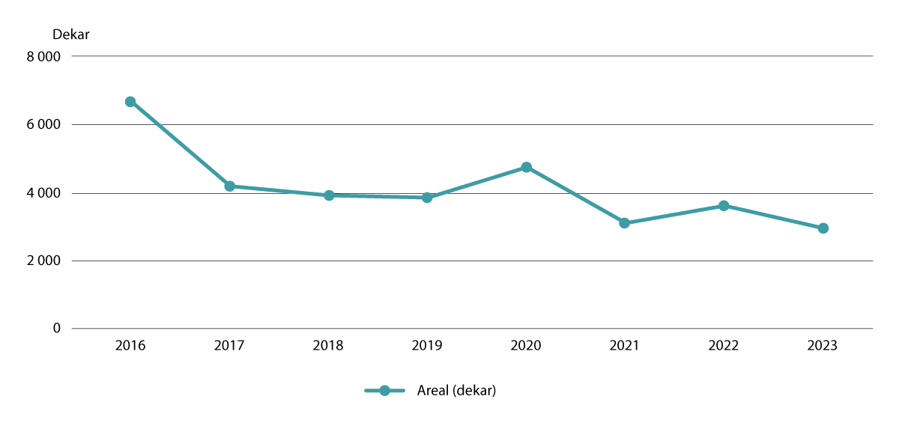
          - Omdisponering av dyrket mark
Kilde: Statistisk sentralbyrå (SSB)
Figur 5.2 viser nedgang i omdisponering av dyrket mark i tråd med regjeringens målsetninger om å redusere omdisponeringen. En aktiv bruk av og et sterkt vern om arealressursene er en forutsetning for å nå målene i landbruket. Regjeringen har vedtatt en ny jordvernstrategi med et nytt langsiktig jordvernmål om maksimal omdisponering på 2 000 dekar dyrket mark årlig.
Delmål 15.4 handler om å bevare økosystemene i fjellområdene, herunder det biologiske mangfoldet, slik at de skal bli bedre i stand til å bidra til en bærekraftig utvikling. Den økologiske tilstanden er god, men med en svakt negativ utvikling. Utviklingen i inngrepsfrie områder går feil vei, med et tap på 830 km² fra 2018 til 2023, hvor en god del av dette er fjell. I rapporten om økologisk tilstand fremgår det: «Den økologiske tilstanden for fjell de neste tiårene vil trolig forverres som følge av kommende klimaendringer og eventuell videreføring av dagens utviklingstrekk for arealdisponering, energi- og transportutbygging.»
Delmål 15.5 handler om å redusere ødeleggelsen av habitater, stanse tap av biologisk mangfold og verne truede arter. Artsdatabanken ga i november 2021 ut Norsk rødliste for arter. I overkant av 2 700 arter har fått status som truet. Om lag 85 prosent av de truede artene er i nedgang. Skog utgjør 38 prosent av fastlandsarealet og er hovedøkosystemet i Norge med flest arter. En regner med at om lag 60 prosent av de kjente artene i Fastlands-Norge er knyttet til skog. Det er derfor ikke overraskende at mange rødlistearter finnes i skogen. Av alle truede arter på rødlista fra 2021 finnes 48 prosent i skog. Dette er samme andel som i forrige rødliste. Mange av artene i skogen er spesialister som er knyttet til bestemte livsmiljø som for eksempel liggende eller stående død ved. Noen av livsmiljøene i skogen er sterkt konsentrert til bestemte skogtyper, spesielt gammel skog med liten grad av inngrep og edelløvskog.
Delmål 15.8 handler om å stoppe innføring og spredning av fremmede arter, da fremmede arter utgjør en alvorlig trussel mot naturmangfoldet. Det er stort forbedringspotensial knyttet til dette delmålet. Antallet registrerte fremmede arter i Norge har steget, det samme har antallet dørstokkarter – arter som ikke er etablert i Norge i dag, men som man regner med kan etablere seg innen 50 år. Det er også en økning i antall fremmede arter i de høyeste risikokategoriene, altså de som ut fra invasjonspotensial og økologisk effekt er vurdert til potensielt høy risiko (PH), høy risiko (HI) og svært høy risiko (SE). Klimaendringene vil etter alt å dømme bidra til å øke spredningen av mange etablerte arter og til å øke antallet nyetableringer.
Delmål 15.9 handler om å integrere verdien av økosystemer og biologisk mangfold i nasjonale og lokale planleggingsprosesser, strategier for fattigdomsbekjempelse og regnskap. Norge har ordninger og regelverk som er rettet mot å integrere hensynet til naturmangfoldet i ulike prosesser. Blant de mest sentrale er naturmangfoldloven og forskrift om konsekvensutredninger, som er hjemlet i plan- og bygningsloven. Det varierer likevel i hvilken grad naturmangfold og dets verdier blir vurdert og hensyntatt i de ulike beslutningsprosessene. Ifølge Naturrisikoutvalget er det flere utredninger som peker på at naturmangfoldloven og plan- og bygningsloven (med tilhørende retningslinjer) ikke sikrer tilstrekkelig vektlegging av naturhensyn.
I Meld. St. 25 (2023–2024) Bærekraftig bruk og bevaring av natur skriver regjeringen at de hvert fjerde år skal legge fram en oversikt til Stortinget over status, måloppnåelse og tiltakene som gjennomføres ved norsk handlingsplan for naturmangfold. Norge har manglet en samlet oversikt over naturens verdier og hvordan vi påvirker den. Dette retter regjeringen nå opp ved å etablere et naturregnskap. Det forventes at verdien av naturmangfold i større grad integreres i beslutningsprosesser fremover.

Utfordingsbildet
Basert på gjennomgangen av delmålene over er det identifisert fem utfordringer knyttet til bærekraftig forvaltning av økosystemer. Nedenfor følger en beskrivelse av disse utfordringene.
Tap av naturmangfold
Når naturen blir forringet eller ødelagt og arter truet eller dør ut, vil dens evne til å levere viktige økosystemtjenester reduseres. Dette kan for eksempel resultere i dårligere resirkulering av næringsstoffer, dårligere forhold for matproduksjon og mindre stabil tilgang til andre økosystemtjenester. Sunne, trygge og motstandsdyktige samfunn er derfor avhengige av ivaretagelse av naturen og bærekraftig bruk av naturressursene som ikke overskrider naturens tålegrenser.
Økosystemene er viktige karbonlagre og økosystemer med stort naturmangfold og god tilstand har mer stabile naturlige karbonlagre enn økosystemer som blir ødelagt eller forringet. Da kan de i stedet bli ekstra utslippskilder. Et av de viktigste klimatiltakene er derfor å redusere ødeleggelsen av økosystemer for å hindre utslipp av CO2 fra karbonlagrene. Arter og økosystemer blir allerede negativt påvirket av klimaendringene. Tap av naturmangfold og dårligere økologisk tilstand gir økte utslipp, som forsterker klimaendringene, som igjen bidrar til naturtapet. Klimaendringer og naturtap gir dermed risiko for en selvforsterkende utvikling.
Reduksjon i mengden av en art kan få negative konsekvenser lenge før arten forsvinner. I andre tilfeller kan tap av noen arter i et økosystem i begynnelsen ha små effekter på funksjonene, da noen arter har overlappende roller. Over tid vil imidlertid fortsatt artstap kunne føre til en rask reduksjon i økosystemets funksjon. Såkalte nøkkelarter spiller en avgjørende rolle for andre arter, for eksempel som matkilder. Hvis nøkkelarter forsvinner kan hele økosystemet forandre seg radikalt, for eksempel kan næringspyramider forrykkes på irreversibelt vis. I Norskehavet og Barentshavet er raudåte en slik nøkkelart som er mat for blant annet sild, makrell, torsk og sei. Ved god tilstand er det liten fare for at økosystemene når vippepunkt, der funksjonen og evnen til å levere økosystemtjenester blir kraftig redusert.
Det er behov for kartlegging og overvåking av marine naturtyper og arter som er sårbare for og/eller er negativt påvirket av klimaendringer og havforsuring. En rekke tiltak er satt i verk de siste årene for å redusere påvirkningen fra fremmede arter i norske økosystemer. Det er ikke vedtatt ny lovgivning, men det er startet et arbeid med å gjennomgå gjeldende regelverk med sikte på tydeligere regler og større krav til aktsomhet. Se mål 6 om å redusere introduksjonen av fremmede arter i Meld. St. 35 (2023–2024) Bærekraftig bruk og bevaring av natur.
Forvaltningen av naturmangfold i Norge bygger på kunnskap fra ulike kilder. Kunnskap om natur omfatter blant annet data, statistikk, kartlegging og overvåking, forskning, utredninger, synteser og framskrivinger. Les mer om kunnskapsgrunnlaget og miljødata i naturmelding kapittel 6 – mål 21.
Arealendringer er den største trusselen for arter og naturtyper
Ifølge Norsk rødliste for arter (2021) og naturtyper (2018) er arealendringer det som påvirker flest arter og naturtyper i Norge. Arealendringer påvirker ni av ti truede arter, blant annet gjennom utbygging, skogbruk og opphør av landbruksdrift. I arbeidet med rødlista for arter 2021 ble 23 405 arter vurdert. Av disse kom 4 957, det vil si 21 prosent, på rødlista. Dette betyr at de faller inn under kategoriene regionalt utdødd (RE), kritisk truet (CR), sterkt truet (EN), sårbar (VU), nær truet (NT) eller datamangel (DD). Det er 2 361 truede arter som har populasjoner som er antatt å være i nedgang. Dette utgjør 85,8 prosent av alle truede arter. Det er 211 arter vurdert som truet (CR, EN eller VU) etter A-kriteriene hvor rødlista oppgir en nedgang på mer enn 30 prosent over en periode som tilsvarer tre generasjoner for arten (minimum 10 år, maksimum 100 år). Disse artene utgjør om lag 4 prosent av de rødlista artene.
Bruk av arealer gir blant annet vekst og utvikling, gjennom bosetting, transport og næringsvirksomhet. Samtidig er arealendringer den største trusselen mot naturmangfold på land i Norge, og en stor kilde til klimagassutslipp og tap av økosystemtjenester. Andre viktige påvirkningsfaktorer er fremmede arter, klimaendringer, forurensning og overhøsting, slik det også er globalt. Klimaendringene påvirker allerede økosystemene våre negativt, og vil få økende negativ betydning fremover. I havet er høsting særlig viktig påvirkningsfaktor, i tillegg til klima.
Enkelte arealendringer er irreversible og er umulig å gjenopprette, mens andre arealendringer fører til forringelse av natur, som er krevende eller tar lang tid å gjenopprette. Nedbygging som skjer bit for bit, kan gjøre det utfordrende å få oversikt over samlet belastning på naturmangfoldet. Bruk av arealer kan også påvirke større områder ved at arters leveområder deles opp og reduseres. Gjennom dette svekkes også robustheten til økosystemene.
Norge har et godt system for å forvalte sine arealer gjennom plan- og bygningsloven og sektorlover, men det er mange steder et høyt press på arealene. Om ikke hensynet til naturmangfold veies tyngre i beslutninger om arealbruksendringer, vil det kunne være en risiko for at viktig natur vil gå tapt, og det kan gi store klimagassutslipp fra arealbruksendringer fremover.
Tap av natur utfordrer økonomien
Å opprettholde og ivareta naturmangfold har store samfunnsmessige og økonomiske fordeler. Tap av naturmangfold er en stor trussel mot en bærekraftig utvikling. Selv om tilstanden i norske økosystemer samlet er relativt god, sammenliknet med verden sett under ett, har også vi utfordringer i våre økosystemer. I vår åpne økonomi vil en god del av vårt avtrykk på naturmangfoldet være indirekte, og skje i de landene der importvarer blir produsert. Slik bidrar vi til det globale tapet av naturmangfold, samtidig som tapet kan ha alvorlige konsekvenser for økonomiske aktører i Norge. Naturrisikoutvalget peker blant annet på at flere næringer er svært avhengige av norsk natur, og vil være særlig utsatt for risiko knyttet til tap og forringelse av natur i Norge. Det gjelder spesielt primærnæringene, men også næringer som reiseliv og energiproduksjon, og andre særlig arealkrevende sektorer. Usikkerhet om fremtidig arealbruk er en overgangsrisiko for mange næringer, og utviklingen i EU har stor betydning for norske næringers naturrisiko. Utvalget peker også på at naturrisiko treffer norske næringer via verdikjeder.
Manglende verdsetting av natur og klima i politiske beslutninger
Norge har ordninger og regelverk som er rettet mot å integrere hensynet til naturmangfoldet i ulike prosesser. Det varierer likevel i hvilken grad naturmangfold og dets verdier blir vurdert og hensyntatt i de ulike beslutningsprosessene. Det er ifølge naturrisikoutvalget flere utredninger som peker på at naturmangfoldloven og plan- og bygningsloven (med tilhørende retningslinjer) ikke sikrer tilstrekkelig vektlegging av naturhensyn.
Et hovedbudskap fra Naturpanelets rapport fra 2022 om verdier og verdsetting er at årsakene til den globale naturkrisen, og muligheten til å adressere dem, er tett knyttet til måten vi verdsetter naturen i politiske og økonomiske beslutninger. Det er mer vanlig at umiddelbare, tallfestede og synlige hensyn vektlegges. Aktører som utfører inngrep i naturen eller annen aktivitet som påvirker naturen negativt, blir som regel ikke stilt overfor de reelle kostnadene for samfunnet som følge av inngrepet. Hver enkelt aktørs bidrag til miljøforringelsen kan være liten, mens konsekvensene samlet blir store. Til tross for det store mangfoldet av verdier vi får fra naturen, inkluderer de fleste beslutningsprosesser kun et smalt sett med verdier. Ifølge Naturpanelet går dette på bekostning av naturen, samfunnet og fremtidige generasjoner. I tillegg ignoreres ofte verdier for urfolk og lokalsamfunn. Naturpanelet mener dette kan skyldes et underliggende vekstparadigme, som bygger på at natur er tilnærmet gratis eller verdiene i naturen først realiseres når den høstes eller bygges ned.
Hensynet til naturmangfold skal inngå i både samfunnsøkonomiske analyser og utredninger etter utredningsinstruksen. Når det skal fattes en beslutning med konsekvenser for natur, må konsekvensene for natur og miljø vurderes i sammenheng med annen påvirkning på naturen, og sumvirkningene og usikkerheten knyttet til disse av alle enkeltbeslutninger må vurderes. Hvordan avveiningene er gjort må synliggjøres.
Samspillet mellom natur og kultur
Kulturen er uløselig knyttet til naturen gjennom menneskers bruk og forståelse av landskap, økosystemer og naturressurser. Norge har signert flere internasjonale konvensjoner som understreker retten til kulturutøvelse, inkludert UNESCOs konvensjon om vern av den immaterielle kulturarven og FN-erklæringen om urfolks rettigheter. Mange kulturelle praksiser er tett forbundet med spesifikke naturområder, slik som samisk kultur der tradisjonell reindrift, fiske, jakt og håndverk baserer seg på kunnskap om naturen.
Urfolk og sårbare grupper, som ofte har de minste karbonutslippene, rammes hardest av klima- og naturendringene. For nordmenn generelt utgjør naturen dessuten en viktig arena for rekreasjon og tradisjonsutøvelse, enten det gjelder friluftsliv, høsting av naturens ressurser eller feiring av årstidene. Disse aktivitetene styrker folkehelsen og opprettholder tradisjoner som er med på å forme nasjonal identitet. Beslutninger som forringer naturen, har derfor en påvirkning på retten til kulturutøvelse.
              - Repatrieringer av viktige samiske gjenstander
Noen av de eldste og mest sjeldne samiske kulturarvsgjenstandene befinner seg i utlandet. Særlig er trommene viktige for de norsk-samiske museene, ettersom de fleste forsvant i forbindelse med tvangsinnsamling under kristningsprosessen, eller gikk tapt under 2. verdenskrig, sammen med andre gjenstander. I tillegg til Båstede-prosjektet, hvor samiske gjenstander fra Kulturhistorisk museum og Norsk Folkemuseum ble tilbakeført til respektive samiske museer, har det også lykkes å få permanent repatriert to samiske trommer fra utenlandske museer, fra hhv. Danmark og Tyskland:
- Repatriering av Frøyningsfjelltromma fra Meininger Museen i Tyskland til Samien Sijte-museet på Snåsa.
- Repatriering av Anders Paulsens tromme til Riddu Duottar-museet fra Nasjonalmuseet i København.
Kilde: www.regjeringen.no/kud
[Boks slutt]

Relevante strategier og tiltak
Nedenfor omtales de mest relevante strategiene og tiltakene for å oppnå fremgang på de områdene der Norge har utfordringer med å nå målene knyttet til bærekraftig forvaltning av økosystemer gjennom bevaring, bærekraftig bruk og restaurering.
Høsten 2024 la regjeringen fram Meld. St. 35 (2023–2024) Bærekraftig bruk og bevaring av natur – Norsk handlingsplan for naturmangfold. I stortingsmeldingen presenterer regjeringen nasjonale bidrag til de globale målene under naturavtalen, og hovedgrepene i regjeringens naturpolitikk. De viktigste tiltakene og grepene i meldingen oppsummeres nedenfor.
Bærekraftig bruk av naturen
Mennesker har til alle tider brukt naturen. Det skal vi fortsette med. En bærekraftig bruk av naturmangfoldet innebærer at naturmangfoldet bevares slik at kommende generasjoner kan ha like stor nytte av dette mangfoldet som vi har i dag. Dette forutsetter at naturens bidrag til mennesker, inkludert økosystemfunksjoner og tjenester, opprettholdes. Forvaltning av naturmangfoldet og bærekraftig bruk står spesielt sentralt innenfor jordbruk, reindrift, skogbruk og fiskeri. Integrering av hensyn til naturmangfold er også sentralt innenfor andre områder, som industri-, energi- og samferdselssektorene.
              - Kartlegging av ressursgrunnlaget for landbruket
Norsk institutt for bioøkonomi (NIBIO) kartlegger ressursgrunnlaget for landbruket. Dette skjer gjennom langsiktige, nasjonale program, som også gir kunnskap om status og utvikling av naturmangfold. Programmene omfatter både utvalgsundersøkelser (Landsskogtakseringen, Kulturlandskapsovervåkingen og Arealregnskap for utmark) og heldekkende kartlegging (bl.a. Arealressurskartene AR5 og AR50, Skogkartet SR16, Grøntstrukturkart for bebygde arealer, Jordsmonnkart og Vegetasjonskart). I tillegg samles det inn miljøregistreringer i skog, plante- og fugleregistreringer i kulturlandskapet, samt data om kulturplanter og bevaringsverdige husdyrraser.
Siden NIBIO samler inn data gjennom langsiktige, nasjonale program, holder instituttet høy informasjonsberedskap og kan raskt levere kunnskap ved behov. NIBIO samarbeider nært med miljøforvaltningen og andre deler av offentlig sektor, noe som sikrer effektivitet og økt samfunnsnytte ved gjenbruk av data.
Kilde: www.nibio.no
[Boks slutt]
Regelmessige oversikter
En bærekraftig forvaltning av naturen bør ta utgangspunkt i kunnskap om tilstanden i økosystemene, samlet belastning av menneskelig aktivitet og nytten ved denne aktiviteten. For å få bedre oversikt over dette, vil regjeringen hvert fjerde år legge fram en samlet oversikt over status, måloppnåelse og tiltak som gjennomføres ved norsk handlingsplan for naturmangfold. Denne skal blant annet bygge på de etablerte prosessene for meny av tiltak og naturregnskap. Med denne politikken er regjeringen nærmere å gjøre klima og natur til en ramme rundt all politikk. For en detaljert gjennomgang, se kapittel 1 i Meld. St. 35 (2023–2024) Bærekraftig bruk og bevaring av natur.
Meny av tiltak
Regjeringen skal etablere «menyer av ulike tiltak» som bidrar til å opprettholde et mangfold av økosystemer i god økologisk tilstand. Regjeringen vil bruke erfaringene fra arbeidet med meny av tiltak for skog til å etablere tilsvarende menyer av tiltak for hovedøkosystemene fjell, kulturlandskap og åpent lavland. Det er allerede etablert helhetlig forvaltning for økosystemene i hav, kyst, vann og våtmark. Dette er gjort gjennom helhetlige forvaltningsplaner for havområdene, vannforvaltningsplaner etter EUs vanndirektiv og Naturstrategi for våtmark.
Ansvaret for å gjennomføre besluttede tiltak vil ligge hos de ulike sektorene. Miljødirektoratet vil, ut over gjennomføring av egne tiltak, få ansvar for helhetlig koordinering og samordning. Dette innebærer blant annet å koordinere rapportering på gjennomførte tiltak. Miljødirektoratet vil i samråd med berørte myndigheter få i oppdrag å fremskaffe det faglige grunnlaget, inkludert forslag til eventuelle nye tiltak.
              - Stanse marin forsøpling
Menneskeskapt avfall kommer ofte på avveie i natur og miljø. Det forsvinner ikke, men blir værende i store mengder på havbunnen- og overflaten, i vannmasser og på land langs strendene. Fisk, dyr og økosystemer påvirkes av denne forsøplingen og forurensningen. Plastforurensning er en særlig bekymringsverdig del av marin forsøpling siden plast er laget for å ha lang holdbarhet og det kan derfor ta flere hundre år før plasten blir nedbrutt.
Flere styringsdokumenter med oversikt over kunnskap og tiltak relevant for arbeidet med å stanse plastforurensning er lagt fram de siste årene, blant annet Norges plaststrategi (2021). I perioden 2020–2024 har flere tiltak for å begrense kildene til plastforurensning blitt igangsatt. Eksempelvis er det innført forbud mot visse engangsartikler av plast, og det er inngått et plastpartnerskap med partene i næringslivet for å redusere forbruket av engangs drikkebegre og matbeholdere for hurtigmat som inneholder plast.
Plastforurensning er et globalt miljøproblem siden plastavfallet følger havstrømmene og krysser landegrenser. Internasjonalt samarbeid er derfor nødvendig for å stanse problemet. Norge er en aktiv forkjemper for en ny internasjonal avtale for å stanse plastforurensning. Sammen med Rwanda leder vi en høyambisjonskoalisjon med 70 land som arbeider for å få på plass en avtale med ambisiøse tiltak.
Fiskerirelatert avfall, deriblant tapte fiskeredskaper, er en kilde til forsøpling og plastforurensning i norske havområder. Fiskeridirektoratet har siden 1980-tallet gjennomført årlige tokt for opprydning av tapte fiskeredskaper. Stortinget har nå vedtatt endringer i havressurslova for å gi Fiskeridirektoratet og Kystvakten hjemmel til å beslaglegge, destruere eller avhende umerket redskap for å bidra til å redusere spøkelsesfiske og marin forsøpling.
[Boks slutt]
Helhetlig og bærekraftig arealforvaltning
Nedbygging av naturarealer kan gi tap av økosystemtjenester, true arter eller være en kilde til klimagassutslipp. Naturen fungerer som karbonlager og kan hjelpe samfunnet med å tilpasse seg klimaendringene. Regjeringen vil derfor arbeide for at Norge reduserer nedbyggingen av særlig viktige naturarealer innen 2030 og begrense netto tap av særlig viktige naturarealer til et minimum innen 2050. Målet skal nås gjennom en deltakende og helhetlig arealplanlegging, med utgangspunkt i lokalt selvstyre og respekt for urfolks rettigheter. For å nå denne målsettingen løfter regjeringen fram prinsipper som skal bidra til en mer arealgjerrig og bærekraftig arealforvaltning på land fremover i Meld. St. 35 (2023–2024) Bærekraftig bruk og bevaring av natur.
Kommunene som nøkkelaktører
Kommunene har en nøkkelrolle i arbeidet for å nå naturmålene. Kommunen har ansvaret for kommunal planlegging etter plan- og bygningsloven, hvor også nasjonale og regionale interesser skal ivaretas. Det er gjennom planlegging etter plan- og bygningsloven at beslutninger om lokalisering blir fattet. Ved å ha kjennskap til naturområdenes kvaliteter, kan planmyndigheten vurdere hva som er mer eller mindre egnede eller sårbare lokaliteter, og dermed redusere den totale miljøforringelsen. Konsekvensutredninger, omtalt i kapittel 7.1.2, er viktige for å belyse hvilke konsekvenser endret arealbruk og nye utbyggingsprosjekter kan ha for miljø og samfunn, og skal være et sentralt kunnskapsgrunnlag i slike beslutningsprosesser.
Kommunene har lokalkunnskap og kjenner til lokale behov. Det kan imidlertid oppstå ønsker og behov for utvikling i kommunen som er i konflikt med nasjonale og regionale interesser, hvor det er nødvendig å foreta vanskelige avveininger mellom ønsket arealbruk og andre hensyn. Det kan for eksempel gjelde hensynet til næringsutvikling eller boligutbygging i kommunen, vurdert opp mot hensynet til naturmangfold eller jordvern. I slike tilfeller skal ordningen med innsigelse sikre at nasjonale og vesentlige regionale interesser blir ivaretatt i kommunale planer.
Restaurering av natur
Meld. St. 35 (2023–2024) Bærekraftig bruk og bevaring av natur presenterer nasjonale bidrag til samtlige av de 23 målene i naturavtalen. Blant annet presenterer regjeringen en målsetting om å klargjøre omfanget av forringede arealer og øke innsatsen for naturrestaurering. Restaurering av natur er ett av mange virkemidler for å oppnå bedre tilstand i økosystemene. Til grunn for arbeidet med restaurering ligger blant annet Plan for restaurering av våtmark i Norge (2021–2025), regionale vannforvaltningsplaner, Nasjonal strategi for restaurering av vassdrag 2021–2030 og Oppfølgingsplan for truet natur. Regjeringen opprettet i 2024 en ny tilskuddsordning for naturrestaurering rettet mot kommuner, organisasjoner og private tiltakshavere. Videre var restaurering av leveområdene til villreinen et av fem strategiske områder regjeringen fremmet i Meld. St. 18 (2023–2024) En forbedret tilstand for villrein.
Bevare og utvikle kulturmiljø og kulturarv
Det er potensial for i enda større grad å ta i bruk kulturarven som ressurs i samfunnsutviklingen, ved fortsatt bruk, ombruk, gjenbruk og transformasjon av kulturmiljø.
Museer, arkiv og bibliotek bidrar til å styrke innsatsen for å verne og sikre verdens kultur- og naturarv. Museene besitter kunnskap innenfor materialbruk, tradisjonshåndverk og tradisjonelle former for samspill mellom kultur og natur. Bibliotekene tilbyr møteplasser hvor kunnskap, kultur og samfunn kan møtes og utvikles. Museene, med sin kompetanse på tradisjonell materialbruk og samspillet mellom kultur og natur, og bibliotekene, med sitt fokus på tilgjengelighet og mangfold, utgjør unike ressurser for å styrke samfunnets motstandskraft i møte med klimautfordringer og sosiale endringer.
Jordbrukslandskapet er skapt gjennom bosetting og bruk av landskapet. Helheten i landskapet med tun, innmark og utmark inneholder store kulturhistoriske og biologiske verdier. Opprettholdelse av disse verdiene er avhengig av fortsatt bruk, skjøtsel og vedlikehold. Her er bonden den viktigste aktøren. Utvalgte kulturlandskap i jordbruket er en tverrfaglig, felles ordning mellom Landbruks- og matdepartementet og Klima- og miljødepartementet. Fra 2023 er 51 områder fra hele landet med.
Norske myndigheter har de siste årene styrket innsatsen for forvaltningen av de åtte verdensarvområdene i Norge. De norske verdensarvområdene skal være fyrtårn for den beste praksisen innenfor natur- og kulturmiljøforvaltning når det gjelder tilstand, forvaltning og formelt vern. Samarbeid er viktig, og Klima- og miljødepartementet har blant annet opprettet et verdensarvforum for å bidra til god samordning mellom departementene for den beste forvaltningen av verdensarvområdene. Norge er en aktiv bidragsyter til UNESCO både økonomisk og gjennom aktiviteter som bidrar til oppfølging av konvensjonene Norge har sluttet seg til. Dette gjelder særlig verdensarvkonvensjonen (UNESCOs konvensjon om vern av verdens kultur- og naturarv), men også for den immaterielle kulturarven. FNs Pact for the Future anerkjenner kulturens viktige bidrag til bærekraftig utvikling, og kulturarv er i denne sammenheng framhevet som et viktig element for å nå målene. Et av tiltakene innebærer tilbakelevering av viktige kulturgjenstander til opphavsland, samt repatriering av religiøse og seremonielle gjenstander. Urfolk er i denne sammenheng i en særstilling.
Fremme samers og nasjonale minoriteters språk og kultur
I kulturpolitikken har regjeringen over lang tid bidratt til at de nasjonale minoritetene og samene kan ivareta og utvikle sine språk og sin kunst og kultur. Det er viktig å ta vare på norsk språk, samiske språk, nasjonale minoriteters språk og norsk tegnspråk som kulturobjekt, identitetsuttrykk og forutsetning for samhandling og kommunikasjon i det moderne samfunnet. I 2025 har regjeringen styrket arbeidet med digitalisering av kulturarv i Nasjonalbiblioteket i Mo i Rana og Norsk helsearkiv (Arkivverket) på Tynset. I tillegg har Nasjonalbiblioteket fått i oppdrag å trene, oppdatere og tilgjengeliggjøre norske og samiske språkmodeller. Satsningen skal bidra til teknologiutvikling og innovasjon, samtidig som norsk og samisk språk og kultur styrkes. Satsingen på språkmodeller utgjør en sentral del av en nasjonal infrastruktur for kunstig intelligens, som er ett av tiltakene i regjeringens nasjonale digitaliseringsstrategi fra 2024.
Internasjonale samarbeid er viktig for Norges arbeid med å bekjempe ulovlig handel med kulturgjenstander og tilbakelevering. Eksempler på dette er UNESCOs 1970-konvensjon om tiltak for å hindre ulovlig utførsel, innførsel og overføring av eiendomsrett til kulturgjenstander, UNIDROIT-konvensjonen av 1995 om tilbakelevering av stjålne og ulovlig utførte kulturgjenstander, samt EØS-samarbeidet for gjennomføring av EUs direktiv om tilbakelevering av kulturgjenstander.
              - Samisk kulturarv
«Dávvirat Duiskkas» (norsk: «gjenstander i Tyskland») er et samarbeidsprosjekt mellom samiske og tyske museer med samiske gjenstander i sine samlinger. Prosjektet styrker det samiske folks tilgang til egen kulturarv, og anses å være i tråd med FNs framtidspakt og sentralt i oppfølgingen av FNs erklæring om urfolks rettigheter. Prosjektet er en ny og unik tilnærming til grensekryssende samarbeid om kulturarv. Prosjektet startet høsten 2021 som et femårig samarbeidsprosjekt, initiert, finansiert og tilrettelagt av Kultur- og likestillingsdepartementet. Sametinget er prosjekteier, mens Samisk museumslag, som en del av Norges Museumsforbund, er prosjektansvarlig.
Kilde: Norges museumsforbund
[Boks slutt]

Regjeringen vil
- Følge opp Meld. St. 35 (2023–2024) Bærekraftig bruk og bevaring av natur.
- Fortsette å bidra aktivt i fiskerisubsidieforhandlingene i WTO for å komme i mål med det man ikke oppnådde enighet om i 2022.
- Videreføre arbeidet med opprydding av tapte fiskeredskap for å redusere spøkelsesfiske og marin forsøpling.

Grønn og inkluderende vekst og verdiskaping


Bærekraftig verdiskaping, et velorganisert arbeidsliv, jobbskaping og rettferdig fordeling er avgjørende for å finansiere vår velferd og sikre at ingen utelates. Dette kapittelet ser grønn omstilling og inkluderende verdiskaping i sammenheng med bærekraftig produksjon og forbruk. Målet er å få ned utslippene av klimagasser så raskt og kostnadseffektivt som mulig. Med knappe ressurser er det viktig å få størst mulig utslippsreduksjoner igjen for innsatsen, unngå feilinvesteringer og legge til rette for at samfunnet tar riktige valg for at fremtidens samfunn og økonomi skal være bærekraftig. Omstillingen mot lavutslippssamfunnet må være rettferdig og ta hensyn til de sosiale, geografiske og økonomiske konsekvensene av tiltakene som iverksettes.
Regjeringens visjon er at Norge skal være et foregangsland i utviklingen av en grønn, sirkulær økonomi, som reduserer den samlede miljø- og klimabelastningen og skaper nye arbeidsplasser i hele landet. Det er et overordnet mål å redusere natur- og miljøskadelig ressursbruk og klimagassutslipp slik at Norge når vedtatte klima- og miljømål. En forutsetning for å lykkes med omstillingen til et lavutslippssamfunn er omstilling til en sirkulær økonomi med bedre utnyttelse av ressursene, blant annet gjennom økt ombruk, reparasjon, deling og materialgjenvinning. Å vri investeringer og forbruk i mer bærekraftig retning vil dempe de negative effektene av klimaendringene, men samtidig kunne bidra til at produktivitetsveksten kan falle i en overgangsperiode.
Regjeringen vil legge til rette for et produktivt og innovativt næringsliv i hele landet, ved å sørge for gode, bærekraftige og forutsigbare rammevilkår og effektiv ressursbruk. Å utnytte de nasjonale forutsetningene for matproduksjon gjennom en bærekraftig forvaltning som sikrer at ressursene varer inn i fremtiden, og at disse bidrar til matsikkerhet og levende lokalsamfunn, er også sentralt for grønn omstilling og inkluderende verdiskaping i Norge. Offentlige virksomheter, næringsliv, sivilsamfunn og innbyggere må sammen bidra til en grønn, sirkulær omstilling og mer bærekraftige forbruks- og produksjonsmønstre. Omleggingen må ta hensyn til behovet for inkluderende vekst og sysselsetting.

Grønn omstilling og inkluderende verdiskaping
Gjennom de siste tiårene har Norge hatt høy økonomisk vekst og lav arbeidsledighet sammenlignet med andre OECD-land. Selv om sysselsettingsandelen er relativt høy, står mange mennesker på utsiden av arbeidslivet. Norsk økonomi har stått overfor sterke etterspørselsimpulser fra petroleumssektoren, men på sikt vil aktivitetsnivået i petroleumssektoren gå ned. Denne utviklingen, vil sammen med den grønne omstillingen og andre endringer skape behov for omstilling. Norsk næringsliv og industri har store muligheter til å utvikle teknologi, nye produkter, løsninger og forretningsmodeller som det er behov for globalt i et lavutslippssamfunn. I denne omstillingen er det sentralt å utnytte mulighetene digitalisering og ny teknologi gir. Samtidig vil digitalisering, robotisering og automatisering kunne endre behovet for kompetanse og arbeidskraft. Utfordringen fremover er å fortsette å legge til rette for et bærekraftig, konkurransedyktig og verdiskapende næringsliv, som bidrar til den grønne omstillingen, og sikrer inkluderende vekst og sysselsetting.

Delmål med forbedringspotensial
Det er identifisert fem delmål med forbedringspotensial knyttet til grønn omstilling og inkluderende verdiskaping. Nedenfor følger en omtale av status og utvikling over tid for disse delmålene.
Delmål 4.4 handler om å øke antall unge og voksne med kompetanse, blant annet i tekniske fag og yrkesfag, som har høy relevans for sysselsetting, anstendig arbeid og entreprenørskap. I 2023 var det om lag 299 000 studenter i høyere utdanning, en økning på ca. 45 000 siden 2014. Antall studenter på STEM-fag, håndverksfag og tekniske fag utgjorde om lag 53 000 studenter i 2023, om lag 19 prosent av det totale antallet. Det har vært en økning i antall studenter på STEM-fag siden 2014, men andelen STEM-studenter i forhold til totalt antall er i 2023 om lag på samme nivå som i 2014. Antall uteksaminerte kandidater innen teknologi har økt siden 2020, og regjeringen forventer at universiteter og høyskoler fortsetter å styrke tilbudet på dette området. Det er ønskelig å motivere flere jenter til å velge slike fagområder, og Nasjonalt senter for realfagsrekruttering ved NTNU arbeider blant annet med nasjonale tiltak for å øke kvinneandelen til STEM-fagene.
NAVs bedriftsundersøkelse 2024 viser at nesten hver fjerde virksomhet (23 prosent) oppgir at de har rekrutteringsproblemer. Det er tre prosentpoeng lavere enn året før. Rekrutteringsutfordringene er fremdeles størst i Nord-Norge. Det er størst rekrutteringsproblemer innen helse- og sosialtjenester, der 40 prosent har hatt problemer med å få tak i folk med riktig kompetanse. Undersøkelsen tilsier at det for yrkesgruppen ingeniør- og IKT-fag var en mangel på 3 300 arbeidstakere.
Delmål 8.3 handler om å fremme en utviklingsrettet politikk som støtter produktive aktiviteter, opprettelse av anstendige arbeidsplasser, entreprenørskap, kreativitet og innovasjon. Det har vært en jevn økning i antall nye foretak fra 2014, men med en liten nedgang og utflating fra 2021. Størst antall nyetableringer var det i 2021 med i overkant av 66 000 nyetableringer.
Antall sysselsatte i nye foretak er betydelig lavere enn antall nye foretak, og er på om lag samme nivå i 2023 som i 2014, jf. figur 6.2. Flertallet av nye foretak i Norge har ingen ansatte og det er noen få nye foretak som står for mesteparten av sysselsettingen.
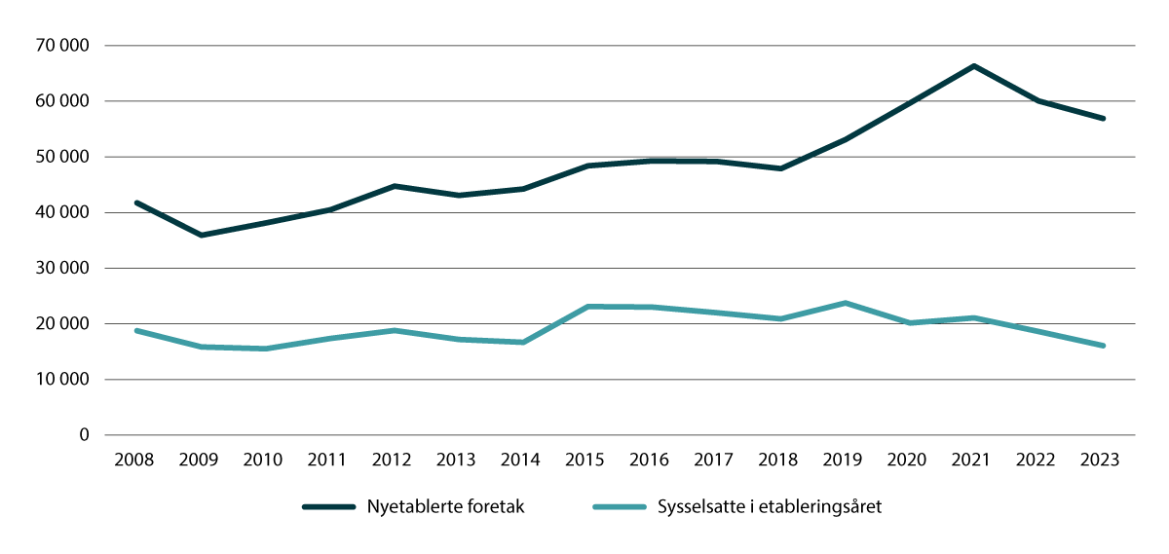
          - Nye foretak og antall sysselsatte
Kilde: Statistisk sentralbyrå
For å se nærmere på innovasjonsaktivitet etter næring kan fordeling av Skattefunn være en indikator. Skattefunn er en rettighetsbasert skattefradragsordning hvor norske bedrifter søker om skattefradrag for deler av kostnadene til et forsknings- og utviklingsprosjekt. I antall søknader for 2023 utgjør IKT-næringen 13 prosent og utgjør dermed den største næringen. Fiskeri- og havbruk, energi, helsenæringen og bygg- anlegg og eiendom utgjør hver i underkant av 10 prosent av søknadene. Særlig i IKT-næringen har det vært en vekst i FoU-prosjekter de senere årene. Andelen foretak med innovasjonsaktiviteter er høyest i Oslo og lavest i Innlandet.
Delmål 8.9 handler om å fremme en bærekraftig turistnæring, som skaper arbeidsplasser og fremmer lokal kultur og lokale produkter. Reiselivsnæringen er en fremtidsnæring som bidrar til verdiskaping, arbeidsplasser og stedsutvikling over hele landet. Næringen sysselsatte i 2019 mer enn 183 000 personer og skapte verdier for 128 milliarder kroner, om lag 3,6 prosent av BNP. For 2015 viser tilsvarende tall at det var 168 300 sysselsatte i næringen, med en verdiskaping på 110 milliarder kroner, om lag 3,5 prosent av BNP.
Et viktig virkemiddel for å utvikle norske reisemål i en mer bærekraftig retning er Merket for bærekraftig reisemål, lansert av Innovasjon Norge i 2013 med mål om å ivareta de nasjonale forventningene til en bærekraftig reiselivsutvikling. Det har vært en økning i antall reisemål som er en del av denne ordningen de siste årene. I 2015 var åtte norske reisemål en del av merkeordningen, mens det i 2024 var 54 norske reisemål og mer enn 130 kommuner i ordningen. Dette betyr at omtrent en tredjedel av alle kommuner er aktivt involvert i arbeidet med reisemålsutvikling.
Delmål 9.4 handler om å oppgradere infrastruktur og omstille næringslivet til å bli mer bærekraftig, med mer effektiv bruk av ressurser og mer utstrakt bruk av rene og miljøvennlige teknologiformer og industriprosesser. Industrien i Norge står for rundt 25 prosent av Norges samlede utslipp, der en betydelig andel kommer fra punktutslipp. Endelige tall fra SSB viser at utslipp av klimagasser i Norge gikk ned med 4,7 prosent fra 2022 til 2023. Fra 1990 til 2023 har utslippene blitt redusert med omtrent 9,1 prosent. Det har vært store endringer i de ulike sektorene, selv om utslippene i Norge samlet sett har vært relativt stabile siden 1990. Det har blant annet vært en stor reduksjon i utslippene fra industri, mens utslippene fra transport og olje- og gassutvinning har økt siden 1990, selv om de har avtatt de siste ti årene. Utviklingen i utslipp i perioden 1990–2023 fordelt på sektorer fremgår av figur 6.3.
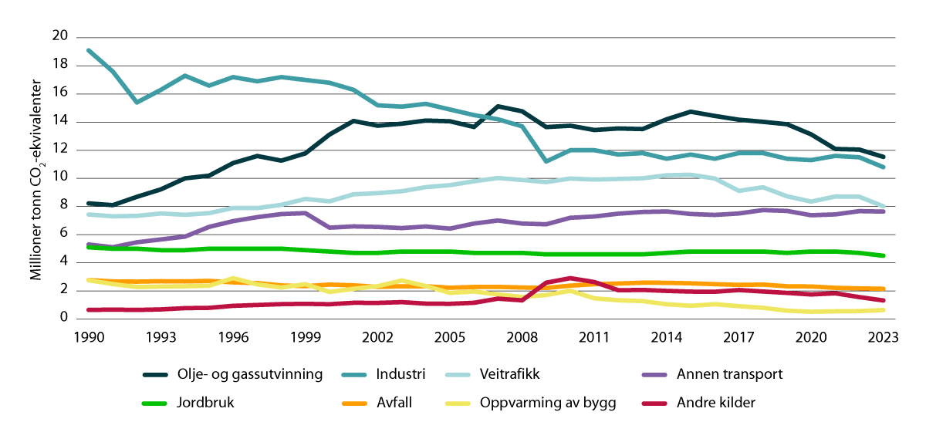
          - Utvikling i utslipp i perioden 1990–2023 fordelt på sektorer
Kilde: Statistisk sentralbyrå og Miljødirektoratet
For vegtrafikk totalt har utslippene blitt redusert med 8,5 prosent fra 2022 til 2023, men økte med 7,9 prosent fra 1990. Fra personbiltrafikken har utslippene falt med 12,1 prosent fra 2022 til 2023, og ned 30 prosent siden 1990. Den store reduksjonen skyldes økt bruk av biodrivstoff og økt andel elbiler. For tunge biler har det ikke vært tilsvarende nedgang i utslippene.
Andelen elbiler er mer enn doblet i perioden 2020–2024, og i mai 2025 var det registrert i overkant av 850 000 elektriske personbiler i Norge. Dette utgjorde 30 prosent av den totale personbilparken. For lastebiler er fire prosent av bestanden nullutslipp, for varebiler åtte prosent og for bybusser 21 prosent.
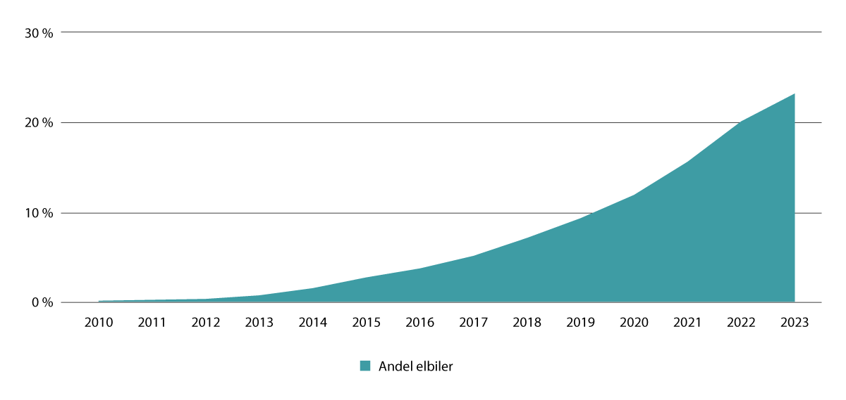
          - Andel personbiler som er elbiler
Kilde: Statistisk sentralbyrå
Utslippsintensiteter måler hvor mye et land forurenser per produserte vare eller tjeneste. Dersom denne faller, produserer vi mer uten å slippe ut mer. Utslippsintensiteten i Norge har gått ned med omtrent 50 prosent fra 1990 til 2022. I denne perioden har samlede utslipp blitt redusert med 4,6 prosent, mens folketallet har økt med omtrent 28 prosent og BNP er nesten doblet. Reduksjonen i utslippsintensitet har hovedsakelig skjedd i løpet av de første 20 årene (1990–2010), mens utviklingen siden har stagnert. Fra 1990 har utslippsintensiteten blitt redusert betydelig i sektorene jordbruk, skogbruk, fiske og industri, mens den har økt i transportsektoren, se figur 6.5.
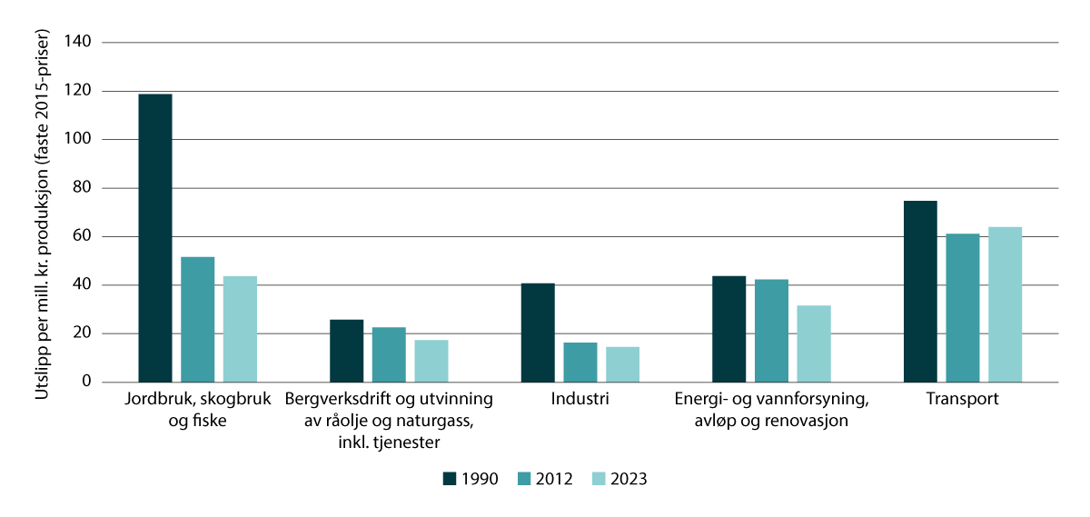
          - Utslippsintensiteter for klimagasser fordelt på utvalgte næringer1
1 For søylene for utslippsreduksjon for kategorien «jordbruk, skogbruk og fiske» som inkluderer akvakultur/oppdrett gjøres det oppmerksom på at det har vært en kraftig vekst i volum innen lakseoppdrett i perioden. Søylen for 1990 er dominert av jordbruk, fremveksten av sjømatproduksjon i perioden etterpå har ført til at utslippsintensiteten, utslipp per mill. kroner produksjon, er lavere.
Kilde: Statistisk sentralbyrå
Delmål 9.5 handler om å styrke vitenskapelig forskning, oppgradere teknologien i næringslivssektorene og stimulere til innovasjon. Regjeringen har som mål at den totale innsatsen i forskning og utvikling (FoU) i Norge skal utgjøre tre prosent av BNP innen 2030, hvorav en prosent skal finansieres av det offentlige og to prosent av næringslivet.
Som andel av BNP har FoU-investeringene ligget relativt stabilt på rundt 1,5 prosent siden 1990-tallet. Det var en stor økning i prosentdelen i perioden 2014–2020, og FoU som andel av BNP nådde sitt høyeste nivå i 2020. FoU som andel av BNP har siden 2020 falt betydelig, da Norges BNP har økt langt kraftigere enn investeringene i FoU. I 2023 er FoU-utgiftene beregnet å utgjøre 1,85 prosent av BNP.
Næringslivets FoU-investeringer økte jevnt fra 2005 til 2020. Men siden BNP har økt kraftig, har FoU-investeringene relativt til BNP falt betydelig og ligger langt under målet om to prosent. I 2015 utførte næringslivet FoU for om lag 27,8 milliarder kroner, mens de i 2023 utførte FoU for 47 milliarder kroner. Næringslivet kjøpte også FoU-tjenester for 9,7 milliarder kroner i 2023, en realnedgang på 7 prosent fra 2022.
I tråd med veksten i investeringer i FoU over tid, har antall utførte årsverk innen forsknings- og utviklingsarbeid per million innbyggere steget jevnt over mange år. Totalt sett ble det utført om lag 12 200 flere årsverk innen FoU-arbeid i 2023 enn i 2015.

Utfordringsbildet
Gjennomgangen av delmålene i dette kapittelet har avdekket flere sentrale utfordringer som må håndteres for å oppnå en grønn omstilling og inkluderende vekst og verdiskapning. Nedenfor følger en beskrivelse av disse.
Knapphet på ressurser og omstillingen til et lavutslippssamfunn
Perspektivmeldingen gir en grundig beskrivelse av hovedutfordringer knyttet til knapphet på ressurser. Hva et samfunn kan oppnå av inntekt over tid, avhenger av evnen til å forvalte arbeidskraft, kapital og naturressurser på en smart måte. Produktiviteten vokser når man finner bedre måter å innrette ressursbruken på.
Norge har som mål å bli et lavutslippssamfunn i 2050. Reduksjon av norske utslipp av klimagasser gjennom for eksempel økt elektrifisering, vil øke etterspørselen etter kraft. Norges vassdrags- og energidirektorat (NVE) knytter den forventede økningen i kraftforbruket i hovedsak til elektrifisering av transportsektoren og etablering av ny industri som hydrogen og datasentre. Økt fornybar kraftproduksjon vil kunne stå i konflikt med hensynet til viktige naturverdier eller fortrenge alternativ bruk av areal, herunder urfolksgruppers bruk av arealer, eller hensynet til bevaring av spesielt karbonholdig areal.
NVEs siste analyse av tilstanden i kraftsystemet fra 2025 viser at det norske kraftoverskuddet vil vedvare også til 2030, men at overskuddet blir noe lavere enn i dag. Realøkonomiske begrensninger på tilgjengelig kraft, arbeidskraft og areal skaper potensielle målkonflikter. Målkonfliktene vil kunne ha betydning for offentlig virkemiddelbruk, avhengig av hvilke hensyn som vektlegges. Målkonfliktene vil trolig ikke forsvinne, men prising av naturinngrep, reguleringer og vern kan bidra til å balansere disse hensynene. Dekkende prissignaler og forutsigbare rammevilkår som gir riktige insentiver, er avgjørende for at knappe ressurser blir benyttet der de kaster mest av seg, og at samlet verdiskaping skal bli størst mulig.
NOU 2023: 25 Omstilling til lavutslipp – Veivalg for klimapolitikken mot 2050 peker på de samme utfordringene og dilemmaene, se boks 6.1.
              - Klimautvalget 2050
Klimautvalgets mandat var å gjøre en helhetlig gjennomgang av veivalgene Norge står overfor for å nå klimamålet i 2050, og vise hvordan Norge kan bli et lavutslippssamfunn i 2050. Utvalget mener at:
- Alle beslutninger som tas i dag, må baseres på et mål om at så godt som alle klimagassutslipp i Norge må være fjernet for godt innen 2050. Norsk klimapolitikk må vektlegge varig omstilling til nullutslipp, og tempoet i omstillingen må økes.
- All politikk og alle beslutninger må ta utgangspunkt i at alle ressurser er knappe.
- Arealpolitikken må begrense tap av natur og bidra til bevaring av naturens karbonlagre.
- Det må koste mer å slippe ut.
- Det må være en bred tilnærming til virkemiddelbruk, hvor juridiske, økonomiske og pedagogiske virkemidler benyttes.
- Planer og beslutningssystemer må ta utgangspunkt i at Norge skal være et lavutslippssamfunn i 2050.
- Det på en mer systematisk måte må tas hensyn til hvordan norsk politikk virker på andre lands mulighet til omstilling.
- Norge er avhengig av et fortsatt tett samarbeid med EU om klimapolitikken.
Kilde: NOU 2023: 25 Omstilling til lavutslipp – Veivalg for klimapolitikken mot 2050
[Boks slutt]
Klimapolitikk innebærer endringer i hvordan vi innretter samfunnet, som kan gi ulemper på kort sikt for enkeltmennesker og aktører, slik at mye større ulemper unngås for samfunn og folk i framtiden. Omstilling er krevende, nødvendig, og må være bredt forankret og rettferdig. Tillit til og oppslutning om klimapolitikken krever åpenhet, men også en politikk som er forutsigbar og rettferdig. Klimaomstillingen må gå hånd i hånd med Norges oppfølging av det nye globale rammeverket for natur («naturavtalen»).
Karbonlekkasje
Det ligger en potensiell utfordring knyttet til mulig karbonlekkasje, som kan oppstå om et land eller en gruppe land innfører strenge klimatiltak, uten at andre nasjoner gjør tilsvarende. Virksomheter kan da vurdere å flytte vareproduksjon til land med lavere klimaambisjoner og lavere prising av utslipp for å redusere sine kostnader. Alvorlighetsgraden er usikker og kan variere avhengig av bransje og land. En studie av fransk produksjonssektor (manufacturing sector) tilsier at EUs kvotehandelssystem i gjennomsnitt førte til at regulerte produksjonsbedrifter reduserte karbondioksidutslippene med 14–16 prosent uten at det kunne påvises negative effekter på økonomisk produksjon eller sysselsetting. Studien finner ikke bevis for outsourcing til uregulerte firmaer eller markeder; i stedet foretok bedrifter målrettede investeringer, noe som reduserte utslippsintensiteten til produksjonen. En annen studie, indikerer imidlertid at det kan være betydelig karbonlekkasje ved ensidige kvoter. Karbonlekkasjen skjer visstnok ved at virksomheter begynner å bytte ut underleverandører fra områder omfattet av kvoteplikt til områder utenfor kvotemarkedet. Dette gir også moderat økte produktpriser. Artikkelen tilsier at karbonlekkasjen kan reduseres ved en Carbon Border Adjustment Mechanism (CBAM), men at dette også kan slå ut i økte produktpriser.
Manglende vekst og produktivitet i EU
Norge er en åpen økonomi med omfattende handel, og EU er vår desidert største handelspartner. Fordi vi handler mye med EU-landene, er det viktig å følge med på utviklingen i Europa, spesielt når det gjelder ressursbruk og overgangen til et lavutslippssamfunn. Dette fordi utviklingen i EU får konsekvenser for Norge. Draghi-rapporten beskriver viktige utfordringer som den europeiske økonomien står overfor, blant annet svakere vekst i internasjonal handel, svakere befolkningsvekst, redusert energiforsyning, avhengigheter som kan gjøre EU mer sårbar og økt geopolitisk ustabilitet.
For å møte utfordringene peker rapporten på at det er behov for økt koordinering mellom landene, integrerte og bedre fungerende kapitalmarkeder, redusert byråkrati og bedre reguleringer. Av samme grunn, må nærings-, handels- og konkurransepolitikken trekke i samme retning. Draghi-rapporten drøfter også hvilke investeringer og styringsgrep som bør gjøres for å nå målsettingene. Rapporten anslår at satsingen vil kreve et årlig investeringsbehov på 800 milliarder euro. Samtidig er det viktig at beslutningsprosesser og avgjørelser sees mer i sammenheng om EU skal lykkes.
Rapporten foreslår tre strategiske områder for å få fart på veksten:
- Europa må gjøre en felles innsats for å tette innovasjonsgapet til USA og Kina, spesielt for avansert teknologi.
- Europa må avkarbonisere på en måte som gir næringslivet bedre konkurransekraft.
- Europa må øke sikkerheten og redusere avhengigheten av andre land og leverandører, særlig innenfor strategiske råvarer og viktige verdikjeder.
Draghi-rapporten vil sees i sammenheng med en rapport levert fra Enrico Letta om det europeiske indre markedet og en rapport fra Sauli Niinistö om forsvar og sikkerhet. Den videre oppfølgingen er under vurdering. Rapporten omtales i industrimeldingen og i klimameldingen. Europakommisjonen la 29. februar 2025 fram et konkurranseevnekompass, som peker retning for EUs konkurransekraftspolitikk de kommende fem årene. Kompasset bygger på anbefalte prioriteringer i Draghi-rapporten og innebærer rundt 50 såkalte flaggskip-initiativer som skal bidra til å styrke Europas velstand og konkurransekraft.
Europakommisjonen la fram en ren industripakke (Clean Industrial Deal) i februar 2025. Den følger opp European Green Deal, og EUs høye klimaambisjoner om en avkarbonisert økonomi innen 2050 ligger fortsatt til grunn. Kommisjonen ser også på hva som må gjøres for å gi industrien styrket konkurransekraft, i tillegg til å legge forholdene til rette for at Europa skal lykkes i å ta en ledende markedsposisjon innen nye, grønne teknologier.
Tilgang til risikokapital for gründere og oppstartsbedrifter
Gjennom sine ideer og gjennomføringskraft kan gründere bidra til å skape verdier og utfordre det eksisterende næringslivet. Det har vært en økning i antall foretak de senere årene. Likevel mener regjeringen at det er et potensial for å legge enda bedre til rette for gründere og oppstartsbedrifter. Tilgang til kapital og velfungerende kapitalmarkeder er en forutsetning for bærekraftig vekst, omstilling og innovasjon. I Norge fungerer kapitalmarkedene i hovedsak godt, og finansforetakene er solide og likvide. Det kan likevel være utfordrende for enkelte bedrifter å finne finansiering tidlig i utviklingsfasen. Særlig gjelder dette bedrifter med et lengre utviklingsløp. For å bøte på disse utfordringene er det etablert offentlige virkemidler som stimulerer til økte investeringer i vekstbedrifter over hele landet. Regjeringens mål er at Norge skal være et av verdens beste land å starte og drive virksomhet i. Det er også et mål at Norge skal ha flere nye bedrifter som vokser og skaper verdier.
Etterspørsel etter kompetanse
Norge er i en situasjon hvor vi både trenger arbeidskraft og hvor mange står utenfor arbeidslivet. Kompetanseutvikling er derfor en avgjørende drivkraft for å bygge et bærekraftig og robust samfunn.
Norge trenger flere fagarbeidere. Utdanningene må ha høy kvalitet og inkludere alle som ønsker fagbrev, også de som har utfordringer og trenger ekstra oppfølging. I Meld. St. 33 (2024–2025) En forsterket arbeidslinje – flere i jobb og færre på trygd har regjeringen en rekke tiltak, blant annet knyttet til samarbeid mellom NAV, bedrifter og utdanningsinstitusjoner.
De siste ti årene har det vært en økning i antallet som tar høyere utdanning. Både privat og offentlig arbeidsliv etterspør flere kandidater med utdanning innenfor STEM-fagene (naturvitenskap, matematikk, teknologifag og ingeniørfag). Regjeringen har derfor lagt til rette for en økning i studiekapasiteten i teknologi og IKT ved universiteter og høyskoler. Det er svært viktig å videreføre arbeidet med å øke rekrutteringen til utdanninger på alle disse områdene.
Det har vært en vekst i norsk næringslivs FoU-investeringer over det siste tiåret, men vi er fortsatt langt unna to prosent målet. Vi ligger også under OECD-snittet på forskning og utvikling i næringslivet og bak våre nordiske naboer. Det er derfor behov for en ytterligere styrking av FoU i næringslivet. Et mer kunnskapsintensivt næringsliv er på lengre sikt avgjørende for å lykkes med omstillingen og sikre velferdsstaten fremover.
Økt behov for omstilling i reiselivsnæringen
Reiselivsnæringen er en viktig fremtidsnæring som bidrar til å sikre verdiskaping, arbeidsplasser og stedsutvikling over hele landet. I mange distriktskommuner er reiselivstilbudet avgjørende for å skape levende og attraktive lokalsamfunn. Regjeringens ambisjon for reiselivsnæringen er at den skal være konkurransedyktig, ha lavt klima- og miljøavtrykk, skape verdier og tilby attraktive reisemål over hele landet. Klimaendringer og tap av naturmangfold er blant de største globale utfordringene i vår tid. Også norsk reiselivsnæring påvirkes, via endringer i rammevilkår, reisemønster og preferanser. I tillegg kommer utfordringer knyttet til blant annet rekruttering og reisemålsutvikling. Dette forsterker behovet for en mer bærekraftig reiselivsnæring, der utvikling av grønne, kunnskapsbaserte og innovative løsninger står sentralt for å lykkes.
              - Trænafestivalen
Træna har vist hvordan små samfunn på en vellykket måte kan arbeide med kultur- og næringsutvikling. Trænafestivalen har vært arrangert i over 20 år og har blitt et varemerke som tiltrekker seg mange publikummere hvert år. Festivalen har en positiv økonomisk virkning for bedrifter i lokalsamfunnet, og enkelte henter inn nærmere 80 prosent av årsinntektene i løpet av festivaldagene. For å bidra til at reiselivet blir et løft for øysamfunnet, må utviklingen være bærekraftig. Et sentralt spørsmål i den forbindelse er hvor mange besøkende et samfunn som Træna tåler.
Kilde: www.trena.net
[Boks slutt]
Klimagassutslipp fra petroleumssektoren
Dagens globale energisystem er komplekst og dominert av kull, olje og gass. Det gir store utslipp av klimagasser og bidrar til global oppvarming, som vil føre til alvorlige og irreversible konsekvenser for dyr, natur og mennesker. Behovet for store og raske utslippskutt i tråd med Parisavtalens mål krever en stor endring av verdens energiforsyning, herunder effektivisering av energibruken, økt utbygging av fornybar energi, og utvikling av lavutslippsløsninger som for eksempel CO2-håndtering.
Det er krevende, men nødvendig å gjennomføre omleggingen av de globale energisystemene raskt. Det er fortsatt svært usikkert hvor raskt utviklingen vil gå. Et energisystem konsistent med målene i Parisavtalen vil være helt annerledes enn dagens system. Fornybar energi og lavutslippsløsninger vil være en viktig del av løsningen. Samtidig er det i dag krevende å forutse hvilken kombinasjon av teknologier og løsninger som vil vinne fram i en slik utvikling når også andre samfunnshensyn ivaretas.
Mange land har utfordringer knyttet til stabile leveranser av energi, slik at energien kan brukes når behovet er der. Kostnader til energibruk påvirker innbyggeres mulighet for å komme ut av fattigdom, deres levestandard generelt og konkurransekraften for næringslivet. Fordi stabil tilgang på rimelig energi er viktig for husholdninger og næringsliv, er hensynet til energisikkerhet en prioritet i alle land. En energiomlegging som unngår bortfall av eksisterende energiforsyning før ny stabil energiforsyning med lave eller ingen utslipp er på plass, er viktig for å bevare energisikkerheten.
Norsk produksjon av olje og gass dekker 2–3 prosent av global etterspørsel. Norsk produksjon er ventet å ligge på et høyt nivå de neste årene. Deretter er det ventet at produksjonen vil falle, selv om vi fortsetter å finne og utvikle nye ressurser, fordi dette ikke er forventet å oppveie for uttømming og produksjonsfall fra eksisterende felt. Utvinning av olje og gass i Norge skjer med svært lave utslipp sammenlignet med andre land. Norske produksjonsutslipp er på vei ned, og var om lag 24 prosent lavere i 2023 enn da de var på topp i 2015. Hovedvirkemiddelet for utslippskutt er at utslipp har en kostnad gjennom kvoteplikt (EU ETS) og CO2-avgift. Dette gjør at selskapene har egeninteresse av å redusere utslippene.

Relevante strategier og tiltak
Nedenfor omtales de mest relevante strategiene og tiltakene for å oppnå fremgang på de områdene der Norge har utfordringer med å nå målene knyttet til grønn omstilling og inkluderende verdiskaping.
Tilrettelegging for bærekraftig handel og verdiskaping
Norsk velferd og evne til å skape verdier er uløselig knyttet til handel og økonomisk samarbeid med andre land. Etter flere tiår med globalisering og liberalisering av handel og investeringer mellom land ser man nå at handelen i større grad begrenses og styres.
Norges viktigste handelspolitiske interesse er forutsigbare rammebetingelser basert på omforente spilleregler for internasjonal handel. Norges handelsavtaler skal både bidra til at norsk næringsliv har gode og forutsigbare betingelser for eksport av varer og tjenester, og til det overordnede målet om bærekraftig utvikling for Norge og verden, herunder å ivareta og fremme hensyn til klima, miljø og sikkerhet.
Det multilaterale regelbaserte handelssystemet i Verdens handelsorganisasjon (WTO) er grunnplanken i norsk handelspolitikk. Deltakelse i WTO styrker utenlandske investeringer, næringsutvikling og konkurransekraft. Norge må jobbe for at bærekraftig utvikling får en sentral plass i WTO og inkluderes i de pågående reformdiskusjonene.
For Norge er EØS-avtalen den viktigste handelsavtalen. Et harmonisert regelverk i EUs indre marked reduserer utfordringer norske bedrifter kan møte som følge av forskjellige krav i ulike markeder. Gjennom EØS-avtalen deltar Norge i EUs arbeid for en mer sirkulær økonomi. Lov om bærekraftige produkter og verdikjeder gjennomfører EU-regelverk om dette. Det gir gode muligheter for bedrifter som produserer for det indre marked og som kan holde høy bærekraftstandard. Det gir også næringslivet lettere tilgang på bærekraftige produkter og råvarer, og bedre og mer tilgjengelig produktinformasjon. Dette harmoniserte regelverket er den viktigste rammebetingelsen for å sikre konkurranseevne og grønn omstilling i norsk næringsliv.
I tillegg har Norge bilaterale handelsavtaler med land utenfor EU. Betydningen av bilaterale eller regionale handelsavtaler tiltar i en tid hvor det multilaterale handelssystemet er under press. Norge forhandler frihandelsavtaler hovedsakelig gjennom Det europeiske frihandelsforbundet (EFTA – European Free Trade Association). I alle nåværende og fremtidige frihandelsavtaler tilstrebes det å inkludere omfattende kapitler om handel og bærekraftig utvikling for å støtte opp om bærekraftig handel. Disse inneholder forpliktelser om miljø, klima, arbeidstakerrettigheter og likestilling.
Initiativ mot mulig karbonlekkasje
Det er ulike initiativ mot mulig karbonlekkasje. Et eksempel er arbeidet med å følge opp EUs arbeid med en Carbon Border Adjustment Mechanism (CBAM). Målet med CBAM er å unngå karbonlekkasje og stimulere land utenfor EU til å redusere sine utslipp. Regjeringen går inn for at CBAM-forordningen også innføres i Norge.
Et annet eksempel er CO2-kompensasjonsordningen som kompenserer kraftkrevende industri for at EUs klimakvotesystem slår ut i økte kraftpriser i Norge. Formålet med ordningen er å motvirke karbonlekkasje, som vil si at kraftkrevende industri i Norge flytter produksjonen til land utenfor Europa, som ikke har like streng klimapolitikk. CO2-kompensasjonsordningen for fiskeflåtens CO2-avgift skal bidra til å redusere karbonlekkasjen som oppstår når fartøy fyller drivstoff i utlandet.
Det næringsrettede virkemiddelapparatet skal fremme omstilling og verdiskaping
Forskning, utvikling og innovasjon er avgjørende innsatsfaktorer for å fremme økt produktivitet og omstillingsevne i næringslivet. Det næringsrettede virkemiddelapparatet er en del av verktøykassen i næringspolitikken sammen med de mer generelle rammebetingelsene for næringslivet. Målet er å støtte næringsutvikling som øker den samlede verdiskapingen i Norge innenfor bærekraftige rammer. Virkemiddelapparatet kan blant annet gi næringslivet tilgang på lån, tilskudd, garantier og kompetanse rettet mot FoU, etablering, vekst, skalering og eksport.
Regjeringen har tatt flere grep for å dreie innsatsen i det næringsrettede virkemiddelapparatet mot grønn omstilling. Regjeringen har blant annet innført et hovedprinsipp om at prosjekter som får støtte gjennom det næringsrettede virkemiddelapparatet, skal ha en plass på veien mot Norges forpliktelser under Parisavtalen og lavutslippssamfunnet i 2050. Prinsippet favner både prosjekter med nøytral effekt og prosjekter med positiv effekt på grønn omstilling, og er for eksempel ikke til hinder for å støtte gode prosjekter i petroleumsnæringen. Hovedprinsippet gjelder i utgangspunktet for hele det næringsrettede virkemiddelapparatet.
Regjeringen arbeider også med å videreutvikle det næringsrettede virkemiddelapparatet med sikte på forenkling, økt brukervennlighet og bedre effekter fra virkemidlene.
              - Grønn Plattform
Formålet med Grønn plattform er å skape et samfunnsøkonomisk lønnsomt og bærekraftig næringsliv som bidrar til grønn omstilling. Gjennom plattformen kan bedrifter og forskningsinstitutter få støtte til store, ambisiøse prosjekter som gjennomføres av et konsortium. Grønn plattform forvaltes av Forskningsrådet, Innovasjon Norge og Siva. Ordningen skal dekke hele løpet fra forskning til kommersialisering og markedsintroduksjon, på tvers av de involverte virkemiddelaktørene.
I 2023 fikk ni prosjekter tilsagn om støtte gjennom Grønn plattform. Blant disse er prosjektet «Oppsirkulering av maritimt metall», som har fått støtte til å skape en ny sirkulær industri ved å oppsirkulere maritimt metall fra skip og oljeplattformer til miljøvennlige byggematerialer uten klimagassfotavtrykk. Prosjektet skal bidra til å sikre sirkulære forretningsmodeller for kontrakter, testing og resertifisering, produksjon og miljø- og klimadokumentasjon for oppsirkulert metall, og produksjon med oppsirkulert metall.
Kilder: www.forskningsradet.no og www.oppsirk.no
[Boks slutt]
Flere gründere og oppstartsbedrifter
Regjeringen arbeider for å legge til rette for at vi skal få flere vekstkraftige oppstartsbedrifter i Norge. Høsten 2024 la regjeringen fram Meld. St. 6 (2024–2025) Gründere og oppstartsbedrifter. Dette er den første stortingsmeldingen av sitt slag og presenterer helheten i regjeringens politikk for å fremme gründerskap for vekst. Gjennom det næringsrettede virkemiddelapparatet kan gründere få tilgang til blant annet lån, tilskudd, mentororer og egenkapitalinvesteringer. Regjeringen er opptatt av at det skal være enklere for oppstartsbedrifter å få tilgang til virkemidlene rettet mot dem.
              - Norges innovasjonsevne
European Innovation Scoreboard rangerer land etter innovasjonsevne. Norge ble i 2024 rangert som nummer 7 av 37 land i Europa. Vi ligger dermed godt over gjennomsnittet i Europa og i løpet av de senere årene har vi nærmet oss gruppen av land som er de mest innovative (innovasjonsledere). Norge er sammen med blant annet land som Tyskland, Østerrike og Storbritannia i den nest øverste kategorien, såkalte sterke innovatører. Vi ligger imidlertid bak de andre nordiske landene. Ser man på utviklingen fra 2015 til 2024 har vi gått fra en 17. plass til en 7. plass på rangeringen. Tallene viser at vi i de senere årene har hatt en positiv utvikling på områder som er viktig for verdiskaping, som samarbeid mellom innovative små- og mellomstore bedrifter, livslang læring, og utvikling i digitale ferdigheter i befolkningen.
Kilde: European Innovation Scoreboard
[Boks slutt]
Styrke forskning, kommersialisering og tilgang på kompetanse
Regjeringens helhetlige og langsiktige forskningspolitikk er forankret både i Hurdalsplattformen og Langtidsplanen for forskning og høyere utdanning 2023–2032. I oppfølgingen av langtidsplanen og Hurdalplattformen har regjeringen lagt fram en strategi for å øke næringslivets investeringer i FoU. Strategien setter søkelys på hvordan stimulere til økt forskning og utvikling i næringslivet i Norge.
Norge deltar fullt i EUs rammeprogram for forskning og teknologi, Horisont Europa (2021–2027). Programmet er en hovedsatsing i EU på konkurransekraft, grønt og digitalt skifte og løsninger på globale samfunnsutfordringer. Norske aktører har godt gjennomslag i utlysningene i programmet og mottar vesentlig finansiell støtte til prosjektgjennomføring, noe som legger et godt grunnlag for god kunnskaps- og innovasjonsretur og gode bidrag til omstilling i samfunn og næringsliv. Norsk næringsliv deltar aktivt i programmet, som omfatter viktige satsinger innenfor næringsrettet forskning, innovasjon og teknologi. Regjeringen ønsker å bidra til at forskningsbasert kunnskap som allerede eksisterer tas i bruk i utvikling og i møte med vår tids store samfunnsutfordringer.
Forskningsrådets kommersialiseringsstøtte skal bidra til økt kommersiell bruk av offentlig finansiert forskning. Formålet med tidligfase teknologioverføring er å styrke den tidlige fasen av kommersialiseringsarbeidet hos forskningsorganisasjonene. For årene 2025 og 2026 lyses det ut 140 millioner kroner til tidligfase teknologioverføring hos godkjente forskningsorganisasjoner.
I Meld. St. 14 (2022–2023) Utsyn over kompetansebehovet i Norge legger regjeringen vekt på at den vil prioritere kompetanse som er nødvendig for et høyproduktivt og konkurransedyktig næringsliv i samsvar med behov i arbeidslivet, herunder utdanninger i teknologi, helse, IT og andre områder som er særlig viktige for den grønne omstillingen. Regjeringen har prioritert slike fagområder ved tildeling av studieplasser til universiteter og høyskoler de siste årene, og forventer at institusjonene styrker fagområder som samfunnet etterspør.
              - Utvinning av metaller med banebrytende teknologi
I innovasjonsprosjektet RecirkIrRu har forskerne jobbet med banebrytende teknologi, for å gjenvinne de sjeldne og viktige metallene iridium og ruthenium. Resultatet er mindre behov for gruvedrift, økt konkurransekraft for norsk industri, og bærekraftig gjenvinning av metaller som er viktige for den grønne omstillingen. Prosjektet har bidratt til å redusere miljøbelastningen ved å resirkulere sjeldne metaller som iridium og ruthenium. Dette reduserer behovet for ny gruvedrift. Ved å resirkulere disse metallene, kan selskaper redusere kostnadene og risiko knyttet til innkjøp av nye materialer fra gruvedrift. Prosjektet har også ført til utvikling av nye metoder og teknologier for resirkulering som kan brukes i andre industrier og prosjekter.
Prosjektet har fått i gang samarbeid mellom SINTEF og K.A. Rasmussen Group innenfor hydrometallurgi/gjenvinning, noe som har ført til økt kunnskap og kompetanseheving rundt gjenvinning av edelmetaller i Norge.
Kilde: Sintef (2021) RecirkIrRu – Resirkulering av Iridium og Ruthenium
[Boks slutt]
Omstilling av industrinæringen
Regjeringen arbeider kontinuerlig med å omstille industrien til å bli mer bærekraftig i tråd med Hurdalsplattformen. Dette skal bidra til langsiktig konkurranseevne. Et eksempel på dette er innføringen av et nytt krav i CO2-kompensasjonsordningen om at minst 40 prosent av utbetalt kompensasjon i perioden 2024–2030 skal brukes på tiltak som bidrar til reduksjon i klimagassutslipp eller energieffektivisering. Den nye innretningen vil bidra til utslippskutt og klimaomstilling i industrien. Videre legger regjeringen til rette for økt kraftproduksjon og nettkapasitet, blant annet for å fremme elektrifisering. Virkemidler for å støtte utviklingen av lavutslippsteknologier med potensial for kutt i industrien som hydrogen og CO2-håndtering er eksempler på politikk for å legge til rette for grønn omstilling.
Samhandlingsforumet Prosess21 skal gi råd og anbefalinger til både regjeringen og industrien om hvordan Norge best kan redusere klimagassutslipp fra prosessindustrien fram til 2050, og samtidig legge til rette for bærekraftig omstilling, vekst og verdiskaping. Et sentralt utgangspunkt for Prosess21 er at utslippsreduksjoner ikke skal skje som følge av at utslipp flyttes til land med mindre ambisiøs klimapolitikk. Prosess21 er videreført ut 2026.
Regjeringen la våren 2025 fram Meld. St. 16 (2024–2025) Industrien – konkurransekraft for en ny tid. Meldingen forankrer en felles forståelse av hvilke utfordringer og muligheter norsk industri står overfor, og hvordan industrien kan fortsette å utvikle og omstille seg på en rettferdig måte i tråd med den norske modellen, og hvordan den kan utnytte konkurransefortrinn for å videreutvikle eksisterende virksomhet, samt bygge nye næringer i en verden som stadig er i endring.
              - Eyde-klyngen
Eyde-klyngen er en samarbeidsarena som bidrar til å utvikle fremtidens ledende grønne prosessindustri. Klyngens visjon er å sikre tilvekst og konkurransedyktig norsk prosessindustri som opererer innenfor naturens tålegrense. De jobber tett med norske og europeiske samarbeidspartnere om å redusere miljøfotavtrykk, sikre kompetanseutvikling og digital omstilling, utvikle industriell sirkulær økonomi, og legge til rette for ny grønn industri.
Et av klyngens strategiske satsingsområder er industriell sirkulær økonomi. Eyde-klyngen skal bidra til å utvikle lønnsomme verdikjeder i sirkulærøkonomien. I 2020 fikk Eyde-klyngen et oppdrag fra Klima- og miljødepartementet om å kartlegge materialsidestrømmene fra norsk prosessindustri for å se på muligheten for økt ressursutnyttelse og reduserte mengder avfall fra prosessindustrien. Den innsamlede databasen har materialsidestrømmer fra 54 bedrifter, hvor det totalt er kartlagt ti millioner tonn materialer årlig fordelt på om lag 250 sidestrømmer. Den innsamlede dataen er inntil videre kun tilgjengelig for de deltagende bedriftene. Som videreføring av kartleggingen har Eyde-klyngen begynt å arbeide sammen med aktører om å skape verdi ut av materialsidestrømmene og de er en koplingsaktør mot interessenter blant etablerte bedrifter, gründere og forskning og akademia. Det er et mål at sidestrømsdatabasen skal bli så åpen som mulig og lett å bruke for aktører som kan få sidestømmene inn i et sirkulært kretsløp.
Kilde: www.eydecluster.com
[Boks slutt]
Omstilling på transportområdet
Transportsektoren står for rundt en tredel av Norges klimagassutslipp. I Meld. St. 14 (2023–2024) Nasjonal transportplan 2025–2036 (NTP) retter regjeringen innsatsen mot segmentene i transportsektoren, som er forventet å ha store utslipp etter 2030. Dette omfatter tunge kjøretøy på vei, anleggsmaskiner og sjøfart. Noen av de viktigste tiltakene for å redusere klimagassutslipp fra disse segmentene er å tilrettelegge for lading av tunge kjøretøy og videreføre tilskuddsordningen til utslippsfrie anleggsplasser. Regjeringen vil også fremskynde innfasingen av null- og lavutslippsluftfart i Norge.
Gjennom Klimastatus og -plan er det etablert virkemiddelpakker for å redusere utslippene fra veitransport, sjøtransport og fra bygge- og anleggsplasser. Virkemiddelpakkene består av en kombinasjon av støtte, krav og avgifter og tilrettelegging for lading. Hvilke virkemidler som inngår i de ulike pakkene, avhenger av hvor modne de ulike løsningene er og forventninger til videre teknologiutvikling. Se nærmere omtale av virkemiddelpakken i regjeringens Klimastatus og -plan kap 3.3.2 jf. særskilt vedlegg til Klima- og miljødepartementets Prop. 1 S (2024–2025).
Utbygging, drift og vedlikehold av transportinfrastruktur fører til klimagassutslipp og nedbygging av natur. Regjeringen vrir i NTP innsatsen fra store investeringsprosjekter til utbedring, drift og vedlikehold i planperioden, noe som er positivt for både klima og natur. Det sentrale virkemidlet for å ivareta hensynet til naturen er forutgående utredninger og planlegging etter plan- og bygningsloven. I utbyggingen av transportinfrastruktur skal det så langt som mulig unngås å planlegge samferdselsprosjekter gjennom områder med klima- og miljøverdier av nasjonal eller vesentlig regional interesse. Det viktigste som kan gjøres for å redusere negativ påvirkning på natur fra transportsektoren, er å redusere arealinngrepene. De nye veinormalene som ble fastsatt høsten 2023 bidrar til dette. For å unngå unødig nedbygging av naturområder og redusere transportomfanget er det også viktig å legge til rette for mindre bilavhengighet, bedre kollektivtilbud, fortetting ved kollektivknutepunkter og mer sykkel og gange.
              - Klimapartnerskap
Regjeringen har lansert klimapartnerskap som en arena for strukturert dialog mellom stat og næringsliv på bransjenivå. Formålet er å sette fart på arbeidet med utslippsreduksjoner og grønn omstillingen i næringslivet. Det er også et mål med klimapartnerskap å fremme økt bærekraftig verdiskaping, økt konkurranseevne i norsk næringsliv og økt eksport av grønne produkter til internasjonale verdikjeder. Arbeidet skal identifisere og forankre nødvendige utslippskutt og identifisere potensial for styrket innsats for øvrig grønn omstilling i næringen, herunder energi- og ressurseffektivisering og økt sirkularitet. Det er etablert klimapartnerskap for tre bransjer: maritim sektor, byggenæringen og prosessindustri.
Kilde: www.regjeringen.no
[Boks slutt]
Et konkurransedyktig og bærekraftig reiseliv
Regjeringen vil legge til rette for en helårlig reiselivsnæring som er konkurransedyktig, har stadig lavere klima- og miljøavtrykk, respekterer naturens og lokalsamfunnenes tålegrenser, og bidrar til lønnsomme helårsarbeidsplasser og attraktive reisemål over hele landet. Regjeringen har definert tre innsatsområder: utvikling av lønnsomme produkter og et stadig mer attraktivt reiselivstilbud i Norge, utvikling av norske reisemål i en mer bærekraftig retning, og strategisk utvikling av det internasjonale markedsarbeidet. Et av tiltakene for å utvikle norske reisemål er å gi kommunene juridisk handlingsrom til å innføre et besøksbidrag. Våren 2025 fremmet regjeringen et lovforslag om dette til Stortinget.
Innovasjon Norge forvalter reiselivsoppdraget og i 2025 er det bevilget 205 millioner kroner til dette. Et virkemiddel er merkeordningen for bærekraftig reisemål, lansert av Innovasjon Norge i 2013, for å ivareta de nasjonale forventningene til en bærekraftig reiselivsutvikling.

Regjeringen vil
- Følge opp Meld. St. 16 (2024–2025) Industrien – konkurransekraft for en ny tid.
- Mobilisere flere aktører i bredden av norsk næringsliv og i offentlig sektor, herunder også kommunesektoren, til å delta og investere mer i forskning og utvikling.
- Følge opp Meld. St. 6 (2024–2025) Gründere og oppstartsbedrifter, for å gjøre Norge til et av verdens beste land å starte og drive virksomhet i.
- Innføre CBAM-forordningen i Norge.
- Følge opp strategien for å øke næringslivets investeringer i forskning og utvikling.
- Fortsette å bruke forskning og høyere utdanning til å fremme konkurransedyktige grønne næringer i hele landet.
- Fortsette å sikre god norsk deltakelse i EUs kunnskapssatsinger for den grønne og digitale omstillingen.
- Fortsette å styrke og utvikle kunnskapsgrunnlaget for forsknings- og innovasjonspolitikken for privat og offentlig sektor gjennom utlysninger i Norges forskningsråd.
- Øke kommersiell anvendelse av offentlig finansiert forskning og styrke den tidlige fasen av kommersialiseringsarbeidet hos forskningsorganisasjonene.
- Opprettholde høye bevilgninger til forskning.

Bærekraftig produksjon og forbruk
Bærekraftig produksjon og forbruk handler om å skape verdier på en økonomisk levedyktig, miljømessig og sosialt ansvarlig måte. Ifølge rapporten fra det internasjonale ressurspanelet i 2024, er utvinning og bearbeiding av materielle ressurser som inngår i produksjonen av produkter, ansvarlig for over 90 prosent av nedbyggingen av natur og belastning på vannressurser globalt. Dette bidrar til mer enn 55 prosent av klimagassutslippene og opptil 40 prosent av helseskadelig luftforurensning. I tillegg har det globale uttaket av naturressurser mer enn tredoblet seg de siste femti årene, noe som har redusert mangfoldet og de regulerende økosystemtjenestene i naturen. Globalt påvirker jord- og skogbruk over 90 prosent av tapet av naturmangfold på land.
Til tross for at Norge har et av de høyeste prisnivåene i Europa, er vi et av landene med høyest personlig konsum per innbygger, med et prisnivåjustert konsum som i 2023 lå 24 prosent over snittet i EU. Et mer bærekraftig forbruk er blant hovedutfordringene i Norge for å nå bærekraftsmålene. For å redusere ressursuttaket, avfallsmengden og den negative miljøpåvirkningen må produksjonen og forbruket legges om til en mer sirkulær økonomi. For å få til dette må alles forbruk bli mer bærekraftig og ressurseffektivt, både det offentliges, næringslivets og private forbrukeres.

Delmål med forbedringspotensial
Det er identifisert sju delmål med forbedringspotensial knyttet til bærekraftig produksjon og forbruk. Nedenfor følger en omtale av status og utvikling over tid for disse delmålene.
Delmål 12.2 er å oppnå bærekraftig forvaltning og effektiv bruk av naturressurser globalt innen 2030. Indikatorene for dette målet er de samme som for delmål 8.4, som handler om å bedre utnyttelsen av globale ressurser innenfor forbruk og produksjon, og oppheve koblingen mellom økonomisk vekst og miljøødeleggelser innen 2030, i samsvar med FNs tiårige handlingsprogram. Målingen av indikatorene antyder at utviklingen på begge disse delmålene har stagnert.
Norge har fortsatt et stort forbedringspotensial som et av landene i verden med høyest materielt forbruk per innbygger. Statistikk for den globale indikatoren materielt fotavtrykk utvikles nå av SSB. Data på innenlandsk materielt forbruk per innbygger viser hvor mye materialer som brukes til konsum og produksjon innenfor et lands grenser. SSBs statistikk viser at innenlandsk materielt forbruk per innbygger har gått ned fra nesten 24 tonn materiale per innbygger i 2018 til litt over 20 tonn i 2023.
Innenlandsk materielt forbruk per BNP har gått ned de senere årene, og utgjorde omtrent 32 tonn materiale per million kroner BNP i 2023. Til sammenligning var det 39 tonn i 2020.
Norge trenger å redusere det materielle forbruket og utnytte ressursene langt bedre. Dette er i samsvar med det globale tiårige handlingsprogrammet for bærekraftig forbruk og produksjon. Norge rapporterer jevnlig på våre nasjonale initiativer på relevante områder, inkludert arbeidet for bærekraftig turisme, bygg, offentlige innkjøp og sirkulær økonomi. Vi rapporter også på arbeidet med å redusere matsvinn og på utdanning og læreplaner for å øke bevisstheten om bærekraft hos norske elever. Forrige rapportering til det tiårige handlingsprogrammet var i 2023.
Delmål 12.5 er å redusere avfallsmengden betydelig innen 2030 gjennom forebygging, reduksjon, materialgjenvinning og ombruk. Norge har fortsatt en stor mengde avfall per innbygger sammenlignet med blant annet EU og OECD. Avfallsmengdene har økt jevnt siden 2015, samtidig har også nasjonal materialgjenvinningsmengde økt. I 2023 ble 4 720 000 tonn avfall levert til materialgjenvinning. Den totale nasjonale gjenvinningsgraden for ordinært avfall var på nesten 46 prosent, noe som er litt høyere enn for 2022.
Mengden husholdningsavfall har gått betydelig ned i forhold til privat konsum i husholdningene, og i 2023 var den på nivå med mengden i 2010. Når det gjelder indikatoren næringsavfall sett i forhold til BNP, har avfallsmengden fra næringslivet vokst med 44 prosent fra 1995 til 2023, mens BNP har vokst med 70 prosent i samme periode. Fra 2022 til 2023 har det vært en positiv utvikling, da næringsavfallet minsket med 5 prosent, mens BNP har forblitt uforandret. Dette er også positivt i lys av Norges nasjonale mål om at utviklingen i mengden avfall skal være vesentlig lavere enn den økonomiske veksten.
Andelen husholdningsavfall og lignende næringsavfall som er forberedt til ombruk eller materialgjenvunnet lå på 37 prosent i 2022. Dette har ligget tilnærmet stabilt de siste årene. Andelen var høyere i 2019, men dette skyldes i hovedsak at det fra 2020 ble benyttet en ny beregningsmetode, der det tas høyde for tap i prosessen, slik at tallene nå kun inkluderer det som faktisk forberedes til ombruk og materialgjenvinnes. I 2023 ble 54 prosent av bygg- og anleggsavfallet enten forberedt til ombruk eller materialgjenvunnet, men dette tallet er usikkert.
Gjennom EØS-avtalen er Norge bundet av mål som gjelder flere av indikatorene for delmål 12.5. ESA har gjort en gjennomgang som viser at Norge ikke ligger an til å nå 2025-målene for forberedelse til ombruk og materialgjenvinning av husholdningsavfall og lignende avfall fra næringslivet, og målet om materialgjenvinning av plastemballasjeavfall.
Delmål 6.3 handler om å bedre vannkvaliteten ved å redusere forurensing, avskaffe avfallsdumping og begrense utslipp av farlige kjemikalier og materialer. I Norge er utslipp av mange farlige kjemiske stoffer som kan påvirke vannkvaliteten, regulert. Det stilles strenge krav til utslipp fra industri og virksomheter, i samsvar med forurensningsloven. I tillegg er bruk av kjemiske stoffer i industrielle prosesser og produkter regulert gjennom kjemikalieregelverket.
Den generelle vannkvaliteten er god i Norge, men det er utfordringer knyttet til utslipp av avløpsvann. Etterslepet i vann- og avløpssektoren i Norge er stort. Ledningsnettet er utilstrekkelig vedlikeholdt, og mange avløpsrenseanlegg oppfyller ikke dagens rensekrav. Det er behov for å redusere utslipp av urenset avløpsvann, som følge av manglende rensekapasitet, lekkasjer fra ledningsnett og overløpssituasjoner. Over 25 prosent av Norges naturlige vannforekomster i kyst og ferskvann oppnår ikke målet om god eller svært god økologisk tilstand etter vannforskriften.
Det meste av det sanitære avløpsvannet blir renset i avløpsrenseanlegg, og majoriteten av befolkningen er tilknyttet kommunale avløpsrenseanlegg. Andelen tilknyttet større avløpsanlegg økte fra 82 til 88 prosent i perioden 2001 til 2023. For 2023 betyr det en tilknytning på over 4,9 millioner mennesker. Den øvrige delen av befolkningen er tilknyttet de om lag 320 000 mindre avløpsanleggene. Dette utgjør stort sett separate renseanlegg. Rundt 65 prosent av befolkningen er tilknyttet renseanlegg der avløpsvannet renses biologisk og/eller kjemisk.
Delmål 2.4 handler om å sikre bærekraftige systemer for matproduksjon, og innføre robuste metoder for økt produktivitet og produksjon, som styrker evnen til tilpasning til klimaendringer og andre katastrofer, og gradvis bedrer arealenes og jordas kvalitet.
Det er en kontinuerlig utfordring å sikre produksjon av nok trygg og sunn mat til forbrukerne. Den nasjonale matproduksjonen fra hav og land må skje med lavest mulig klima- og miljøavtrykk, samtidig som økonomisk og sosial bærekraft ivaretas i produksjonen. Delmålet må derfor ses i sammenheng med delmål 2.2 om å utrydde feilernæring og 2.3 om inntekt, produktivitet og sysselsetting.
Utviklingen innen delmål 2.4 følges spesielt gjennom noen utvalgte indikatorer på områdene beitebruk, klimagassutslipp og -opptak, bruk av plantevernmidler og antibiotika i produksjonen. Utviklingen på disse områdene synliggjøres i SSBs portal for nasjonale indikatorer for bærekraftsmålene. Beitebruk bidrar til god ressursutnyttelse, skjøtsel av kulturlandskap og er positivt for det biologiske mangfoldet. Utviklingen over tid innen beitebruk er stabil.
Både Naturindeksen for Norge og Tilstandsovervåking og resultatkontroll i jordbrukets kulturlandskap (3Q), se boks 6.8, viser noe negativ utvikling for naturmangfoldet i jordbrukets kulturlandskap. Dette skyldes både opphør av drift med påfølgende gjengroing av arealer, samt mer intensiv drift av arealer.
              - Tilstandsovervåking og resultatkontroll i jordbrukets kulturlandskap – 3Q
3Q-programmet dokumenterer tilstand og endring i det norske jordbrukslandskapet. Programmet følger utviklingen blant annet i pollinatorer, fugler og planter, og rapporterer både på arter og arealtyper som er av betydning for biologisk mangfold. Arealtyper som velges ut i programmet er jordbruksareal og omliggende areal. Plantemangfoldet følges særlig innenfor beitemark og villeng, da dette er to arealtyper som er særlig utsatt for endringer. Overvåkingsprogrammet viser gjengroing i jordbrukslandskapet med økt innslag av skogsarter eller arter som typisk dukker opp når hevd opphører. Videre viser programmet at en del av de opprinnelige engartene, der mange er viktige for pollinerende insekter, gradvis forsvinner.
Kilde: www.nibio.no
[Boks slutt]
Gjennom bærekraftig produksjon skal jordbruket bidra til redusert forurensning og utslipp av klimagasser, legge til rette for økt opptak og lagring av karbon og nødvendig tilpassing av klimaforholdene i fremtiden. Siden 1990 har utslippene fra jordbruket gått ned med 10,5 prosent. Framskrivninger av utslipp viser derimot at dersom dagens politikk videreføres, ventes utslippene i sektoren å øke noe fram til 2030.
Det er et mål å redusere både bruk av kjemiske plantevernmidler og redusere risikoen for negative helse- og miljøeffekter ved bruken av slike midler. For norskproduserte næringsmidler er andel prøver av næringsmidler med plantevernrester over grenseverdi tilnærmet null. Gjennomsnittet for alle prøver, inkludert prøver tatt av næringsmidler produsert i andre land, viser en svak nedgang.
Norge er i en gunstig situasjon når det gjelder forekomst av antimikrobiell resistens (AMR) i dyrepopulasjonen. Det vil si at vi har lav forekomst av bakterier som er resistente mot antibiotika. Dette skyldes et lavt forbruk av antimikrobielle midler, et fordelaktig forbruksmønster, og effektive tiltak mot spredning av resistente bakterier. Det er imidlertid nødvendig med kontinuerlig innsats for å bevare den gunstige situasjonen, slik at antimikrobielle midler også i fremtiden er effektive. Andel antibiotika i matproduksjon er synkende for både akvakultur og landdyr.
Delmål 12.3 handler om å halvere matsvinnet per innbygger innen 2030, både i detaljhandelen og blant forbrukere, og redusere svinn i produksjons- og forsyningskjeden, inkludert matsvinn etter innhøsting.
I 2017 signerte staten en bransjeavtale med aktørene i verdikjeden for mat, der målet er å halvere matsvinnet innen 2030. Første hovedrapportering fra arbeidet under avtalen viser at det ble oppnådd 9,5 prosent reduksjon i matsvinnet i perioden 2015–2020. Regjeringen nådde ikke delmålet på 15 prosent, men kom et godt stykke på vei. Neste hovedrapportering vil gjøres for 2025. Det er laget delrapporter for de fleste sektorene, og bransjeselskapet Matvett rapporterer om en 21 prosents reduksjon i matsvinnet mellom 2015 og 2023, herunder en 18 prosents reduksjon i matsvinnet i husholdningene mellom 2016 og 2023. Mesteparten av reduksjonen i husholdningene skjedde mellom 2020 og 2023. De nye tallene kan tyde på at tiltakene i Bransjeavtalen nå begynner å få effekt, også i husholdningene. Husholdningene står imidlertid fortsatt for 42 prosent av matsvinnet i Norge.
Delmål 12.4 handler om mer miljøvennlig forvaltning av kjemikalier og avfall og betydelig redusere utslipp til luft, vann og jord innen 2020, for å begrense skadevirkninger for folkehelse og miljøet.
Både globalt og i Europa bidrar Norge aktivt i arbeidet for å fase ut helse- og miljøfarlige stoffer. De senere årene har internasjonale rammeverk og avtaler på avfalls- og kjemikalieområdet blitt styrket, og stadig flere farlige stoffer reguleres også globalt. Indikatorene under dette delmålet viser at Norge oppfyller forpliktelsene om å formidle opplysninger i henhold til internasjonale multilaterale avtaler om farlig avfall og andre kjemikalier. Antall stoffer som er fareklassifisert av myndighetene for de mest alvorlige helseeffektene, har eksempelvis økt med nesten 400 stoffer fra 2012 til 2024. Dette gjør at brukere av farlige kjemikalier får informasjon, slik at de kan håndtere kjemikaliene korrekt, samt at de farligste stoffene ikke lengre tillates omsatt til forbrukere.
En trygg håndtering av farlig avfall er viktig blant annet for å hindre forurensning og utslipp av kjemikalier. Det er i utgangspunktet industrien som har ansvar for å sikre forsvarlig behandling av eget avfall. Farlig avfall, som skapes årlig per innbygger, viser en svak økning de siste årene. I 2023 ble det generert 302 kg farlig avfall per innbygger, mens tallet har ligget mellom 306 kg og 317 kg de senere årene. Det er ikke store endringer i andel farlig avfall som materialgjenvinnes, forbrennes og deponeres. Majoriteten av avfallet går til deponering. I 2023 gikk 15 prosent av avfallet til materialgjenvinning, 13 prosent til forbrenning med energiutnyttelse, og 72 prosent til deponering og annen sluttbehandling.
Delmål 12.6 handler om å stimulere selskaper til å ta i bruk bærekraftige metoder og integrere informasjon om egen bærekraft i rapporteringsrutiner.
Regjeringen forventer at norske selskaper følger internasjonale standarder for ansvarlig næringsliv, herunder FNs veiledende prinsipper for næringsliv og menneskerettigheter (UNGP) og OECDs retningslinjer for flernasjonale selskaper om ansvarlig næringsliv. Stortinget innførte lov om virksomheters åpenhet og arbeid med grunnleggende menneskerettigheter og anstendige arbeidsforhold (åpenhetsloven) i 2022. Åpenhetsloven skal fremme virksomheters respekt for grunnleggende menneskerettigheter og anstendige arbeidsforhold, samt sikre allmenheten tilgang til informasjon om hvordan virksomhetene håndterer negative konsekvenser på disse områdene.
Åpenhetsloven pålegger rundt 9 000 virksomheter å utføre aktsomhetsvurderinger i tråd med OECDs retningslinjer, inkludert å undersøke og iverksette tiltak for å håndtere negative konsekvenser for menneskerettigheter i egen virksomhet og leverandørkjeder. Aktsomhetsvurderingene skal redegjøres for årlig og ved vesentlige endringer i virksomhetens risikovurderinger, og redegjørelsen skal være lett tilgjengelig på virksomhetens nettsider. Åpenhetsloven inneholder i tillegg en særskilt regel om at enhver har rett på informasjon ved skriftlig forespørsel.
Stortinget vedtok i 2024 nye regler om selskapers bærekraftsrapportering. Lovendringene gjennomfører EUs direktiv om selskapers bærekraftsrapportering (Corporate Sustainability Reporting Directive – CSRD). Målet med regelverksendringene er at det skal finnes sammenlignbar, pålitelig og lett tilgjengelig informasjon om bærekraftsrisikoene selskaper er eksponert for, og hvordan selskapet påvirker mennesker og miljø. Om lag 50–100 norske foretak var omfattet av lovreglene for regnskapsåret 2024.

Utfordringsbildet
Basert på gjennomgangen av delmålene over er det identifisert fem utfordringer. Nedenfor følger en beskrivelse av disse.
For høyt materielt forbruk
Gjennomgangen av delmål 12.2, 8.4 og 12.5 viser at Norge har et for høyt materielt forbruk per person sammenlignet med andre land, og at omstillingen til en sirkulær økonomi går for sakte. Det ville krevd 3,2 jordkloder om alle hadde samme forbruksnivå som nordmenn. Forbruket påvirker miljøtilstanden globalt. Dette er vist på klimaområdet blant annet ved at Miljødirektoratet for første gang publiserte en analyse av Norges forbruksbaserte utslipp (klimafotavtrykk) i 2024. Forbruksbaserte utslipp har en annen tilnærming på estimering av et lands utslipp enn det nasjonale klimagassregnskapet som er geografisk begrenset til Norge. Begrepet forbruksbaserte utslipp (klimafotavtrykk) omfatter klimagassutslipp knyttet til forbruket, mens materielt fotavtrykk ser på mengden materiell som er knyttet til forbruket. Analysen av Norges forbruksbaserte utslipp som Miljødirektoratet publiserte i november 2024 viste at forbruket av varer og tjenester i norske husholdninger, næringsliv og offentlig sektor stod for samlet klimagassutslipp på 77 millioner tonn CO2-ekvivalenter i 2021. Det utgjør omtrent 14 tonn per innbygger. Til sammenligning utgjorde utslippene i det geografisk avgrensede klimagassregnskapet i Norge omtrent 9 tonn per innbygger i 2021. To tredeler av de forbruksbaserte utslippene skjer i andre land, og en betydelig del i utviklingsland. Se figur 6.6 for fordeling av de forbruksbaserte utslippene på sektorer og opprinnelse.
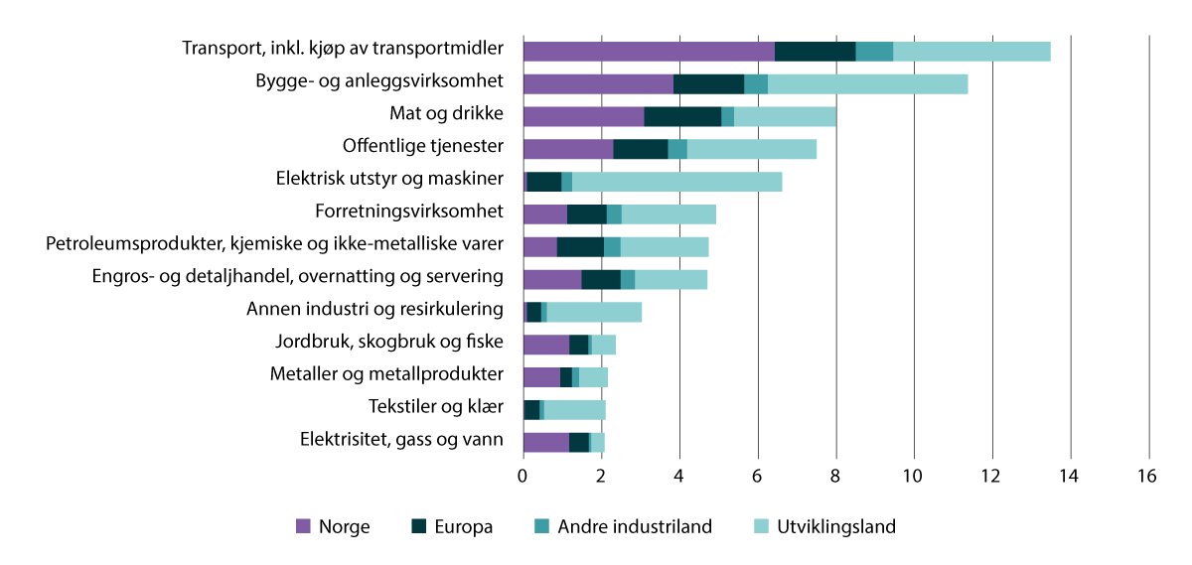
          - Forbruksbaserte utslipp i 2021 fordelt på sektorer og opphavsområde1
1 I «Transport» inngår både utslipp fra produksjon av transportmidler, utslipp fra kjøring med egen bil og utslipp knyttet til kollektivtransport og flyreiser.
Kilde: XIO Sustainability Analytics A/S (2024), CaFEAN 2: Updated analysis of the carbon footprint of the economic activity of Norway. (Oversatt av Miljødirektoratet)
Det er behov for mer kunnskap om hvordan Norges høye forbruk påvirker klima og miljø globalt. Samtidig som økonomien vokser, øker forbruket og dermed presset på naturressursene. For å ivareta naturen og klimaet både nasjonalt og globalt, er det avgjørende at ressursene brukes langt mer effektivt, slik at behovet for å ta ut nye ressurser reduseres. Det høye forbruket medfører også at Norge har store mengder avfall. ESAs Early warning report viser at Norge står i fare for å ikke nå bindende EU-mål for 2025 for forberedelse til ombruk og materialgjenvinning av husholdningsavfall og husholdningslignende næringsavfall, samt for materialgjenvinning av plastemballasjeavfall.
Bygg- og anleggssektoren står for en betydelig del av Norges klimagassutslipp. Bygge- og eiendomsvirksomheten i statlig sivil sektor står for en liten andel av klimagassutslippene fra bygg- og anleggsvirksomhet i Norge, men har blant annet som ambisjon å ha lave klimagassutslipp og å være en pådriver for sirkulær økonomi, se boks 6.9.
              - Bærekraftig bygg- og eiendomsvirksomhet i statlig sektor
Bærekraftsmålene skal være retningsgivende for bygge- og eiendomsvirksomhet i statlig sivil sektor. Staten har blant annet ambisjoner om at statlige bygg og eiendommer skal ha lave klimagassutslipp og være en pådriver for sirkulær økonomi. Det viktigste grepet er å gi eiendommene verdibevarende vedlikehold, slik at de kan brukes lenge. I 2024 var Statsbyggs totale klimagassutslipp redusert med 26,6 prosent sammenliknet med 2020, til tross for et vesentlig høyere aktivitetsnivå. Det er krav om å bygge energieffektivt med passivhusstandard, og der det er lønnsomt etablere lokal fornybar energiproduksjon.
I 2024 startet Statsbygg ‘Naturløftet’, et helhetlig arbeid med natur, som gjør at Statsbygg har oversikt over og kan overvåke naturarealer i porteføljen. Sammen med Nordic Circles har Statsbygg utviklet verdens første CE-merkede bærebjelker der metallet er hentet fra et gammelt skip uten å bli smeltet om. Produksjonen gir en reduksjon av klimagassutslipp på 90 prosent sammenliknet med alternative produkter.
Kilde: Strategi for bygg og eigedom i statleg sektor (2021) og Statsbyggs årsrapport for 2024
[Boks slutt]
Økosystemer i innsjøer, elver og fjorder er under press
Sur nedbør fra blant annet langtransportert forurensning og tilførsel av næringsstoffer, som følge av utslipp fra avløp og avrenning fra jordbruk, påvirker i stor grad Norges naturlige vannforekomster i kyst- og ferskvann. Oppdatert kunnskap fra overvåkning av tilstanden i innsjøer og elver, viser at eutrofiutfordringene er større enn tidligere antatt, og i flere innsjøer har tilstanden forverret seg. I juni 2024 viser en nasjonal oversikt at om lag 2 050 elver og 340 innsjøer ikke når miljømålene grunnet eutrofi. Av disse er 650 elver og 90 innsjøer i dårlig eller svært dårlig tilstand. De fleste av disse ligger i Rogaland, Vestland, Trøndelag, og nedbørsfeltet til Oslofjorden. Miljøtilstanden i Oslofjorden er alvorlig, og utslipp av næringsstoffene nitrogen og fosfor fra avløpsvann er en av de største påvirkerne. Det er behov for å etablere bedre avløpsrensing, og redusere lekkasjer fra ledningsnett og overløpssituasjoner.
Ivareta matsikkerhet og konkurransekraft, samtidig som klimagassutslipp reduseres
Matsikkerhet og konkurransekraft for den norske matproduksjonen må ivaretas. Norge er en stor sjømatnasjon. Bærekraftige akvatiske matsystem er viktig, nasjonalt og globalt, både med hensyn til miljø og klima, matsikkerhet og ernæring, folkehelse, økonomisk vekst og arbeidsplasser. Vi har ledende kunnskap på feltet og samarbeider på tvers av forskning, myndigheter og næring for å fremme bærekraftig høsting, produksjon og konsum av sjømat. Det handler om å ivareta bærekraftige akvatiske matsystem – fra rene rike hav – fram til sjømaten blir del av et sunt og klimavennlig kosthold. Regjeringen er opptatt av å fremme havet som matfat, og mat fra havet som viktig bidragsyter til bærekraftige matsystemer og matsikkerhet i arbeid med bærekraftig forvaltning av verdikjeden fra hav til konsum. Selv om klimagassutslippene fra sjømatproduksjon er relativt lave, kan også sjømatnæringen bidra til overgangen til et utslippsfritt samfunn. Det er satt mål om å halvere utslipp fra innenriks sjøfart og fiske innen 2030 sammenliknet med 2005-nivået.
Bærekraftig produksjon i jordbruket er grunnleggende for nasjonal matsikkerhet, og bidrar til verdiskaping, sysselsetting og å ivareta kulturlandskap og naturmangfold i hele landet. I Norge er i overkant av tre prosent av arealet dyrka mark, og klimatiske forhold begrenser hvilke områder man kan ta i bruk. Det er derfor et mål å legge til rette for å bruke jord- og beiteressurser i hele landet, gjennom et mangfoldig jordbruk, med både store og små gårdsbruk og geografisk produksjonsdeling.
Verdikjeden for jordbruksvarer møter sterkere konkurranse i framtiden. Jordbruket må derfor være en effektiv næring som leverer det forbrukeren etterspør. Et aktivt jordbruk med gode inntekts- og velferdsordninger er derfor sentralt, og en del av den grønne omstillingen. Jordbruket produserer, i tillegg til mat, viktige fellesgoder blant annet i form av natur- og kulturlandskapsverdier. Disse verdiene er i dag under press i form av opphør i drift og gjengroing mange steder, og intensivering i drift andre steder.
Ressursutnyttelsen i matproduksjonen bør økes, blant annet ved å øke utnyttelse av restråstoff fra produksjonen til mat, fôr, gjødsel og energi. I sjømatnæringen utnyttes i stor grad restråstoffet. Når det gjelder matsvinn, unyttes i dag henholdsvis 69 og 27 prosent av matsvinnet fra matindustrien og fra dagligvarehandelen til dyrefôr, mens henholdsvis 24 og 57 prosent av matsvinnet fra matindustrien og dagligvarehandelen går til biogassproduksjon. Det vil også være viktig å redusere sykdom og dødelighet hos husdyr og oppdrettsfisk. Klimaendringene vil imidlertid kunne utfordre dyrehelsen.
I lys av den endrede geopolitiske situasjonen er styrket beredskap på alle felt en prioritering, og matberedskap og økt selvforsyning er viktige elementer i denne samlede innsatsen. Bærekraftige systemer for matproduksjon innebærer også å opprettholde oppmerksomheten på arbeidet med å redusere utfordringene antimikrobiell resistens (AMR) utgjør for folkehelse, dyrehelse, plantehelse og miljø.
Norsk matproduksjon påvirker landareal, ferskvann, havområder, biologisk mangfold og andre miljøparametere. Matsystemet i Norge står for en betydelig andel av klimagassutslippene, og den største andelen av utslipp kommer fra matproduksjon. Omtrent 10 prosent av de samlede klimagassutslippene i Norge kommer fra jordbruket. Villfanget fisk og oppdrettsfisk har et lavt klimaavtrykk sammenlignet med mange andre animalske produkter. Ulike matvarer gir ulike utslipp og påvirker miljøet forskjellig. For å nå målet om at Norge skal være et lavutslippssamfunn i 2050, må utslippene fra matproduksjonen reduseres. Gjennom handel påvirker matproduksjonen i Norge andre land og omvendt. Det må derfor arbeides for minst mulig klimaavtrykk fra den norske matproduksjonen globalt.
Matsvinn
Sammen med matbransjen har regjeringen som mål å halvere det nasjonale matsvinnet innen 2030. Rapporteringen fra 2020 viste at Norge er langt fra å oppnå Bransjeavtalens mål om 50 prosent reduksjon av matsvinnet innen 2030. Utviklingen fra 2015 til 2020 viser at det går for sakte. Dersom denne utviklingen fortsetter, er det estimert at Norge vil oppnå 25 prosent reduksjon innen 2030, altså halvveis til målet. Mer mat må reddes fra å bli kastet dersom Norge skal nå målet om halvert matsvinn innen 2030.
Det er siden 2020 laget delrapporter for de fleste sektorene, og bransjeselskapet Matvett rapporterer om 21 prosent reduksjon i matsvinnet mellom 2015–2023, herunder 18 prosent reduksjon i matsvinnet i husholdningene mellom 2016–2023. Mesteparten av reduksjonen i husholdningene skjedde mellom 2020 og 2023 (12 prosent). De nye tallene kan tyde på at tiltakene i Bransjeavtalen nå begynner å få effekt, også i husholdningene. Husholdningene står imidlertid fortsatt for 42 prosent av matsvinnet i Norge.
Forurensing fra kjemikalier og avfall
Kjemikalier kan spres over landegrenser med luft- og havstrømmer, og gjennom handel med produkter. Å hindre forurensning fra kjemikalier og avfall krever derfor internasjonalt samarbeid. Når produktene kasseres, kan de bli til farlig avfall med risiko for forurensning, dersom det ikke håndteres forsvarlig. Norge jobber aktivt for internasjonale løsninger, både på globalt og europeisk nivå. Samtidig utvikles stadig nye stoffer, blant annet for å erstatte stoffer som blir forbudt, og vi får mer kunnskap om skadelige effekter av kjemiske stoffer. Dette gjør at det fremdeles er store utfordringer med å minimere utslipp og begrense skadevirkninger og at det kontinuerlig vurderes behov for nye tiltak.

Relevante strategier og tiltak
Nedenfor omtales de mest relevante strategiene og tiltakene for å oppnå fremgang på de områdene der Norge har utfordringer med å nå målene knyttet til bærekraftig produksjon og forbruk.
Bærekraftig forbruk og bærekraftige forretningsmodeller
Langsiktig og bærekraftig forvaltning av ressursene er et grunnprinsipp i politikken til regjeringen. Omstillingen til en mer sirkulær økonomi er essensielt for å nå nasjonale og globale klima- og miljømål. Overgangen til en mer sirkulær økonomi innebærer endring i forbruk både for forbrukere, det offentlige og næringslivet. Hittil har det vært utviklet grønne verktøy som skal gjøre det lettere å være miljøbevisst forbruker eller næringsliv, slik som miljømerker og sertifiseringsordninger for bedrifter. Det er behov for sterkere virkemidler for at omstillingen skal føre til redusert forbruk. Dette innebærer omstillingen til en sirkulær økonomi, der økonomisk vekst er frakoblet ressursforbruket.
Det internasjonale ressurspanelet trekker i Global Resources Outlook 2024 fram at tiltak for å fremme bærekraftig produksjon og forbruk hittil har vært mest rettet mot endringer på tilbudssiden i økonomien (produksjonssiden). Disse tiltakene må suppleres med et sterkere fokus rettet mot etterspørselssiden (forbrukssiden). Ressurspanelet anbefaler tiltak på alle forvaltnings-nivåer, blant annet å gjøre det naturlig å ta bærekraftige forbrukervalg, og skape sirkulære og ressurseffektive løsninger og forretningsmodeller med et lavt samlet fotavtrykk. OECD anbefaler at Norge legger bedre til rette for en overgang til en mer sirkulær økonomi, og at det tas hensyn til at det norske forbruket av varer skaper negativ miljøpåvirkning i andre land. En raskere omstilling til en mer sirkulær økonomi kan bidra til å redusere Norges globale klima- og miljøfotavtrykk. Disse anbefalingene er i tråd med EUs handlingsplan fra 2020, Norges strategi for sirkulær økonomi fra 2021 og regjeringens handlingsplan for en sirkulær økonomi fra 2024.
Å endre forbruket i Norge til å bli mer bærekraftig krever innsats fra alle: myndighetene, næringslivet, frivilligheten og innbyggerne. Klimautvalget 2050 fremhever Rammeverket unngå, flytte og forbedre (UFF) som en tilnærming for å redusere klima- og miljøbelastning og fremme bærekraftig utvikling. Rammeverket bygger på at man skal prioritere å unngå aktiviteter eller handlinger som fører til klima- og miljøbelastning, deretter flytte aktiviteten gjennom å endre måten den blir gjennomført på, og til slutt forbedre aktiviteten, for eksempel gjennom teknologiforbedringer eller med mer effektiv ressursbruk. Tiltak på alle tre nivåer bør gjennomføres samtidig, og de vil da virke sammen og forsterke hverandre.
Vi klarer ikke å redusere overforbruket i Norge uten at befolkningen er med. Det er også innbyggerne som vet hvor skoen trykker, og hva som kan gjøre det lettere for folk å utvikle gode, bærekraftige forbruksvaner. Regjeringen opprettet derfor et nasjonalt folkepanel for å komme med råd og anbefalinger til hvordan vi kan redusere forbruket vårt, samtidig som vi lever gode liv. Anbefalingene fra folkepanelet om bærekraftig forbruk ble lagt fram for regjeringen 14. februar 2025 og er nærmere omtalt i kapittel 8.
Øke takten i omstillingen til en sirkulær økonomi
Regjeringens visjon er at Norge skal være et foregangsland for sirkulær økonomi. Handlingsplanen for en sirkulær økonomi (2023–2024) legger fram 39 handlingspunkter, som skal bidra til å redusere miljø- og klimabelastningen og skape nye arbeidsplasser. Regjeringen jobber kontinuerlig med oppfølging av både strategien og handlingsplanen, og vil rapportere inn de mest sentrale nasjonale tiltakene til FNs tiårige handlingsprogram for bærekraftig forbruk og produksjon.
Våren 2024 ble det nedsatt en ekspertgruppe som skal se på virkemidler for å fremme sirkulære aktiviteter med flere formål: utnytte fornybare og ikke-fornybare ressurser bedre, stimulere til bærekraftig produksjon og forbruk, og økt verdiskaping. Ekspertgruppen fikk i mandat å identifisere hvilke virkemidler som er samfunnsøkonomisk lønnsomme, og med bakgrunn i dette foreslå eventuelle endringer i dagens virkemiddelbruk. Ekspertgruppen leverte en samlet rapport og anbefaling i mai 2025. Regjeringen vil vurdere forslagene fra ekspertgruppen for å raskere tilrettelegge for en mer sirkulær økonomi.
Regjeringen har i 2025 besluttet å etablere et samfunnsoppdrag for en sirkulær økonomi med følgende hovedmål: I 2035 skal Norge ha oppnådd en betydelig økning i ombruk, reparasjon og deling av knappe ressurser. Dette er ett av flere bidrag til å realisere regjeringens ambisjoner for omstilling til en grønn, sirkulær økonomi. Se nærmere omtale av hva et samfunnsoppdrag er i kapittel 7 og Meld. St. 25 (2024–2025) Klimamelding 2035 – på vei mot lavutslippssamfunnet.
EU-kommisjonen publiserte i mai 2023 et nytt oppfølgningsrammeverk for den sirkulære økonomien, med indikatorer for blant annet miljøfotavtrykket fra forbruk, materialbruk og materialavhengighet. Rammeverket inkluderer også indikatorer for å måle avfallsforebygging, klimagassutslipp fra produksjon, materialimportavhengighet og grad av EUs selvforsyning av kritiske råvarer. EUs indikatorrammeverk er sentralt også for å måle utviklingen og oppfølgingen av bærekraftsmålene. Regjeringen styrker arbeidet med statistikk som er særlig viktig for å måle utviklingen i sirkulær økonomi, som del av oppfølgingen av handlingsplanen. SSB og Miljødirektoratet har særlig ansvar for dette pågående arbeidet.
              - Lokale initiativ for å fremme sirkulær økonomi
Asker kommune er en foregangskommune innen sirkulær økonomi og etablerte i 2022 den sirkulære bruktbutikken Omigjen, hvor man kan kjøpe og selge brukt, gi bort brukt og reparere. Kommunen har samarbeidet med lokale aktører for å stimulere til utvikling av sirkulære forretningsmodeller, blant annet RE Gründerhus, som har et eget inkubatorprogram og hjelper nyetablerere med å bygge bærekraftige forretningsmodeller og skape positive endringer i samfunnet.
Delingsplattformen Reddel AS i Bodø er et godt eksempel på et nytt sirkulært initiativ. Selskapet utvikler en sosial delingsplattform som gjør det enkelt og lønnsomt å dele på bruk av ressurser i lokalsamfunnet. Både privatpersoner, organisasjoner og kommuner kan bruke plattformen, og lage sine egne tilpassede delingsmodeller for sine formål. Tjenesten tilrettelegger for utlån, utleie og ombruksmarkeder i nabolag, idrettsklubber, bedrifter og kommuner – og kan brukes til deling av alt fra verktøy, sportsutstyr og arealer. Reddel fikk i 2024 1,6 millioner kroner i tilskudd fra Nordland fylkeskommune til prosjektet Sirkulære lokalsamfunn, et samarbeidsprosjekt som skal bidra til økt bruk av utleieordninger, flerbruk av offentlige ressurser og areal og bedre kommunikasjon av sirkulære tilbud i kommuner.
Kilder: www.omigjen.no, www.reddel.no, og www.restartup.no
[Boks slutt]
Sirkulært design av produkter
Gjennom EØS-samarbeidet er Norge i ferd med å implementere EUs økodesign-forordning. Den omfatter så godt som alle produkter med unntak av mat og medisiner til mennesker og dyr. I tillegg har EU utviklet og videreutvikler spesialregelverk for hele verdikjeden på syv områder som er utpekt som prioriterte under handlingsplanen for sirkulær økonomi fra 2020: batterier og kjøretøy, emballasje, elektriske og elektroniske produkter, plast, tekstiler, mat og byggevarer.
Økodesignforordningen med underliggende rettsakter skal gjennomføres gjennom endringer i lov om bærekraftige produkter og verdikjeder, som trådte i kraft sommeren 2024. Dette regelverket er det mest omfattende regelverket noensinne i EU på produktområdet. Forordningens formål er å fremme positive bærekraftsegenskaper, slik at produktene designes med tanke på at de skal passe best mulig inn i en sirkulær økonomi. Forordningen er den overordnede regulatoriske rammen, og under denne skal det utvikles forordninger på spesifikke produktområder, med spesifikke krav til bærekraftsegenskaper.
Produkter hvor det er stilt krav, skal ha et digitalt produktpass, som skal gi lett tilgjengelig og brukertilpasset informasjon om produktenes egenskaper og ytelse. Kravstillingen legger til grunn at klima- og miljøfotavtrykket i hele produktets levetid, og i hele verdikjeden, skal reduseres. Kravstillingen er derfor sammensatt og omfatter alle stadier fra råvareuttak, produksjon, omsetningsledd, bruk og avfallsstadiet. Blant egenskaper som det kan stilles krav om er klimafotavtrykk, energi eller vannforbruk, generell ressurseffektivitet, innhold av kjemiske stoffer, kvalitet og levetid, gjenvinnbarhet, ombrukbarhet og reparerbarhet.
For å forsterke omstillingskraften i økonomien supplerer EU dette produktregelverket med styrking av etterspørselssiden i det indre marked for handel med produkter. Produktregelverket sørger for at alle brukere får mer tilpasset og pålitelig informasjon om produktenes bærekraftsegenskaper, og grønne markedsføringspåstander skal være pålitelige og etterprøvbare. Det stilles nye krav til både private og offentlige i markedet. Det blir innført nye minimumskrav til grønne offentlige innkjøp av produkter. Private forbrukere gis forsterkede rettigheter, til produktinformasjon og tilgang til bedre produkter i kjøpssituasjon. Det stiller også krav om endringer i næringslivets forbruksmønster, for eksempel økt innslag av sekundær råvare i nyproduksjon av produkter.
Økodesignforordningen innfører et nytt krav til varehandelen som forbyr virksomheter å destruere usolgte lagre av varer. I første omgang er forbudet rettet mot de store omsetningskjedene for klær og sko. Forordningen legger opp til at slike forbud kan bli innført også på andre forretningsområder. Formålet er å fremme endringer i forretningsmodeller som innebærer et overforbruk og av den grunn ikke er ansett bærekraftige.
              - Utstyrsbibliotek for barn og unge
BUA står for Barn-Unge-Aktivitet og er en ideell organisasjon som jobber for å gjøre det enklere for spesielt barn og unge å låne utstyr til fysisk aktivitet, som sport, lek og friluftsliv. BUA fungerer som et «utstyrsbibliotek» hvor både store og små kan låne utstyr helt gratis i én uke. Dette gjør at utstyret gjenbrukes og utnyttes av mange. Det finnes over 230 BUA-avdelinger over hele landet.
Kilde: www.bua.no
[Boks slutt]
Redusere avfall og avfallshåndtering
De siste årene er det gjort flere endringer i avfallsregelverket for å bedre utsortering og materialgjenvinning av avfall. Nye krav til utsortering og materialgjenvinning av plastavfall og biologisk avfall trådte i kraft i 2023. Fra 2025 gjelder nye krav til utsortering, separat innsamling og materialgjenvinning av glass- og metallemballasje, papp, papir og tekstiler fra husholdning og næringer, som genererer husholdningslignende avfall. I 2022 ble det innført en avgift på avfallsforbrenning. Formålet med avgiften er å bidra til kostnadseffektive reduksjoner av utslipp av klimagasser, blant annet ved å redusere mengden avfall som forbrennes. Avgiften skal også bidra til å redusere andre miljøskader fra avfall, herunder bidra til forsvarlig håndtering av farlig avfall.
Avfallsplanen for 2020 til 2025 beskriver blant annet status for avfallsmengder og avfallshåndtering i Norge. Den inneholder også et avfallsforebyggingsprogram som fastsetter mål for avfallsforebygging og beskriver pågående og nye forebyggingstiltak. Miljødirektoratet er i ferd med å utarbeide en ny avfallsplan og program for avfallsforebygging for 2026–2031. Regjeringen vil også fastsette en plikt for kommunene til å innføre differensiert avfallsgebyr for å stimulere husholdningene til å kildesortere bedre.
EU har blitt enige i forhandlingene om revidert rammedirektiv om avfall, som inneholder krav om at alle EU/EØS-land skal innføre utvidet produsentansvar for tekstiler, og rettslig bindende mål for reduksjon av matavfall. Det er nødvendig med ytterligere tiltak og virkemidler for å nå EU/EØS-krav til forberedelse til ombruk og materialgjenvinning.
I 2024 vedtok EU en revidert forordning for grensekryssende forsendelser av avfall. Denne skal blant annet gjøre det enklere å transportere avfall til ombruk og materialgjenvinning innad i EU/EØS, samt styrke kontroll av ulovlige avfallstransporter. Den nye grensekryssforordningen skal i større grad sikre at EU ikke eksporterer sine avfallsutfordringer til tredjeland, gjøre det lettere å transportere avfall til materialgjenvinning og ombruk i EU, og forbedre oppfølging av ulovlig transport av avfall. Den skal bidra til at avfall i større grad benyttes som sekundære råvarer, og dermed erstatter primære råvarer og bidrar til en mer sirkulær økonomi i det indre markedet. Det blir også strengere kontroll på eksport av avfall til land utenfor EU, blant annet eksportforbud av plastavfall til ikke-OECD land.
              - Ombruk i kultursektoren
Kulturrom er regjeringens tilskuddsordning til utvikling av kulturlokaler i hele landet. Midlene i tiltaket Grønne investeringer skal stimulere til sirkulære løsninger og ombruk av lokaler og utstyr. Det vil gi mulighet for å leie inn ressurser, gjøre mulighetsstudier for gjenbruk av materialer, systematisere interne rutiner for vedlikehold og dele kunnskap med andre. Kulturrom skal gi tilskudd til de som ikke kjøper nytt utstyr, men heller reparerer eller leier inn i en oppstartsfase. Med denne satsingen vil Kulturrom sørge for at det blir lettere for kulturaktører å prioritere grønn omstilling.
Kilde: www.kulturrom.no
[Boks slutt]
Øke vannkvaliteten
I 2024 lanserte regjeringen nye nasjonale mål for vann og helse med en gjennomføringsplan som følger opp Verdens helseorganisasjon og FNs økonomikommisjon for Europa sin protokoll om vann og helse. Protokollen har til hensikt å oppnå tilstrekkelig forsyning av rent drikkevann og tilfredsstillende sanitærforhold for alle, samt å redusere vannbårne sykdommer. Den skal også bidra til å beskytte vannforekomster.
Nye virkemidler og økt innsats på tvers av sektorer vil kunne bidra til at flere av vannforekomstene oppnår målet om god eller svært god økologisk tilstand etter vannforskriften. Gjennom regionale vannforvaltningsplaner fastsettes konkrete miljømål for alle vannforekomster i elver, innsjøer, grunnvann og kystvann. Planene oppdateres hvert sjette år. I de oppdaterte vannforvaltningsplanene for perioden 2022–2027 er det foreslått om lag 4 000 tiltak mot forurensing av vannmiljø fra spredt avløp, sur nedbør og kjemisk forurensning. Viktige virkemidler for å redusere utslipp som fører til eutrofiering er blant annet økt rensing av avløp, og redusert avrenning fra jordbruket.
De siste 40 årene har myndighetene jobbet systematisk med å få på plass strengere regelverk og utslippskrav fra landbasert industri og annen næringsvirksomhet, også med utslipp til vann. Reguleringene er fulgt opp med tilsyn. Resultatet er at utslippene i dag er betydelig redusert og forurensningssituasjonen har bedret seg markant i innsjøer og vassdrag.
Oslofjorden er et eksempel på et økosystem der påvirkninger over mange år har medført en så stor, samlet belastning at økosystemet nå har en sterkt redusert tilstand. Derfor er regjeringen i gang med et krafttak for Oslofjorden, og følger aktivt opp Helhetlig tiltaksplan for Oslofjorden, se boks 6.13.
Regjeringen arbeider med oppfølging av overvannsutvalgets forslag til virkemidler for å hindre overvann i byer og tettsteder, slik det fremgår av Meld. St. 26 (2022–2023) Klima i endring – sammen for et klimarobust samfunn. Som oppfølging av klimatilpasningsmeldingen, har Klima- og miljødepartementet gitt Miljødirektoratet i oppdrag å sende forslag til et eget overvannsgebyr og krav til drift, tømming og vedlikehold av sandfang på høring. Avløpsdirektivet fra 1991 er gjennomført i norsk rett i forurensningsforskriften. Revidert avløpsdirektiv trådte i kraft i EU 1. januar 2025. Direktivet er til vurdering i Klima- og miljødepartementet.
              - Helhetlig tiltaksplan for Oslofjorden
Regjeringen følger aktivt opp Helhetlig tiltaksplan for Oslofjorden, og er i gang med et krafttak for Oslofjorden med søkelys på de største påvirkningene: jordbruk, avløp og fiskeri. Regjeringen arbeider kontinuerlig med å styrke tiltak og virkemidler for å oppnå en ren og rik Oslofjord. Særlig er virkemidlene for å redusere tilførsler av næringssalter og forurensning til fjorden fra avløpssektoren og jordbruksarealer styrket. For å bidra i arbeidet med å redusere utslipp av nitrogen fra kommunalt avløp innenfor Oslofjordens nedbørsfelt ble det i 2023 etablert en tilskuddsordning for prosjektering og planlegging av nitrogenfjerning for kommuner innenfor Oslofjordens nedbørsfelt. Fiskeri- og havministeren og klima- og miljøministeren har gjennomført en høring av forslag til nye og ambisiøse fiskeritiltak i Oslofjorden, for å bygge opp fiskebestandene og et velfungerende økosystem. Departementene arbeider nå med å vurdere høringsinnspillene og ferdigstille beslutningsgrunnlaget, før regjeringen tar stilling til hvilke tiltak som skal innføres.
Kilde: Klima- og miljødepartementet, Helhetlig tiltaksplan for en ren og rik Oslofjord med et aktivt friluftsliv, 2021
[Boks slutt]
Styrke bærekraften i norsk matproduksjon
Regjeringen jobber for en bærekraftig fremtid for norsk matproduksjon som ivaretar matsikkerhet, miljø, klima, ernæring, økonomisk vekst og arbeidsplasser.
På landbruksområdet er næringsavtalene for jordbruket og reindriften sentrale verktøy for å styrke bærekraften i primærproduksjonen. Det arbeides systematisk for å vri landbruksproduksjonen i en mer klima- og miljøvennlig retning, med en betydelig prioritering av klima- og miljøvirkemidler i jordbruksavtalen. Oppfølging av avtalen mellom staten og jordbruksnæringen om å arbeide for reduserte utslipp og økte opptak av klimagasser er prioritert. Regjeringen har opprettet Bionova som et verktøy for å bidra til reduksjon av klimagassutslipp i jordbruket på gårdsnivå og økt verdiskaping gjennom overgang til en mer sirkulær bioøkonomi basert på fornybare ressurser fra hav og land.
Regjeringen har videre gjennom Meld. St. 11 (2023–2024) lagt fram en strategi for økt selvforsyning av jordbruksvarer og en plan for opptrapping av inntektsmuligheter i jordbruket.
              - Bionova
Bionova ble etablert i 2023 som en enhet under Innovasjon Norge. Bionova skal være et verktøy for å nå Norges klimamål for 2030 og målet om å være et lavutslippssamfunn i 2050, gjennom å bidra til reduserte klimagassutslipp og økt karbonopptak og -lagring. Bionova skal også bidra til verdiskaping gjennom overgang til en mer sirkulær bioøkonomi basert på fornybare biologiske ressurser fra hav og land. Målgruppen for ordningene under Bionova er bedrifter i og i tilknytning til jordbruks-, skogbruks- og havbruksnæringene. Samlet bevilgning under Bionova for 2025 er på i overkant av 410 millioner kroner og omfatter virkemidlene Verdiskapingsprogrammet for fornybar energi og teknologiutvikling i landbruket og Bioøkonomiordningen.
[Boks slutt]
Meld. St. 8 (2024–2025) Dyrevelferd gir en bred gjennomgang av status, utviklingstrekk og målsettinger for dyrevelferden. En ny nasjonal strategi mot antimikrobiell resistens ble lagt fram i 2024. Strategien bygger videre på målene fra den forrige strategien. Tiltaksplanen for genetiske ressurser for mat og landbruk (2024–2028) operasjonaliserer gjennomføringen av den nasjonale strategien, hvis mål er å sikre det genetiske forrådet for framtidig landbruks- og matproduksjon.
Det er igangsatt et samfunnsoppdrag om bærekraftig fôr, med mål om at alt fôr til oppdrettsfisk og husdyr skal komme fra bærekraftige kilder innen 2034 og bidra til å redusere klimagassutslippene i matsystemene. Arbeidet skal bidra til å bevare naturmangfold, utvikle en sterk fôringrediensindustri og øke forsyningssikkerheten i Norge.
Teknologi vil gjøre det mulig å øke effektiviteten og redusere ressursbruken, for eksempel gjennom droner og sensorer som kan bidra til mer presis gjødsling av jordbruksareal og fôring av oppdrettsfisk. Mer effektiv bruk av drivstoff i fiskeflåten og effektiv logistikk for distribusjon av mat kan bidra til bedre ressursbruk.
Det er behov for mer helhetlig kunnskap om bærekraften i det norske matsystemet. Februar 2025 satte regjeringen ned et offentlig ekspertutvalg som skal utrede fremtidens matsystem, der folkehelse, klima, natur og landbruks-, havbruks-, fiskeri- og matpolitikk blir satt i sammenheng. Matsystemutvalget skal levere sin rapport innen 1. november 2026.
Sterkere regulering for å redusere matsvinn
Matsvinnutvalget leverte sin rapport i januar 2024, og anbefalte 35 tiltak som de har estimert til å ha et potensial på 75 prosent reduksjon i matsvinnet fra 2020-tall innen 2030. Regjeringen vil styrke innsatsen for å forebygge og redusere matsvinnet ved å følge opp matsvinnutvalgets utredning. Våren 2025 la regjeringen fram forslag til lov om forebygging og reduksjon av matsvinn (matsvinnloven) og vil ta initiativ til å revidere og styrke Bransjeavtalen om reduksjon av matsvinn.
Formålet med den foreslåtte matsvinnloven er å fremme bedre ressursutnyttelse i verdikjeden for mat gjennom å forebygge og hindre at mat går ut av verdikjeden. Det foreslås at loven skal gjelde for alle virksomheter som produserer, distribuerer og omsetter næringsmidler i Norge, og dette omfatter både offentlige og private virksomheter.
Det foreslås også å lovfeste krav om at virksomhetene skal gjennomføre aktsomhetsvurderinger og tiltak for å sikre at næringsmidler i størst mulig grad skal inntas av mennesker eller subsidiært gå til dyrefôr. Samtidig foreslås en plikt for virksomhetene til å offentliggjøre en redegjørelse for de aktsomhetsvurderingene de har gjort. Det foreslås at kravene i loven i første omgang bare skal gjelde for større aktører, og det vil bli vurdert å utvide til flere aktører på bakgrunn av de erfaringer som gjøres. De nærmere avgrensningene vil bli utredet og fastsatt i forskrift.
Det foreslås å lovfeste krav om at virksomheter innenfor næringsmiddelindustrien og grossistleddet skal iverksette tiltak for å donere overskudd av næringsmidler. Videre foreslås det å lovfeste krav om at virksomheter som omsetter næringsmidler skal iverksette tiltak for nedprising og aktiv markedsføring av næringsmidler som raskt kan forringes eller foreldes.
Beskytte mot farlige kjemikalier
Norge jobber aktivt både på europeisk nivå og globalt med å foreslå nye reguleringer av miljøgifter og andre farlige kjemiske stoffer. Globalt har Norge bidratt aktivt i arbeidet med å styrke konvensjonene om kjemikalier og avfall. I løpet av de siste årene har flere nye stoffer blitt listet i vedleggene til Stockholmkonvensjonen og blir dermed regulert globalt. Flere bruksområder for kvikksølv omfattes nå av Minamatakonvensjonen, noe som bidrar til å redusere bruk og utslipp av kvikksølv. Gjennom Baselkonvensjonen har det blitt strengere krav til eksport av plast og annet avfall, samt farlig avfall.
Norske myndigheter bruker betydelige ressurser på å foreslå utfasing av farlige stoffer og stoffgrupper i de felleseuropeiske kjemikalieregelverkene. Et eksempel er at Norge sammen med fire andre land nå har foreslått å forby hele gruppen av perfluorerte stoffer, PFASer, i Europa. Dette omfatter over 10 000 stoffer i svært mange anvendelsesområder.
Gjennom arbeidet med en global plastavtale jobber Norge sammen med andre land for at det skal stilles krav om å fase ut bruken av de farligste stoffene i plast. Det er imidlertid uenighet globalt om avtalen skal inneholde denne type regler og forhandlingene er pågående.
Disse hovedprioriteringene vil også styrkes når det nye FN-panelet for kjemikalier, avfall og å hindre forurensning er etablert, ved å fastsette globalt kunnskapsgrunnlag på feltet. Planen er å etablere panelet i 2025. Det skal jobbe på tilsvarende måte som klimapanelet og naturpanelet, og sammen vil de tre FN-panelene bidra med underlaget for å løse de tre planetære miljøkrisene.
Økte krav til bærekraft, åpenhet og rapporteringer for næringslivet
Åpenhetsloven trådte i kraft 1. juli 2022 og skal fremme virksomheters respekt for grunnleggende menneskerettigheter og anstendige arbeidsforhold. I 2024 ble det igangsatt et arbeid med å evaluere loven. Åpenhetsloven er en del av en internasjonal utvikling av regelverk rundt temaet ansvarlig næringsliv. Evalueringen skal derfor ses i lys av relevant EU-regelverk som er vedtatt etter lovens ikrafttredelse. Dette inkluderer særlig EUs aktsomhetsdirektiv (CSDDD) som ble vedtatt i 2024.
Åpenhetsloven og aktsomhetsdirektivet må ses i sammenheng med andre regler om sosial og miljømessig bærekraft, både nasjonalt og internasjonalt. Regler med bakgrunn i EUs Green Deal er særlig viktige for å få store og flernasjonale selskaper til å ta i bruk bærekraftige metoder og rapportere om dette. Ambisjonen i EU er å gjøre Europa til det første klimanøytrale kontinentet i verden innen 2050, og sikre at EUs økonomi er ressurseffektiv, konkurransedyktig og med en økonomisk vekst som er koblet fra uttak av naturressurser.
Aktsomhetsdirektivet vil virke i samspill med EUs taksonomi for bærekraftig økonomisk aktivitet (taksonomien), offentliggjøringsforordningen og direktivet om selskapers bærekraftsrapportering (CSRD). Disse reglene er gjennomført i norsk rett.
Den 26. februar 2025 la EU-kommisjonen fram et direktivforslag (omnibus-forslag) om forenklinger i bærekraftsregelverket for næringslivet, hvor det foreslås endringer i CSDDD, CSRD og taksonomien. Hensikten med de foreslåtte endringene er ifølge EU-kommisjonen å styrke europeiske selskapers konkurransekraft ved å redusere de samlede administrative byrdene på næringslivet. Forslaget ligger nå til vurdering i Europaparlamentet og Rådet.
              - EUs taksonomi for bærekraftig økonomisk aktivitet
Taksonomien for bærekraftig økonomisk aktivitet er et klassifiseringssystem som skal legge til rette for at finansmarkedene kanaliserer kapital til lønnsomme bærekraftige aktiviteter og prosjekter. Gjennom felles kriterier for hva som er bærekraftig aktivitet, skal taksonomien bidra til å hindre grønnvasking og danne grunnlaget for standarder og merkeordninger for grønne finansielle produkter og instrumenter. Taksonomien legger ingen føringer for private eller offentlige investeringer, men er et verktøy som skal gjøre det enklere for aktørene i finansmarkedene å vurdere om investeringer er i tråd med langsiktige europeiske klima- og miljømål. Den skal også gi selskaper mulighet til å omstille seg i en bærekraftig retning. Taksonomiforordningen etablerer det overordnede rammeverket for klassifiseringssystemet. Ny lov om bærekraftig finans, som gjennomfører taksonomiforordningen i norsk rett, trådte i kraft 1. januar 2023.
Kilde: regjeringen.no/fin
[Boks slutt]
EU har vedtatt et forbud mot import og eksport av varer som er produsert ved tvangsarbeid. Tvangsarbeidsforordningen er markert EØS-relevant, men er foreløpig ikke en del av EØS-avtalen. Det er avgjørende at virksomhetene bidrar til denne omstillingen fordi de spiller en sentral rolle i økonomien og har stor innflytelse på forbruksmønstre og produksjonsprosesser.
Den norske stat er eier i en rekke selskaper. Som eier er staten opptatt av at selskaper drives på en ansvarlig måte. Dette innebærer å opptre etisk forsvarlig og identifisere og håndtere selskapets påvirkning på mennesker, samfunn og miljø. Et selskap vil i utgangspunktet ikke kunne skape avkastning og forbli konkurransedyktig over tid uten at det balanserer økonomiske, sosiale og miljømessige forhold. Forventningene fra staten som eier til selskaper med statlig eierandel fremgår av eierskapsmeldingen, Meld. St. 6 (2022–2023) Et grønnere og mer aktivt statlig eierskap – statens direkte eierskap i selskaper. Det forventes blant annet at selskapene inkluderer arbeidet med bærekraftsmålene i selskapets strategier og arbeider aktivt med å følge dette opp i daglig drift, at selskapene er ledende i arbeidet med ansvarlig virksomhet, respekterer menneske- og arbeidstakerrettigheter, samt at selskapene reduserer virksomhetens klimagassutslipp og negative påvirkning på naturmangfold og økosystemer. Forventningene følges opp gjennom eierdialog, basert på vesentlighet for det enkelte selskap.

Regjeringen vil
- Fortsette å nominere stoffer til global regulering under Stockholm-konvensjonen om persistente organiske forbindelser.
- Gjennom EØS-samarbeidet, fortsette å fremme forslag til forbud og andre reguleringer av miljøgifter i det europeiske kjemikalieregelverket.
- Arbeide for å etablere en global avtale for å stanse plastforurensning og et globalt panel for kjemikalier, avfall og å forebygge forurensning.
- Innrette virkemidlene i jordbrukspolitikken slik at de støtter opp under rettferdig og bærekraftig omstilling av jordbruket til et lavutslippssamfunn, samtidig som øvrige mål for jordbruket tas hensyn til.
- Vurdere anbefalingene fra det offentlige utvalget om fremtidens matsystem når deres rapport er ferdigstilt høsten 2026.
- Styrke innsatsen for å forebygge og redusere matsvinnet ved å følge opp matsvinnutvalgets utredning, som ble lagt fram i januar 2024.
- Følge opp matsvinnloven og revidere og styrke bransjeavtalen om reduksjon av matsvinn.
- Følge opp samfunnsoppdraget om bærekraftig fôr.
- Følge opp handlingsplan for sirkulær økonomi, og vurdere anbefalingene fra ekspertgruppen for virkemidler for sirkulær økonomi.
- Vurdere og svare ut anbefalingene fra Nasjonalt folkepanel om bærekraftig forbruk.
- Etablere et samfunnsoppdrag for sirkulær økonomi som skal bidra til å realisere regjeringens ambisjoner for grønn, sirkulær økonomi.

En offentlig forvaltning for en bærekraftig fremtid


Bærekraftsmålene er en felles plattform for å møte vår tids største nasjonale og globale utfordringer. Kapittel 4–6 viser at utfordringene med å nå bærekraftsmålene er komplekse og krever en helhetlig tilnærming. Norges arbeid knyttet til bærekraftsmålene henger tett sammen med sentrale samfunnsutfordringer og nasjonale prioriteringer.
En av de største utfordringene i bærekraftsarbeidet er målkonflikter og avveininger mellom ulike hensyn. For eksempel kan ulike mål knyttet til reduksjon av materielt forbruk og økonomisk vekst stå i motsetning til hverandre. Arbeidet med bærekraftsmålene krever derfor innsikt i sammenhengene mellom målene og utvikling av systemer, virkemidler og tiltak, som går på tvers av sektorer, forvaltningsnivåer og samfunnsaktører.
Norge skal ha en forvaltning som er en pådriver for omstillingen til en bærekraftig fremtid. Offentlig forvaltning omfatter staten, fylkeskommuner og kommuner. Dette kapittelet beskriver hvordan forvaltningen bidrar til å nå målene gjennom en mer helhetlig tilnærming til bærekraftsarbeidet, mobilisering av samfunnsaktører, samt økt bruk av teknologi og innovasjon.
              - Forvaltningens rolle i bærekraftsarbeidet
Statsforvaltningen omfatter regjeringen, departementene og underliggende virksomheter, som direktorater, tilsyn, råd og nemnder. Mange statlige virksomheter har gjennom sine samfunnsoppdrag og oppgaver en sentral rolle i arbeidet med å nå bærekraftsmålene og redusere klimautslippene. Regjeringen og departementene har det overordnede ansvaret for at nasjonale strategier, rammebetingelser og regelverk er i tråd med bærekraftsmålene. Departementene har ansvar for styringen av underliggende virksomheter og deres innsats for bærekraftsmålene, samt å finne løsninger i samarbeid med andre sektorer og samfunnsaktører. Statsforvaltningen har også ansvar for at kommuner og fylkeskommuner har gode rammebetingelser for å kunne løse sine oppgaver.
Statsforvalteren er regjeringens representant i fylket, og skal bidra til å iverksette nasjonal politikk i kommunene. Statsforvalteren skal sikre samordning av statens styring av kommunene, slik at nasjonale mål nås på tvers av forvaltningsnivå og sektorer. Som del av samordningsrollen skal de bidra til at bærekraftsmålene ses i sammenheng, og aktivt bidra til samarbeid for å nå målene.
Statsforvalteren følger opp bærekraftsmålene både i egen virksomhet, og i veiledning og kontroll av kommunene. De skal blant annet bidra til å redusere klimagassutslipp, tilpasse samfunnet til klimaendringene, redusere tap av naturmangfold og sikre klima- og miljøhensyn i arealplanleggingen. Statsforvalteren veileder og kontrollerer kommunene i deres arbeid med velferdstjenester, som helse- og omsorgstjenester, barnevern, utdanning og sosiale tjenester.
Fylkeskommuner og kommuner er nærmest befolkningen, bedriftene og organisasjonene. De har ansvar for store deler av den sosiale og fysiske infrastrukturen, er tjenesteleverandører, eiendomsforvaltere, arbeidsgivere og innkjøpere, og har dermed stor innflytelse på befolkningens levekår og utviklingen lokalt og regionalt. FN og OECD viser til at hele 65 prosent av delmålene er forbundet med lokale og regionale myndigheters oppgaver og mandater.1 De spiller derfor en viktig rolle i å bidra til å nå bærekraftsmålene.
Fylkeskommunene har ansvar for den regionale samfunnsutviklingen i fylkene og kan håndtere utfordringer på tvers av kommunegrenser og sektorer. Fylkeskommunene har blant annet ansvar for videregående opplæring, lokal kollektivtransport, fylkesveier, tannhelse og kulturoppgaver. Kommunene har blant annet ansvar for barnehage, grunnskole, barnevern, helse-, omsorgs- og sosialtjenester, kulturoppgaver, tekniske tjenester og miljø- og arealforvaltning. Det er store forskjeller mellom kommunene når det gjelder hvilke utfordringer de står overfor. Det kommunale folkestyret gir rom for skreddersydde løsninger og tilpasninger i arbeidet med bærekraftsmålene.
1 Department of Economic and Social Affairs, Inter-Agency Policy Brief: Accelerating SDG Localization to deliver on the promise of the 2030 Agenda for Sustainable Development, 2024 og OECD, Programme on A Territorial Approach to the SDGs.
[Boks slutt]

Mot en mer helhetlig bærekraftspolitikk
Det er det enkelte lands regjering som har ansvaret for å følge opp og nå bærekraftsmålene. Hvert land må tilpasse målene til nasjonale forhold, ved å identifisere spesifikke utfordringer, fastsette egne nasjonale delmål, og integrere målene i nasjonal politikk, planer og strategier.
Da bærekraftsmålene ble vedtatt, ble det i Norge vektlagt at de burde integreres i den ordinære politikkutformingen, og ikke behandles i et separat spor. De 17 bærekraftsmålene er i dag fordelt på 12 departementer, som har ansvar for å koordinere og samordne oppfølgingen av ett eller flere mål.
I 2020 undersøkte Riksrevisjonen regjeringens styring og rapportering på den nasjonale oppfølgingen av bærekraftsmålene for perioden 2016 til årsskiftet 2019/2020. Riksrevisjonen konkluderte med at det ikke var utarbeidet en egen nasjonal plan for oppfølging av målene, slik Stortinget hadde forutsatt. Det ble også påpekt at det manglet en klargjøring av Norges ambisjoner, og hvilke prioriteringer som måtte gjøres. Stortinget hadde heller ikke blitt informert om hvilke mål som var særlig utfordrende for Norge, og hvordan disse ble fulgt opp.
I 2023 avsluttet Riksrevisjonen saken og konkluderte med at det er iverksatt flere tiltak for å forbedre styringen av og rapporteringen på den nasjonale oppfølgingen av bærekraftsmålene, blant annet fremleggelsen av Meld. St. 40 (2020–2021) Mål med mening – Norges handlingsplan for å nå bærekraftsmålene innen 2030. Riksrevisjonen understreker imidlertid behovet for at implementeringen av handlingsplanen styres og følges opp, slik at Norge kan oppnå resultater og nå de fastsatte målene fram mot 2030.
For å sikre en sterkere koordinering og ivareta 2030-agendaens forventninger om en helhetlig og tverrsektoriell tilnærming til arbeidet overtok det daværende Kommunal- og moderniseringsdepartementet ansvaret for koordineringen av Norges nasjonale arbeid med bærekraftsmålene i 2020. I dag er dette ansvaret lagt til Digitaliserings- og forvaltningsdepartementet.
OECD har utviklet et sett med anbefalinger for å hjelpe nasjonale myndigheter å utvikle og gjennomføre en mer helhetlig politikk for bærekraftig utvikling, se figur 7.2.
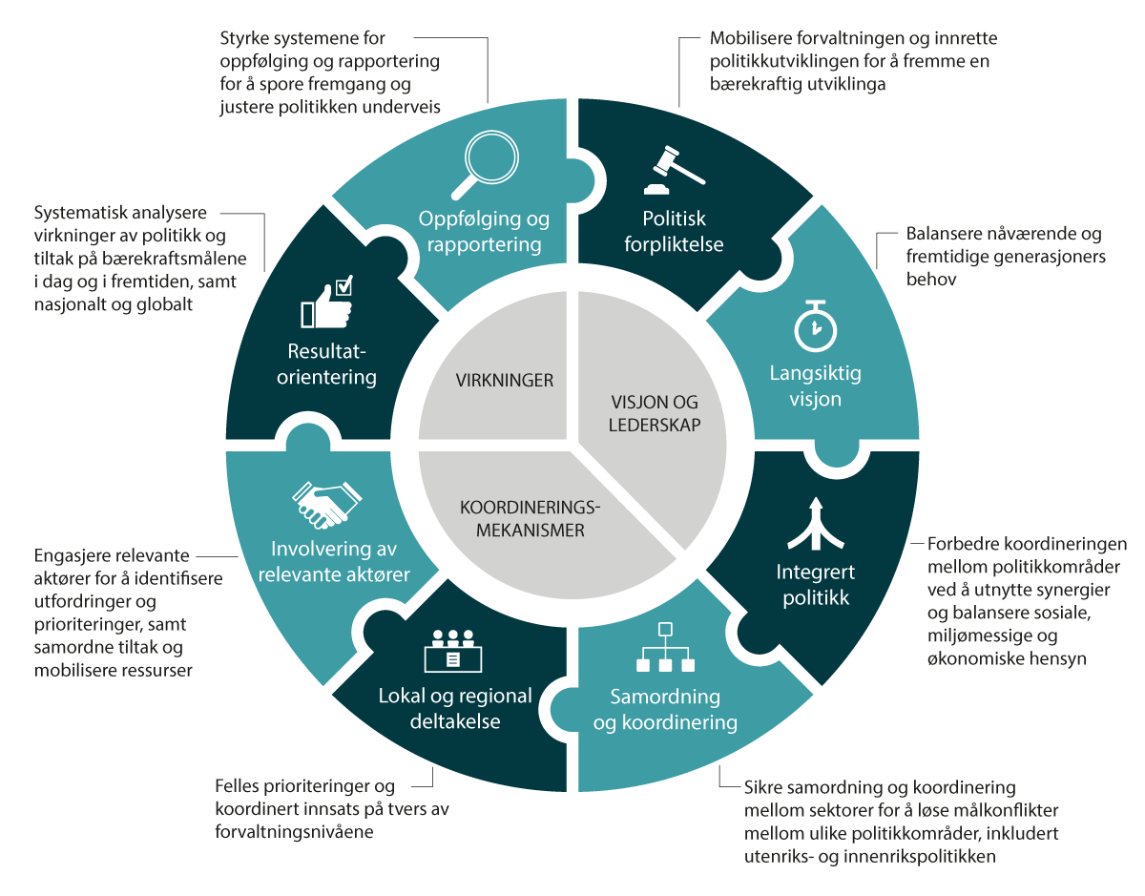
          - OECDs anbefalinger for en helhetlig politikk for bærekraftig utvikling
Kilde: OECD, Unleashing Policy Coherence to Achieve the SDGs: An assessment of Governance Mechanisms, 2024
OECD har utført en kartlegging av hvordan medlemslandene ligger an i forhold til disse anbefalingene. Rapporten viser at de fleste landene har lagt et solid grunnlag for en mer helhetlig politikk for bærekraftig utvikling gjennom politisk forpliktelse, strategisk visjon og bred involvering av interessenter. Flere land har også styrket koordineringen på tvers av sektorer og forvaltningsnivåer. Det gjenstår likevel utfordringer knyttet til systemer for å håndtere motstridende politiske hensyn, og mange land mangler verktøy for å vurdere og håndtere hvordan nasjonal politikk påvirker andre lands muligheter til å nå bærekraftsmålene, særlig utviklingsland. Det er også vesentlig forbedringspotensial i å integrere hensynene til en bærekraftig utvikling i nasjonale planleggings- og budsjettprosesser.
Norge har sluttet seg til OECDs anbefalinger. Nedenfor beskrives hvordan forvaltningen arbeider med å utvikle en mer helhetlig bærekraftspolitikk og styrke den nasjonale oppfølgingen av 2030-agendaen.

Rapportering på bærekraftsarbeidet i Norge
Tilgang til etterprøvbar statistikk og annen data er en forutsetning for å kunne vurdere framdriften i arbeidet med bærekraftsmålene. Meld. St. 40 (2020–2021) Mål med mening – Norges handlingsplan for å nå bærekraftsmålene innen 2030 satte de globale målene inn i en norsk kontekst og presenterte mulige nasjonale målepunkter (indikatorer) for å vurdere Norges arbeid med bærekraftsmålene.
Siden april 2020 har Statistisk sentralbyrå (SSB) publisert statistikk for indikatorer for bærekraftsmålene. I dag finnes det en portal for statistikk for de globale indikatorene og en portal for statistikk for de nasjonale indikatorene. Per mai 2025 var det publisert rundt 215 nasjonale indikatorer og 103 globale indikatorer. Indikatorer basert på tall som hentes fra SSBs statistikker, blir automatisk oppdatert, mens indikatorer med tall fra andre kilder oppdateres i hovedsak manuelt.
SSBs indikatorportaler gjør det mulig å følge med på og å rapportere resultater av bærekraftsarbeidet i Norge. Statistikken brukes både i den årlige rapporteringen om arbeidet med bærekraftsmålene til Stortinget og i norsk rapportering til FN. Indikatorportalene spiller også en viktig rolle i mange sivilsamfunnsaktørers arbeid, og bidrar til åpenhet om myndighetenes innsats for bærekraft. For å styrke bærekraftsarbeidet i forvaltningen og formidle resultater ut mot offentligheten er det behov for å oppgradere formatet, slik at nasjonale og globale indikatorer kan publiseres samlet og data oppdateres automatisk. Regjeringen vil bedre kunnskapsgrunnlaget om Norges oppnåelse av bærekraftsmålene og formidling mot allmenheten, herunder videreutvikle SSBs indikatorportal.
Kommunesektoren har i utgangspunktet tilgang på et stort utvalg indikatorer til bruk i planarbeid og virksomhetsstyring. KOSTRA (KOmmune-STat-RApportering) er et nasjonalt informasjonssystem som gir styringsinformasjon om kommunal og fylkeskommunal virksomhet, blant annet kommunale og fylkeskommunale tjenester, bruk av ressurser på ulike tjenesteområder og egenskaper ved befolkningen. Mange kommuner bruker også ulike typer befolknings- og levekårsdata fra SSB og andre kilder, for eksempel folkehelseprofilene, som grunnlag når de vurderer behov for tiltak. Levekårsdata brukes også av flere kommuner til å kartlegge om det er grupper eller geografiske områder som trenger ekstra innsats, for eksempel gjennom områdesatsingene.
Et fåtall av disse indikatorene er imidlertid koblet direkte til bærekraftsmålene. Kommunesektorens organisasjon (KS) har derfor iverksatt et større FoU-prosjekt sammen med SSB for å kartlegge og synliggjøre hvilke av indikatorene som sier noe vesentlig om bærekraft og som kan benyttes i oppfølging av målene. Arbeidet har resultert i en klassifiseringsmodell, en taksonomi, som gjør det mulig å koble eksisterende indikatorsett og indikatorer til bærekraftsmålene. Modellen gjør det enklere å måle egen innsats i bærekraftsarbeidet.
Rapportering til FN
Det årlige høynivåforumet for bærekraftig utvikling (HLPF) arrangeres av FNs økonomiske og sosiale råd, og er verdenssamfunnets årlige møte for å gjøre opp status og drøfte problemstillinger knyttet til arbeidet for en bærekraftig utvikling globalt. Hvert år møtes regjeringspolitikere og andre toppledere fra hele verden i New York. I forbindelse med møtet legger en rekke land fram frivillige nasjonale rapporter om deres innsats for bærekraftsmålene (Voluntary National Review (VNR)).
Norge var blant de første landene som presenterte en slik rapport i 2016, og vil rapportere jevnlig fram mot 2030. Den andre frivillige rapporten ble presentert på HLPF i 2021 og ble utarbeidet i tett samarbeid med KS og sivilsamfunnet. Arbeidet med Norges tredje frivillige rapportering har startet og vil bli presentert i FN sommeren 2026. Prosessen med å utarbeide rapporten vil bygge videre på det etablerte samarbeidet med KS og sivilsamfunnet.
I forbindelse med høynivåmøtet i 2021 ble det også åpnet opp for rapportering fra regioner og kommuner. De nordiske kommuneorganisasjonene presenterte en felles nordisk bærekraftsrapport (Joint Nordic Subnational Review) på FN-toppmøtet i 2024. Rapportens hovedfunn er redegjort for i boks 7.2.
              - Hovedfunn i Joint Nordic Subnational Review
De nordiske kommuneorganisasjonene utarbeidet og presenterte en felles nordisk bærekraftsrapport (Joint Nordic Subnational Review) på FN-toppmøtet i 2024.
Rapporten viser at et stort flertall av kommunene, som svarte på undersøkelsen i de nordiske landene, jobber med å tilpasse 2030-agendaen og bærekraftsmålene til sitt lokale arbeid. Blant kommunene som har integrert 2030-agendaen i sitt arbeid, har de fleste gjort det på en helhetlig måte ved å ta hensyn til alle bærekraftsdimensjonene. Flere kommuner har innarbeidet bærekraftsmålene i viktige styrings- og planleggingsdokumenter, som lokale strategier og visjoner, plansystemer, budsjetter og retningslinjer for anskaffelser. Selv om alle bærekraftsmålene anses som viktige, har noen kommuner valgt å prioritere enkelte mål. Blant de mest sentrale er mål 3: God helse og livskvalitet, mål 11: Bærekraftige byer og lokalsamfunn, og mål 13: Stopp klimaendringene.
Flere faktorer trekkes fram som avgjørende for at kommunene skal lykkes i arbeidet med bærekraftsmålene, blant annet forankring i kommunens styringssystemer, tilgang til kompetanse og kapasitet for å jobbe med målene, politisk prioritering og tilpasning av de globale målene til lokale forhold. Mangel på ressurser er en stor utfordring. Spesielt gjelder dette behovet for ansatte som kan koordinere arbeidet med bærekraftsmålene. Eksterne faktorer som økonomiske utfordringer, økende inflasjon og høye energipriser kan også føre til at kommunene nedprioriterer bærekraftsmålene.
Kilde: The Nordic View on Sustainability – Learnings from the Local Level, Nordregio report 2024:16
[Boks slutt]
Rapportering i privat og offentlig sektor
Det er en generell utvikling at klima- og miljøhensyn og sosialt ansvar i større grad innlemmes i virksomheters generelle drift, aktiviteter og rapportering i alle samfunnssektorer.
Stortinget vedtok i 2024 nye regler om selskapers bærekraftsrapportering. Lovendringene gjennomfører EUs direktiv om selskapers bærekraftsrapportering (Corporate Sustainability Reporting Directive – CSRD). Rapporteringsplikten gjelder i første omgang de største børsnoterte selskapene, men skal utvides trinnvis de kommende årene til å gjelde alle store foretak og alle små og mellomstore børsnoterte foretak. Målet med regelverksendringene er at det skal finnes sammenlignbar, pålitelig og lett tilgjengelig informasjon om bærekraftsrisikoene selskaper er eksponert for, og hvordan selskapet påvirker mennesker og miljø. 26. februar 2025 la EU-kommisjonen fram et forslag til forenklinger for næringslivet, blant annet forslag til endringer i regelverket om selskapers bærekraftsrapportering. Forslaget ligger nå til vurdering i Europaparlamentet og Rådet.
Hensynet til bærekraft er også fremhevet i statens eierskapspolitikk, se Meld. St. 6 (2022–2023) Et grønnere og mer aktivt statlig eierskap – Statens direkte eierskap i selskaper. Både kategori 1-selskapene (selskaper som primært opererer i konkurranse med andre) og kategori 2-selskapene (selskaper med sektorpolitisk formål) forventes å drive bærekraftig. Dette forutsetter at selskapene balanserer økonomiske, sosiale og miljømessige forhold på en måte som bidrar til høyest mulig avkastning over tid eller langsiktig måloppnåelse, uten å redusere muligheten for at kommende generasjoner kan få dekket sine behov.
Formålet med Statens pensjonsfond er å understøtte finansieringen av folketrygdens pensjonsutgifter. Målet med investeringene i Statens pensjonsfond utland er å oppnå høyest mulig avkastning med en akseptabel risiko. Innenfor denne finansielle målsettingen skal fondet være en ansvarlig investor. Forvaltingen av fondet skal baseres på hensynene til god selskapsstyring, miljø og samfunnsmessige forhold i tråd med internasjonalt anerkjente prinsipper og standarder som FNs Global Compact, FNs veiledende prinsipper for næringsliv og menneskerettigheter (UNGP), G20/OECDs retningslinjer for selskapsstyring og OECDs retningslinjer for flernasjonale selskaper.
Mange statlige virksomheter spiller en sentral rolle i omstillingen til et bærekraftig samfunn og er viktige bidragsytere for å redusere klimagassutslipp, energibruk og naturfotavtrykk. I fellesføringene fra regjeringen for 2024 og 2025 er det stilt krav til at alle statlige virksomheter skal gjøre et systematisk og helhetlig arbeid for å redusere klimagassutslipp, naturfotavtrykk og energibruk, samt vurdere hvordan klimaendringene vil påvirke virksomheten. Regjeringen vil gjennomføre en evaluering av effekten av fellesføringen, og på bakgrunn av dette vurdere om det er hensiktsmessig å innføre målrettede og varige krav/retningslinjer for drift og anskaffelser i alle statlige virksomheter. Det skal i den forbindelse sees hen til øvrig virkemiddelbruk. Tiltaket er nærmere omtalt i Meld. St. 25 (2024–2025) Klimamelding 2035 – på vei mot lavutslippssamfunnet.
For noen statlige virksomheter kan det være nyttig å ha data om eget klimaavtrykk. Direktoratet for forvaltning og økonomistyring (DFØ) ser på hvordan utslippsdata fra leverandører av varer og tjenester til forvaltningen kan dokumenteres. DFØ er også i gang med å vurdere hvordan rapportering på klimaavtrykk mest effektivt kan løses for statlige virksomheter.

Bærekraftshensyn i planleggings- og budsjettprosesser
Nasjonale plan- og budsjettprosesser
Offentlige beslutninger må ta hensyn til både miljømessige, økonomiske og sosiale konsekvenser, og sikre at ressursene forvaltes på en måte som ikke skader fremtidige generasjoners muligheter til å få dekket sine behov.
I løpet av de siste 90 årene har brutto nasjonalprodukt (BNP) vært den viktigste indikatoren for å beskrive et lands økonomiske utvikling. For å legge en bærekraftig utvikling til grunn i nasjonale plan- og budsjettprosesser må økt produksjon og BNP komplementeres med indikatorer som fanger opp livskvalitet, miljømessig bærekraft og sosial rettferdighet. Europakommisjonen har startet et internt arbeid for å utvikle komplementære indikatorer, som reflekterer sosial ulikhet og miljøskade, med sikte på å gradvis innlemme dem i politikkutforming. Dette er i samsvar med den globale forpliktelsen i 2030-agendaen.
Norge har gjort flere grep de senere årene for å belyse klima- og miljødimensjonen av bærekraftig utvikling. Regjeringens klimastatus og -plan viser hvordan Norge ligger an til å nå klimaforpliktelser og -mål, samt oppsummerer regjeringens klimapolitikk. Klimastatus og -plan er også regjeringens rapportering etter klimaloven, og legges fram til Stortinget som et særskilt tillegg til Klima- og miljødepartementets budsjettproposisjon.
Flere land benytter også livskvalitet som et supplerende mål på samfunnsutviklingen, og enkelte land benytter begrepet «livskvalitetsøkonomi» (wellbeing economy). Regjeringen har varslet en nasjonal livskvalitetsstrategi hvor målet er at livskvalitet skal bidra til bedre og helhetlige mål på samfunnsutviklingen, og speile befolkningens opplevelse av hva som er viktig for et godt liv. SSBs rapport fra 2023 omfatter forslag til et rammeverk for måling av livskvalitet i Norge.
Budsjettprosessen er den viktigste prioriterings- og samordningsmekanismen for regjeringen, før forslag om statsbudsjett sendes til Stortinget. Budsjettprosessen skal gi et godt opplyst grunnlag for politiske prioriteringer og beslutninger om fordeling av knappe ressurser. Den statlige budsjettprosessen muliggjør slik en fordeling av offentlige ressurser til tiltak som fremmer sosial, økonomisk og miljømessig bærekraft.
Dagens budsjettprosess handler i hovedsak om enkeltbevilgninger i det enkelte budsjettår, og det kan være vanskelig å få oversikt over samlede budsjettkonsekvenser på tvers av sektorer og for påfølgende år. Finansdepartementet har satt i gang et arbeid med mål om at budsjettprosessen skal gi et bedre grunnlag for å vurdere samlet offentlig ressursbruk og bedre tilrettelegge for politikkutvikling og prioriteringer over flere år, jf. omtale i Prop. 1 S (2024–2025). Forutsigbar styring og budsjettkontroll fordrer god forståelse for strukturelle utfordringer i økonomien, bærekraften i offentlige finanser og langsiktige konsekvenser av enkeltbeslutninger. I tillegg er det behov for informasjon om resultatene av eksisterende ressursbruk, og hvordan ulike virkemidler samspiller på tvers av budsjettområder.
Finansdepartementet arbeider med å utvikle mer realistiske framskrivinger av utgifter og inntekter på mellomlang sikt og knytte det enkelte budsjett til de langsiktige linjene som beskrives i perspektivmeldingen. Det vil gi et bedre informasjonsgrunnlag for budsjettvedtak og politikkutvikling, og for arbeidet med ulike flerårige planer som behandles i Stortinget. I tillegg vurderes det hvordan informasjon om resultater og utvikling på viktige enkeltområder kan benyttes bedre i utarbeidelsen og presentasjonen av budsjettfremleggene.
Statens prosjektmodell er et rammeverk som sikrer lik metodikk og kvalitet i utredning, planlegging og gjennomføring av store statlige investeringsprosjekter. Modellen krever at prosjektene gjennomgår en samfunnsøkonomisk analyse, hvor blant annet miljø- og klimahensyn vurderes. Ekstern kvalitetssikring (KS1 og KS2) sikrer at disse vurderingene er grundige og pålitelige. Statlige investeringsprosjekter med en kostnadsramme over 1 milliard kroner, eller 300 millioner kroner for digitaliseringsprosjekter, skal følge statens prosjektmodell.
Utredningsinstruksen skal sikre at virkningene av statlige tiltak, både små og store, er godt beskrevet før endelige beslutninger tas. Å jobbe med bærekraft innebærer ofte at utfordringene er tverrsektorielle. Utredningsinstruksen skal bidra til at departementer og virksomheter i større grad samordner sine tiltak. Instruks og veileder til utredningsinstruksen ble revidert i 2024. I revidert veileder gis det blant annet presiseringer av hvordan virkninger av tiltak for klima, barn og distriktshensyn kan beskrives der det er aktuelt. Tiltak som får vesentlige virkninger for klima og miljø, skal forelegges Klima- og miljødepartementet.
              - Offentlige anskaffelser som verktøy for bærekraftige løsninger
Offentlig sektor i Norge kjøper årlig varer, tjenester og bygge- og anleggsarbeider for om lag 780 milliarder kroner (per 2024). Som landets største innkjøper av varer og tjenester kan offentlig sektor fremme bærekraftige løsninger, grønn omstilling, et seriøst arbeidsliv og menneskerettigheter ved å stille krav til leverandører og deres verdikjeder. Innføringen av krav i anskaffelsesregelverket om å vekte klima- og miljøhensyn med minimum 30 prosent, eller stille krav om at det tas slike hensyn, har økt bruken av klima- og miljøkrav i offentlige anskaffelser. Regjeringen la i mai 2025 fram en lovproposisjon om samfunnshensyn i offentlige anskaffelser. Formålet er blant annet å samle bestemmelser om samfunnshensyn i lov, slik at regelverket blir enklere å finne fram i og bruke.
DFØ tilbyr veiledning til beslutningstakere og innkjøpere om hvordan klima- og miljøbelastningen kan reduseres i prioriterte kategorier som transport, bygg og anlegg, mat og måltidstjenester, plast, elektroniske produkter, møbler og tekstiler. Disse kategoriene er identifisert som områder med høy klima- og miljøbelastning og stort potensial for forbedring. Det tas sikte på å revidere handlingsplanen for økt andel grønne og innovative offentlige anskaffelser (2021–2030) i 2025.
Gjennom å bruke innovative offentlige anskaffelser kan det utvikles løsninger som løser samfunnets behov på nye, bedre og mer bærekraftige måter. I en innovativ offentlig anskaffelse står markedsdialogen sentralt. Innkjøper formidler da behovet og leverandørene utfordres til å konkurrere om nye og bedre løsninger fremfor detaljerte kravspesifikasjoner.
Kilde: www.dfo.no og www.regjeringen.no/nfd
[Boks slutt]
Regional og lokal samfunns- og arealplanlegging
Nasjonale forventninger til planlegging, statlige planretningslinjer og statlige planbestemmelser, gir føringer for arealbruken og samfunnsutviklingen på regionalt og kommunalt nivå. I nasjonale forventninger til regional og lokal planlegging i 2019 ble det for første gang lagt inn forventninger om bruk av bærekraftsmålene i samfunnsplanleggingen. I 2023 ble det lagt vekt på lokale myndigheters rolle i bærekraftig omstilling og i 2024 fikk kommunene tydeligere føringer for sitt klima- og energiarbeid.
Nye statlige planretningslinjer for klima og energi ble vedtatt i desember 2024. Formålet med retningslinjene er å sikre at klima og energi vektlegges i planleggingen etter plan- og bygningsloven og øvrig myndighetsutøvelse og virksomhet i staten, kommunene og fylkeskommunene. I retningslinjene framgår det at arbeidet med utslippsreduksjoner og klimatilpasning skal støtte opp om arbeidet med å nå FNs bærekraftsmål. Det gis også en rekke nye retningslinjer om klima og energi, som vil kunne bidra til at flere av målene og delmålene i bærekraftsagendaen blir oppnådd.
Mange kommuner har integrert bærekraftsmålene i sine kommuneplaner og strategier. Dette skal sikre at alle aspekter av samfunnsutviklingen, fra arealbruk til økonomisk vekst, tar hensyn til bærekraftige prinsipper. Samtidig er det krevende å balansere miljømessige, sosiale og økonomiske hensyn. At planleggingen bidrar til bærekraftig utvikling, krever omfattende og spesialisert kunnskap. Det er dessuten økende forventninger til hvilke tema kommunen skal ha kunnskap og tilgjengelig data om. Mange kommuner opplever utfordringer med å tiltrekke seg tilstrekkelig kompetanse innenfor fagområder som klima, miljø og arealplanlegging, som følge av konkurranse om arbeidskraft, begrensede ressurser, og geografiske utfordringer.
              - A Territorial Approach to the Sustainable Developent Goals
Viken fylkeskommune deltok i OECD prosjektet A Territorial Approach to the Sustainable Development Goals i 2020. Ni byer og regioner fra hele verden deltok i prosjektet, som er en del av OECDs handlingsplan for bærekraftsmålene. Formålet med prosjektet var å utvikle verktøy som regionale og lokale myndigheter kunne bruke for å implementere bærekraftsmålene lokalt. Gjennom prosjektet har OECD utviklet et rammeverk med indikatorer og en sjekkliste for handling (Checklist for Public Action). Viken fylkeskommune utarbeidet et omfattende kunnskapsgrunnlag for etablering av den nye fylkeskommunen basert på OECDs rammeverk for bærekraftsmålene.
Kilde: OECD, A Territorial Approach to the Sustainable Development Goals, 2020
[Boks slutt]
De statlige planretningslinjene for arealbruk og mobilitet, vedtatt i januar 2025, klargjør kommunenes handlingsrom i arealsaker og differensierer mellom pressområder og distriktsområder. Retningslinjene skal sikre en bedre samordna planlegging, bidra til å nå bærekraftsmålene og Norges nasjonale og internasjonale forpliktelser på natur-, klima- og miljøområdet. Retningslinjene peker på at det må bygges på en måte som sparer areal, begrenser transportbehovet og gjør det lett å bruke kollektivtransport, sykling og gange, og gir enklere tilgang til felles handels- og tjenestetilbud.
I regioner med større byer der det er høyt utbyggingspress, skal retningslinjene særlig bidra til effektiv arealbruk gjennom samordning av utbyggingsmønster og transportsystem. Byer og tettsteder sine særpreg, kulturhistoriske elementer og viktige landskapstrekk skal tas vare på. I distriktsområder med lavt utbyggingspress, lavt folketall og/eller negativ befolkningsutvikling skal retningslinjene særlig bidra til utvikling av levedyktige lokalsamfunn.
Regjeringen forventer at kommunene utarbeider et arealregnskap som del av kunnskapsgrunnlaget for samfunns- og arealplanleggingen, og vil legge til rette for bruk av dette på lokalt nivå. Arealregnskap er et nyttig verktøy når kommunene skal revidere kommuneplanen og vurdere nye og tidligere godkjente byggeområder, samt de samlede virkningene av arealbruken. Flere fylkeskommuner har initiert arbeidet med arealregnskap på fylkesnivå. For eksempel presenterte Agder fylkeskommune i 2022 et helhetlig arealregnskap som et kunnskapsgrunnlag for den nye regionale planstrategien.
I statlige planretningslinjer for klima og energi fremheves det at også naturregnskap bør vurderes som del av kunnskapsgrunnlaget i kommuneplanarbeidet. I Meld. St. 35 (2023–2024) Bærekraftig bruk og bevaring av natur varslet regjeringen at den vil legge til rette for bruk av arealregnskap og naturregnskap på lokalt og regionalt nivå som del av kunnskapsgrunnlaget for arealplanlegging, og som verktøy for å vurdere konsekvenser av fremtidig arealbruk. Miljødirektoratet utvikler veiledning for bruk av naturregnskap lokalt.
Konsekvensutredninger er viktige for å belyse hvilke konsekvenser endret arealbruk og nye utbyggingsprosjekter kan ha for miljø og samfunn, og skal være et sentralt kunnskapsgrunnlag i slike beslutningsprosesser. Den gjeldende forskriften om konsekvensutredninger trådte i kraft 1. juli 2017. Forskriften er nå under revisjon av Kommunal- og distriktsdepartementet og Klima- og miljødepartementet. Formålet med revisjonen er et bedre og tydeligere regelverk.
              - Regionplan Agder 2030
Regionplan Agder 2030 er et overordnet strategisk styringsdokument for utviklingen av hele Agder. Planen beskriver de viktigste utfordringene og mulighetene for landsdelen, et ønsket fremtidsbilde for 2030, og hva som skal til for å nå konkrete mål. Hovedmålet er bedre levekår og lavere klimagassutslipp. Agder fylkeskommune har jobbet målrettet med disse utfordringene gjennom flere år, både gjennom tiltak og gjennom systematisk samarbeid og nettverksbygging.
Siden 2023 har 23 av 25 kommuner i Agder inngått samarbeids- og utviklingsavtaler med Agder fylkeskommune, og de to siste avtalene er på vei. Formålet er å prioritere målområder der man sammen skal gjøre en ekstra innsats. Den regionale samhandlingsstrukturen #vårtagder er regionens tverrsektorielle samhandlingsarena der samfunnsutfordringer og muligheter løftes i felleskap. Strukturen består av regionale møteplasser og ti fag- og støttenettverk. Dette er viktige verktøy for det regionale samarbeidet for å nå felles mål.
Kilde: Agder Fylkeskommune
[Boks slutt]

Innsats på tvers av sektorer og forvaltningsnivåer
Å finne bærekraftige løsninger på komplekse og sammenvevde utfordringer krever samordnet innsats på tvers av sektorer, forvaltningsnivåer og aktører. En effektiv tilnærming til bærekraftsmålene krever innsikt i kompleksiteten i utfordringene vi står overfor, og at styring, ledelse og organisering tilpasses deretter.
Riksrevisjonen har gjentatte ganger påpekt manglende samordning i offentlig sektor, blant annet i Dok. 3:15 (2023–2024) Myndighetenes styring og samordning for å nå Stortingets vedtatte klimamål. Flere rapporter fra DFØ har også vektlagt manglende koordinering og samordning som en utfordring i norsk forvaltning. Samordningsutfordringene oppstår særlig i saker som krever innsats på tvers av sektorer, for eksempel innen miljø, sosial inkludering, kriminalitetsbekjempelse og felles IKT-løsninger.
For å styrke arbeidet med bærekraftsmålene er det behov for en helhetlig og sammenhengende tilnærming til de store samfunnsutfordringene og en brukersentrert tjenesteproduksjon. Dette innebærer en mer dynamisk forvaltning som skaper synergier på tvers av eksisterende hierarkier, sektorer og aktører. Nedenfor gis eksempler på nettverk, samarbeidsformer og nyere praksis i arbeidet med bærekraftsmålene og relaterte samfunnsutfordringer. Felles for disse er at de legger til rette for en mer helhetlig og åpen tilnærming til problemløsning, basert på samfunns- og brukerbehov.
Tillitsreformen i offentlig sektor
Som et viktig grep for å forbedre og fornye offentlig sektor har regjeringen prioritert arbeidet med tillitsreformen. Tillitsreformen har som mål å forbedre kvaliteten på offentlige tjenester og sikre at de leveres til rett tid. Ved å styrke partssamarbeidet og redusere unødvendige rapporterings- og dokumentasjonskrav, kan offentlige ansatte få mer faglig frihet og handlingsrom.
Tillitsreformen bryter med tradisjonelt reformarbeid i staten ved at den så tydelig inviterer til at initiativene skal komme fra virksomhetene, partene og førstelinja. Dette representerer en kulturendring som det tar tid å innarbeide i et system som er vant til detaljerte føringer fra toppen. Gjennom tillitsreformen arbeides det aktivt med å skape en mer brukervennlig og lyttende offentlig sektor, hvor tillit og samarbeid står sentralt. Arbeidet med tillitsreformen pågår, og vi ser følgende mulige gevinster:
- Bedre tjenester til innbyggerne: Ved å gi mer faglig frihet til førstelinjen, kan offentlige tjenester tilpasses bedre til innbyggernes behov
- Redusert byråkrati: Mindre tid brukt på rapportering og dokumentasjon gir mer tid til kjerneoppgaver og innovasjon
- Økt medbestemmelse: Ansattes organisasjoner får større mulighet til å påvirke beslutninger, noe som kan føre til bedre arbeidsmiljø og høyere motivasjon
- Forbedret samarbeid: Tillitsbasert ledelse og styrket partssamarbeid kan føre til mer effektive og samordnede tjenester.
Departementsfellesskapet
Strategien for departementsfellesskapet Gode hver for oss. Best sammen (2021–2025) skal bidra til bedre samarbeid og forankring på tvers i departementsfelleskapet. Det overordnede målet for strategien er å legge til rette for at prioriterte samfunnsutfordringer kan løses. Ved at departementene arbeider mer samlet om felles mål, kan sammenhengene i både grunnlaget for og gjennomføringen av politikk styrkes og ressursene utnyttes bedre. Erfaringer så langt er at oppslutningen om strategien blant ansatte i departementsfellesskapet er høy, men at ansatte også mener samordningen fortsatt ikke er god nok når det virkelig trengs. Regjeringen vil legge fram en ny strategi for departementsfellesskapet i 2025 for perioden 2026–2030.
Innflyttingen i nytt regjeringskvartal er planlagt til 2026 og muliggjør forsterket departementalt samarbeid. Det oppnås ved mer tilpassede lokaler og ved å tilrettelegge for flere felles tjenester og funksjoner som styrker forutsetningen for godt tverrgående samarbeid. Det er bestemt at det blir aktivitetsbaserte løsninger for alle. Dette legger til rette for en mer fleksibel måte å jobbe på, og for nye arbeidsformer som kan gi tettere og bedre samspill mellom enheter og departementer.
Sammenhengende digitale tjenester og livshendelser
Offentlige tjenester skal oppleves som sammenhengende og helhetlige av brukerne, uavhengig av hvilke offentlige virksomheter som tilbyr dem. I Digitaliseringsstrategien for 2019–2025, Én offentlig sektor ble det i første omgang prioritert å utvikle sammenhengende tjenester innenfor sju livshendelser: få barn, alvorlig sykt barn, miste og finne jobb, ny i Norge, dødsfall og arv, starte og drive en frivillig organisasjon, samt starte og drive en bedrift. Arbeidet ble forankret i seks forskjellige departementer.
Arbeidet med livshendelser og sammenhengende tjenester er både tidkrevende og komplisert. Det involverer en rekke aktører på statlig og kommunalt nivå. Arbeidet innebærer blant annet å avklare forvaltningsansvar, involverte virksomhetsområder og behov for samordning på tvers av sektorer og forvaltningsnivåer. Å arbeide med sammenhengende tjenester betyr i praksis å endre de grunnleggende måtene virksomhetene normalt løser sine oppgaver på. Nye rutiner, prioriteringer, metoder og samarbeidsavtaler må på plass. Krav til mer smidig utvikling av tjenester utfordrer dagens systemer for finansiering. Å sette brukerens behov i sentrum, innebærer også radikale endringer i hvordan man jobber med brukerinnsikt og involvering på tvers av sektorer og forvaltningsnivåer.
Tilnærmingen til sammenhengende tjenester kan og vil føre til store endringer, for eksempel at prosesser må designes på nytt, ansvar flyttes, organisasjoner må endres, og at regelverk må skrives om. Arbeidet med livshendelsene handler derfor like mye om endringsledelse, kompetanse- og organisasjonsutvikling, og forvaltningsutvikling som om teknologi.
Arbeidet med sammenhengende tjenester er godt i gang, og i digitaliseringsstrategien for 2024–2030, Fremtidens digitale Norge, har regjeringen vedtatt at arbeidet med sammenhengende tjenester innenfor definerte livshendelser skal videreføres og forsterkes. Digitaliseringsstrategien følger opp med mange tiltak som treffer arbeidet med sammenhengende tjenester.
Målrettede samfunnsoppdrag
Målrettede samfunnsoppdrag er en ny måte å arbeide på, der utfordringene er komplekse og sammensatte og krever innsats fra mange aktører samtidig. Oppdragene har ambisiøse mål og skal levere konkrete resultater innen en fastbestemt tidsramme. Målrettede samfunnsoppdrag innebærer å sette utfordringen i forsetet, og å legge opp beslutningsprosesser, styringsmekanismer, finansiering og implementering i tråd med problemets og løsningenes egenart. Tilnærmingen utfordrer tradisjonelle beslutnings- og styringsprosesser og tankesett for hvordan man utvikler og iverksetter politikk.
Europakommisjonen lanserte fem samfunnsoppdrag (Missions) i sitt rammeprogram for forskning og innovasjon, Horisont Europa 2021. Samfunnsoppdragene skal bidra til framdrift mot FNs bærekraftsmål og målene i Parisavtalen. Norge deltar i alle EUs samfunnsoppdrag, se tabell 7.1. Departementene koordinerer oppfølgingen av EUs samfunnsoppdrag, ettersom det er nære koblinger mellom vår nasjonale og internasjonale agenda.
            - Samfunnsoppdrag innenfor Horisont Europa
02J1xx2
Oppdrag | Mål som skal nås innen 2030
Kreft | Bedre livet til mer enn tre millioner mennesker som er berørt av kreft, både pasienter og deres familier, gjennom forebygging og behandling,  slik at de får lengre og bedre liv innen 2030.
Sunne vann og hav | Beskytte og restaurere havområder og vann innen 2030.
Klimanøytrale og smarte byer | Etablere 100 klimanøytrale og smarte byer innen 2030.
Tilpasning til klimaendringer | Støtte minst 150 europeiske regioner og lokalsamfunn i å bli tilpasningsdyktige mot klimaendringer innen 2030.
Jordhelse og mat | Støtte minst 150 europeiske regioner og lokalsamfunn i å bli tilpasningsdyktige mot klimaendringer innen 2030.
Kilde: www.regjeringen.no/kd
Høsten 2022 lanserte regjeringen to nasjonale målrettede samfunnsoppdrag, som et nytt forsknings- og innovasjonspolitisk virkemiddel i Langtidsplan for forskning og høyere utdanning 2023–2032. Det ene samfunnsoppdraget handler om bærekraftig fôr og det andre om hvordan inkludere flere barn i utdanning, arbeids- og samfunnsliv. Disse samfunnsoppdragene er relevante for arbeidet med bærekraftsmålene, og bidrar særlig til undertemaene bærekraftig produksjon og forbruk og sosial utjevning og mobilisering. Regjeringen har også i 2025 besluttet å etablere et samfunnsoppdrag for en sirkulær økonomi. Dette er ett av flere bidrag til å realisere regjeringens ambisjoner for omstilling til en grønn, sirkulær økonomi.
KS Partnerskap for radikal innovasjon
KS Partnerskap for radikal innovasjon (KS PRI) er et systemrettet innovasjonsprogram som mobiliserer til samarbeid om de komplekse samfunnsutfordringene «Ungt utenforskap» og «Demografiutfordringene». Samarbeid på tvers av forvaltningsnivå og sektorer er sentralt i å utvikle systeminnovasjoner, der formålet er å skape velferd på nye måter som kommer samfunnet og den enkelte innbygger til gode. KS PRI utvikler ny metodikk for systemendring gjennom sin praksis, og er en nasjonal foregangssatsing på sitt område.
Policy lab-metodikken er utviklet av KS Partnerskap for radikal innovasjon basert på internasjonale erfaringer. Hensikten er å endre eller fjerne uhensiktsmessige reguleringer og styringsvirkemidler basert på bred involvering og eksperimentering, slik at nye og mer radikale innovasjoner kan utvikles. Policy lab-metodikken kan brukes i arbeidet med målrettede samfunnsoppdrag og komplekse samfunnsutfordringer.
Dialogforum for grønn byutvikling
Dialogforum for grønn byutvikling er en årlig møteplass for politisk ledelse i Klima- og miljødepartementet, Kommunal- og distriktsdepartementet og byene Oslo, Bergen, Stavanger, Trondheim, Drammen, Tromsø og Kristiansand. Klima- og miljøministeren er vertskap og leder møtene, som er en arena for uformelle drøftinger og gjensidig informasjonsutveksling om aktuelle spørsmål og utfordringer innenfor byutvikling, planlegging, klima og miljø. Andre ministre inviteres til møtene når det er relevant.
Møtene gir politisk ledelse i departementene anledning til å lytte til aktuelle erfaringer, utfordringer og muligheter som kommunene har i arbeidet med bærekraftig byutvikling og den grønne omstillingen. Samtidig får byene anledning til å dele kunnskap og erfaringer seg imellom på viktige politikkområder. Klimatilpasning, boligutvikling, fortetting, grøntområder, arkitektur, kulturmiljø og samordnet areal- og mobilitetsplanlegging er eksempler på tema som har vært diskutert på møtene. Forumet ble opprettet i 2016.
Samarbeidsavtaler og konsultasjonsordninger
Staten har inngått flere typer samarbeidsavtaler med kommuner og fylkeskommuner for å bidra til bedre samordning på tvers av forvaltingsnivåer og sektorer, frivillige organisasjoner og private aktører.
Digitaliserings- og forvaltningsdepartementet inngikk nylig en samarbeidsavtale med KS om innovasjon i offentlig sektor og oppfølging av bærekraftsagendaen. Avtalen skal gjelde ut 2026, og viderefører samarbeidsavtalen som gjaldt fra 2021–2023. Målet med avtalen er å bidra til en nytenkende, innovativ og bærekraftig offentlig sektor, som leverer gode tjenester, har høy grad av tillit i befolkningen, og finner nye løsninger på samfunnsutfordringer.
Regjeringen og KS er omforent om behovet for en god dialog mellom staten og kommunesektoren om statlige rammebetingelser og måloppnåelse innen kommunal virksomhet. Siden statsbudsjettet i 2001 har det vært regelmessige konsultasjoner mellom staten, representert ved regjeringen, og kommunesektoren, representert ved KS. Formålet med ordningen er å komme til enighet om hva som kan oppnås innenfor kommunesektorens inntektsrammer, og slik redusere bruken av sterke statlige styringsvirkemidler. Ordningen har bidratt til bedret kontakt mellom KS og staten, og en større grad av enighet om situasjonsbeskrivelsen for kommunesektoren.
Det er lovfestet at representanter for samiske interesser skal konsulteres i saker som berører dem. Nye lovregler om konsultasjoner trådte i kraft 1. juli 2021. Nytt i lovreglene var at konsultasjoner skal gjennomføres på alle forvaltningsnivåer. Reglene innebærer at både statlige, regionale og lokale myndigheter må konsultere samiske interesser i saker som berører dem. I henhold til sameloven § 4-6 skal konsultasjoner foregå i god tro og med formål om å oppnå enighet. Dette betyr blant annet at konsultasjonene skal gjennomføres med gjensidig lojalitet og respekt for partenes interesser, verdier og behov. Konsultasjonene skal begynne så tidlig at partene har reell mulighet til å oppnå enighet om beslutningen, og ikke avsluttes så lenge partene antar at det er mulig å oppnå enighet om saken.
God samordning i areal- og transportpolitikken er viktig for å utvikle bærekraftige, kompakte og attraktive byer, og staten har i dag syv byvekstavtaler. Byvekstavtalene er en godt etablert samarbeidsform der ulike virkemidler på tvers av forvaltningsnivåer og sektorer blir sett i sammenheng.
Regjeringen inngikk høsten 2024 regionvekstavtaler med Rogaland og Nordland fylkeskommuner om grønn industriutvikling. Avtalene skal bidra til å styrke samarbeidet på tvers av ulike forvaltningsnivåer og fylkeskommunens rolle som samfunnsutvikler på området. Regjeringen arbeider i 2025 med oppfølging av avtalene.
Staten har som pilotordning inngått bygdevekstavtaler med 35 kommuner fordelt på ti piloter i sju fylker, som et nytt distriktspolitisk virkemiddel for å bidra til bosetning, tilgang på kompetent arbeidskraft og framtidsrettet næringsutvikling i de minst sentrale delene av distrikts-Norge. Avtalene gir rammer for relevante samarbeidsparter til å utforske behov, og handlingsrom for nye løsninger som kan komme flere distriktskommuner til gode.
I tillegg har staten i dag avtaler om områdesatsinger med 14 kommuner. Avtalene innebærer en felles ekstra innsats mellom staten og utvalgte kommuner, som blant annet skal bidra til bedre fysiske og sosiale nærmiljøkvaliteter i levekårsutsatte områder. Områdesatsingene skal også bidra til å utvikle nye samarbeidsformer og arbeidsmetoder, gjennom samarbeid på tvers av sektorer og forvaltningsnivåer, frivillige organisasjoner og privat sektor. Gjennom medvirkning og deltakelse utvikler kommunene tilbud og tjenester som er bedre tilpasset lokale behov. Se nærmere omtale i kapittel 4.2.3.

Mobilisering av samfunnsaktører
Offentlig sektor når ikke bærekraftsmålene på egen hånd. En nøkkelfaktor i arbeidet med bærekraftsmålene er å involvere og engasjere alle aktører til felles innsats – også innbyggerne. Forvaltningen må derfor mobilisere og samarbeide med innbyggerne, akademia og forskningsinstitusjoner, sivilsamfunnet, arbeidslivets parter og næringslivet for å utvikle innovative og bærekraftige løsninger.
Privat sektor
Innovasjonsevnen, kompetansen og kapitalen i privat sektor er avgjørende for å nå bærekraftsmålene. Når de bærekraftige løsningene også blir de mest lønnsomme, vil omstillingstakten øke. Myndighetene kan bidra til å utvikle et marked og legge til rette for at markedet selv finner fram til gode løsninger. Eksempler er avgifter på miljøskadelige utslipp, internasjonale kvotemarkeder, offentlige virkemidler som stimulerer til nye, bærekraftige løsninger og offentlige anskaffelser.
Mange bedrifter er godt i gang med å utvikle strategier for sin innsats og tilpasse sine produkter, tjenester og forretningsmodeller. Det er etablert samarbeid mellom bedrifter på områder som går på tvers av bransjer og sektorer. UN Global Compact Norge spiller en sentral rolle i dette samarbeidet ved å tilby medlemsarenaer som fremmer erfaringsutveksling og kompetanseutvikling, og bidrar til å posisjonere næringslivet som en pådriver i omstillingen til en mer bærekraftig fremtid, se boks 7.6.
              - UN Global Compact
UN Global Compact (UNGC) er verdens største initiativ for ansvarlig og bærekraftig næringsliv, og samler selskaper, organisasjoner og myndigheter for å fremme bærekraftige forretningspraksiser. Organisasjonen har mer enn 26 000 medlemmer globalt, og i Norge har UN Global Compact over 400 medlemmer.
UN Global Compact Norge støtter virksomheter med å implementere bærekraftsmålene i sine strategier og bidra til et mer bærekraftig og ansvarlig næringsliv. Bedrifter som er medlem forplikter seg til å følge ti prinsipper som dekker menneskerettigheter, arbeidsforhold, miljøansvar og anti-korrupsjon. Dette rammeverket hjelper bedrifter å handle i samsvar med bærekraftsmålene, samtidig som de styrker sin konkurranseevne og tilpasser seg globale utfordringer som klimaendringer, menneskerettigheter og sosial ansvarlighet.
Gjennom UN Global Compact får virksomheter tilgang til et globalt nettverk, konkrete verktøy for bærekraftig omstilling og arenaer som fremmer erfaringsutveksling og kompetanseutvikling blant bedrifter. Dette bidrar til at næringslivet kan være en pådriver for bærekraftig utvikling og omstilling.
Kilde: www.globalcompact.no
[Boks slutt]
Universitets, høyskole- og instituttsektoren
Universiteter, høyskoler og forskningsinstitusjoner bidrar til kunnskapsutvikling og innovasjon i næringslivet og offentlig sektor. Samspillet mellom de som utvikler og de som anvender kunnskapen har fått økt oppmerksomhet, enten det er i næringslivet, organisasjoner, kommunesektoren eller staten. Et tettere samspill er viktig for å kunne bruke kunnskapen til å utvikle politikk og praksis.
Nasjonal komite for agenda 2030 i høyere utdanningssektoren (SDG Norge) påpeker at innsatsen i høyere utdanning må styrkes for å utvikle forskningsbaserte utdanningstilbud, som gir kandidater ferdigheter for samfunnets nødvendige omstilling. Utdanningen må ikke bare fokusere på akademisk spesialisering, men også gi studentene helhetlig forståelse av hvordan sosiale og miljømessige utfordringer henger sammen, og hvordan alle kan bidra i utviklingen av et bærekraftig samfunn. Omstillingen krever også mer systematisk arbeid for å tilby fleksible kurs og undervisning til personer som allerede er i arbeidslivet.
Sivilsamfunnet
Et mangfoldig og sterkt sivilsamfunn er viktig for bærekraftig utvikling og er en forutsetning for demokratiet. Den offentlige samtalen i Norge hviler på et aktivt og mangfoldig sivilsamfunn som tar del i samfunnsdebatten og samfunnsutviklingen. Det er gjennom deltakelse i organisasjonslivet mange lærer om de viktigste spillereglene i et demokrati, blant annet knyttet til medbestemmelse, flertallsbeslutninger og en åpen og tolerant ytringskultur.
Frivilligheten er en bærebjelke i det norske samfunnet. Frivillige organisasjoner bidrar til å formidle kunnskap, informasjon og synspunkter om alt fra landbruk og matkultur til forsvars- og sikkerhetspolitikk. De arbeider med viktige sosiale bærekraftsmål innen fattigdom, helse, utdannelse, likestilling, bærekraftige lokalsamfunn, samt fred og rettferdighet. Som ytringsarenaer er frivillige organisasjoner viktige bindeledd mellom enkeltmennesker, grupper og storsamfunnet. Organisasjonene gir barn, voksne og eldre mulighet til å utvikle sosiale ferdigheter, vennskap og nettverk, samt oppleve mestring og tilhørighet på tvers av generasjoner. Frivillig innsats er også en grunnpilar i barn og ungdoms organiserte fritid, og bidrar til å ivareta og fremme gode bomiljøer og lokalsamfunn.
Frivillige og ideelle organisasjoner bidrar til å inkludere utsatte grupper i arbeids- og samfunnsliv, og de er viktige samarbeidspartnere for det offentlige. Frivillige og ideelle aktører bringer med seg stort engasjement og evne til å presentere nye løsninger på velferdsutfordringer. De utgjør derfor et viktig supplement til offentlig tjenesteyting, særlig på helse- og velferdsfeltet. Regjeringen har sammen med KS undertegnet en ny samarbeidsavtale med ideelle aktører om leveranser av velferdstjenester. Avtalen anerkjenner og synliggjør den betydelige rollen som ideelle organisasjoner spiller for å ivareta velferdsmessige behov og markerer et viktig skritt i styrkingen av ideell sektors rolle i velferdssamfunnet.
Sosiale entreprenører
En sosial entreprenør er en eller flere personer som ønsker å bidra til å skape en ny løsning på et sosialt problem. En sosial entreprenør kan finne opp en ny teknologisk løsning eller utvikle en tjeneste som hjelper på problemet. De kan enten selge sine tjenester og produkter til offentlig sektor eller direkte til de de ønsker å hjelpe. En utfordring for sosiale entreprenører er ofte at menneskene de forsøker å hjelpe, ikke har evne til å betale for tjenestene eller teknologien de trenger. Da er man nødt til å finne andre som er interessert i å løse det samme problemet, som kan betale for at tjenestene eller teknologien leveres.
I en tid der budsjettene er trange, ligger det store muligheter i nye samarbeid. Formålet med sosiale investeringer er å forbedre livssituasjonen for enkeltpersoner eller grupper. Det kan være alt fra bedre livskvalitet til et redusert behov for offentlige tjenester, støtte og ytelser. Særlig egner sosiale investeringer seg på problemer som møter systemiske barrierer i velferdssamfunnet. Eksempler på slike barrierer kan være vanskeligheter med å jobbe på tvers, kortsiktig budsjettering, eller manglende økonomiske insitamenter til å igangsette tidlige, forebyggende og mer effektive tiltak.
Effektkontrakter er en måte å finansiere sosiale investeringer på. Det er en modell for offentlig – privat – frivillig eller ideelt samarbeid, der ansvar og risiko fordeles mellom partene. Til grunn for samarbeidet ligger det en kontraktfestet avtale der den offentlige parten forplikter seg dersom tiltaket har den ønskede sosiale effekten. KS har også laget et veiledningsmateriell for effektkontrakter. I boks 7.7 er det et eksempel på bruken av slike effektkontrakter. Det er utviklet et inspirasjonshefte om sosiale entreprenører som samarbeidspartnere i offentlig sektor.
              - Generasjon M – Banebrytende forretningsmodell gir resultater
I samarbeid med kommuner hjelper Generasjon M ungdommer inn i arbeidslivet samtidig som de bidrar til å redusere ensomhet og inaktivitet blant eldre. Dette gjøres ved å ansette ungdom i aldersgruppen 14–20 år som M-venner. M-vennene gjennomfører aktiviteter for eldre, individuelt og i grupper, på sykehjem og i omsorgsboliger.
Generasjon M har dokumenterte sosiale resultater tilbake til 2016. Disse resultatene viser at eldre på sykehjem opplever stor sosial verdi av å ha besøk av M-venner, samtidig som M-venner får verdifull arbeidserfaring, ansvar, tillit og generasjonsmøter. I 2023 skapte Generasjon M 237 deltidsjobber for unge og 24 046 generasjonsmøter. Ungdommene sier hverdagen har blitt mer meningsfull etter at de begynte i jobben som M-venn, og at jobben har bidratt til at de har blitt tryggere på seg selv. Personalet på besøksstedene sier at de eldre har det moro når M-vennene er på besøk og at de eldre viser og sier at det er meningsfullt med besøk fra ungdommene.
Kilde: www.generasjonm.no/sosiale-resultater
[Boks slutt]
Arbeidslivets parter
Arbeidslivets parter har en nøkkelrolle i omstillingen til et mer bærekraftig Norge. Regjeringen samarbeider med partene i arbeidslivet for å løse en rekke samfunnsutfordringer. Trepartssamarbeidet består av regjeringen, samt de største arbeidstakerorganisasjonene (LO, YS, Unio og Akademikerne) og de fire største arbeidsgiverorganisasjonene (NHO, KS, Virke og Spekter). Partene har et stort engasjement for bærekraftsmålene. I staten er det et topartssamarbeid mellom staten ved Digitaliserings- og forvaltningsdepartementet og hovedsammenslutningene i staten. Gjennom hovedavtalen i staten (2023–2025) er partene enige om at bærekraft skal være en del av samarbeidet og medbestemmelsen. Det skal blant annet legges til rette for omstilling som sikrer innovasjon, natur og klimavennlige løsninger.

Felles møteplasser
Det er skapt flere møteplasser og samarbeidsflater mellom det offentlige, forskningsaktører, næringsliv og sivilsamfunnet i forbindelse med arbeidet med bærekraftsmålene.
Et eksempel på slike møteplasser er Ålesund Fremtidslab, som er en del av FNs program for smarte og bærekraftige byer. Bærekraftssenteret i Trondheim er et annet eksempel, et samarbeid mellom Trondheim kommune, Trøndelag fylkeskommune, Kommunenes Sentralforbund, NTNU, SINTEF, Næringsforeningen i Trondheimsregionen og Trøndelags Europakontor. Prosjektet Jakten på bærekraftsmetoden er et eksempel der offentlig sektor og næringsliv setter seg sammen for å finne løsninger på lokale bærekraftsutfordringer.
Topplederforum for bærekraftsmålene
For å nå ambisjonen om at alle sektorer og aktører i samfunnet skal delta i oppfølgingen av bærekraftsmålene, ble Topplederforum opprettet i 2022, som en felles møteplass for arbeidet med bærekraftsmålene. Topplederforum består av partene i arbeidslivet, sivilsamfunnet, kommunene, næringsliv og akademia, sammen med representanter fra regjeringen. Digitalisering- og forvaltningsministeren leder forumet, mens klima- og miljøministeren, utviklingsministeren, kunnskapsministeren og næringsministeren møter fast. Toppledere i NHO, LO, KS, UN Global Compact Norge, Forum for utvikling og miljø, Landsrådet for Norges barne- og ungdomsorganisasjoner, Nasjonal komité for 2030-agendaen i UH-sektoren og Norges Bondelag deltar som faste medlemmer.
Forumet er en arena for utvikling av omforent kunnskapsgrunnlag og en felles forståelse av sammenhengen mellom målene og de dilemmaer, målkonflikter og interessemotsetninger som ligger innebygd i 2030-agendaen. Forumet samles inntil tre ganger i året og tar opp tematiske utfordringer, i tillegg til å følge utviklingen av bærekraftsmålene. Forumet legger til rette for at ulike aktører kan samarbeide om å nå bærekraftsmålene. Det skal gi råd og anbefalinger til organisasjoner, næringsliv, forskning og myndigheter. Topplederforum har vært et viktig virkemiddel og bør videreutvikles fram mot 2030.
Bærekraftsnettverket
Bærekraftsnettverket er en lærings- og samarbeidsarena for norske kommuner og fylkeskommuner for å få fart på bærekraftig samfunnsomstilling og bidra til å oppnå bærekraftsmålene. Kommunene og fylkeskommunene i nettverket jobber sammen med erfaringsutveksling og felles prosjekter knyttet til:
- Utvikling av metoder for kartlegging, indikatorsett og system for måling og evaluering av det lokale og regionale bærekraftsarbeidet,
- innarbeidelse av lokale data om bærekraft i plan- og styringssystemene,
- bærekraftige offentlige anskaffelser,
- bærekraftig organisasjons- og ledelsesutvikling som fremmer samarbeid på tvers av samfunnssektorer og forvaltningsnivå,
- innbyggerinvolvering og mobilisering, og
- bærekraftig verdiskaping.
Bærekraftsnettverket har besluttet å sette av 600 000 kroner, som medlemmene kan søke på for å fremme samarbeidsprosjekter om bærekraftig samfunnsomstilling på lokalt, regionalt eller nasjonalt nivå i Norge.

Innbyggerne som ressurs
Innbyggerne er samfunnets viktigste ressurs og bidragsytere til verdi og velferd gjennom beslutningene og handlingene de tar i sitt eget liv, i sine hjem og i sine lokalsamfunn. De er for eksempel de viktigste bidragsyterne til folkehelse, trygghet og beredskap. Valgene hver av oss gjør i hverdagen, kan påvirke miljøet i positiv eller negativ retning. Å utnytte potensialet i å ta borgerne med på lag i å skape verdi og velferd krever at forvaltningen i større grad vektlegger å oppnå resultater sammen med borgerne.
Innbyggerundersøkelsen 2024 viser at innbyggerne i Norge har høy tillit, og stort sett er tilfredse med offentlige tjenester, sammenlignet med andre land. Tilfredsheten med offentlige tjenester og tilliten til offentlige institusjoner har likevel gått noe ned siden 2021. Innbyggerundersøkelsen 2024 kartlegger også hvor viktig klima er for innbyggerne, og i hvilken grad de tror at Norge vil klare å løse bærekraftutfordringer. Syv av ti mener Norge bør prioritere å redusere klimagassutslipp. Innbyggerne er derimot splittet når det gjelder hvor sikre de er på at Norge vil klare å redusere klimagassutslipp og forene interessene til nåværende og fremtidige generasjoner. Én av tre mener tilliten deres til det offentlige påvirkes av hvordan myndighetenes politikk klarer å balansere interessene til nåværende og fremtidige generasjoner. The OECD Trust Survey (2024) viser den samme tendensen i flere land.
Forvaltningslovutvalget pekte på at innbyggernes generelle forventninger til forvaltningen endrer seg når samfunnet forandrer seg: «Et samlet inntrykk er at oppfatningen som borger i samfunnet har endret seg i retning av en rolle som bruker eller deltaker. Deltakelsen kan få uttrykk i at innbyggerne gjennom egenaktivitet er med på å utforme tjenestene som de får fra det offentlige». Innbyggernes høye forventninger om tilrettelegging for deltakelse forutsetter god innbyggerinvolvering.
Nye former for innbyggerinvolvering i politikkutformingen
Styrking av demokrati og tillit er et sentralt tema i den internasjonale diskusjonen om forvaltningsutvikling. I en urolig tid der demokratiet er under press og på tilbakegang internasjonalt, er det viktig å følge utviklingen nøye og øke kunnskapen og bevisstheten om vårt eget demokrati. Rapporten Tilstandsanalyse av det norske demokratiet (2023) konkluderer med at det norske demokratiet er stabilt og har gjennomgående høy kvalitet. Det er likevel områder med forbedringspotensial, for eksempel at innbyggere oppfatter at korrupsjon og maktmisbruk er utbredt, at innflytelse mellom ulike etniske grupper og mellom nordmenn med og uten innvandrerbakgrunn er skjevfordelt, og at innflytelsen fra ressurssterke lobbygrupper oppfattes som sterk. Det pekes også på endringer i positiv retning, med mer bruk av formelle ordninger for konsultasjon og samarbeid med sivilsamfunnsorganisasjoner på regionalt nivå.
Nye og alternative former for involvering og medvirkning er også sentrale temaer i den internasjonale diskusjonen om demokratiets tilstand. OECDs rapport Open Government for Stronger Democracies viser at innbyggermedvirkning får stadig mer oppmerksomhet i medlemslandene. Gjennom Norges deltagelse i det internasjonale samarbeidet Open Government Partnership (OGP) forplikter Norge seg til å styrke samarbeidet mellom innbyggere og forvaltning. OGP tar utgangspunkt i at den beste måten å skape en åpen, velfungerende og brukervennlig forvaltning på, er gjennom et omfattende samarbeid mellom offentlig sektor og sivilsamfunnet. I 2024 la regjeringen fram sin femte handlingsplan for OGP. Fellesnevneren er å engasjere innbyggerne på nye måter og inkludere flere i diskusjoner om viktige spørsmål for lokalsamfunnet eller samfunnsutviklingen.
I forbindelse med denne stortingsmeldingen er Norges første nasjonale folkepanel opprettet. Gjennom folkepanelet ønsket regjeringen å invitere innbyggerne inn i en nasjonal samtale om hvordan vi kan redusere forbruket vårt. Folkepanelets oppdrag, anbefalinger og regjeringens vurdering av disse omtales i kapittel 8. Folkepanelets rapport er vedlagt meldingen.
I kommunale prosesser og prosjekter arbeides det aktivt med lokal medvirkning og forankring i det representative politiske systemet. Kommuneloven legge til rette for dette, blant annet ved regler om innbyggerforslag og at kommunene kan gjennomføre rådgivende folkeavstemninger. Kommunene tar i tillegg i bruk ulike metoder som folkemøter, innbyggerundersøkelser, digitale plattformer og høringer, samt bruker- og folkepaneler (innbyggerpaneler) for å involvere innbyggerne i lokale politiske beslutningsprosesser. Eksempelvis ble det avholdt et folkepanel i Larvik kommune, Folkestemmen, i 2022.
Plan- og bygningsloven stiller klare krav til medvirkning i planprosesser. Alle som fremmer planer, skal sikre at berørte og interesserte får anledning til å medvirke, slik at planlegging og vedtak skjer med åpenhet, forutsigbarhet og bred deltakelse. Loven pålegger både offentlige og private aktører å legge til rette for medvirkning fra barn og unge som kan bli berørt av planene. Kommunen har et særlig ansvar for å sikre at det gjennomføres aktiv medvirkning fra grupper som krever spesiell tilrettelegging i planprosesser, inkludert barn og unge (jf. § 5-1 andre ledd).
For å sikre medvirkning fra barn og unge, har mange kommuner og noen fylkeskommuner brukt metoden Barnetråkk. Barnetråkk-metoden dokumenterer og kartfester hvordan unge bruker sitt nærmiljø ved å markere veier, favorittsteder og problemområder. Ved å bruke Barnetråkk får barn og unge en reell mulighet til å medvirke, samtidig som kommunen får oppdatert lokalkunnskap om deres bruk av nærmiljøet.

En forvaltning for vår tid
Forvaltningen må selv være en pådriver for endring. Forvaltningens rolle, dens verdier, arbeidsmåter og tankesett må utvikle seg i takt med samfunnet og de utfordringene vi står overfor. Bærekraftsmålene utfordrer ledere og virksomheter til å håndtere etiske dilemmaer og utvikle innovative løsninger som balanserer ulike bærekraftshensyn. Dette krever at forvaltningen både opprettholder og videreutvikler sin evne til å levere gode tjenester til innbyggerne i dag, samtidig som den bidrar til langsiktig samfunnsutvikling.
I en urolig og uforutsigbar tid fungerer verdier som kompass – de påvirker hvordan vi tenker, handler og tar beslutninger, og de legger føringer for arbeidsprosesser og institusjonelle rutiner. Den norske forvaltningen er tuftet på fire grunnleggende verdier: demokrati, rettssikkerhet, faglig integritet og effektivitet, se boks 7.8.
Forvaltningsverdiene er ikke statiske – de må ivaretas og styrkes i møte med nye utfordringer og kriser. I en tid der geopolitiske spenninger øker, og demokratiske prinsipper utfordres i flere deler av verden, er det avgjørende å opprettholde den demokratiske kontrakten mellom borgere og folkevalgte. Tilliten til institusjoner bygger på rettssikkerhet, likhet for loven og effektive, åpne og ansvarlige myndigheter. En klar rollefordeling mellom embetsverk og folkevalgte er en forutsetning for å bevare forvaltningens legitimitet og uavhengighet.
              - Forvaltningsverdiene
Demokrati: Forvaltningen skal være politisk styrt og lojal overfor statsråden, regjeringen og vedtak i Stortinget. Forvaltningen skal være åpen for innsyn, legge til rette for deltakelse fra innbyggerne og sikre de ansatte og organisasjonene deres medbestemmelse og medvirkning.
Rettsikkerhet: Forvaltningen er bundet av lov. Forvaltningen skal verne om rettssikkerheten både med hensyn til innholdet i avgjørelser og i beslutningsprosessene. Forvaltningen har et særlig ansvar for de som ikke like enkelt kan fremme sine interesser.
Faglig integritet: Forvaltningen har plikt til å gi velbegrunnede og kunnskapsbaserte råd og ut fra beste faglige skjønn sørge for at politiske vedtak blir iverksatt. Forvaltningen skal opptre partipolitisk nøytralt.
Effektivitet: Forvaltningen skal bruke ressursene slik det er politisk bestemt, og skal nå de politiske målene på den mest ressursbesparende måten.
Kilde: St.meld nr. 19 (2008–2009) Ei forvaltning for demokrati og fellesskap
[Boks slutt]
Globale spenninger, behovet for å redusere klimagassutslipp og tap av naturmangfold krever omfattende investeringer i grønn og digital omstilling, samtidig som vi må styrke sikkerhet og beredskap. Demografiske endringer setter velferdsordningene under press – omsorgsbehovene øker, samtidig som færre er i yrkesaktiv alder. Dette utfordrer forvaltningens evne til å sikre nok kompetanse og ressurser i sentrale sektorer. I møte med disse utfordringene må forvaltningen sikre effektiv ressursbruk. Respekt for skattebetalernes penger innebærer at offentlige midler må fordeles rettferdig og brukes der de skaper størst samfunnsnytte. Økt oppmerksomhet på effektivitet og resultatoppnåelse vil derfor være avgjørende fremover.
Forvaltningen må håndtere raske teknologiske gjennombrudd, nye styringsutfordringer og stadig mer sammenvevde globale og nasjonale kriser. Dette krever en finstemt balanse mellom stabilitet og fleksibilitet. På den ene siden må vi verne om grunnleggende verdier som demokrati, rettssikkerhet, faglig integritet og effektivitet. På den andre siden må vi styrke samarbeid, innovasjon og motstandsdyktighet for å møte nye utfordringer på en fremtidsrettet måte. En moderne forvaltning må også være en strategisk aktør som bidrar aktivt til bærekraftige løsninger. Evnen til å fornye seg og tilpasse seg samfunnsutviklingen er en forutsetning for å opprettholde en velfungerende forvaltning over tid.

Kultur, ledelse og kompetanse
For å akselerere fremgangen mot et bærekraftig samfunn må forvaltningen effektivisere og forbedre det den gjør i dag, samtidig som den evner å innovere og utnytte nye muligheter i samarbeid med andre aktører. Dette krever en kultur som fremmer kontinuerlig læring og eksperimentering, samt ledere som evner å balansere risiko og muligheter. Videre må arbeidsmåter tilpasses for å legge til rette for mer smidig, tverrfaglig og åpen samhandling.
Kultur og ledelse
En virksomhet formes og påvirkes av sin kompetanse, kultur og struktur. Å balansere innovasjon og nytenkning med drift og kontroll er en utfordring både i offentlig og privat sektor. Innovasjonskapasiteten er høyere i organisasjoner der kulturen preges av åpenhet, nysgjerrighet, risikovilje og fleksibilitet. Derimot vil en kultur preget av kontroll, lukkethet og tilfredshet med status quo begrense evnen til fornyelse. Innovasjon handler ikke bare om nye løsninger, men også om nye måter å forstå utfordringer og organisere arbeidet på. Politikere, ledere og medarbeidere spiller alle en nøkkelrolle i å skape et miljø der utvikling og nyskaping kan skje.
              - Inner Development Goals Framework
Inner Development Goals (IDG)-rammeverket legger vekt på behovet for å øke kompetanse og ferdigheter knyttet til refleksjon, samhandling og innovasjon for å håndtere komplekse samfunnsutfordringer. Rammeverket er delt inn i fem hovedkategorier: å være, å tenke, å relatere, å samarbeide, og å handle. Gjennom å utvikle disse ferdighetene knyttet til kultur, ledelse og kompetanse kan enkeltpersoner, organisasjoner og samfunn bedre møte bærekraftsutfordringene.
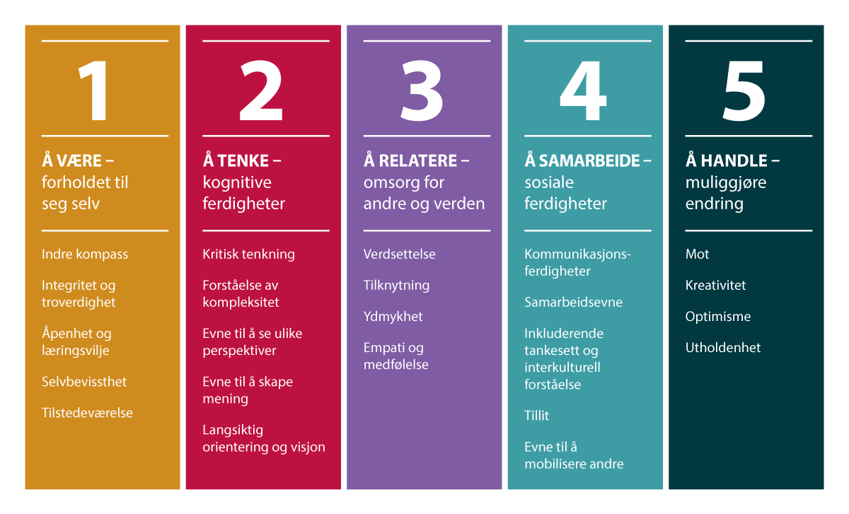

Kilde: www.innerdevelopmentgoals.org/framwork/
[Boks slutt]
Både arbeidsgiverstrategien og Grunnlag for god ledelse i staten peker på viktigheten av en kultur preget av nysgjerrighet, åpenhet og nytenkning, der ansatte og ledere sammen løser oppgaver på nye og innovative måter. Ledere i forvaltningen har en nøkkelrolle i arbeidet med omstillingen til et bærekraftig samfunn. Dagens og fremtidens ledere må gå opp nye veier og finne gode løsninger sammen med sine medarbeidere og andre aktører. Ledere må være strategiske, modige og våge å prioritere, se utover egen virksomhet, og bidra til samarbeid på tvers av fagfelt og sektorer. Samtidig må arbeidsgiver- og lederrollen utøves med den norske modellen som fundament. Ledere med arbeidsgiveransvar skal ifølge hovedavtalen i staten legge til rette for reell medbestemmelse, også i spørsmål om bærekraft, klima og miljø.
«Bærekraftig ledelse» har kommet inn som et nytt perspektiv på ledelse som kobler bærekraftig utvikling og lederskap. I en statlig kontekst er ett av flere perspektiver hvordan ledere kan jobbe med å utvikle både bærekraftige tjenester og et bærekraftig arbeidsliv for statsansatte, for eksempel i møte med ny teknologi. Direktoratet for forvaltning og økonomistyring (DFØ) har tatt initiativ til et forskningsprosjekt som skal se nærmere på bærekraftig ledelse. Forskningsprosjektet startet opp høsten 2024 og vil pågå fram til 2028, gjennom en offentlig sektor-ph.d finansiert av Norges forskningsråd. DFØ har også satt i gang prosjektet Bærekraft for ledere, et initiativ for å støtte ledere i statsforvaltningen i arbeidet med bærekraft. Prosjektet skal bidra til økt bevissthet rundt bærekraftsarbeid i staten, samt synliggjøre verktøyene som er tilgjengelige for statlige ledere, herunder anskaffelser. Prosjektet jobber med utgangspunkt i alle tre bærekraftsdimensjonene, men vil se spesielt på klima og miljø i oppstarten.
Kompetanse
Kompetansebehovene i offentlig sektor dekkes ved å mobilisere, fornye og videreutvikle kompetansen som medarbeidere har, eller gjennom å rekruttere kompetente, nye medarbeidere som virksomhetene trenger nå og i fremtiden. Begge deler er en del av strategisk kompetanseutvikling og -styring i offentlige virksomheter. For å få raskere fremgang i arbeidet med bærekraftsmålene og komplekse utfordringer, er det behov for å øke kompetansen både om bærekraftsmålene og om hvordan man kan jobbe med kompleksitet og fremme innovasjon i forvaltningen.
KS tilbyr i dag et gratis bærekraftskurs på plattformen KS læring for kommuner og fylkeskommuner. Målet er å skape en felles forståelse for hvordan kommunesektoren kan bidra til å nå bærekraftsmålene, og tilrettelegge for målrettet arbeid og implementering av målene i norske kommuner og fylkeskommuner. Kurset gir en innføring i hva bærekraftig utvikling er i Norge, og viser gode eksempler på bærekraftsarbeid fra ulike kommuner og fylkeskommuner.
I St. Meld. 30 (2019–2020) En innovativ offentlig sektor gis det en gjennomgang av arbeidsmetoder og kompetanser som kan fremme innovasjon. Her nevnes blant annet tjeneste- og systemorientert design, smidige arbeidsmåter, framsyn, samt dulting og adferdsvitenskap.
Strategisk framsyn er å oppfatte, forstå og handle ut fra ulike ideer om fremtiden, basert på det vi ser i nåtiden. Framsyn bør ikke kun ses som en analysemetode, men også som en drivkraft for å stimulere innovasjon og bærekraftig samfunnsutvikling. Flere land, som Finland, Nederland, Canada og Singapore, samt Europakommisjonen, Verdensbanken og FN, har undersøkt hvordan de bedre kan forberede seg på fremtidige endringer og utforme mer motstandsdyktige politiske strategier i møte med usikkerhet ved bruk av framsyn som metodikk.
Digitaliseringsdirektoratet (Digdir) tilbyr metodeveiledning og rådgivning i framsyn for å styrke innovasjonsevnen i statlige virksomheter, og bidra til å sikre at nye løsninger er robuste og godt forankret i samfunnets behov. Digdir har også beskrevet drivkrefter og teknologiske trender som påvirker det norske samfunnet mot 2030. Disse er beskrevet i den nasjonale digitaliseringsstrategien (2024–2030). Strategien anbefaler at forvaltningen bygger kapasitet og kompetanse for å skaffe seg innsikt om viktige utviklingstrekk og trender.
Framsyn kan tilpasses ulike aspekter av virksomhetsstyring for å skape mer fremtidsrettede og tilpasningsdyktige organisasjoner. Brønnøysundregistrene, Kriminalomsorgen og Arbeids- og velferdsetaten (NAV) er eksempler på virksomheter som har identifisert drivkrefter og trender eller gjennomført omverdensanalyser for å utvikle sin virksomhetsstrategi. Integrerings- og mangfoldsdirektoratet (IMDi) brukte framsyn i arbeidet med livshendelsen Ny i Norge. I OECDs trendrapport for offentlig innovasjon 2024 analyseres nesten 800 casestudier fra 83 land, og trekker fram IMDis arbeid som ett av fem caser som illustrerer hvordan innovasjon omformer offentlige tjenester.
              - Fremtidsforsøket 2034
Med Fremtidsforsøket 2034 har Lillestrøm skrudd klokka ti år fram på Lillestrøm bo- og behandlingssenter. I løpet av en uke har de simulert fremtidens arbeidssituasjon på et sykehjem. Løsningen er å dele omsorgsoppgaver opp i mindre, håndterbare oppgaver som kan utføres av personer med ulik kapasitet og kompetanse. De bruker folk fra utenforskapet til å jobbe på lager, ta med de eldre på tur og lage maten.
Kilde: Nyby, Lillestrøm kommune: Økte omsorgskapasiteten med 25 prosent på en uke
[Boks slutt]
Det er gjennomført flere tiltak i forvaltningen for å styrke kompetansen om å arbeide med komplekse samfunnsutfordringer. DFØ har et bredt tilbud av e-læringstilbud knyttet til ledelse, organisering og arbeidsformer på Læringsplattformen. Flere av tiltakene er rettet mot ledere og medarbeideres behov for kompetanseutvikling i arbeidet med komplekse tverrgående samfunnsutfordringer. DFØ har også gjennom kurset Oppdragslaboratoriet gitt departementsansatte med ansvar for tverrgående oppgaver erfaring med ulike metodikker som kan supplere forvaltningens eksisterende arbeidsmåter og praksis.
Gjennom 2024 inviterte Digdir og DFØ til en serie læringsverksteder for å utforske metodikk, tankesett og verktøy for å lykkes bedre med samarbeid på tvers om flokete og komplekse utfordringer og oppgaver. Digdir og DFØ har også samarbeidet om å utvikle en veileder om sammenhengende tjenester.
Gjennom Stimulab skal Digdir og Design og arkitektur Norge (DOGA) stimulere til offentlig innovasjon fra brukernes perspektiv. Stimulab støtter statlige og kommunale virksomheter som våger å tenke nytt om roller og systemer, og som er villige til å endre disse for å levere bedre tjenester til brukerne. Gjennom økonomisk støtte og veiledning skal prosjektene levere bedre tjenester til innbyggerne. Stimulab erfarer at systemtekning og designtilnærming er effektivt for å nøste i floker. Tverrfaglige team og designtilnærming legger til rette for innovasjon i prosesser der offentlige aktører må samarbeide på tvers av sektorer, men også med innbyggere og private aktører, for å utvikle løsninger på komplekse utfordringer.
DOGA skal i 2025 starte arbeidet med å utvikle et erfaringsbasert kompetansetilbud for systeminnovasjon i offentlig sektor. Hovedmålgruppen for arbeidet er kommunesektoren, og kompetansetilbudet skal ta utgangspunkt i kommunal samfunnsplanlegging, oppgaver og tjenester.

Data og teknologi som verktøy for å nå bærekraftsmålene
Teknologi og innovasjon spiller en avgjørende rolle i å fremme bærekraftig utvikling og bidra til å nå bærekraftsmålene. Forvaltningen har et spesielt ansvar for å legge til rette for en effektiv og helhetlig bruk av teknologi og data som verktøy for å adressere komplekse samfunnsutfordringer, fra klimaendringer til sosial ulikhet. Samtidig krever det en grunnleggende forståelse av at teknologi og data alene ikke er løsningen. Vi trenger en innovativ og tillitsbasert offentlig sektor som er rustet til å mobilisere og samarbeide med andre aktører for å utnytte dette potensialet.
Regjeringens digitaliseringsstrategi for 2024–2030, Fremtidens digitale Norge, skal understøtte den digitale omstillingen av Norge. Det overordnede målet med strategien er å gjøre Norge til det mest digitaliserte landet i verden innen 2030. Ikke fordi digitalisering er et mål i seg selv, men fordi det er det verktøyet vi trenger for å realisere de nye mulighetene, og løse mange av de store utfordringene vi som samfunn står overfor. Teknologiske fremskritt som kunstig intelligens (KI), maskinlæring, stordata og digitale plattformer gir unike muligheter til å identifisere, analysere og adressere komplekse utfordringer på nye måter. Bruken av data kan styrke beslutningsgrunnlaget, forbedre tjenesteleveransen og åpne opp for mer brukersentrerte løsninger.
Digitalisering er avgjørende for samfunnsutviklingen, men det er viktig å anerkjenne og adressere dens miljømessige fotavtrykk. For å sikre en bærekraftig teknologisk utvikling må det satses på energieffektive løsninger, ansvarlig råvareutvinning og bedre håndtering av elektronisk avfall. En balansert tilnærming til digitalisering vil bidra til at teknologiutviklingen understøtter bærekraftsmålene, uten å forsterke eksisterende miljøutfordringer. I tillegg er det behov for å sikre at ingen utelates fra et stadig mer digitalisert samfunn, sikre personvernet og etisk og trygg bruk av KI, samt ivareta den nasjonale digitale sikkerheten og beredskapen. Se digitaliseringsstrategien for en nærmere omtale av disse punktene.
Digital og grønn omstilling
For å få et lavutslippsamfunn, med et mer ressurseffektivt og bærekraftig produksjons- og forbruksmønster, må vi øke tempoet på den grønne og digitale omstillingen. Satsing på forskning, utvikling og innovasjon i næringslivet, offentlig sektor og samfunnet som helhet er helt sentralt i denne sammenheng. Samtidig er det et dilemma at IT-utstyr, datasentre og digitale nettverk allerede står for rundt ti prosent av det globale energiforbruket. Utstrakt bruk av teknologi og digitale tjenester og hyppig utskiftning av utstyr, forsterker denne trenden. Derfor er det avgjørende at den digitale og grønne omstillingen støtter opp om hverandre.
Mange aktører i privat og offentlig sektor arbeider med strategier for å redusere sine klimautslipp, for å bli klimanøytrale og/eller redusere avtrykkene for andre virksomheter. Sektoren for elektronisk kommunikasjon (ekom) og elektroniske kommunikasjonsnett og -tjenester er en sentral komponent for å realisere mange av disse strategiene. Stikkordet for disse strategiene er «smart»; smarte byer, smarte strømnett, smarte hus, smart landbruk og så videre. Felles for disse er at de baserer seg på enheter som kommuniserer med hverandre ved hjelp av fast eller trådløs tilknytning til ekomnettene. Smart utnyttelse av ekomteknologi, -nett og -tjenester kan derfor bidra til å redusere negativ miljøpåvirkning i mange næringer og medvirke til reduksjon i klimagassutslipp. Eksempler på dette finnes innenfor en rekke næringer, blant annet innenfor landbruk (presisjonslandbruk), havbruk (gjenbruk av biologisk avfall) og energisektoren (IoT-løsninger for bedre overvåkning og utnyttelse av kraftnettet). Samtidig vil ekomsektorens egen ressursbruk nødvendigvis ha et fotavtrykk på klima og miljø.
Ny ekomlov trådte i kraft 1. januar 2025. Bærekraft og klima- og miljø er vektlagt tyngre enn i tidligere lov. Radiofrekvenser utgjør en verdifull og begrenset naturressurs, ikke minst for å kunne realisere de store mulighetene som følger av 5G-mobilteknologi. I bestemmelsen om vilkår for frekvenstillatelser, er det i den nye loven presisert at klima- og miljøtiltak kan vektlegges ved tildeling av frekvenstillatelser. Digitaliserings- og forvaltningsdepartementet legger vekt på å ha en vid adgang til å fastsette klima- og miljørelevante vilkår ved frekvenstillatelser. I tillegg gir ekomloven Nasjonal kommunikasjonsmyndighet (Nkom) myndighet til å pålegge tilbyder å måle effekten av og informere om virksomhetens klima- og miljøpåvirkning. Dette kan gi nye muligheter til bruk av mer energieffektive løsninger i sektoren, og styring av klima- og miljøpåvirkning basert på relevante standarder og retningslinjer for bærekraftige prosesser.
Infrastrukturen som er nødvendig for å utnytte kunstig intelligens (KI) er energikrevende. Samtidig har det teknologiske gjennombruddet innenfor KI gitt store muligheter for både offentlig og privat sektor. Datasentre er en viktig del av denne infrastrukturen. Regjeringen vil legge fram en ny datasenterstrategi. Bærekraft i datasentre og en bærekraftig utvikling av datasenternæringen vil være sentrale elementer i strategien.
Digitalisering muliggjør et mer bærekraftig samfunn, men uten systematisk og helhetlig måling og styring kan den ha en netto negativ effekt på klima og natur. KI står for den største andelen av forventet økt energibruk fra digital infrastruktur, og det er behov for et kunnskapsbasert rammeverk for å dokumentere bærekraftpotensial og faktisk effekt fra digitalisering. Nkom har gjennomført en omfattende analyse av hvordan digital nettinfrastruktur påvirker klima og miljø. Analysen beskriver dagens status og forventet utvikling fram mot 2030 og 2050, og vil kunne danne grunnlag for en årlig bærekraftindeks. Regjeringen har bedt Nkom utvikle og lansere en betaversjon av en bærekraftsindeks om hvordan digital infrastruktur påvirker klima og miljø, og vil senere vurdere om betaversjonen skal videreutvikles til en indeks for bærekrafteffekt av digitalisering i Norge.
              - Internet Governace Forum i Norge i 2025
Norge vil være vertskap for Internet Governance Forum (IGF) 23.-27. juni 2025. IGF er en stor såkalt «multistakeholder-arena» der representanter fra stater, internasjonale organisasjoner, privat sektor, akademia, tekniske miljøer og sivilsamfunn kommer sammen for å diskutere sentrale spørsmål knyttet til internettforvaltning og digital utvikling globalt. Forumet har en sentral rolle i å legge premissene for utviklingen av internett og det internasjonale samarbeidet på det digitale området basert på åpen dialog mellom alle involverte parter. IGF er underlagt FNs avdeling for økonomiske og sosiale saker (UN DESA). Arrangementet vil være det største FN-møtet som noen gang er gjennomført i Norge, med anslagsvis 4 000–5 000 fysiske deltagere og like mange via digitale plattformer.
Det overordnede temaet for IGF 2025 er «Building Digital Governance Together» med flere undertemaer. Som en del av undertemaet «Sustainable and Responsible Innovation» blir bærekraft satt på dagsordenen. Fra norsk side vil det blant annet settes søkelys på bærekraftig utvikling og bruk av digital infrastruktur, ikke minst med tanke på effektiv energibruk og utnyttelse av fornybar energi, og metoder for å kunne måle hvordan digital infrastruktur påvirker klima og miljø.
[Boks slutt]
Nasjonal infrastruktur for geografisk informasjon
Geografisk informasjon, ofte kalt geodata, er avgjørende for å løse sentrale samfunnsoppdrag og skape nye verdier. Geodata inngår i en rekke verdikjeder, og kommuner, statlige virksomheter og private selskap er avhengige av tilgang til oppdatert geografisk informasjon. Disse dataene forvaltes og formidles gjennom fellesløsninger og tjenester i den nasjonale infrastrukturen for geografisk informasjon, og som Kartverket har ansvar for. Bruken av løsningene har økt betraktelig de siste ti årene, og stadig flere offentlige virksomheter og private aktører bruker geodata fra fellesløsningene for å løse lovpålagte oppgaver og levere tjenester som bidrar til bærekraftig utvikling.
Til tross for økende bruk, er det et betydelig potensial for å videreutvikle løsningene slik at de kan utnytte ny teknologi, dele data mer effektivt og møte nye behov fra brukerne. Flere av brukerne, særlig kommunene, rapporterer at løsningene i dag ikke er tilpasset kommunale arbeidsprosesser og behov for ny funksjonalitet og nye data. For å utløse potensialet og møte disse utfordringene, er det behov for langsiktig finansiering som sikrer drift av løsningene og legger til rette for videreutvikling. Regjeringen vil videreutvikle den nasjonale infrastrukturen for geografisk informasjon.

Regjeringen vil
- Bedre kunnskapsgrunnlaget om Norges oppnåelse på bærekraftsmålene og formidling mot allmenheten, herunder videreutvikling av SSBs indikatorportal.
- Legge til rette for bruk av arealregnskap og naturregnskap på lokalt og regionalt nivå som del av kunnskapsgrunnlaget for arealplanlegging, og som verktøy for å vurdere konsekvenser av fremtidig arealbruk.
- Legge fram ny strategi for departementsfellesskapet (2026–2030).
- Sikre sterkere styring og samordning av digitalisering på tvers av sektorer.
- Starte arbeidet med å utvikle et erfaringsbasert kompetansetilbud for systeminnovasjon i offentlig sektor.
- Utvikle en betaversjon av en bærekraftsindeks om hvordan digital nettinfrastruktur påvirker klima og miljø, og senere vurdere å utvikle den til en indeks for bærekrafteffekt av digitalisering i Norge.
- Legge fram en ny datasenterstrategi, hvor bærekraft i datasentre og en bærekraftig utvikling av datasenternæringen vil være sentrale elementer i strategien.
- Videreutvikle den nasjonale infrastrukturen for geografisk informasjon.

Nasjonalt folkepanel om bærekraftig forbruk


I denne stortingsmeldingen har vi gått gjennom status for bærekraftsmålene i Norge. Gjennomgangen viser at Norge har store utfordringer knyttet til det materielle forbruket. Vi har det høyeste forbruket i Norden, og vi ligger nest høyest i Europa. Vi kjøper nye klær og sko, møbler, utstyr til hjem og fritid, og elektronikk, i større grad enn nabolandene våre og de fleste andre land. Nye netthandelsplattformer som gir forbrukerne enkel tilgang til billige varer levert hjem på døren, øker forbruket ytterligere. For å nå bærekraftsmålene må vi endre forbruket i en mer bærekraftig retning.
Bærekraftig forbruk og verdiskaping handler om å gjøre mer med mindre ressurser. Et høyt forbruk kan skape utfordringer for bærekraften, men det avgjørende er hva forbruket består av, og hva dette forbruket fører til av ulike typer ressursbruk, ødelagt natur eller klimagassutslipp.
Forbruket vårt styres av politikken som føres, men også av valg hver enkelt gjør i hverdagen. Å se utfordringene fra innbyggernes ståsted er viktig for å kunne komme på sporet av gode og treffsikre tiltak. Derfor opprettet regjeringen Norges første nasjonale folkepanel, for å få råd om hvordan vi sammen kan redusere vårt materielle forbruk.
Dette kapittelet redegjør for anbefalingene fra folkepanelet og regjeringens vurdering, jf. oppdraget gitt i mandatet, se boks 8.1. Kapittelet omtaler avslutningsvis folkepanel som metode. Rapporten fra folkepanelet er i sin helhet lagt ved denne meldingen.
              - Oppdraget
Regjeringen har bedt folkepanelet om å svare på følgende oppdrag:
Hvordan kan vi sammen redusere overforbruket vårt av varer, samtidig som vi lever gode liv?
  - Hva må til for at vi innen 2030 forbruker mindre tekstiler, sko, elektronikk, møbler og utstyr til hjem og fritid?
  - Hvordan kan vi redusere overforbruket på en måte som er inkluderende og rettferdig?
Regjeringen skal vurdere og svare ut anbefalingene, men er ikke forpliktet til å følge opp eller vedta anbefalingene.
[Boks slutt]
Det nasjonale folkepanelet bestod av 54 personer fra hele Norge og reflekterte befolkningen med hensyn til kriterier som kjønn, alder, geografi, utdanningsnivå og til dels holdninger til bærekraft. I løpet av høsten og vinteren 2024–2025 møttes folkepanelet fem ganger. Her ble medlemmene kjent med hverandre, de møtte fagpersoner på feltet og utformet anbefalinger sammen om hvordan forbruket vårt kan reduseres. Mer informasjon om prosessen kan leses på nettsiden folkepanel.regjeringen.no og i rapporten fra panelet.
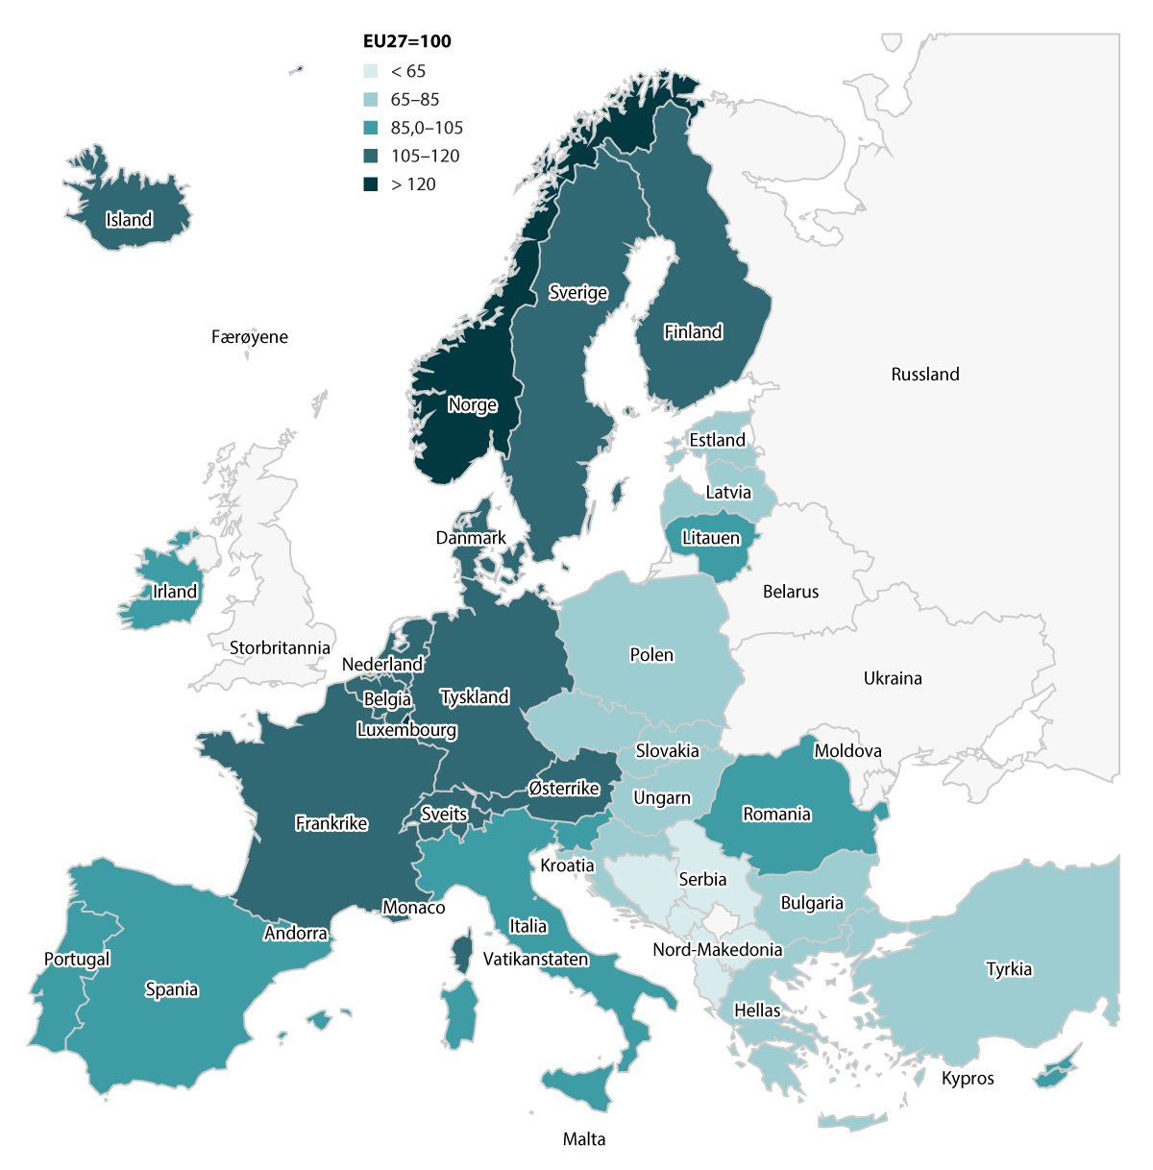
          - Personlig konsum per innbygger
Kilde: Statistikkbanktabell 13007, Statistisk sentralbyrå

Folkepanelets anbefalinger
Det nasjonale folkepanelet leverte sine anbefalinger til digitaliserings- og forvaltningsministeren og klima- og miljøministeren 14. februar 2025.
Rapporten beskriver 28 anbefalinger fordelt på sju ulike tema:
- Regjeringen skal samarbeide tett med næringslivet.
- Overforbruket skal stoppes.
- En ny type netthandel og reklame.
- Rimelig og rettferdig bærekraftig livsstil gjennom momsfritak og avgift.
- Bærekraft gjennom ny og lettere tilgjengelig kunnskap.
- Utdanning og omskolering til et bærekraftig samfunn.
- Bærekraft er også lokalt.
Anbefalingene retter seg mot nasjonale myndigheter, næringslivet, kommunene og innbyggerne selv. De er fordelt på økonomiske, regulatoriske og pedagogiske virkemidler. Gjennom anbefalingene ønsker panelet å bidra til et mer bærekraftig forbruk og livskvalitet for alle, og bærekraftige alternativ må være tilgjengelig for alle uavhengig av økonomiske og geografiske forskjeller. Langsiktige tiltak som skaper varig endring, bør prioriteres. Bærekraftige løsninger må bli det naturlige valget. Innovasjon, teknologi og deling av informasjon er nødvendig. Folkepanelet anbefaler blant annet å stille krav til produsentene om å bare tilby bærekraftige produkter. De foreslår også å gi innbyggerne mer informasjon om produktene slik at det er mulig å velge mer bærekraftig. I tillegg anbefales det å fjerne moms på salg av brukte varer og reparasjon for å gjøre det mer lønnsomt med ombruk. Panelet foreslår også å utvide panteordningen til å gjelde flere typer produkter, som klær, sko, møbler, hvitevarer og store elektronikkprodukter. Videre anbefaler panelet å opprette et utvalg som får i oppgave å utvikle bærekraftsråd, det vil si retningslinjer for hva som utgjør et bærekraftig forbruk, på samme måte som kostholdsrådene.

Regjeringens vurdering
I dette kapittelet presenteres regjeringens overordnede vurderinger av folkepanelets anbefalinger. Deretter er anbefalingene strukturert etter panelets sju hovedtema. Se vedlegget for å lese anbefalingene fra panelet i sin helhet.

Overordnet vurdering av anbefalingene
De siste fire årene har det vært en betydelig utvikling i politikk og virkemidler for å fremme bærekraftig produksjon og forbruk, som ledd i omstillingen til en mer sirkulær økonomi i EU og Norge. Dette er et arbeid som bare er i sin begynnelse. Panelets anbefalinger er relevante og gir gode innspill til både pågående arbeid og prosesser vi vet kommer.
En rekke av forslagene er i tråd med den politikken som føres i Norge og Europa for å fremme mer bærekraftige forbruksmønstre og redusere klima- og miljøbelastningen fra økonomien. At panelet peker på de samme tiltakene, kan styrke legitimiteten i denne politikkutviklingen.
Forvaltningen må følge strenge regler for å utrede konsekvensene når nye forslag til tiltak skal vurderes. Det betyr at panelets ideer ikke alltid kan følges opp eller realiseres akkurat på den måten panelet har foreslått, men vil kunne være ett av flere bidrag inn i et videre arbeid.
EØS-avtalen setter også rammer for hva som faktisk kan reguleres på nasjonalt nivå. Dette gjelder for eksempel markedsføring til forbrukere. På dette området er det mye felleseuropeisk regelverk, både generelle og spesifikke regler som skal bidra til et godt forbrukervern.

Vurdering under hvert tema
I det følgende vurderes panelets anbefalinger under hvert av de sju temaene.
1 Regjeringen skal samarbeide tett med næringslivet
Panelet anbefaler å lage regler som fungerer og bidrar til endring i næringslivet og motiverer og støtter dem i overgangen til bærekraft. De anbefaler også å vekte bærekraft og kvalitet i offentlige innkjøp.
Vi ser for oss en framtid med butikker som tilbyr varer av høy kvalitet som er enkle å reparere. Gjenbruk skal lønne seg for både forbrukere og bedrifter. Åpenhet om klimaavtrykk og bærekraftige valg skaper tillit og reelle valgmuligheter. Det stimulerer også næringslivet og forbrukerne til å sammen ta eierskap for utviklingen.
Folkepanelet
Regjeringens vurdering:
Folkepanelets anbefalinger peker på at dialogen mellom næringslivet og forvaltningen er viktig for å legge til rette for en utvikling mot bærekraftig forbruk. Regjeringen slutter seg til at dialogen mellom næringslivet og forvaltningen er viktig. Folkepanelets anbefalinger støtter opp under ordninger, tiltak og regelverk som finnes i dag og som skal utvikles videre.
Grunnlaget for vurderingen:
Flere regelverk og ordninger er relevante for samarbeidet mellom regjeringen og næringslivet. Utredningsinstruksen som alle statlige virksomheter skal følge, stiller krav til at alt nytt regelverk skal på høring, inkludert regelverksforslag fra EU. Berørte parter skal involveres tidlig så langt det er hensiktsmessig. Et eksempel på en prosess hvor næringslivet er involvert, er evalueringen av åpenhetsloven. Næringslivet har i denne prosessen blitt invitert på innspillsmøter og blitt oppfordret til å komme med skriftlige innspill underveis i prosessen. Åpenhetsloven stiller krav til større virksomheter om å gjennomføre aktsomhetsvurderinger for å fremme respekt for grunnleggende menneskerettigheter og anstendige arbeidsforhold. Dette er regelverk som skal bidra til et mer bærekraftig næringsliv. Forbrukertilsynet fører tilsyn med åpenhetsloven, og Finanstilsynet fører tilsyn med noterte foretaks rapportering etter verdipapirhandelloven.
Siden 2016 har Regelrådet vurdert beslutningsgrunnlaget til nye lover og forskrifter for å bidra til gode rammebetingelser for næringslivet. Rådet følger med på utviklingen som skjer i EU om krav til bærekraftsrapportering (se nærmere omtale i kap. 6.2.3).
Nye regler om bærekraftsrapportering for næringslivet er innført i norsk rett i regnskapsloven og verdipapirhandelloven (innføres trinnvis fra 2024 til 2026). Store foretak og noterte små og mellomstore foretak skal rapportere om miljømessige, sosiale og forretningsetiske forhold.
Det finnes flere ordninger som skal stimulere virksomheter til å bli mer bærekraftige: Miljømerket Svanen og EU Ecolabel, Miljøfyrtårnordningen, miljøavgifter, CO2-prisingen, taksonomien som stiller krav til finansnæringen om hvilke aktiviteter som anses som miljømessig bærekraftig, ordninger i ENOVA og i virkemiddelapparatet for næringslivet generelt. Grønn plattform er en satsing som gir støtte til forsknings- og innovasjonsdrevet grønn omstilling i næringslivet. Norsk næringsliv har tilgang til ulike former for finansiering, rådgivning og profileringstjenester fra fylkeskommunale, norske, nordiske og europeiske virkemiddelaktører.
Folkepanelet anbefaler at bærekraft og kvalitet vektes mer i offentlige anskaffelser. Regjeringen har innført en miljøbestemmelse i anskaffelsesforskriftene som trådte i kraft 1. januar 2024. Klima- og miljøhensyn skal som hovedregel vektes med minimum 30 prosent i anskaffelsen. I NOU 2023: 26 Ny lov om offentlige anskaffelser, foreslår utvalget ny lovgivning som skal gjøre offentlige innkjøp enklere å gjennomføre og mer bærekraftige. Rapporten fra utvalget har vært på høring, og regjeringen arbeider med oppfølgingen.
2 Overforbruket skal stoppes og 3 En ny type netthandel og reklame
Disse to temaene er i stor grad overlappende og handler om tiltak for å regulere overforbruk og gjøre forbruket mer bærekraftig. Vurderingene presenteres derfor samlet.
Panelet anbefaler å begrense overforbruk, mersalg, støtte teknologi som forlenger produkters levetid og utvide panteordningen til forbruksvarer. Panelet anbefaler å stimulere til kampanjer som endrer forbruksmønstre, begrense reklame som fremmer overforbruk – som for eksempel «3 for 2»-kampanjer – sørge for at alle produkter i reklamer merkes med informasjon om miljøpåvirkning, etablere felles regler og standarder for produkter og emballasje, samt styrke beskyttelsen av innbyggerne mot kjøpepress, særlig reklame rettet mot barn og unge. Folkepanelet viser til at mange netthandelsplattformer «spiller på ønsket om rask tilfredsstillelse og bidrar til impulskjøp og overforbruk». Uten klare regler for kredittkjøp og reklame, spesielt fra bedrifter og influensere, blir det etter panelets oppfatning vanskelig å finne balansen mellom frihet og ansvar i forbruket.
Vi ønsker oss en framtid der folk forbruker etter reelle behov, og hvor utleie, deling og reparasjon er enkelt og lønnsomt. En framtid der flere produkter har panteordninger og bærekraftige materialer. Med riktig tilrettelegging, insentiver og bred involvering kan vi skape et samfunn som verdsetter kvalitet, ansvarlighet og lang levetid i produkter, og bidra til en rettferdig og bærekraftig framtid for de som kommer etter oss.
Folkepanelet
Regjeringens vurdering:
Folkepanelets anbefalinger peker på tiltak for å stoppe overforbruket. Regjeringen slutter seg til at det er viktig å redusere overforbruket i Norge og å legge om til en mer sirkulær økonomi. Det finnes allerede regelverk og ordninger på feltet, og i tillegg pågår det arbeid som vil styrke det ytterligere. Anbefalingene tas med i det videre arbeidet.
Grunnlaget for vurderingen:
Mange lover og regler har som formål å beskytte forbrukerne mot urimelig kjøpepress og på denne måten begrense overforbruket. Markedsføringsloven stiller krav til næringsdrivendes markedsføring, handelspraksis og avtalevilkår. Loven forbyr blant annet urimelig handelspraksis, villedende markedsføring og aggressiv handelspraksis. Det er for eksempel forbudt å feilaktig hevde at en ytelse vil være tilgjengelig i et begrenset tidsrom for å lokke fram et for raskt kjøpsvalg. Det er også forbudt å beskrive en ytelse som gratis dersom forbrukeren må betale for eksempel frakt- og leveringskostnader for å benytte seg av tilbudet.
Fordi EUs markedsføringsregler for varer til forbrukere er omfattende, er det svært begrensede muligheter til å innføre særnorske regler. Dette gjelder for eksempel forbud mot «3 for 2» eller «kjøp for over 1000 og få fri frakt». Ut over tilfellene som er beskrevet på en såkalt «svarteliste», må det vurderes konkret i hvert tilfelle om praksisen for eksempel er aggressiv eller villedende. Forbrukertilsynet har laget en veileder til bruk for næringsdrivende som ønsker å bruke påstander om bærekraft i markedsføringen.
Panelet nevner særlig «hurtigmote» og «lavkvalitetsprodukter». Dette er områder som mange er opptatt av, og som diskuteres knyttet til forbrukervern og andre politikkområder for å finne gode felleseuropeiske løsninger. De felleseuropeiske reglene oppdateres hyppig som følge av endringer i måten vi handler på, for eksempel økt netthandel og nye markedsføringsteknikker.
Forbrukertilsynet fører tilsyn med at næringsdrivende følger reglene og de kan gi tvangsmulkt og overtredelsesgebyr dersom reglene ikke blir overholdt.
EU-kommisjonen har varslet en Digital Fairness Act blant annet med det formål å forhindre manipulerende design og å regulere markedsføring fra influensere på sosiale medier. Norge bidrar i dette arbeidet for å sørge for et sterkt vern for forbrukerne på digitale flater.
EU-direktivet om styrket forbrukervern i det grønne skiftet skal gjøre det enklere for forbrukere å ta mer bærekraftige valg. Reglene skal blant annet sørge for at forbrukerne får informasjon om hvor lenge et produkt kan forventes å vare og om det kan repareres. De nye reglene vil blant annet beskytte forbrukerne bedre mot villedende handelspraksis i form av uriktige eller villedende miljøpåstander. I praksis betyr dette at det blir enda klarere forbud mot såkalt «grønnvasking», som går ut på å markedsføre produkter som et bedre miljøvalg enn det faktisk er. Det vil også bli forbudt å bruke bærekraftsmerker som ikke oppfyller strenge krav til pålitelighet. Det nordiske miljømerket Svanen er et eksempel på et merke som oppfyller slike krav.
Forbrukerkjøpsloven gir innbyggerne rett til å klage når man har kjøpt en vare med en feil eller mangel. Leverandøren skal etter loven reparere varen, gi prisavslag eller gi pengene tilbake. Varer som klær, sko og rimelig elektronikk har reklamasjonsfrist på to år. Varer som er ment å vare vesentlig lenger, for eksempel pc og biler, har en reklamasjonsfrist på fem år. Produktets levetid/holdbarhet er bestemmende for reklamasjonsfristens lengde. Direktivet om rett til reparasjon av varer (EU/2024/1799 Right to repair) fastlegger blant annet en reparasjonsplikt for produsenter av visse forbruksvarer. Etter direktivet skal det senest i 2027 etableres en felleseuropeisk reparasjonsportal, som blant annet skal gjøre det enklere for forbrukerne å finne tilbydere av reparasjonstjenester. Det er ennå ikke tatt stilling til om Norge skal knytte seg til den felles portalen eller utvikle en egen. Direktivet pålegger også landene å vedta minst ett annet tiltak som fremmer reparasjon.
Finansavtaleloven inneholder regler om forbrukerkreditt som i hovedsak bygger på fullharmonisert EU-regelverk. Innføringen av nytt forbrukerkredittdirektiv (EU/2023/2225) er på trappene. Direktivet inneholder nye regler som skal begrense impulsive kredittopptak ved å blant annet regulere såkalte «kjøp nå, betal senere». Forslag til ny forbrukerlov om leie av ting skal sendes på høring. Dette regelverket kan gjøre det enklere for forbrukerne å leie heller enn å kjøpe nytt. Dette kan bidra til mer ombruk.
Barn under 18 år har et særskilt forbrukervern. Det er forbudt med reklame som direkte oppfordrer barn til å kjøpe noe, eller til å overtale foreldrene eller andre voksne til å kjøpe noe til dem. Regjeringen arbeider for at barn skal ha et sterkt forbrukervern, og har blant annet hatt på høring forslag til innstramminger i markedsføringslovens regler om markedsføring av uegnede produkter overfor barn. Forebygging av kommersielt press på nett mot barn og unge er et tema i stortingsmeldingen om trygg oppvekst i et digitalt samfunn som ble lagt fram i 2025. Dette inkluderer tiltak for å hindre ulovlig markedsføring rettet mot barn på nett. Regjeringen har også økt bevilgningen til Forbrukertilsynet for å styrke tilsynet med barns forbrukervern i digitale medier.
Netthandel og reklame
Den kraftige veksten i netthandel de siste årene, særlig fra land utenfor EU/EØS, har skapt flere utfordringer. Når innbyggerne mottar lavprisvarer som er bestilt fra store netthandelsplattformer som Temu, Shein og Alibaba direkte i postkassen, øker importen av varer som ikke oppfyller europeiske krav. Tall fra EU-kommisjonen viser at det i 2024 ble importert 4,6 milliarder produkter av lav verdi (under 150 euro) til EU fra land utenfor EU/EØS, noe som tilsvarer 12 millioner forsendelser daglig.
Denne utviklingen øker sannsynligheten for at det kommer produkter inn i Norge som utsetter mennesker for helse- og miljøfarlige kjemikalier eller elektronikk som tar fyr. Den legger også økt press på naturressursene, bidrar til økte klimagassutslipp fra både produksjonen, varetransporten og avfallshåndteringen. Markedsføringsteknikkene som brukes på plattformene legger ofte opp til raske beslutninger for eksempel ved at tilbud har en begrenset varighet og bidrar til økt kjøpepress.
EU-kommisjonen har lansert en helhetlig melding for å håndtere utfordringene med netthandel fra land utenfor EUs indre marked. Kommisjonen mener det er nødvendig at alle medlemslandene, inkludert tilsynsmyndigheter, EU-institusjonene og markedsaktørene jobber tett sammen. De foreslår tiltak for å dele informasjon og koordinere arbeidet mellom landene slik at produkter som kommer direkte til forbrukerne, oppfyller EU-regelverket. EU-kommisjonen oppfordrer medlemslandene til å opprette nasjonale arbeidsgrupper for å jobbe med dette. Regjeringen vil følge opp arbeidet og sørge for god koordinering mellom departementene.
Produsentansvar
Det finnes sju etablerte ordninger for utvidet produsentansvar i Norge: elektriske og elektroniske produkter, batterier, kjøretøy, dekk, emballasje til drikkevarer, emballasje og PCB-holdige isolerglassruter. Ansvaret innebærer at produsentene skal sørge for at det finnes ordninger for å samle inn, gjenvinne og håndtere avfallet på en forsvarlig måte. Nye områder det nå utvikles ordninger for er tekstiler, enkelte engangs plastprodukter og fiskeutstyr med plast fra fiskeri, akvakultur (oppdrettsnæringen) og fritidsfiske. Området er regulert gjennom felleseuropeisk regelverk, og EU-kommisjonen vurderer produsentansvar også for flere produktgrupper. Prinsippet om at produsenten har et ansvar for et produkt også etter at produktet ikke lenger er i bruk, har eksistert siden 1990-tallet for å fremme materialgjenvinning og forsvarlig avfallshåndtering.
Pant
Pant på produkter er avhengig av en rekke forhold for at det skal virke slik man ønsker. En velfungerende panteordning forutsetter blant annet at det er mulig å identifisere produkter som det er betalt (og ikke betalt) pant for, og at det er mulig å utvikle effektive løsninger for pengestrømmer og de returnerte produktene. Hvilket virkemiddel som er mest effektivt for å sørge for at ulike brukte produkter kan samles inn til ombruk eller materialgjenvinning, må vurderes i det enkelte tilfellet. Pant vil ikke nødvendigvis redusere forbruket av produkter, men slike ordninger kan øke innsamling til ombruk og materialgjenvinningsgraden og dermed redusere det samlede ressursforbruket.
Nye krav om innsamling og sortering av tekstiler trådte i kraft 1. januar 2025. Alle kommuner samt næringsliv som har husholdningslignende avfall plikter å sørge for at tekstiler samles inn til ombruk eller materialgjenvinning.
Bærekraftige produkter
En rekke regelverk fra EU som skal bidra til at produkter blir mer bærekraftige er – eller er i ferd med å bli – innført i Norge. Stortinget vedtok i 2024 en ny lov om bærekraftige produkter og verdikjeder som hjemler store deler av det nye felleseuropeiske produktregelverket utviklet under EUs handlingsplan for sirkulær økonomi fra 2020. Loven hjemler krav til fem verdikjeder: batterier, kjøretøy, emballasje, plast, elektriske og elektroniske produkter, og tekstiler. Loven hjemler også krav etter EUs økodesigndirektiv.
Neste skritt er å gjennomføre EUs økodesignforordning i loven. Den stiller krav til at produkter skal bli mer bærekraftige og inneholder blant annet bestemmelser om digitale produktpass. Slike digitale produktpass skal utvikles for alle produkter hvor det blir stilt økodesignkrav. Produktpasset skal følge produktene. Det skal også legge grunnlaget for en mer effektiv, digital grensekontroll for importerte produkter. Økodesignforordningen inneholder også et forbud rettet mot de største forhandlerne mot å destruere lagre av usolgte klær og sko.
EUs emballasjeforordning trådte i kraft i EU i februar 2025 og norske myndigheter vurderer for tiden hvordan forordningen best mulig kan innlemmes i norsk rett. Forordningen skal bidra til at emballasjeprodukter blir mer bærekraftige, at råvarene som brukes i emballasjen blir utnyttet lengre og bedre, og at de blir brukt om igjen slik at det skapes mindre avfall. Krav som fremmer design for sirkulær økonomi og design som minimerer forsøpling, særlig for plastemballasje, er spilt inn i prosessen.
Merk produkter med sin miljøpåvirkning
Folkepanelet anbefaler at regjeringen gjør det enklere for folk å få vite hvor bærekraftige produkter egentlig er, både i norske og utenlandske reklamer.
EU-direktivet om styrket forbrukervern i det grønne skiftet inneholder regler som skal bidra til mer informasjon om bærekraft, for eksempel om levetid, muligheter for reparasjon, lovfestede rettigheter og eventuelle produsentgarantier. Noe av informasjonen skal gis før kjøp, mens andre deler av informasjonen skal gis i form av en etikett eller melding som følger produktet. De norske reglene som gjennomfører direktivet, vil tre i kraft i løpet av 2027.
Sirkulær økonomi
Regjeringens visjon er at Norge skal være et foregangsland i utviklingen av en grønn, sirkulær økonomi som reduserer den samlede miljø- og klimabelastningen. Ressurser må brukes og ombrukes mer effektivt i giftfrie kretsløp og erstatte uttak av og produksjon med nye ressurser. Standarder spiller en nøkkelrolle for å utvikle en mer sirkulær økonomi – som blant annet handler om økt ombruk, deling, reparasjon av varer mv. Norge har deltatt i det internasjonale arbeidet med å utvikle de tre første ISO-standardene om sirkulær økonomi.
Regjeringen har en nasjonal strategi og en handlingsplan for å fremme en mer sirkulær økonomi. Med forankring i handlingsplanen er en ekspertgruppe nedsatt for å utrede virkemidler som kan fremme sirkulære aktiviteter, bærekraftig produksjon og forbruk, og økt verdiskaping. Ekspertgruppen skal blant annet vurdere og foreslå endringer i skatte- og avgiftssystemet, og har fått et supplerende oppdrag om å vurdere en tekstilavgift. Gruppen la fram sin rapport i mai 2025.
Regjeringen har i 2025 også besluttet å etablere et målrettet samfunnsoppdrag for en sirkulær økonomi. Dette er ett av flere bidrag til å realisere regjeringens ambisjoner for omstilling til en grønn, sirkulær økonomi og bærekraftig ressursbruk. Hovedmålet for samfunnsoppdraget er: I 2035 skal Norge ha oppnådd en betydelig økning i ombruk, reparasjon og deling av knappe ressurser. Se kapittel seks for en nærmere omtale av samfunnsoppdraget.
4 Rimelig og rettferdig bærekraftig livsstil gjennom momsfritak og avgift
Panelet anbefaler å fjerne moms på salg av brukte varer og reparasjon.
Vi ønsker oss en framtid der bærekraftige produkter er tilgjengelig og attraktive for alle, uansett økonomiske situasjon. Det krever klare virkemidler som balanserer bærekraft og økonomisk vekst.
Folkepanelet
Regjeringens vurdering:
Folkepanelets anbefaling peker på et økonomisk tiltak for å gjøre bærekraftige valg lettere for alle ved å fjerne moms og avgifter på salg av brukte varer og reparasjon. Denne våren har en ekspertgruppe lagt fram forslag til virkemidler for en mer sirkulær økonomi i Norge. Ekspertgruppens anbefalinger skal vurderes, og panelets anbefalinger tas med i det videre arbeidet.
Grunnlaget for vurderingen:
Merverdiavgiften er en avgift på forbruk av varer og tjenester som har som formål å skaffe inntekter til staten. Det gjøres mest effektivt når merverdiavgiften omfatter flest mulig varer og tjenester med en generell sats. I dag finnes det likevel flere unntak, fritak og reduserte satser.
Flere ekspertutredninger har anbefalt å avvikle alle fritak og reduserte satser, og dermed rendyrke avgiften som en skatt som skal skaffe staten inntekter, se NOU 2019: 11 Enklere merverdiavgift med én sats og NOU 2022: 20 Et helhetlig skattesystem. Dette er også i tråd med Finanspolitikkutvalgets uttalelse for 2025.
Regjeringen ba en ekspertgruppe om å utrede virkemidler som kan fremme sirkulære aktiviteter og bedre utnyttelse av fornybare og ikke-fornybare ressurser, bærekraftig produksjon, forbruk og økt verdiskaping. Gruppen overleverte sin rapport i mai 2025. Ekspertgruppen anbefaler at dagens merverdiavgiftsfritak (nullsatser) og reduserte satser avvikles. Ekspertgruppen anbefaler at støtte til reparasjoner gis som direkte støtte, ikke gjennom fritak for merverdiavgift. Ekspertgruppen anbefaler at støtte til omsetning av brukte varer hos næringsdrivende gis i form av direkte tilskudd eller som fritak i merverdiavgiften. Ekspertgruppen peker på at ordningene som velges bør være tidsbegrenset og at det må evalueres om støtten virker etter hensikten.
5 Bærekraft gjennom ny og lettere tilgjengelig kunnskap
Panelet anbefaler å stille krav til ikke-redaksjonelle medier og støtte innholdsskapere som vil fremme bærekraft. De vil også styrke forbrukernes støtteorgan, opprette et utvalg for å utarbeide bærekraftsråd og etablere en kunnskapsplattform om bærekraft på flere språk og som er tilpasset alle grupper i befolkningen. Til slutt vil panelet innføre krav til produktpass (også omtalt under tema 3 netthandel og reklame), la hver enkelt få se effekten av sitt eget forbruk og lage miljøregnskap som viser miljøkostnadene for hele livsløpet til et produkt eller en tjeneste.
Vi ønsker oss en framtid med høy tillit til myndigheter og pålitelig informasjon som hjelper oss å redusere forbruket. Gode valg tas på automatikk – varens bærekraftsegenskaper er synlige gjennom pris og tilgjengelighet. Teknologien i 2035 gjør det mindre tidkrevende å gjøre det som er mest bærekraftig, da informasjonsmengden for å ta riktige valg er minimal.
Folkepanelet
Regjeringens vurdering:
Panelets anbefalinger er interessante og peker på gode tiltak for å gjøre informasjon lettere tilgjengelig for å fremme bærekraftig forbruk. De tas med inn i regjeringens videre arbeid med å øke kunnskapen om bærekraftig forbruk hos innbyggerne.
Grunnlaget for vurderingen:
EU har vedtatt Forordningen om digitale tjenester (DSA) som blant annet stiller krav til nettbaserte plattformer. Reglene er EØS-relevante og skal også innføres i Norge. Formålet er å forebygge ulovlige og skadelige aktiviteter på internett og hindre at desinformasjon blir spredt. Reglene gir brukere av nettbaserte plattformene anledning til å rapportere om ulovlig innhold til den som driver plattformen. Brukere skal motta informasjon om hva som er gjort: Om innholdet er endret eller fjernet, om kontoen er stengt o.l. Brukerne skal eventuelt kunne klage på beslutningen.
Forordningen inneholder egne tiltak for å beskytte barn og unge på nett. Svært store nettbaserte plattformer pålegges blant annet å årlig identifisere, analysere og vurdere risikoen ved bruken av plattformen. Dette gjelder utbredelsen av ulovlig innhold, produkter og tjenester, samt negativ innvirkning på grunnleggende rettigheter som barns rettigheter, forbruker- og personvern, ytringsfrihet, mediefrihet, valgprosesser og folkehelse mv. Reglene vil også gjelde for selskaper som driver plattformer utenfor EØS så lenge de tilbyr tjenester til brukere innenfor EØS. Det jobbes med å gjennomføre DSA i norsk rett. Et lovutkast blir etter planen sendt på høring før sommeren.
Folkepanelet foreslår å støtte innholdsskapere som vil fremme bærekraft, for eksempel ved at regjeringen oppretter søknadsbaserte stipend og støtteordninger til prosjekter og opplysning innen bærekraft. «Innholdsskapere» forstås her blant annet som selvstendige institusjoner, kunstnere eller kulturarbeidere. En rekke enkeltkunstnere og institusjoner i Norge har selv tatt et ansvar for å utvikle innhold som skaper dialog og opplysning rundt tema som bidrar til bærekraft. Kulturdirektoratet har fått i oppgave å vurdere hvilke tiltak som kan bidra til å støtte sektoraktører som vil jobbe mer bærekraftig.
I 2027 etableres en felles europeisk reparasjonsportal som skal hjelpe forbrukerne med å finne aktører som tilbyr eller kjøper varer for reparasjon, som selger varer som er reparert – samt lokale reparasjonsinitiativ.
Forbrukerrådet har utviklet en Miljøveileder som samler mye nyttig informasjon. Den gir oversikt over ting forbrukerne kan gjøre for å leve mer miljøvennlig, hvor man kan handle brukt eller reparere ting og informasjon om aktører som tilbyr informasjon og praktiske tips.
Det eksisterer flere fagmiljøer som har kunnskap om bærekraftig forbruk, og som derfor ligner forslaget til folkepanelet om å etablere en kunnskapsplattform som kan bidra til å endre folks holdninger til bærekraftig forbruk. Miljømerking Norge har blant annet utviklet kriterier for miljømerking av varer og tjenester innen 60 ulike produktgrupper. Miljømerking godkjenner produkter for lisensiering og veileder forbrukere og profesjonelle innkjøpere om gode miljøvalg. Forbruksforskningsinstituttet SIFO ved OsloMet er også et viktig senter for kunnskap og forskning om bærekraftig forbruk og forbrukeratferd.
Anbefalingen om å lage en personlig rapport som viser hvordan enkeltindividets forbruk påvirker klima og miljø, er en god idé som er fulgt opp: Klimatesten ble lansert i februar 2025 i et samarbeid mellom Forbrukerrådet, Parat, NHO Service og handel og Framtiden i våre hender. På klimatesten.no kan alle få vite sitt eget klimaavtrykk, basert på spørsmål og kalkuleringer som er tilpasset norske forbruksmønstre. Det som skiller denne fra tidligere klimakalkulatorer, er at den også gir konkrete tips til hva man kan gjøre for å kutte utslipp i eget liv, og den viser effekten av ulike valg. I tillegg kan man se om man har høyere eller lavere klimautslipp enn folk flest.
6 Utdanning og omskolering til et bærekraftig samfunn
Panelet anbefaler å styrke omskolering og utdanning innen gjenbruk og reparasjon, samt å gi tilskudd til omskolering for personer i yrker som blir rammet av lavere forbruk. Målet er at de skifter til yrker som bygger et mer bærekraftig samfunn og at barn lærer om bærekraft i praksis. Panelet anbefaler også å utrede om innføring av skoleuniform kan gi positive konsekvenser for et mer bærekraftig klesforbruk.
Vi ser for oss et samfunn der vi felles tar ansvar for bærekraftige valg og der reparasjons- og delingsordninger er en selvfølge. Håndverk og det å være en reparatør som bidrar til gjenbruk og ombruk har blitt et statusyrke. Velholdte, eldre produkter ses på som gjevt. Kvaliteten på produktene er høyere og folk utnytter potensialet til eiendelene sine til det fulle.
Folkepanelet
Regjeringens vurdering:
Folkepanelet peker på verdien av å investere i barn og ungdoms kompetanse om bærekraftig forbruk. Dette er et viktig tema, og regjeringen tar med seg innspillene i det videre arbeidet med denne kompetansepolitikken.
Grunnlaget for vurderingen
En del av denne anbefalingen er å opprette utdanninger som gir kompetanse innen gjenbruk, reparasjon og forlengelse av levetiden til produkter. Meld. St. 14 (2022–2023) Utsyn over kompetansebehov i Norge beskriver at kompetanse er nødvendig for å gjennomføre den grønne omstillingen. Dette er ett av regjeringens fire prioriterte områder i utdannings- og kompetansepolitikken.
En av de grunnleggende verdiene i rammeplan for barnehagen er bærekraftig utvikling. Barnehagen har en viktig oppgave i å fremme verdier, holdninger og praksis for mer bærekraftige samfunn.
Folkepanelet anbefaler at regjeringen oppretter et eget bærekraftsfag i utdanningsløpet. Dette kan være fag som for eksempel gir kunnskap og kompetanse om overforbruk, sortering og gjenvinning av materialer, og som understøttes av de tverrfaglige temaene folkehelse, livsmestring og demokrati. Det finnes lignende tilbud i utdanningsløpet i dag. Bærekraftig utvikling, folkehelse og livsmestring, samt demokrati og medborgerskap er innført som tre prioriterte tverrfaglige temaer i grunnopplæringen. I tillegg er respekt for naturen og miljøbevissthet en del av verdigrunnlaget som er beskrevet i overordnet del av læreplanverket.
Valgfaget design og redesign på ungdomstrinnet skal bidra til at elevene får erfare hvordan arbeid med redesign og gjenbruk kan bidra til en mer bærekraftig utvikling. Gjenvinning er et eget lærefag. De som velger dette faget, lærer hvordan man håndterer og forvalter gjenstander og stoffer som skal kasseres. Lærlingene får kompetanse i å forvalte ressursene og verdiene som finnes i avfall. Gjenvinningsfaget skal bidra til å utvikle fagarbeidere som er forberedt på et arbeids- og samfunnsliv med høye krav til miljøhensyn og gjenvinning.
Å innføre skoleuniform i Norge kommer opp som tema med jevne mellomrom, ofte i tilknytning til spørsmål om kjøpepress blant unge, mobbing og ekskludering. Folkepanelet tar opp spørsmålet om skoleuniform med utgangspunkt i et bærekraftig forbruksperspektiv. Det finnes lite dokumentasjon på at innføring av skoleuniformer i betydelig grad vil redusere klesforbruk eller føre til store reduksjoner i klimautslipp. I tillegg vil en slik ordning gi store kostnader for det offentlige, både til innkjøp og administrasjon. Studier fra England viser også at skoleuniform innebærer store kostnader.
7 Bærekraft er også lokalt
Panelet anbefaler å engasjere befolkningen gjennom lokale løsninger, støtte kommunene i kursing og omstilling, øke totalrammen til utlånsordninger, innføre et felles avfallssorteringssystem i hele landet og støtte bruk av ny teknologi for avfallshåndtering og resirkulering.
Vi ønsker oss en framtid der vi slipper å plages med produkter som ikke møter våre forventninger, og der vi har flere lokale fagfolk tilgjengelig. I framtiden lever vi i sterke lokale fellesskap som deler ressurser og støtter hverandre. Ansvaret for avfallshåndtering ligger i hele verdikjeden, og plastbruk og unødvendig emballasje er betydelig redusert. Gjennom samarbeid, regulering og utdanning kan vi skape lokalsamfunn som ser avfall som en ressurs og reduserer belastningen på planeten.
Folkepanelet
Regjeringens vurdering:
Folkepanelet anbefaler lokale tiltak for å engasjere befolkningen gjennom ulike tiltak – utlånsordninger, kursing og gode avfalls- og resirkuleringsordninger. Dette er viktige tema også i regjeringens arbeid med en mer sirkulær økonomi. Anbefalingene tas med videre i arbeidet.
Grunnlaget for vurderingen:
Miljødirektoratet forvalter en støtteordning – Klimasats – som er opprettet for å hjelpe kommuner og fylkeskommuner med å kutte utslipp av klimagasser og omstilling til et mer bærekraftig samfunn. Et eksempel er «Fikseriet» i Drammen kommune, en hub for ombruk og reparasjon for å redusere forbruket blant innbyggerne.
Barne-, ungdoms- og familiedirektoratet (Bufdir) gir tilskudd til utstyrssentraler gjennom tilskuddordningen Tilskudd til inkludering av barn og unge. Utstyrssentraler bidrar til at barn og unge kan delta i fritidsaktiviteter, men legger også til rette for bærekraftig forbruk og gjenbruk. I denne regjeringsperioden er tilskuddsordningen økt betydelig, hvor bevilgningsøkningene blant annet har blitt prioritert til utstyrssentraler. Regjeringen vil vurdere panelets anbefalinger om økte midler til utstyrssentraler i forbindelse med de ordinære budsjettprosessene.
Kommunen skal sørge for innsamling av husholdningsavfall. Det er forskriftskrav til elektriske og elektroniske produkter, emballasje og flere andre avfallstyper. Forskriftene gir også et utvidet produsentansvar. Kommuner og deler av næringslivet skal sørge for sortering, innsamling og forberedelse til ombruk og materialgjenvinning av flere avfallstyper – inkludert tekstilavfall. Det er et nasjonalt miljømål at gjenvinning av materialer i avfall skal øke. Dette er blant annet viktig for å nå de ambisiøse målene i EU for å forberede til ombruk og materialgjenvinning – som er en del av EØS-avtalen. Flere av panelets anbefalinger er relevante innspill til videre arbeid med tiltak og virkemidler for økt forberedelse til ombruk og materialgjenvinning.

Folkepanel som metode
Folkepaneler er et verktøy for å bringe bredden av samfunnets innbyggerstemmer inn i politikkutformingen, noe som kan styrke både beslutningsprosessen og innbyggernes tillit til demokratiet. Erfaringer fra Danmark, Canada, Irland og andre land viser at folkepaneler kan bidra til å løse politiske fastlåste spørsmål ved å tilføre nye perspektiver og legitimitet, som for eksempel Irlands abortlovgivning og Frankrikes klimapolitikk. Ved å invitere til et folkepanel, har vi ønsket å engasjere innbyggerne for å diskutere vanskelige utfordringer som samfunnet står overfor på veien mot et mer bærekraftig samfunn.
Vi lever i en urolig tid der både demokratiet og tilliten er under press. Nasjonale myndigheter har allerede godt etablerte kanaler for medvirkning eksempelvis gjennom høringer, trepartssamarbeidet og dialog med interesseorganisasjoner. Disse kanalene spiller en avgjørende rolle i å opprettholde en åpen og inkluderende demokratisk prosess. Likevel er det behov for å utforske metoder som kan bidra til at grupper som i dag har begrenset mulighet til å bli hørt også blir involvert. Vi trenger å utforske nye måter å involvere innbyggerne, noe regjeringen har gjort ved å etablere dette folkepanelet. Å involvere på nye måter vil ikke bare kunne styrke den demokratiske deltakelsen, men også bidra til å øke tilliten og motvirke økende polarisering i samfunnet.
Innbyggernes bidrag vil ha verdi i politikkutviklingen i spørsmål som har konsekvenser for innbyggernes egen hverdag. Flere kommuner – Bergen, Tromsø og Trondheim – har benyttet ulike former for folkepaneler for å samle innspill til viktige politiske saker. Stavanger kommune har etablert «Ungt borgerpanel».
Folkepaneler er en internasjonalt anerkjent involveringsmetode som anbefales av OECD. I et folkepanel engasjerer man nye stemmer for å diskutere vanskelige utfordringer i samfunnet. Gjennom prosessen får panelmedlemmene mulighet til å møte fagpersoner, lære om temaet, diskutere med andre innbyggere og drøfte dilemmaer. En av folkepanelets styrker er at panelet ser en problemstilling fra innbyggernes ståsted. For å nå bærekraftsmålene nasjonalt, er det avgjørende å mobilisere innbyggerne – et perspektiv som også står sentralt i FNs arbeid. Slike paneler skal ha et mest mulig representativt utvalg av befolkningen.
Folkepanelet om bærekraftig forbruk er det første på nasjonalt nivå i Norge. For å lære mest mulig av arbeidet, vil regjeringen evaluere prosessen.

Regjeringen vil
- Evaluere prosessen med folkepanelet. DFD involverer relevante departementer i arbeidet.

Økonomiske og administrative konsekvenser
Denne meldingen orienterer om status for de delmålene der Norge har et stort forbedringspotensial og knytter arbeidet med bærekraftsmålene til viktige samfunnsutfordringer. Meldingen redegjør for eksisterende arbeid og prosesser som er relevante for å forbedre Norges måloppnåelse innen 2030.
Nye tiltak i denne stortingsmeldingen som krever bevilgninger, dekkes innenfor de til enhver tid gjeldende budsjettrammer eller med forbehold om når de kan gjennomføres.
Digitaliserings- og forvaltningsdepartementet
tilrår:
Tilråding fra Digitaliserings- og forvaltningsdepartementet 20. juni 2025 om Norges arbeid med bærekraftsmålene blir sendt Stortinget.

[Vedleggsnr. reset]

Folkepanelets rapport
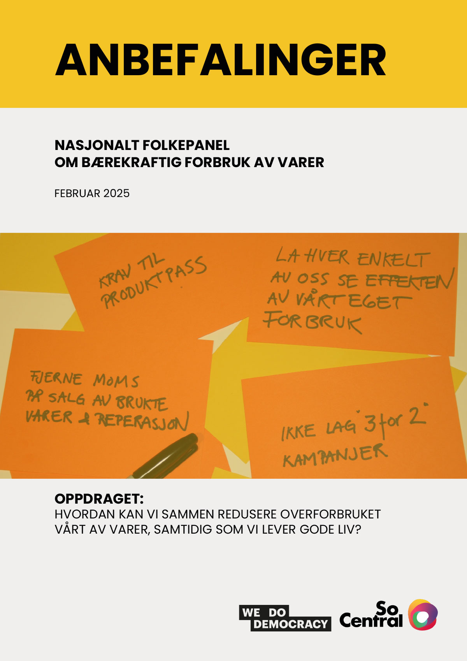



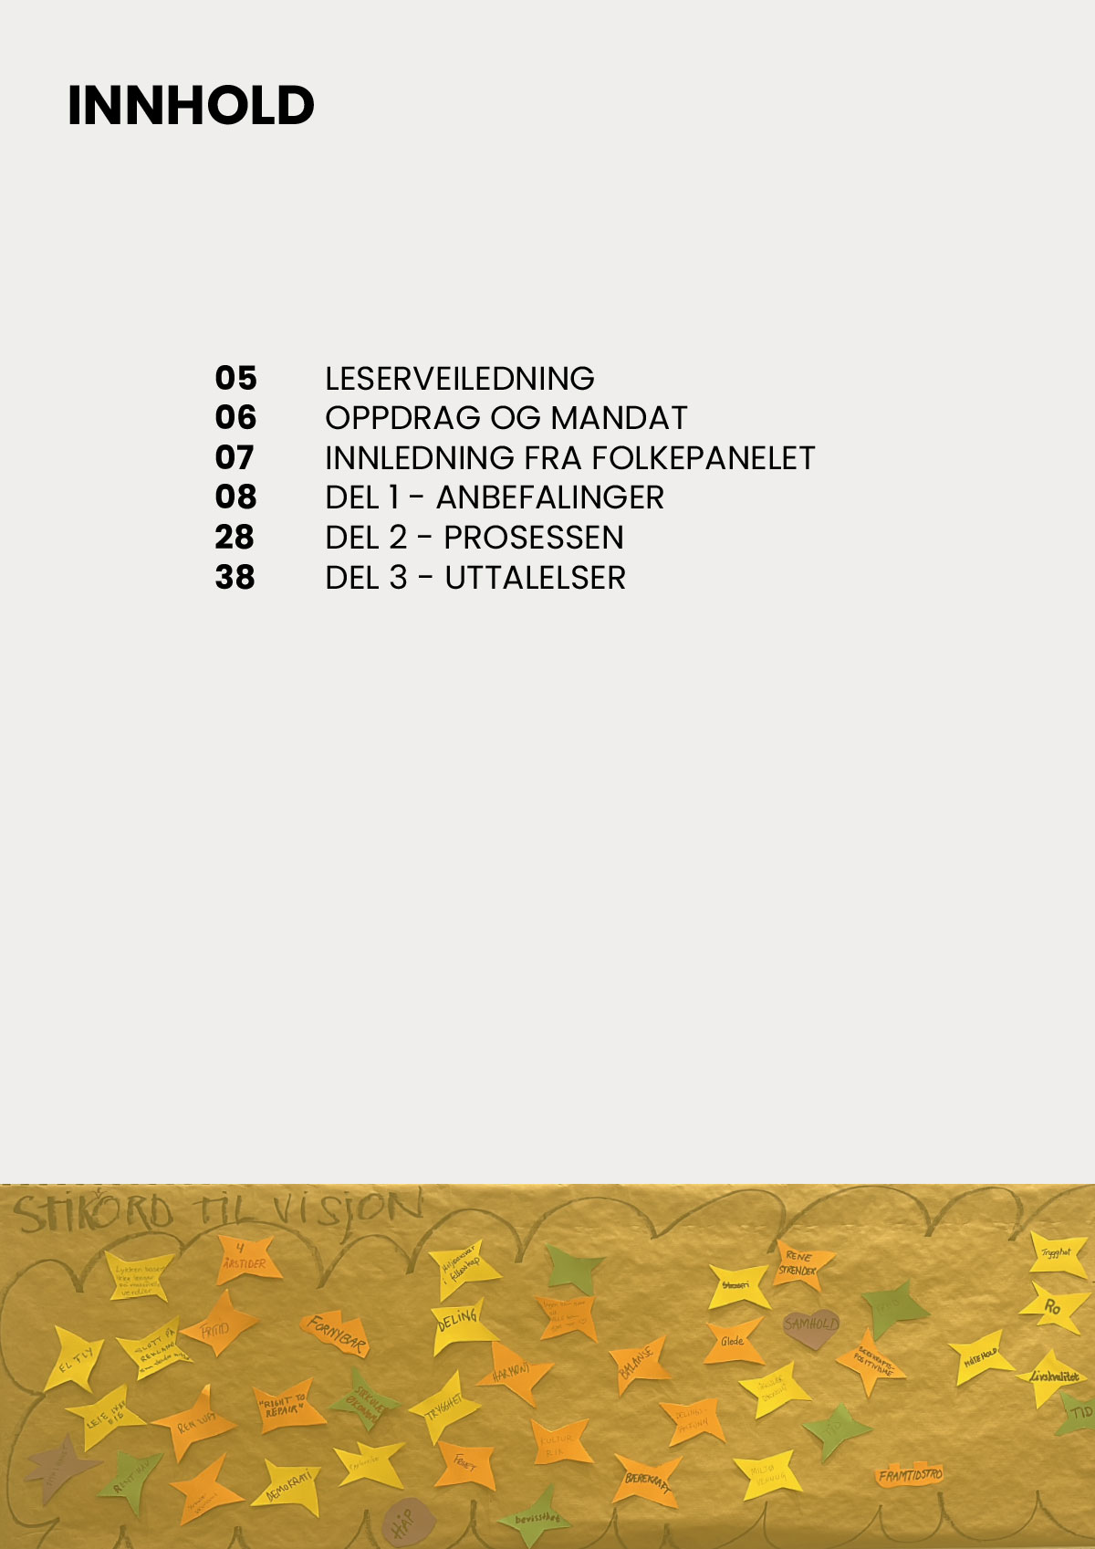

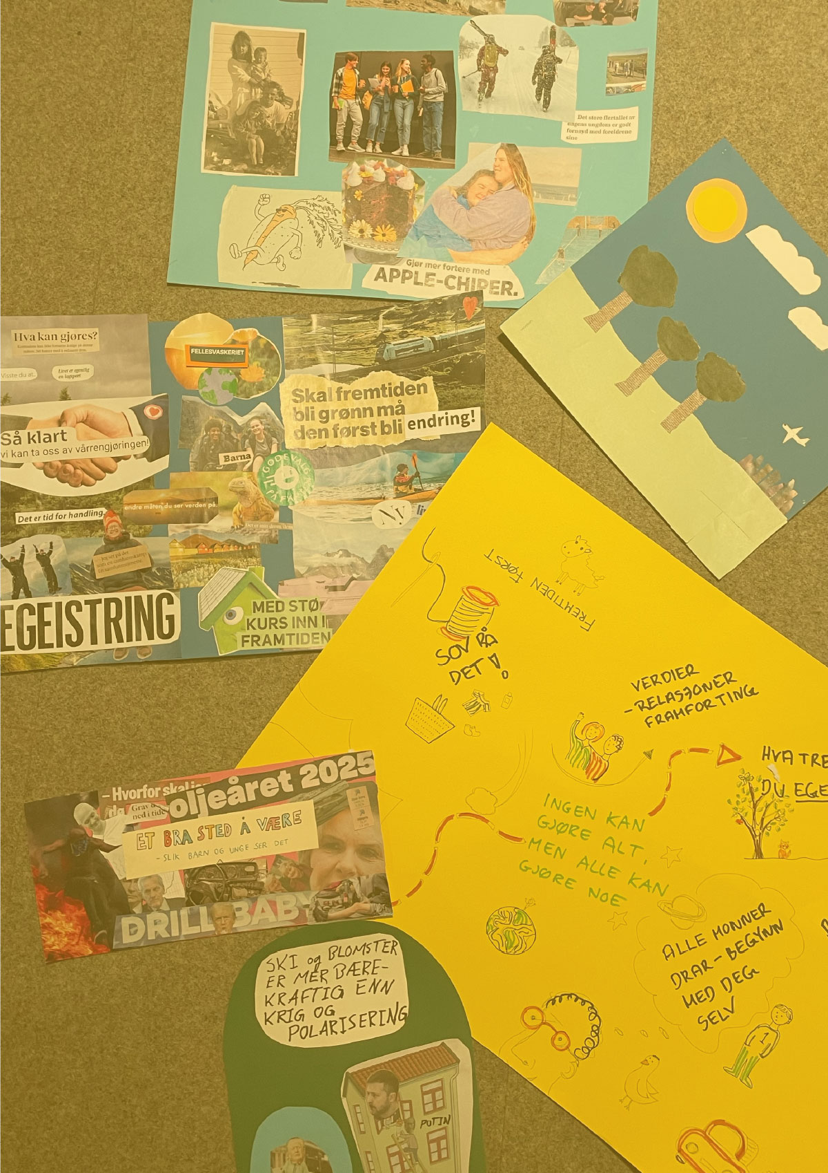

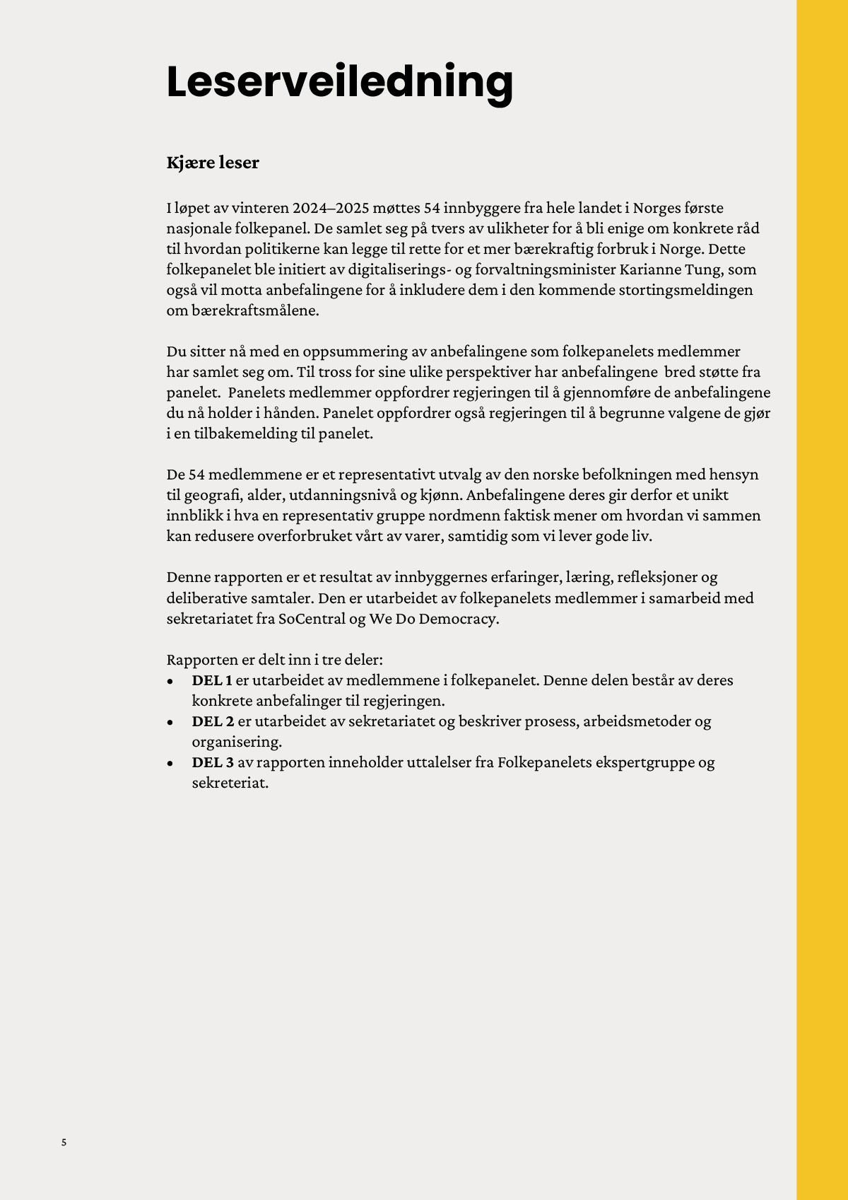

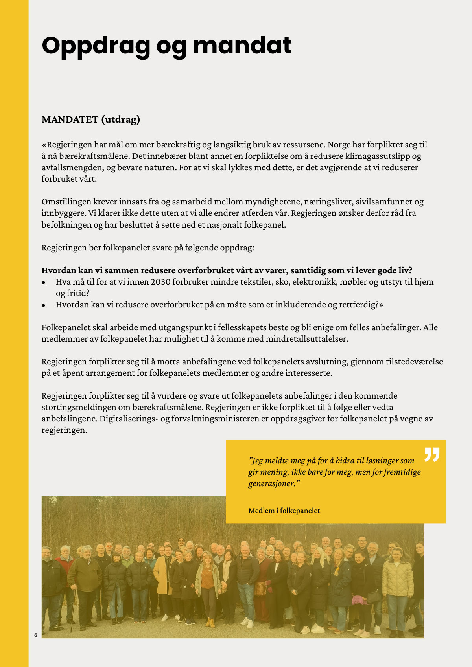

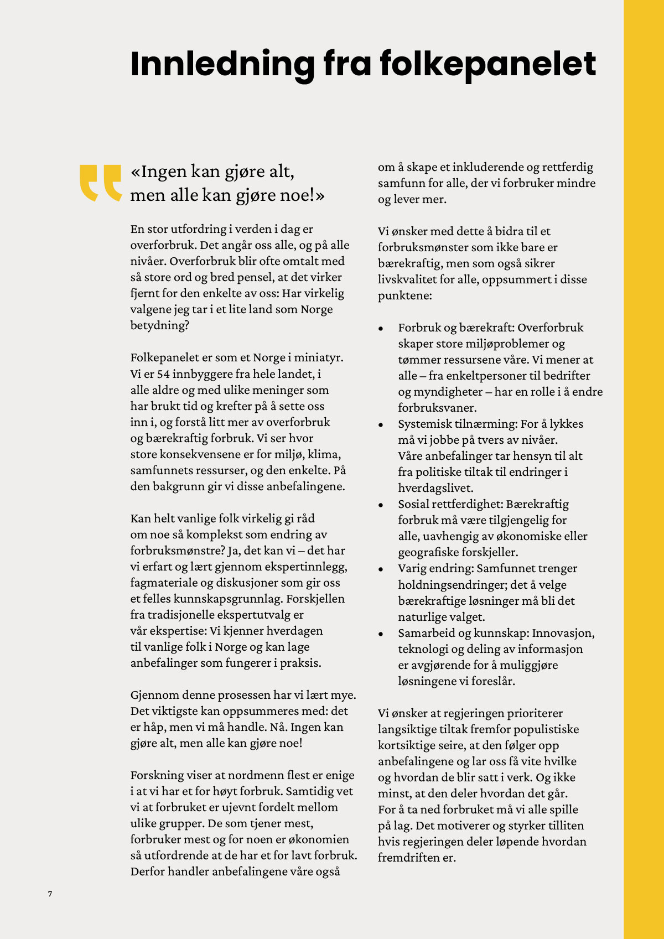

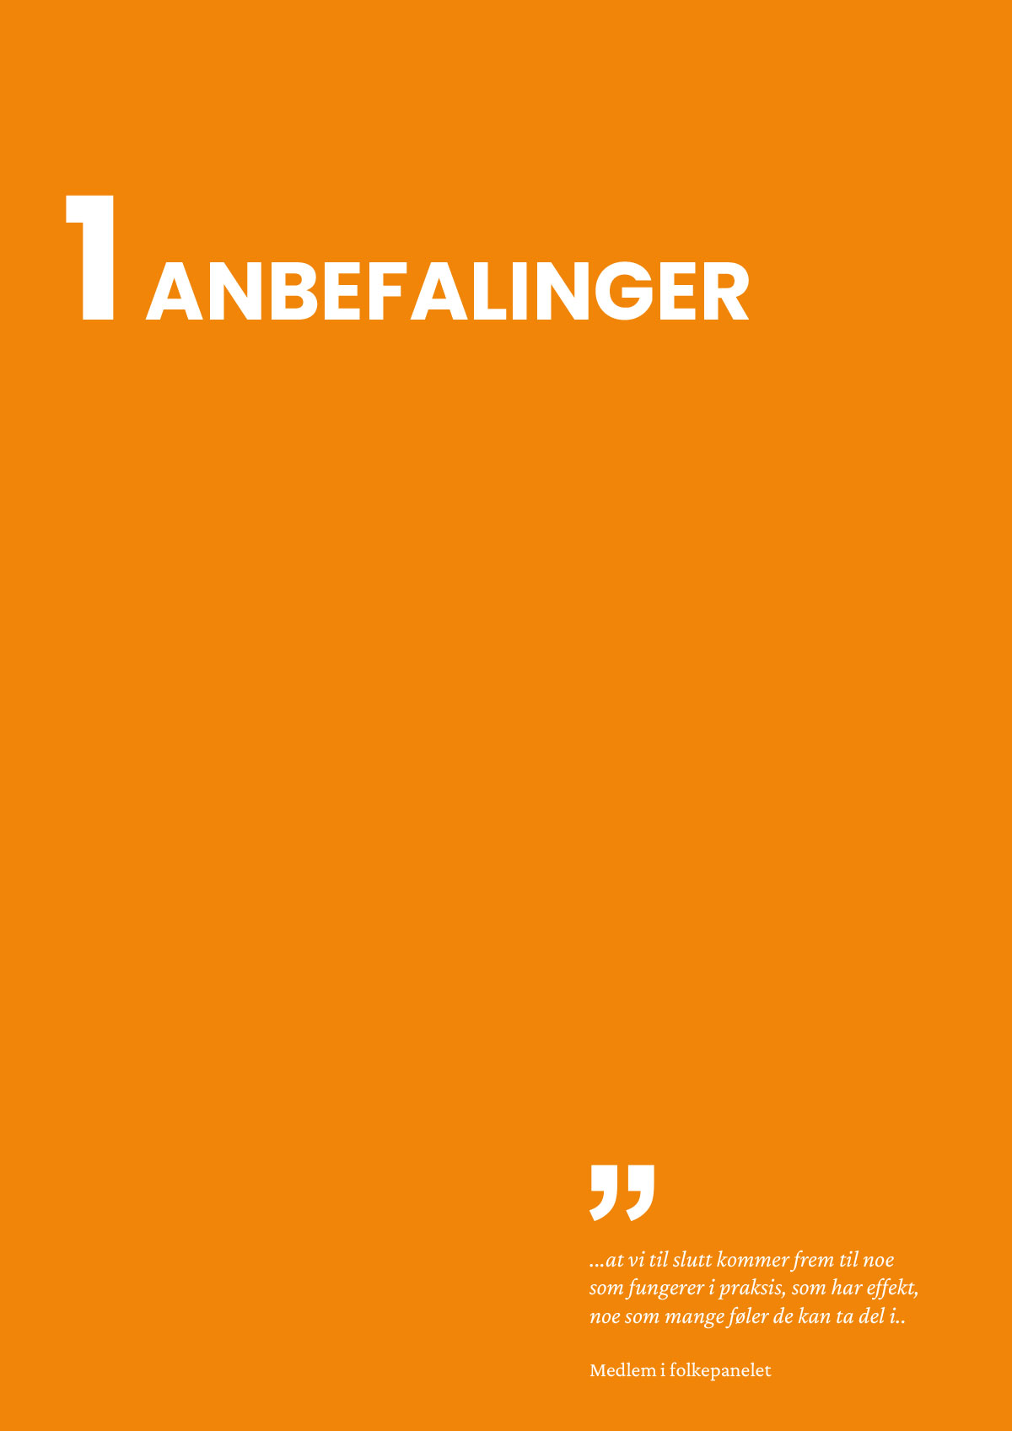

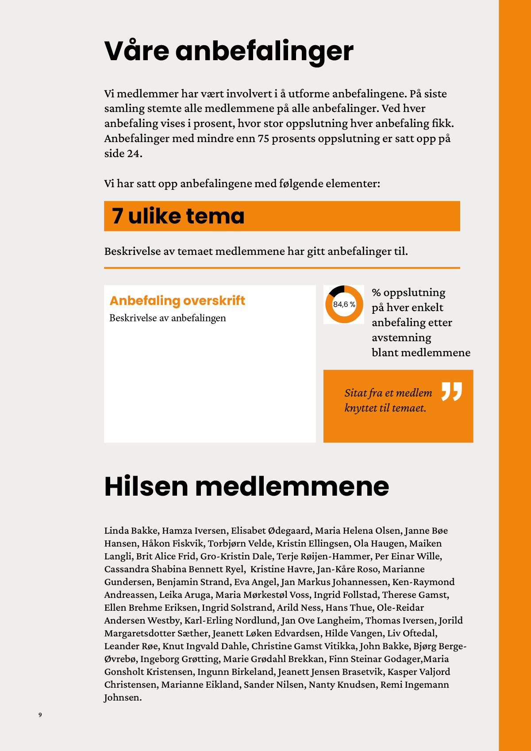

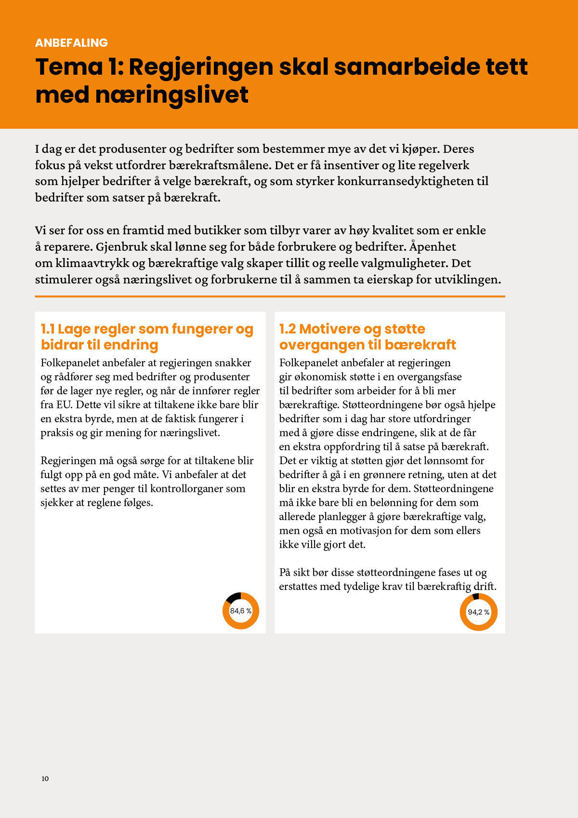

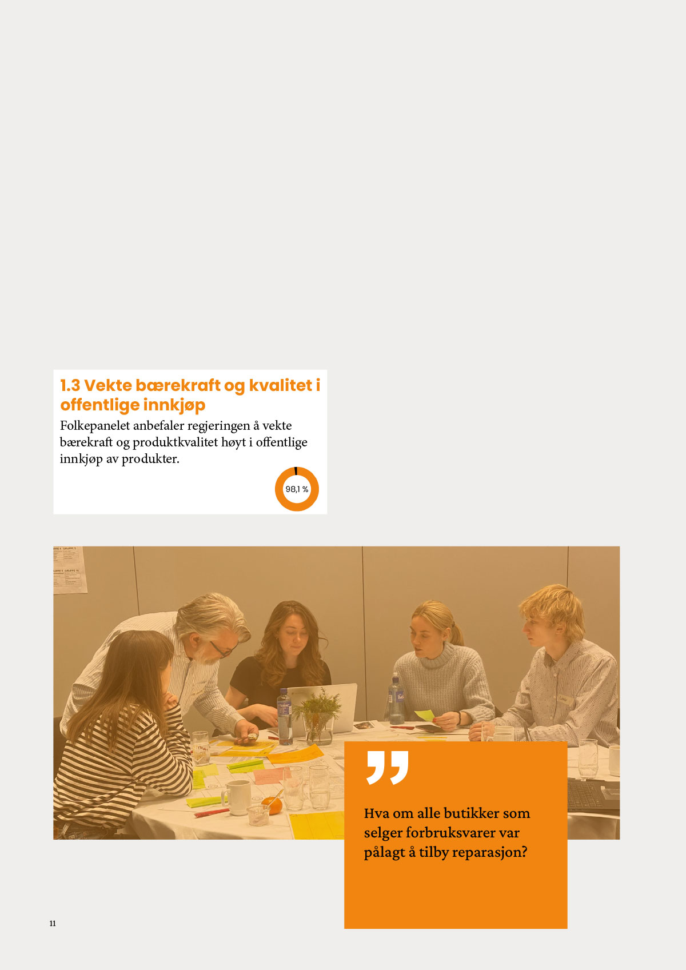

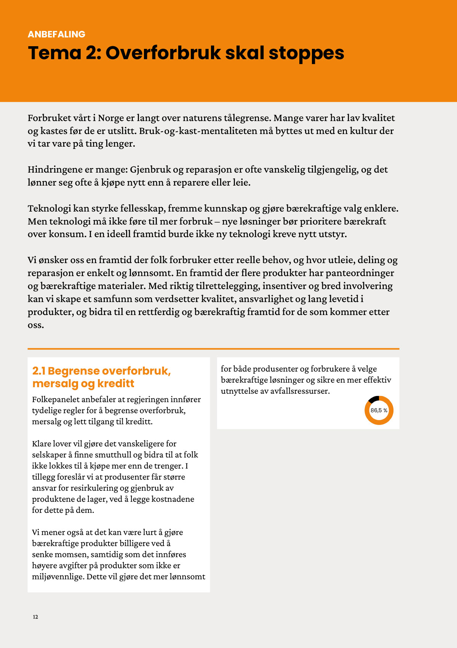

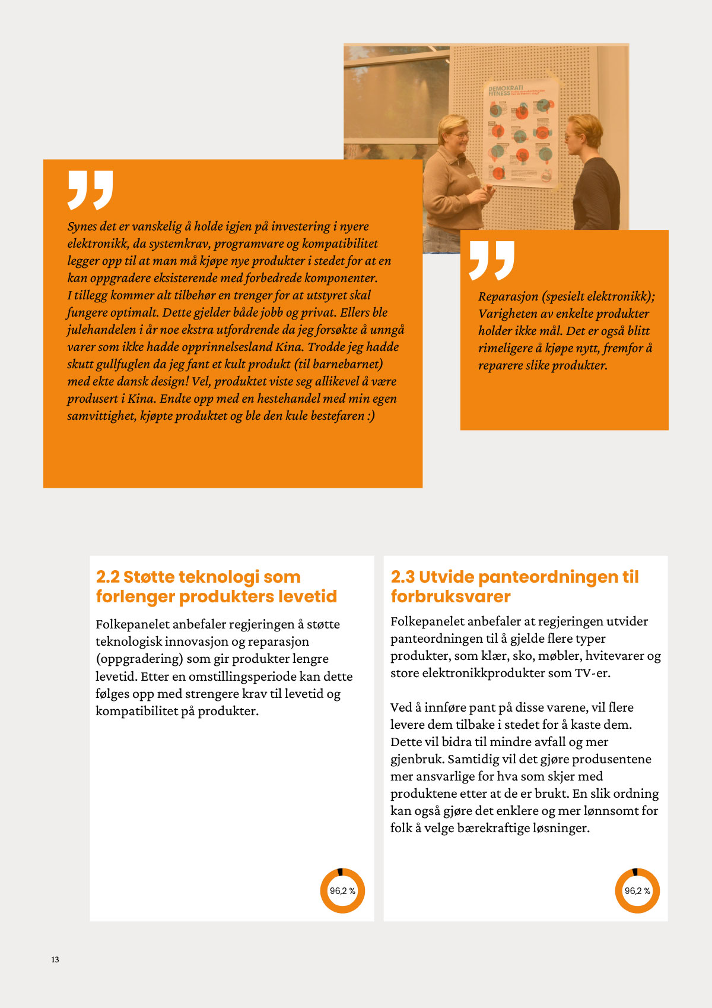

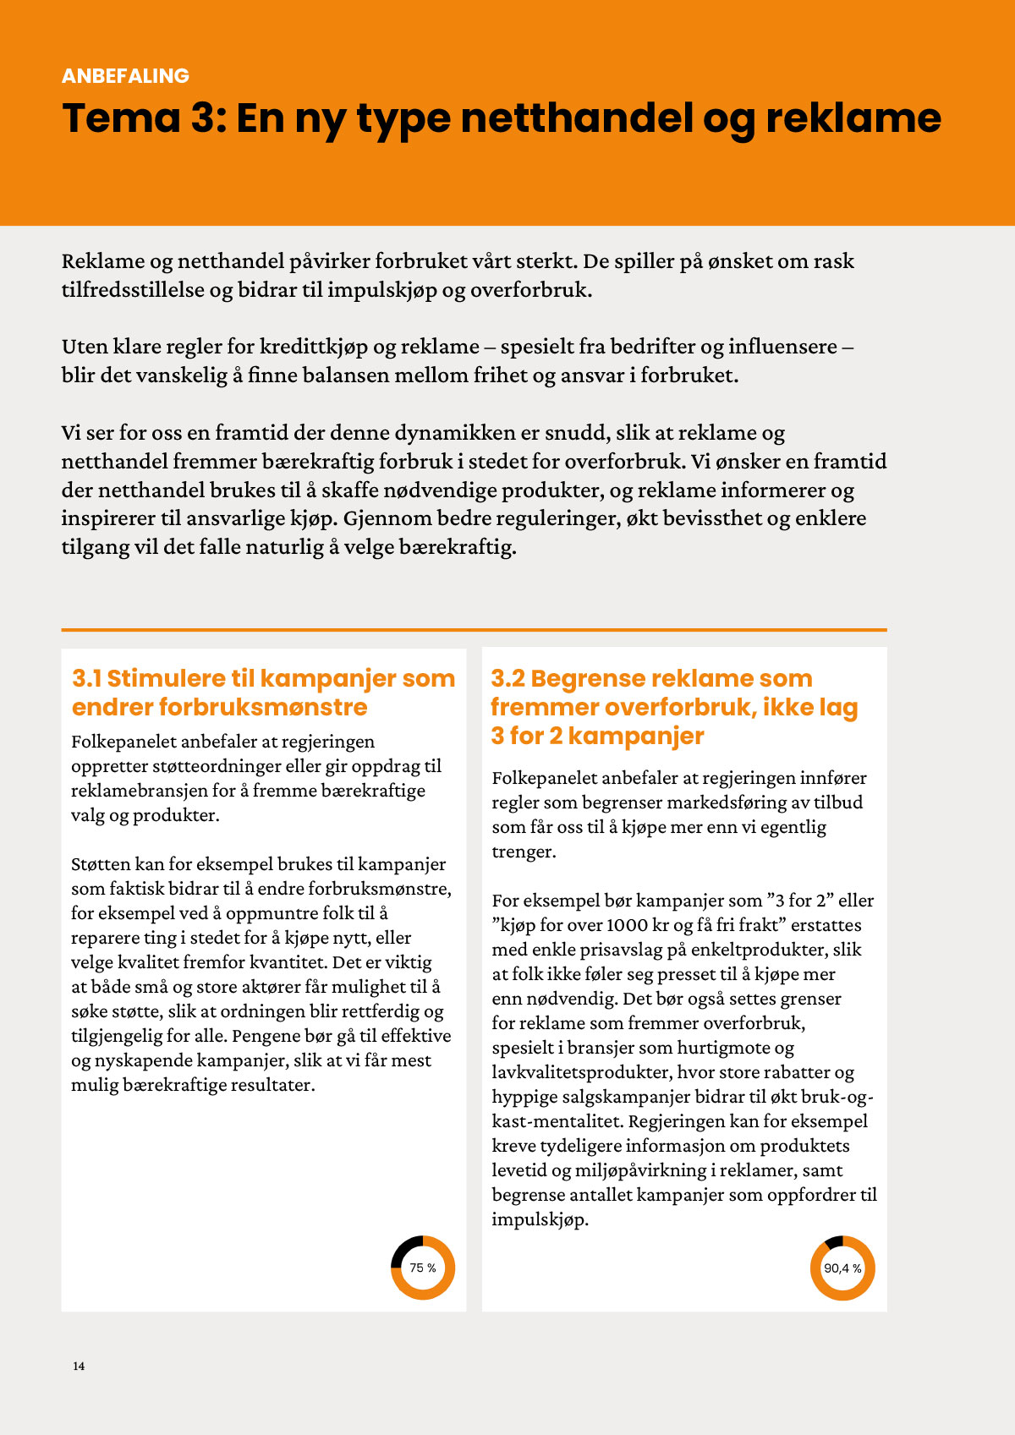

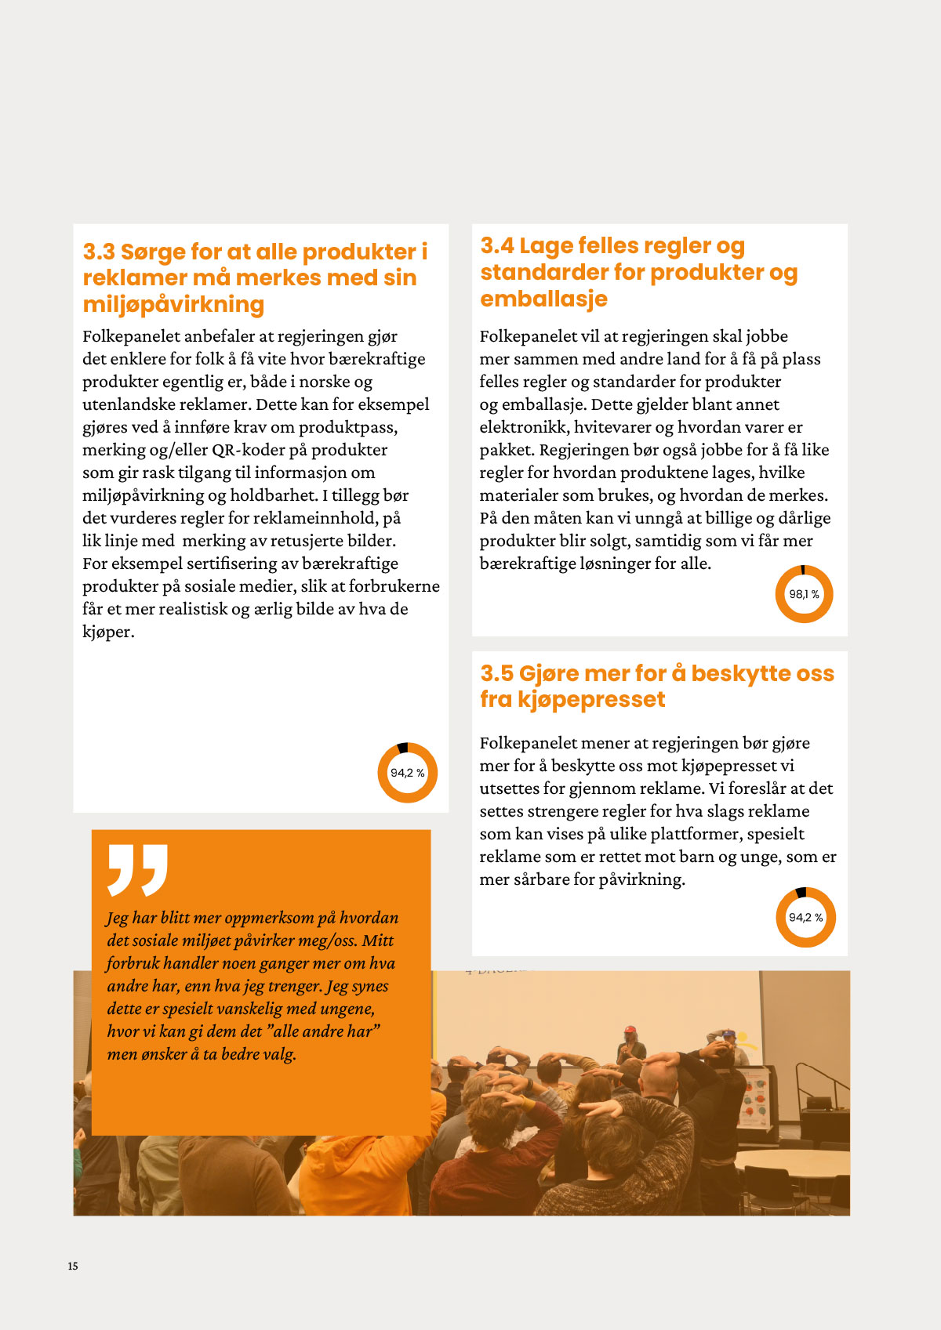

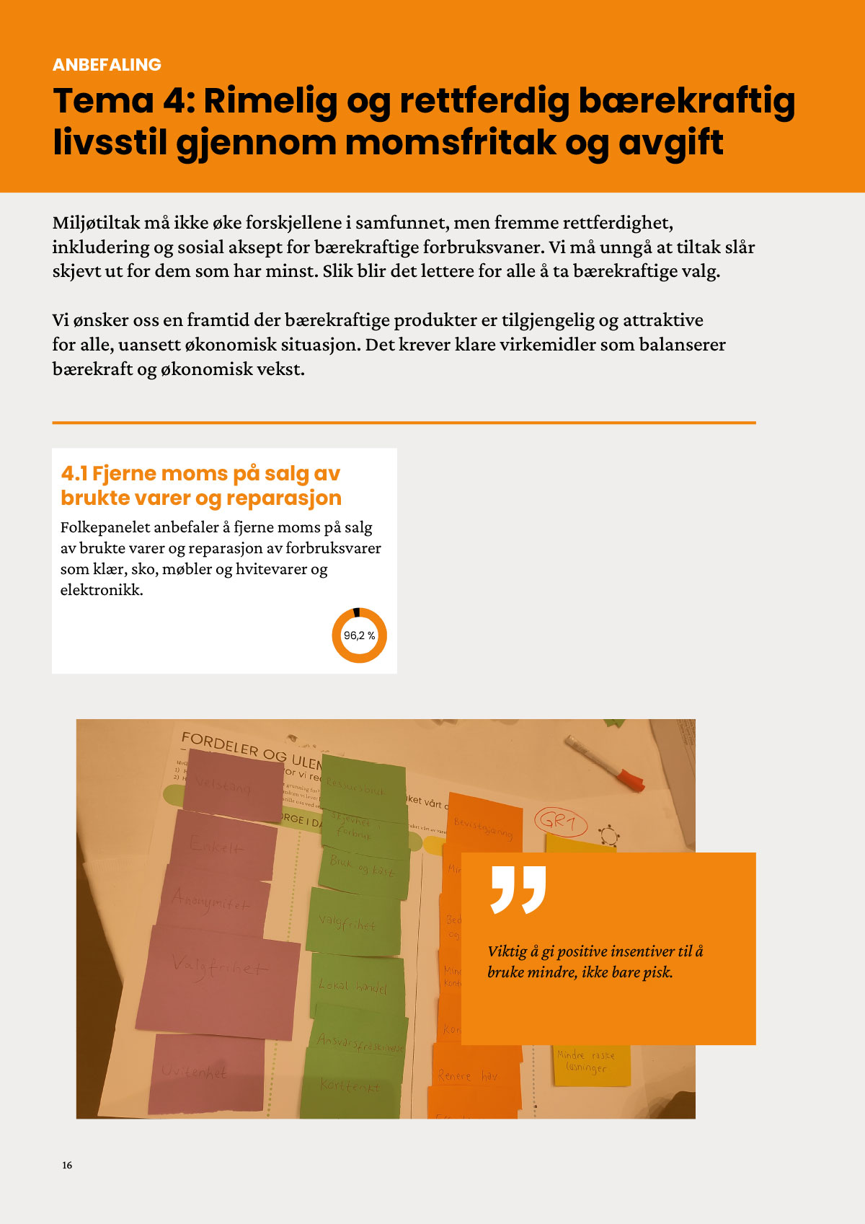

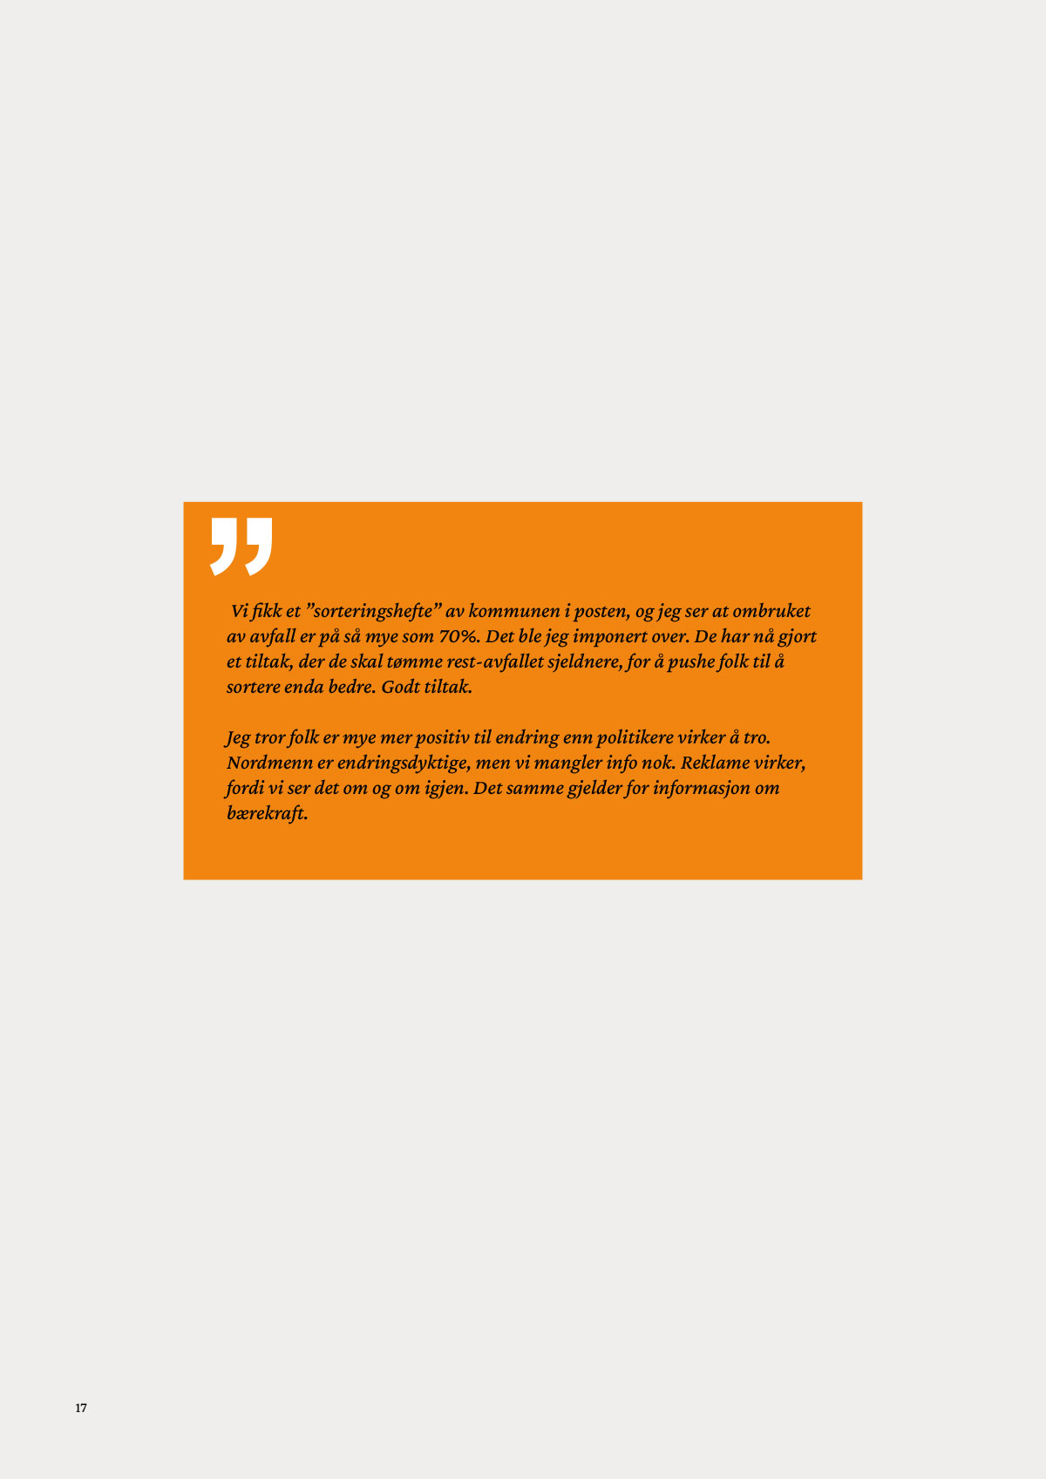

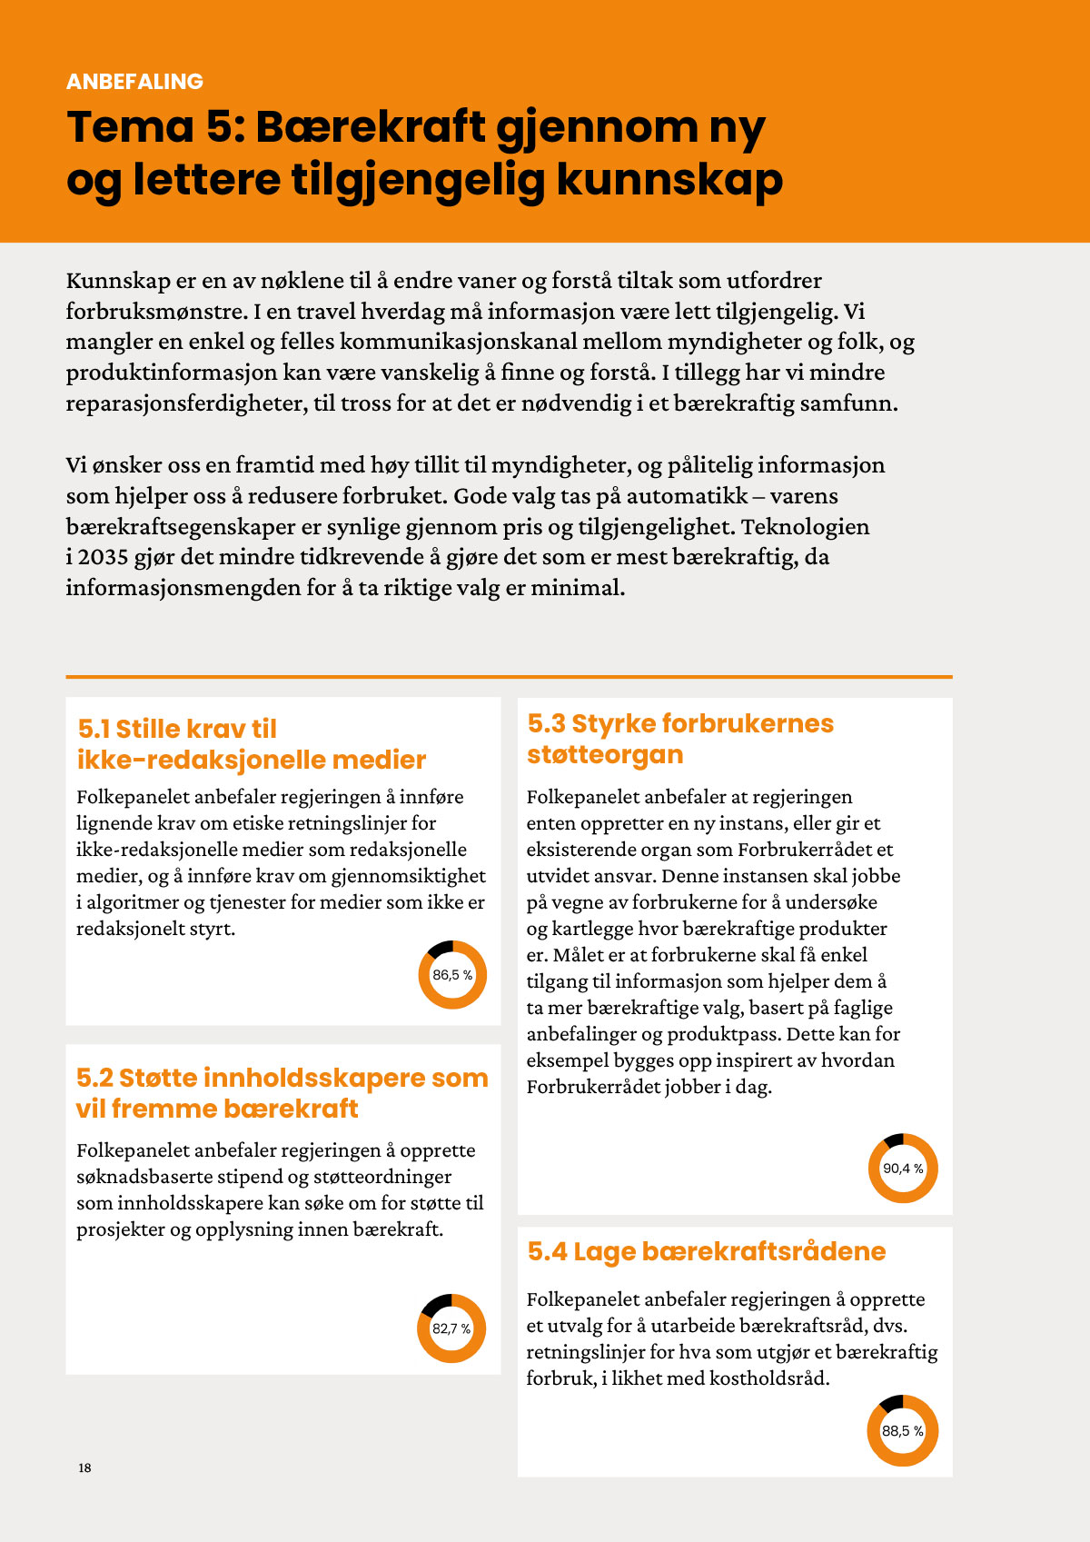

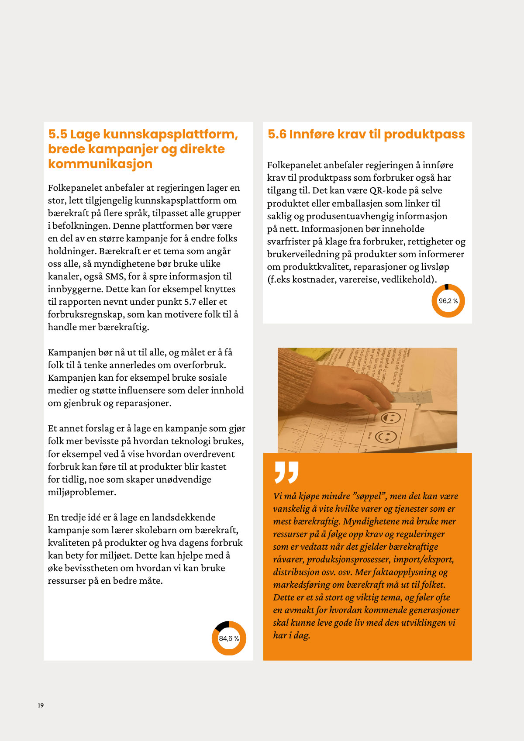

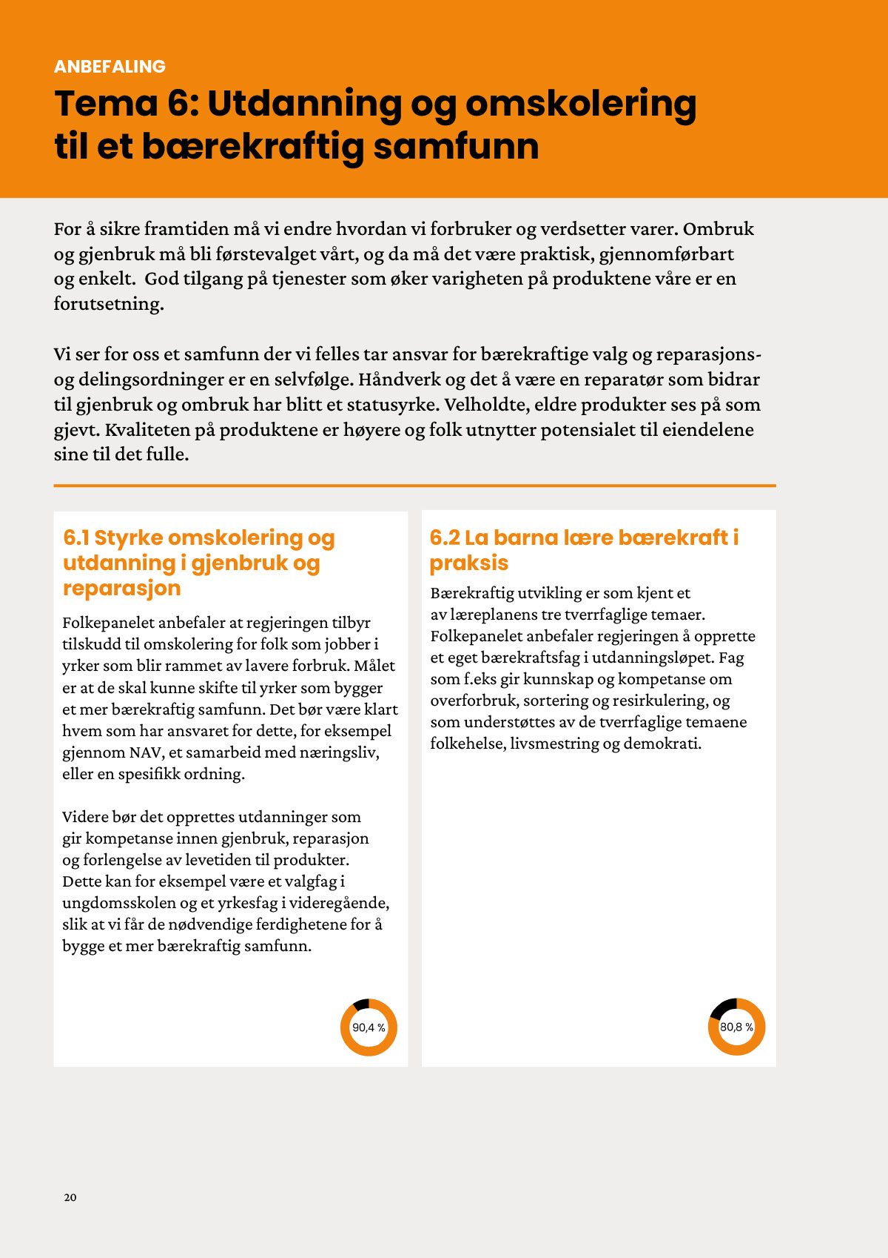

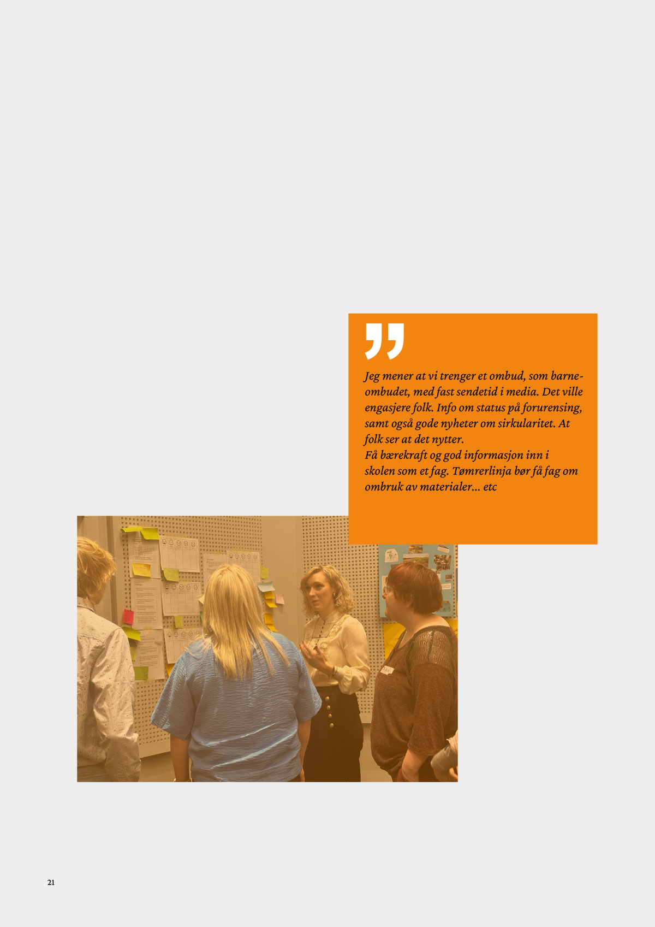

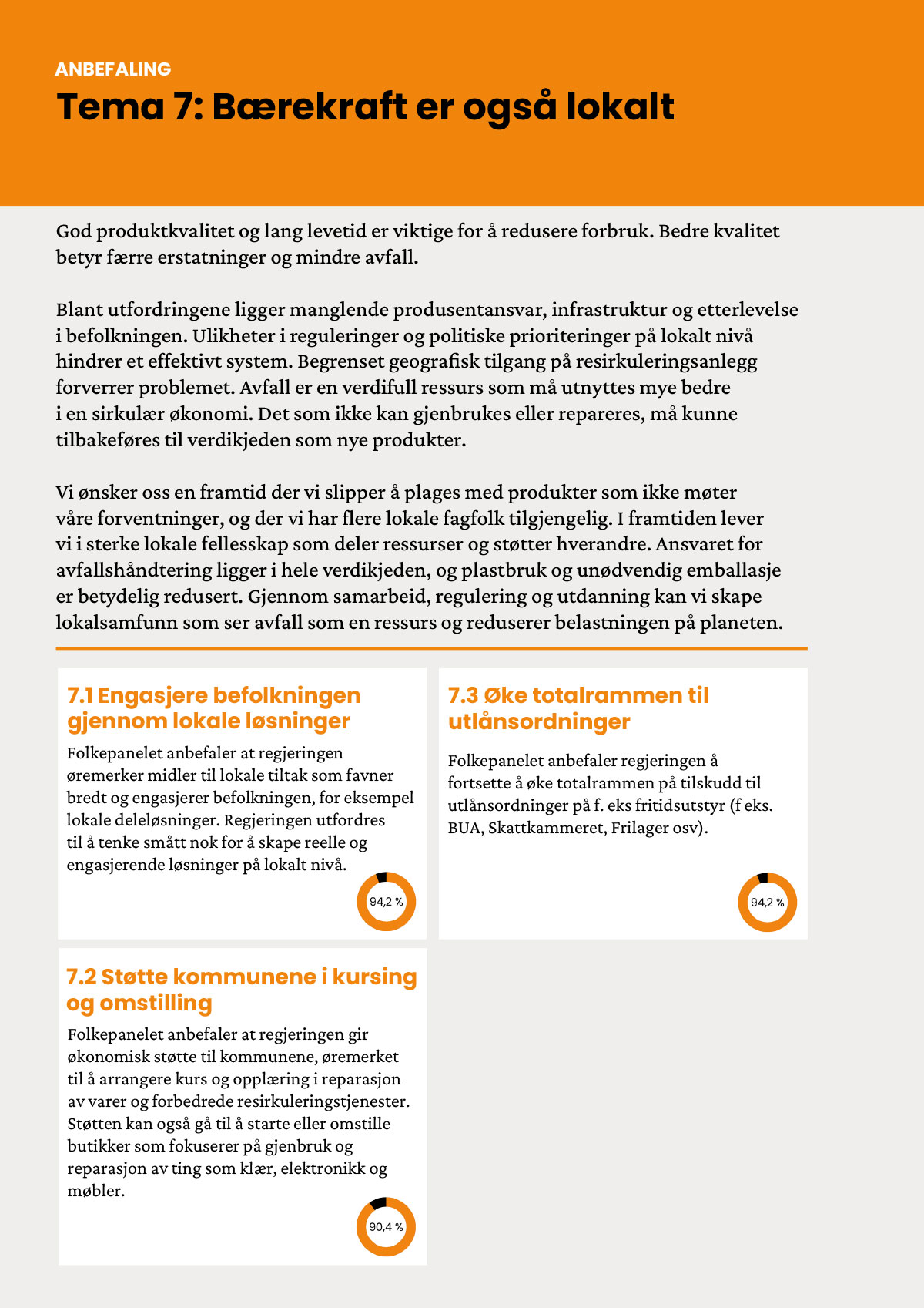

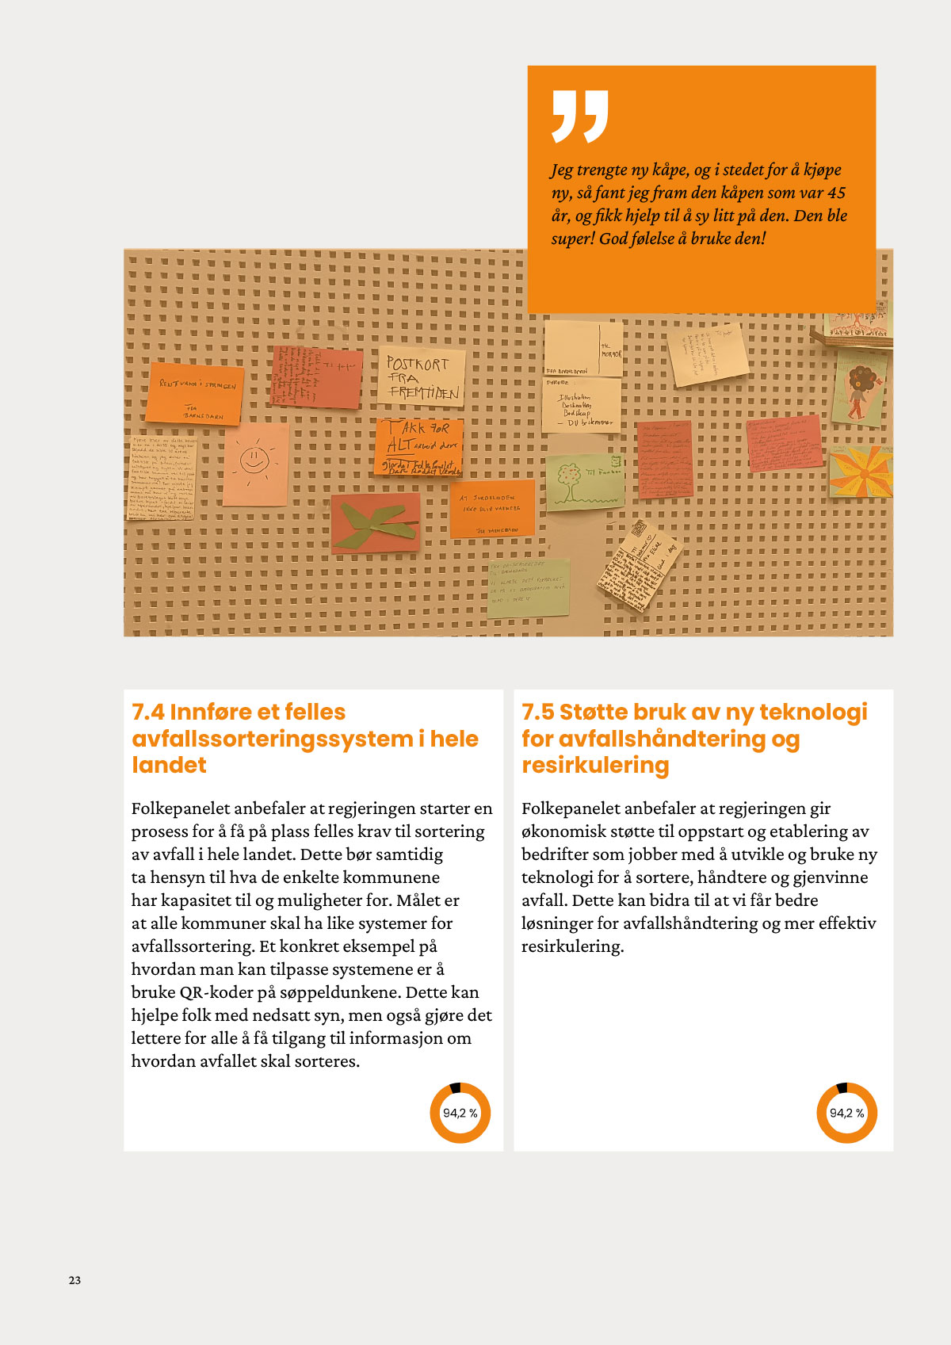

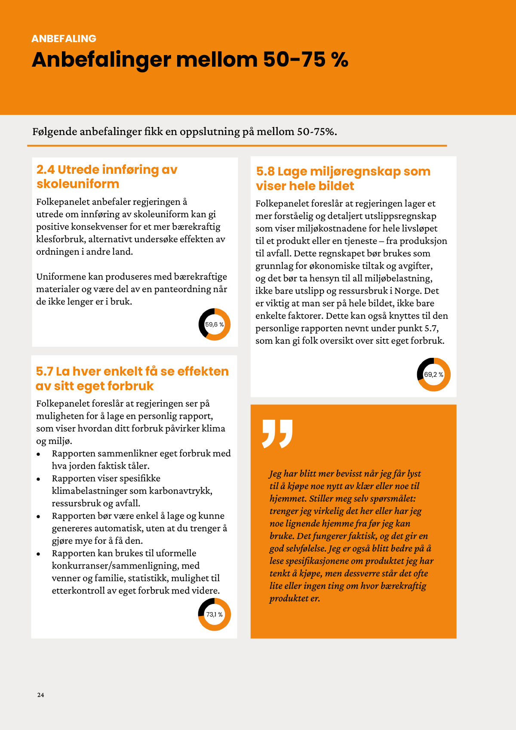

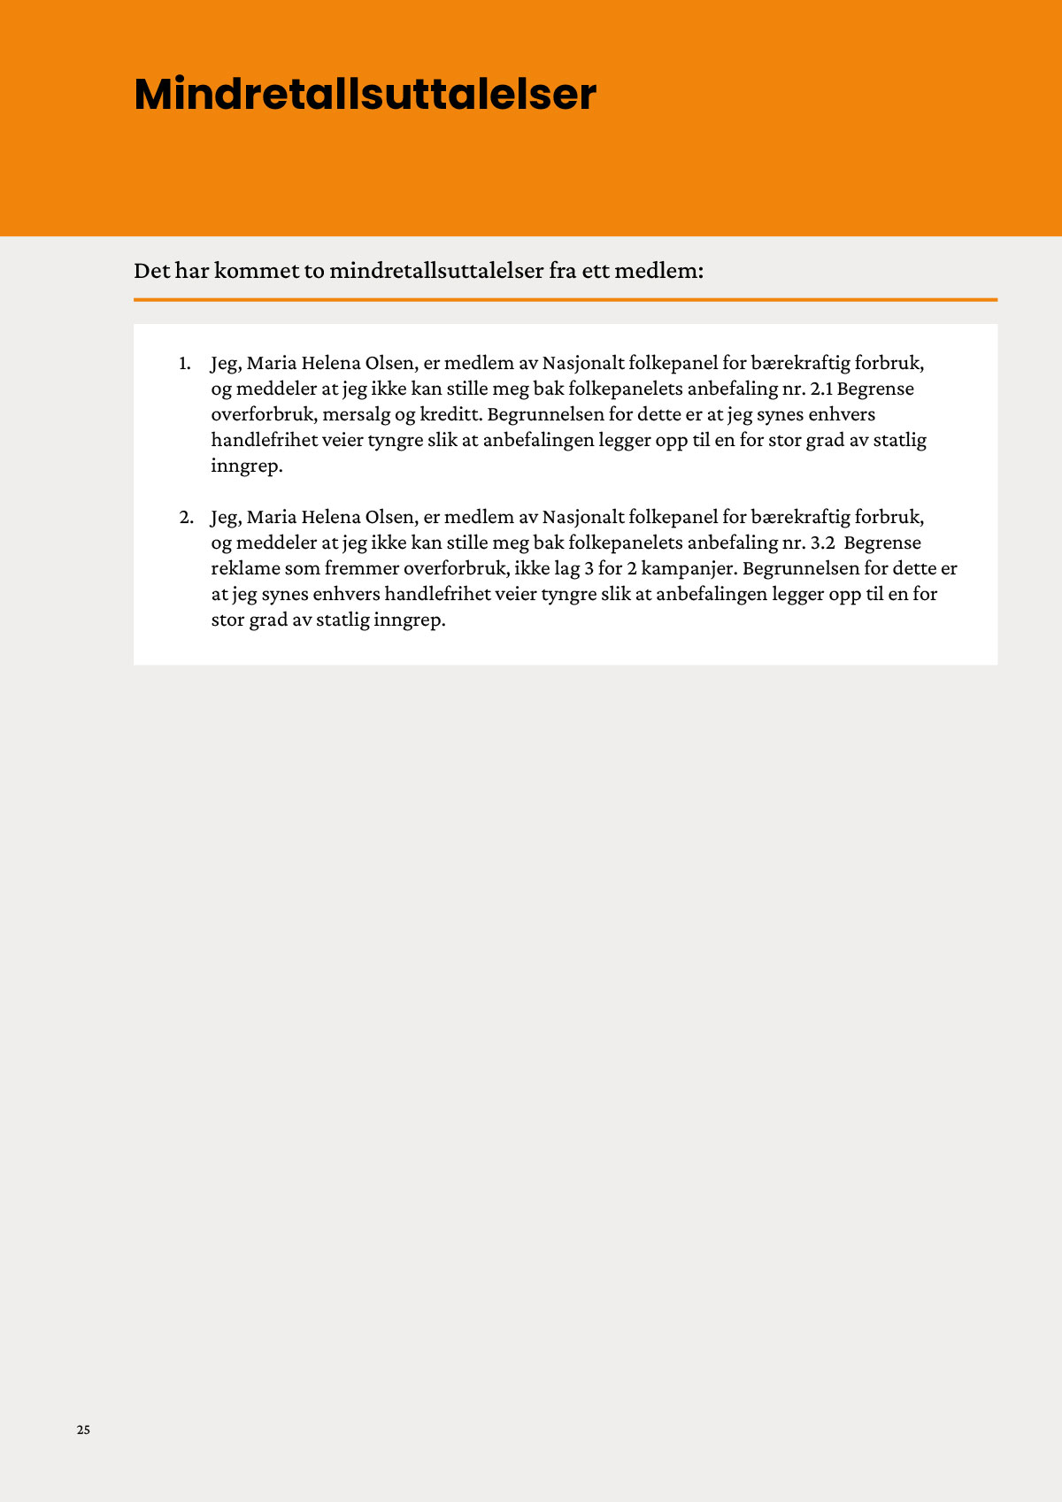

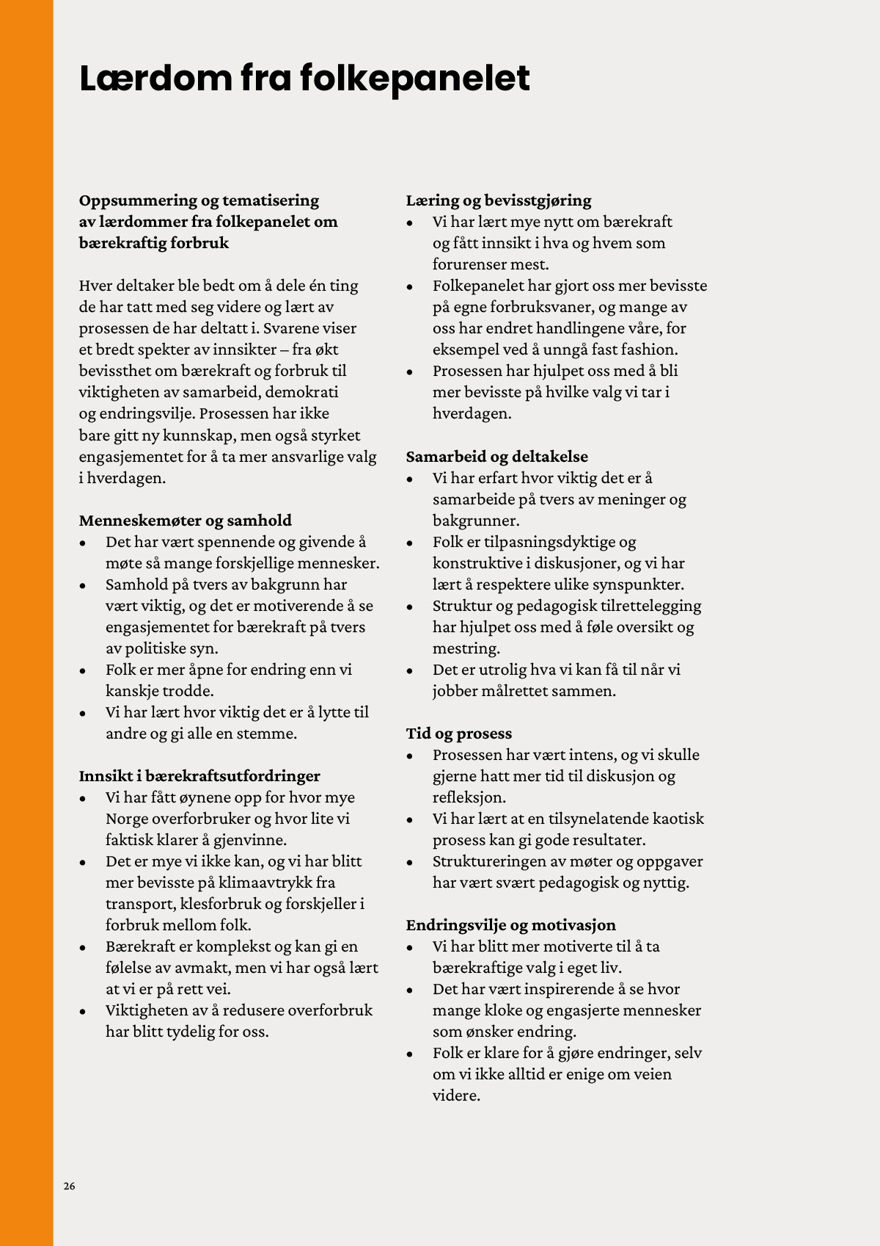

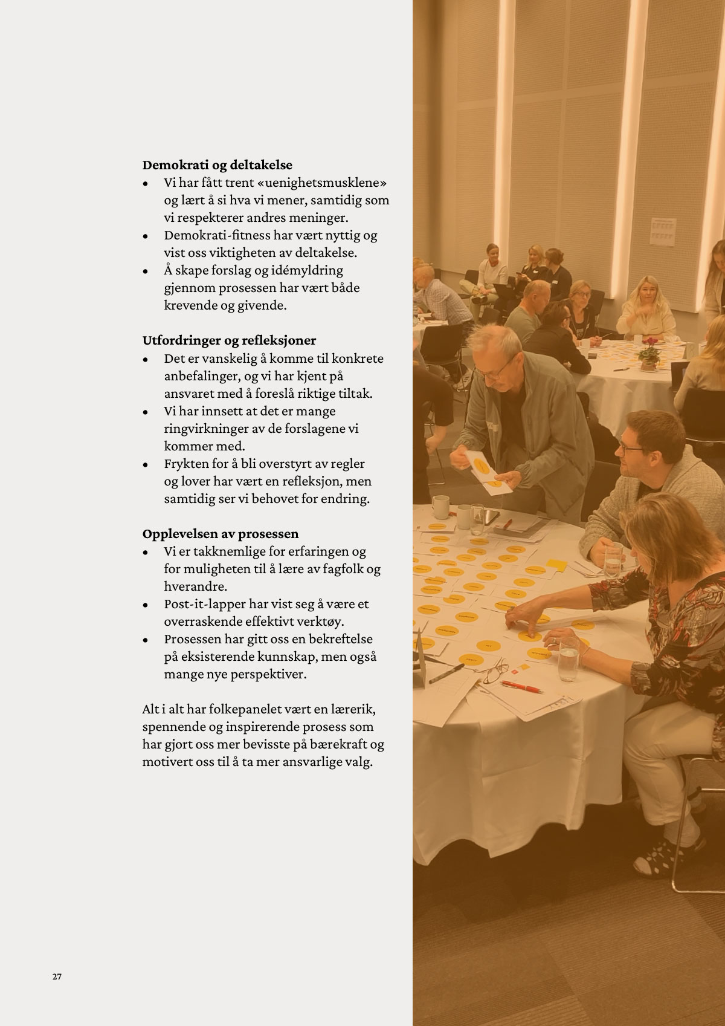



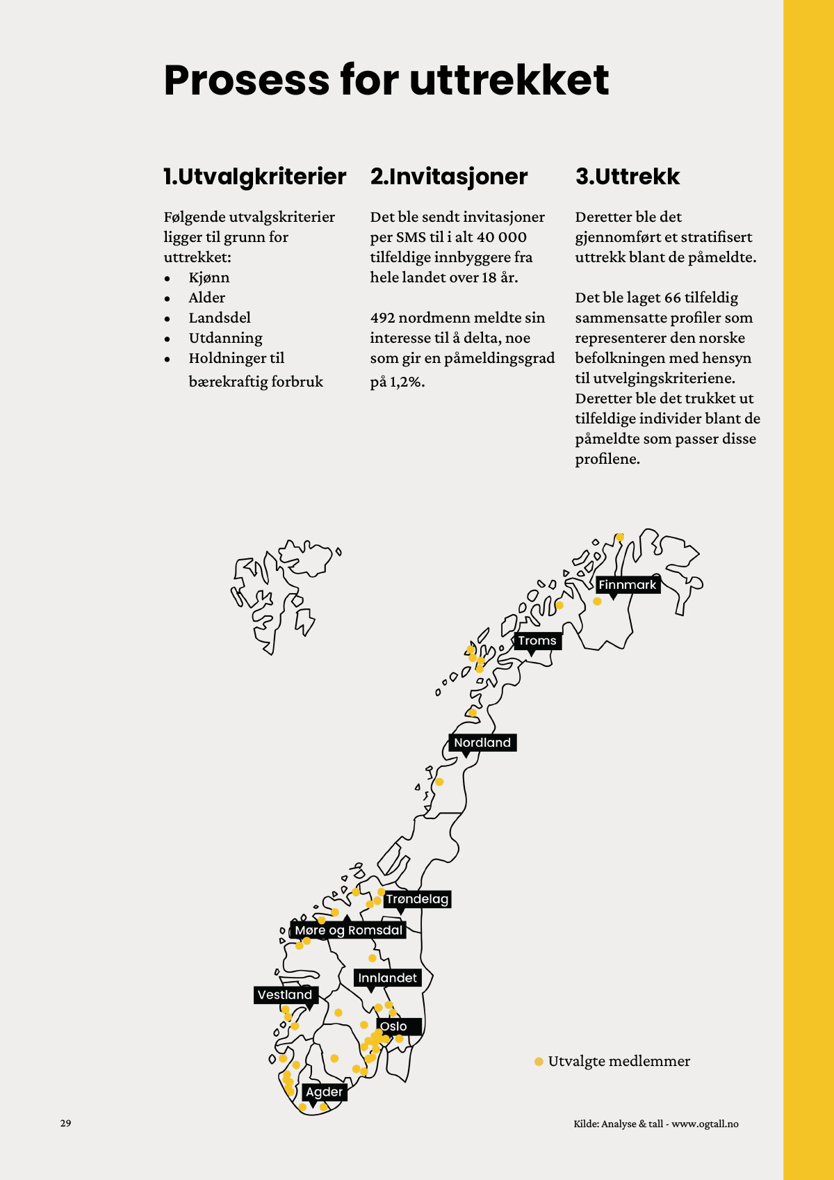

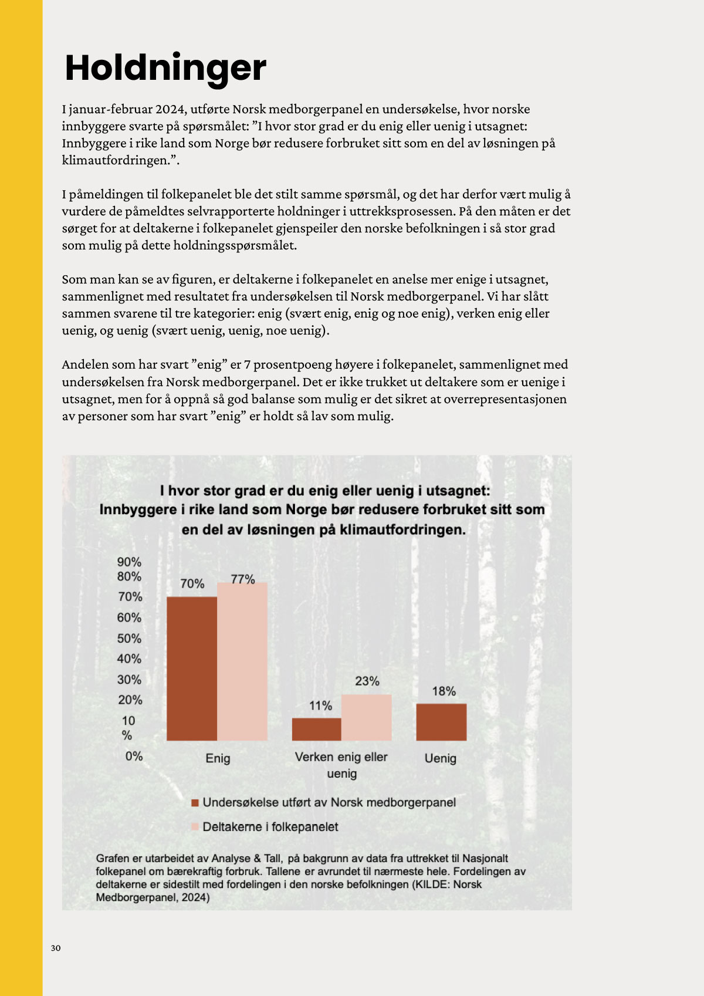

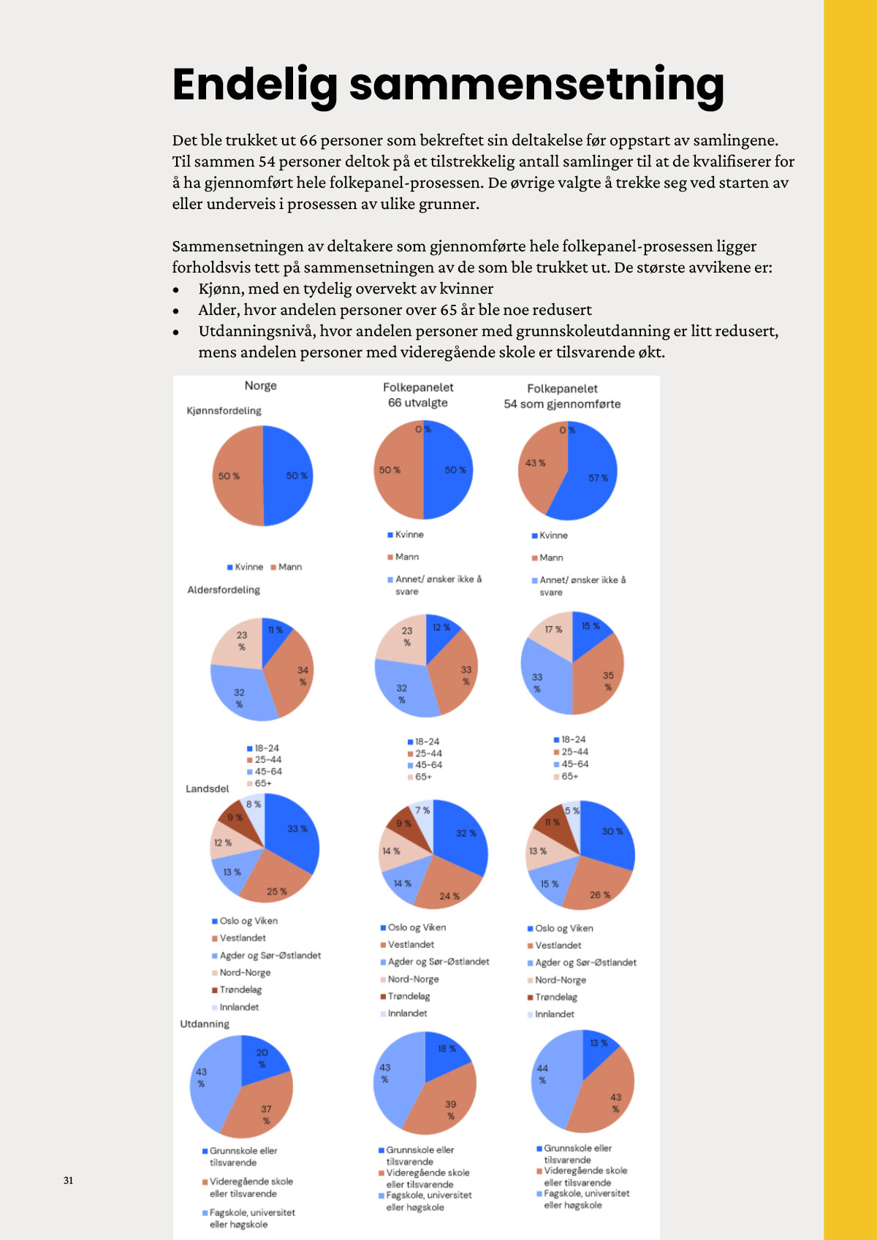

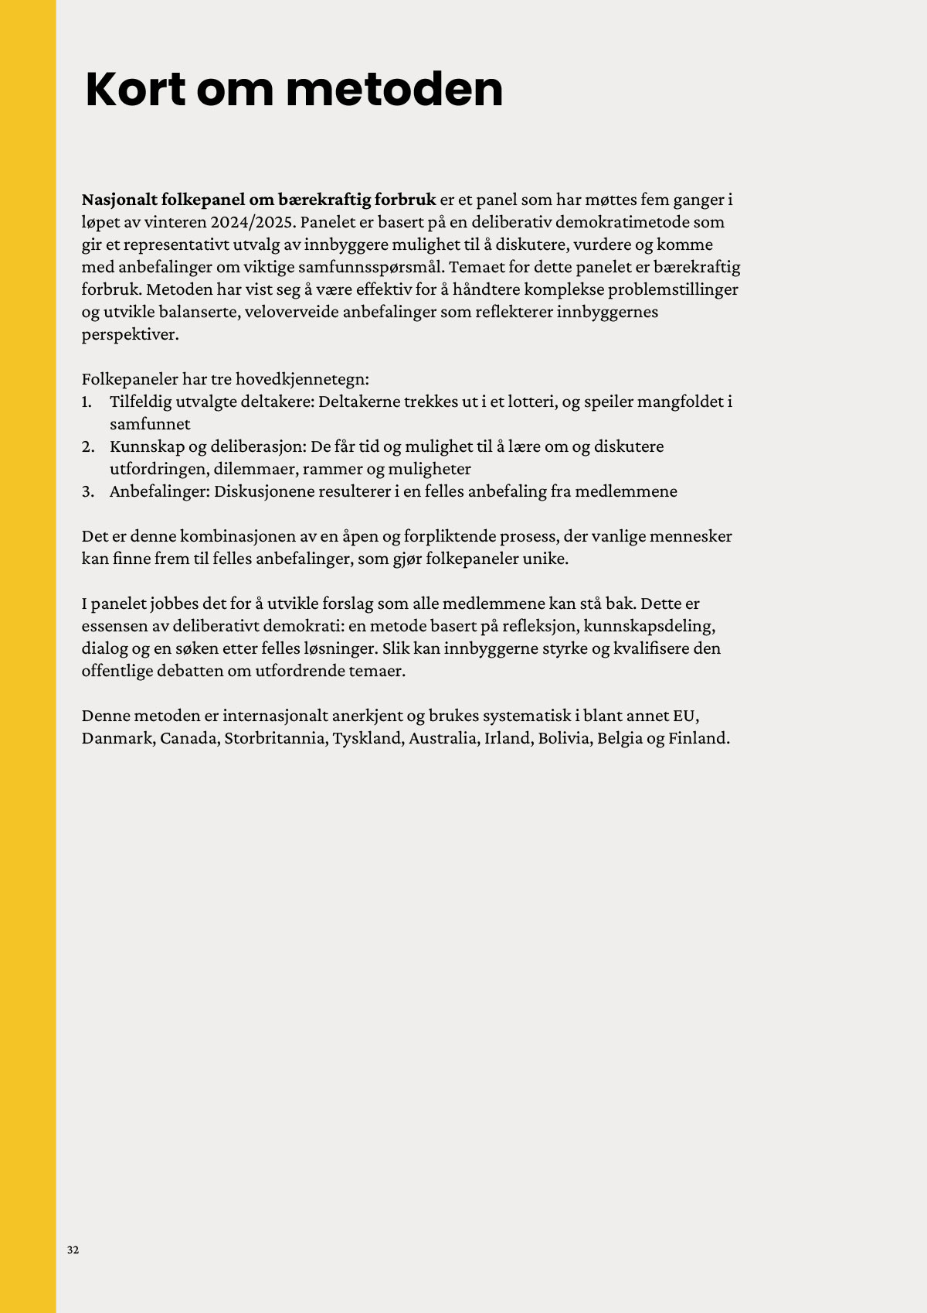

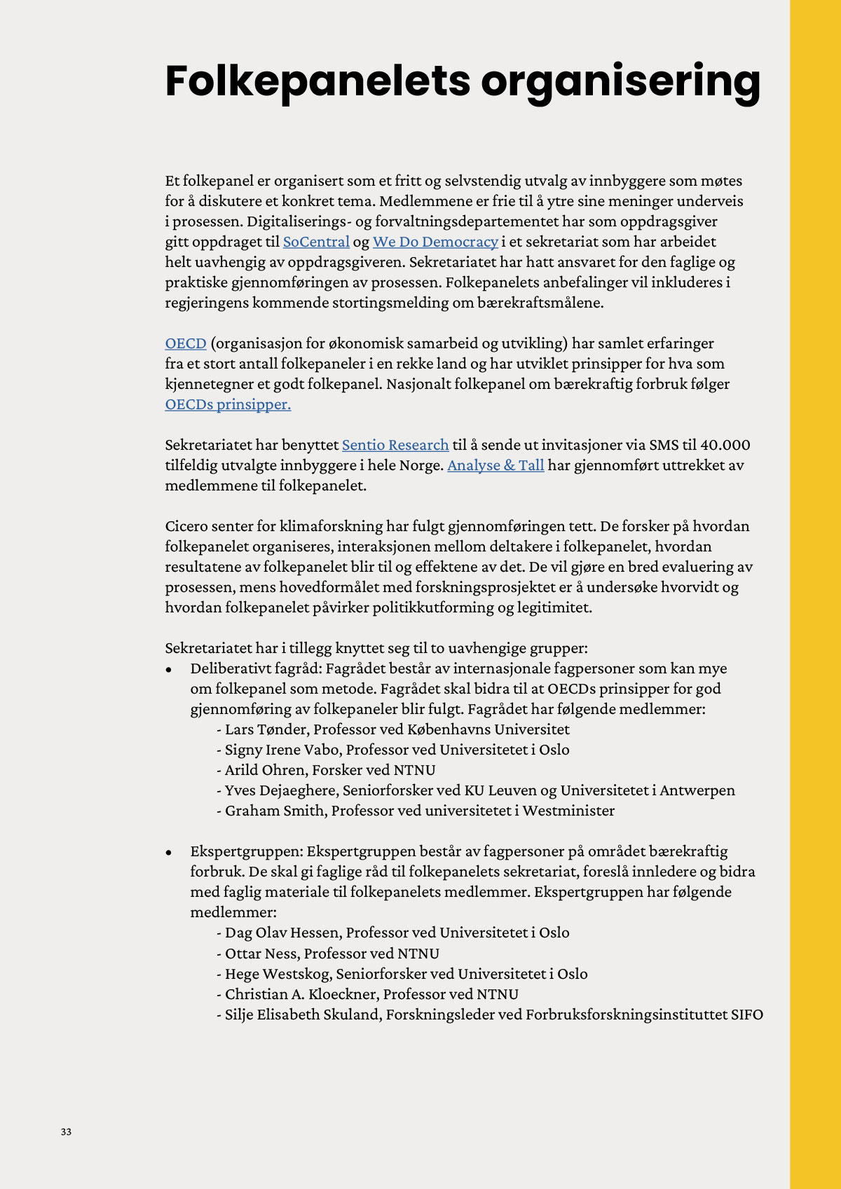

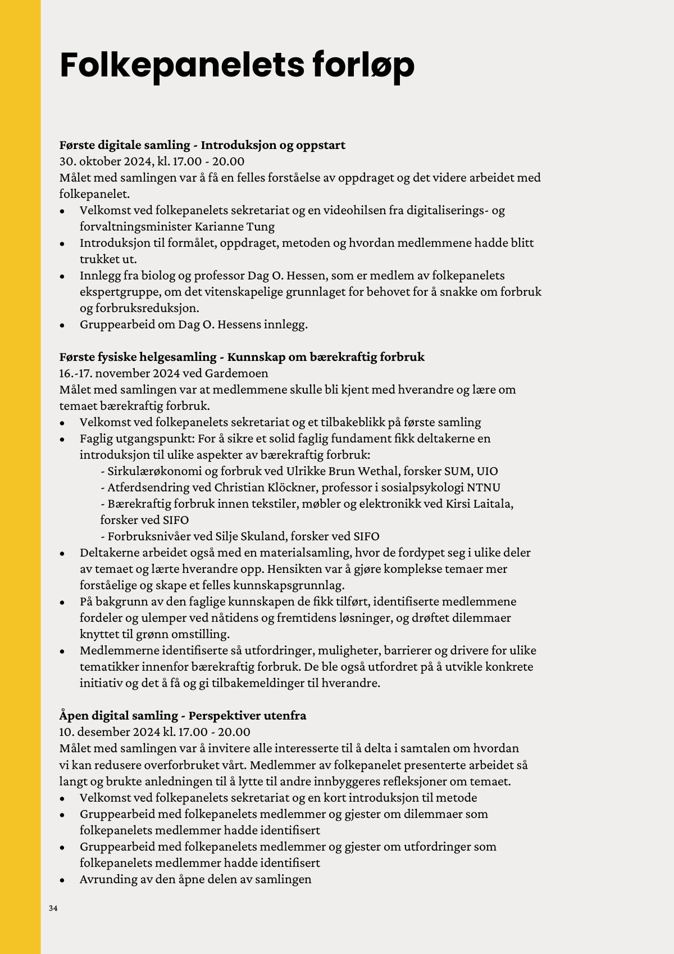

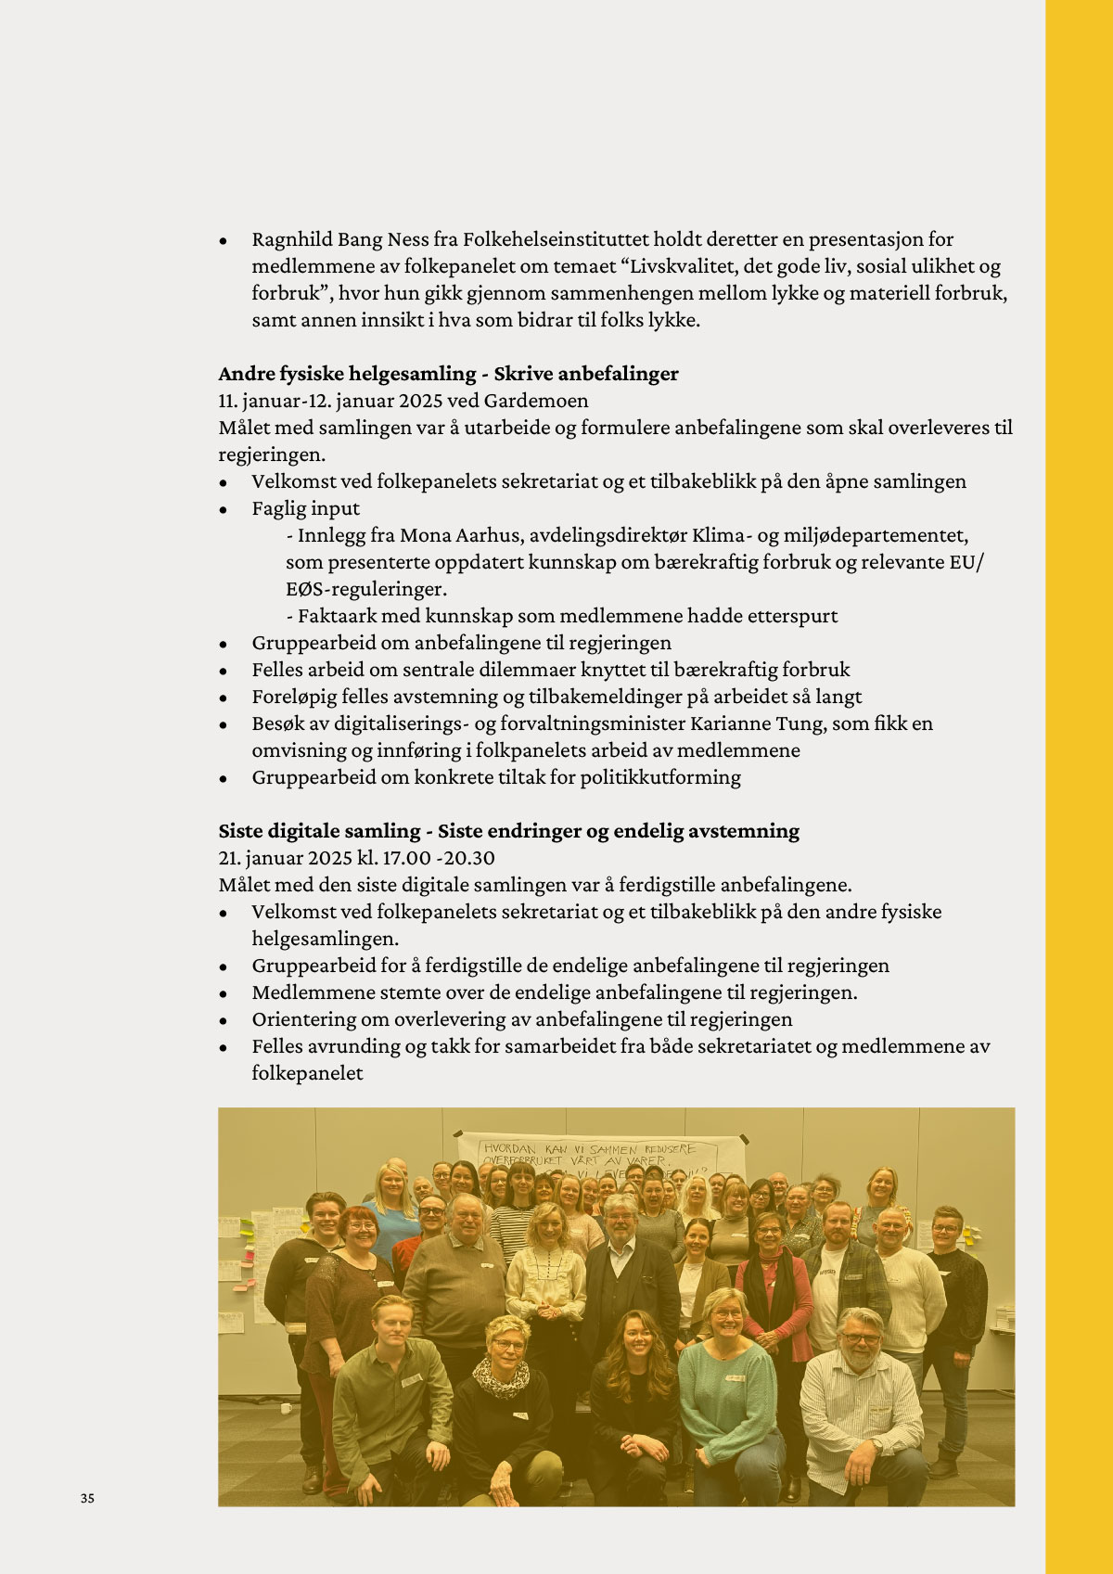

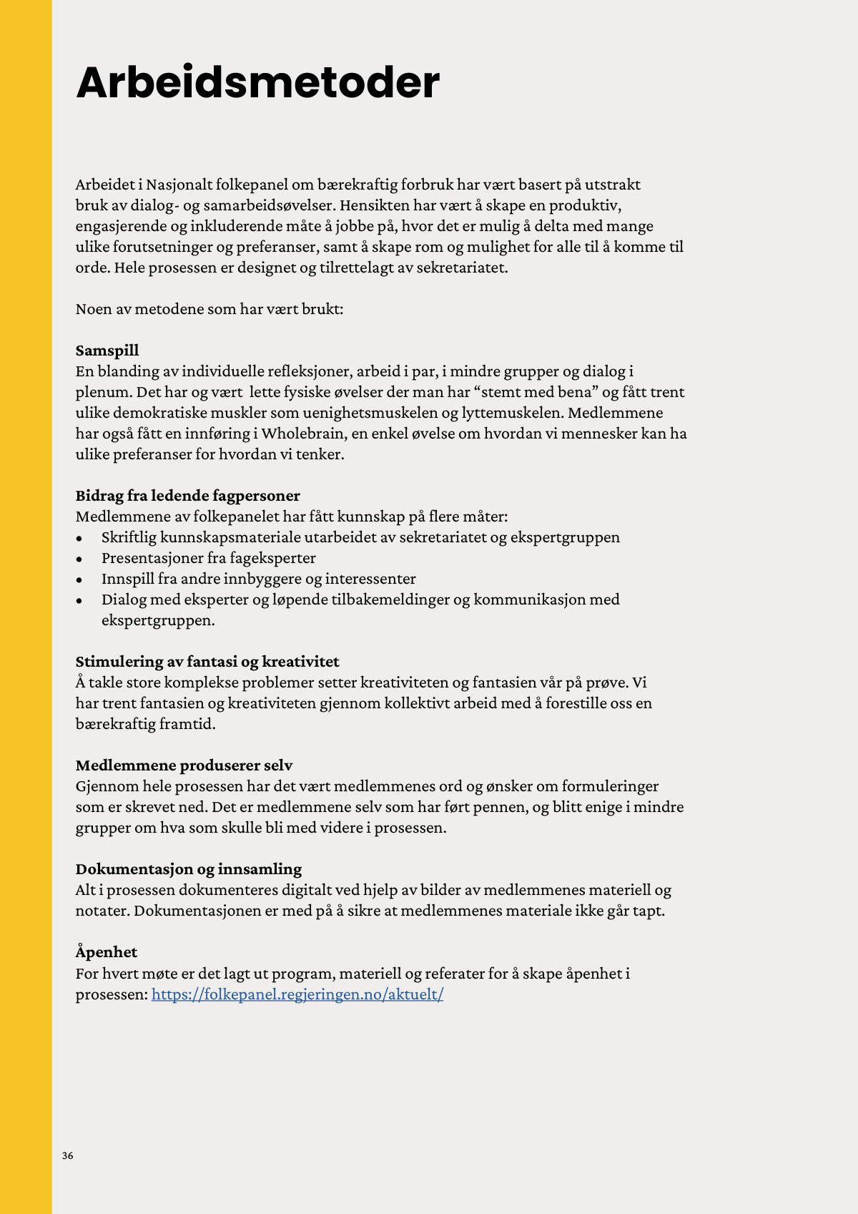

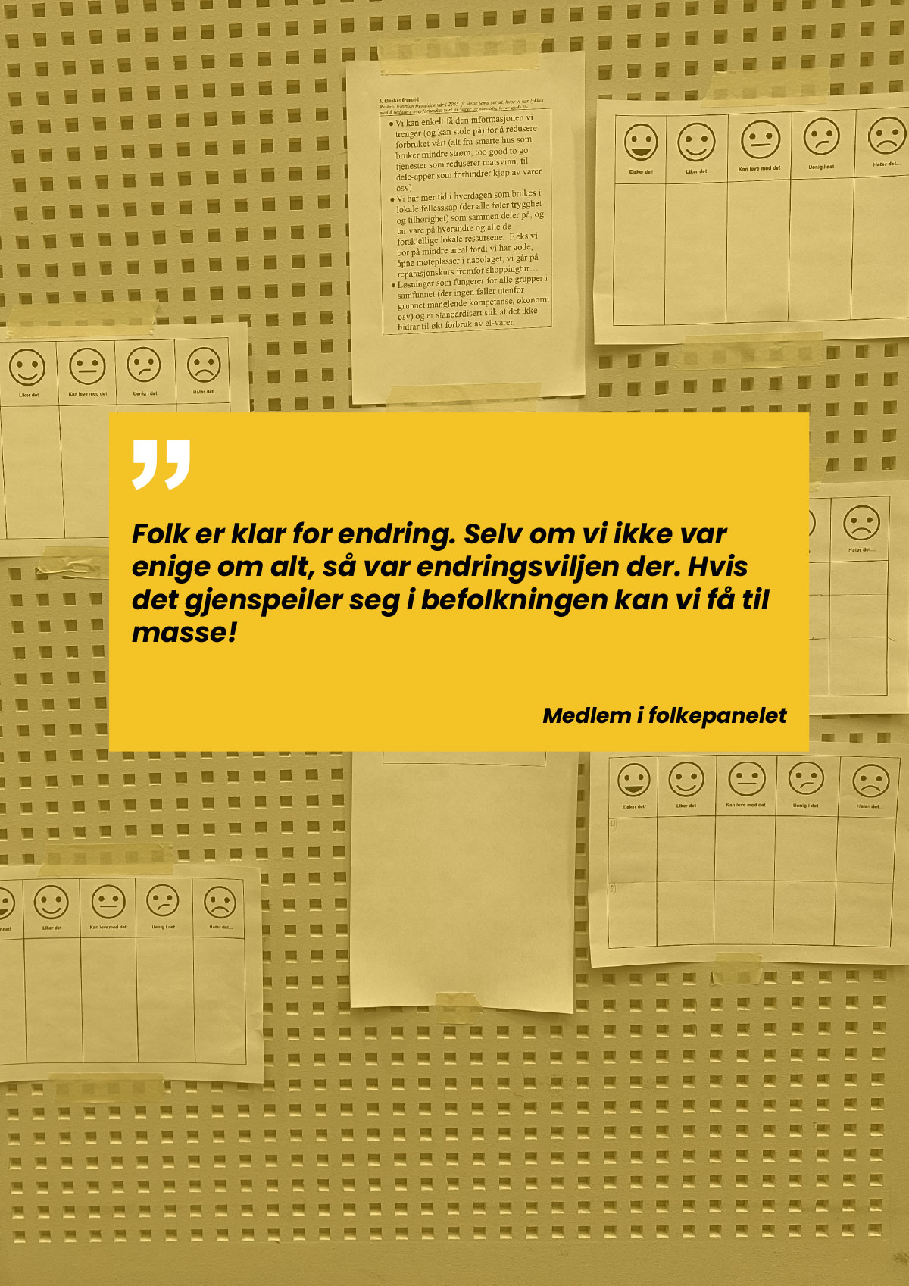



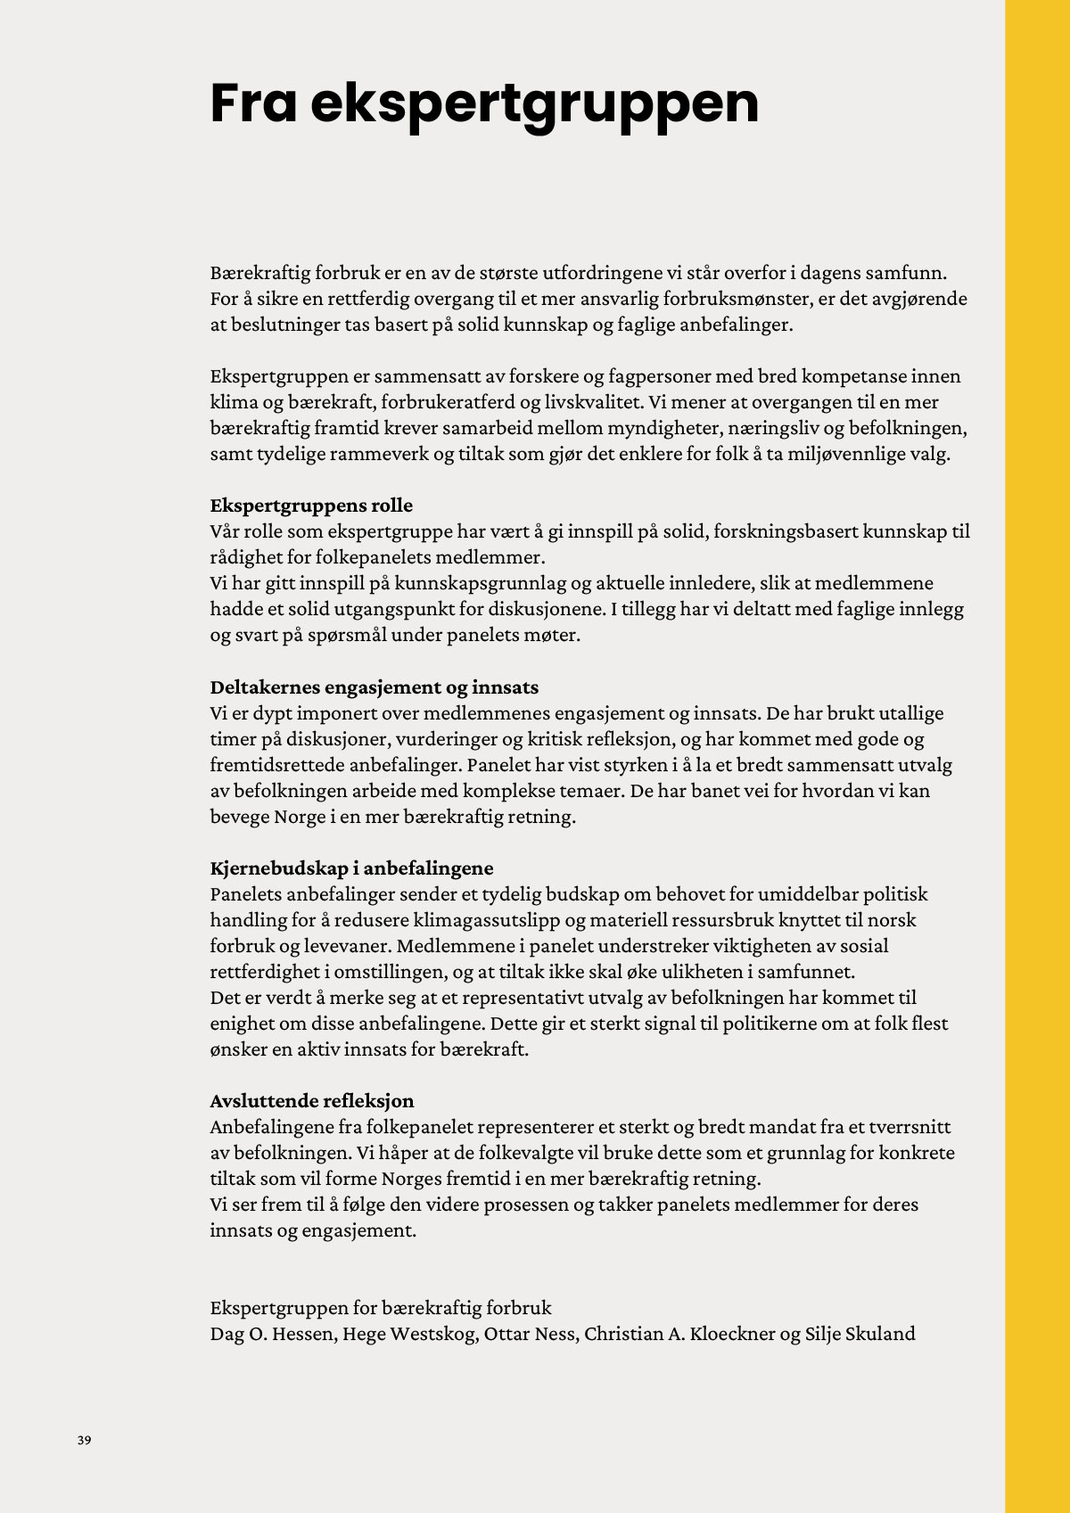

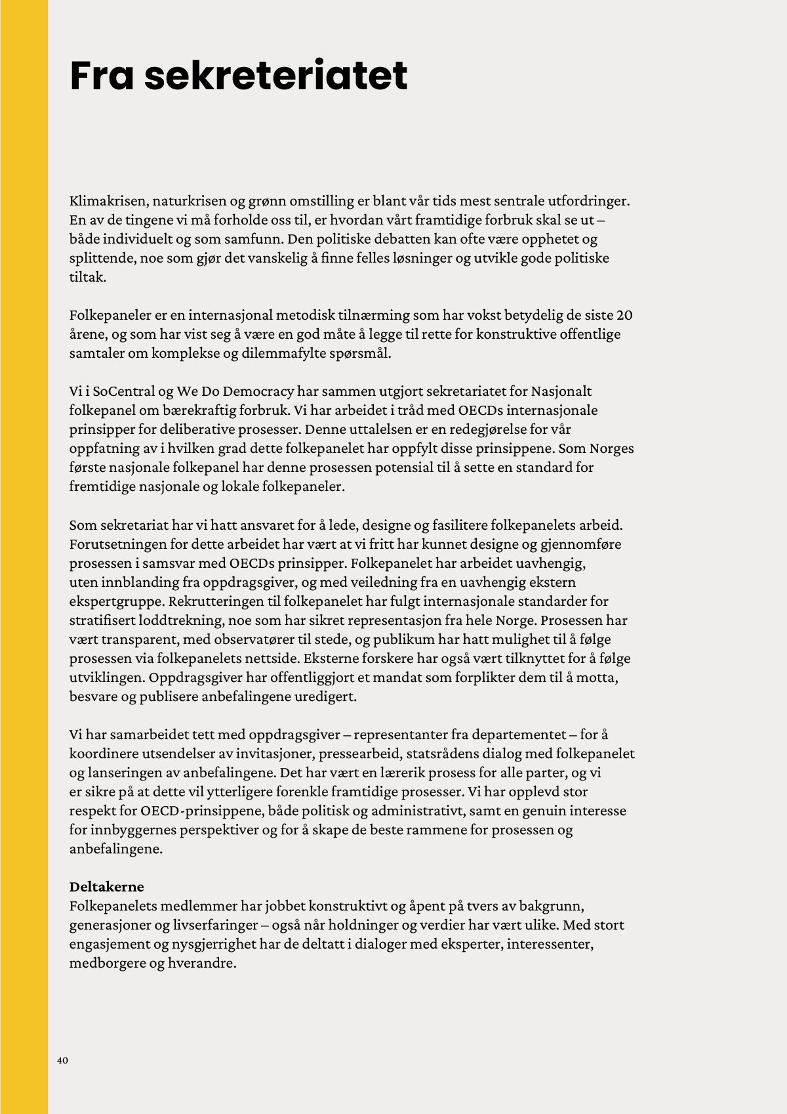

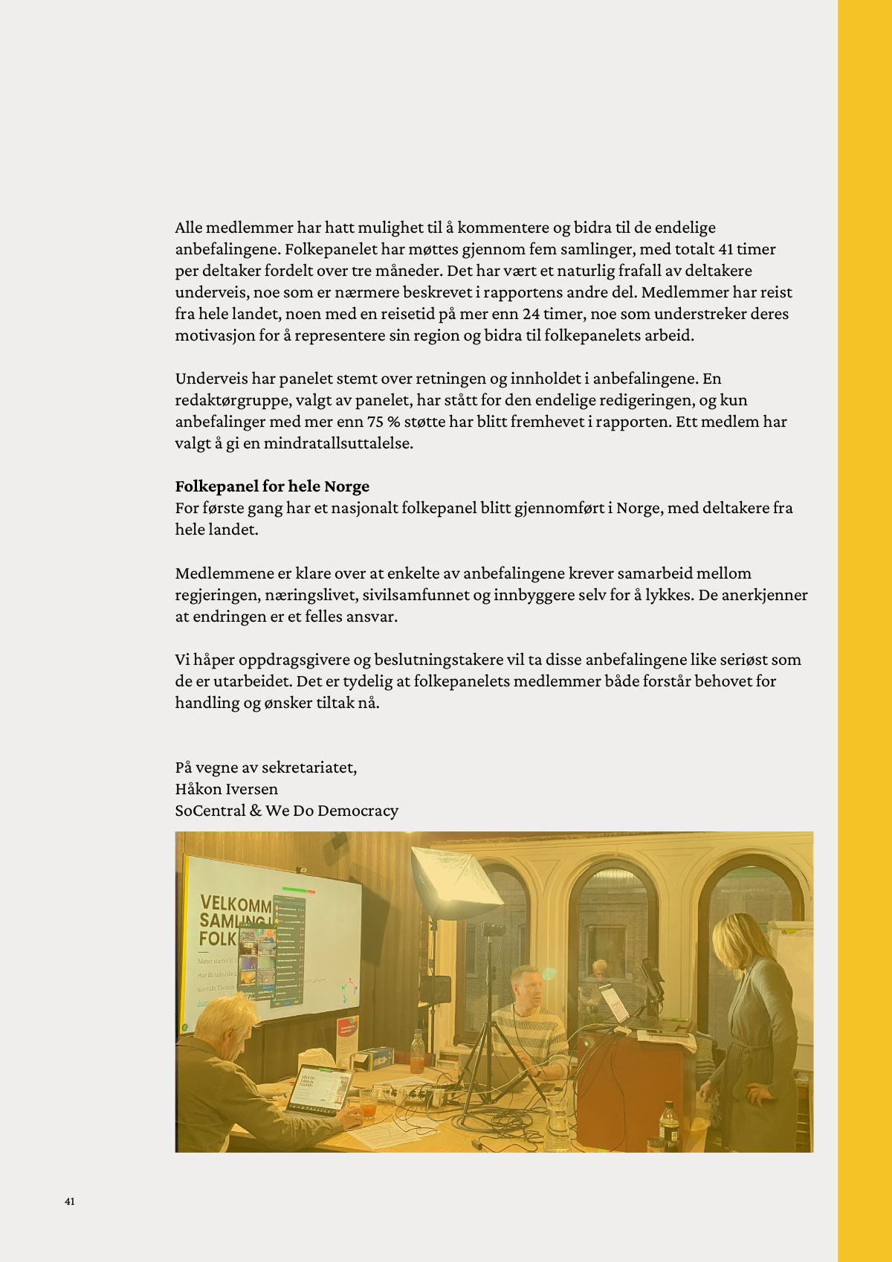

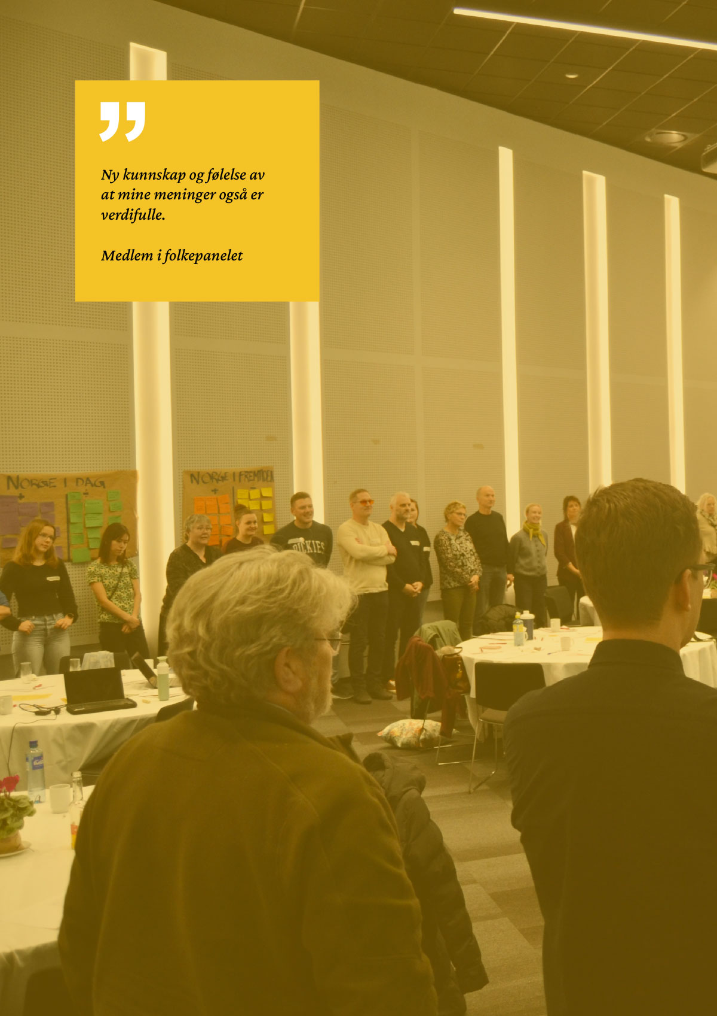

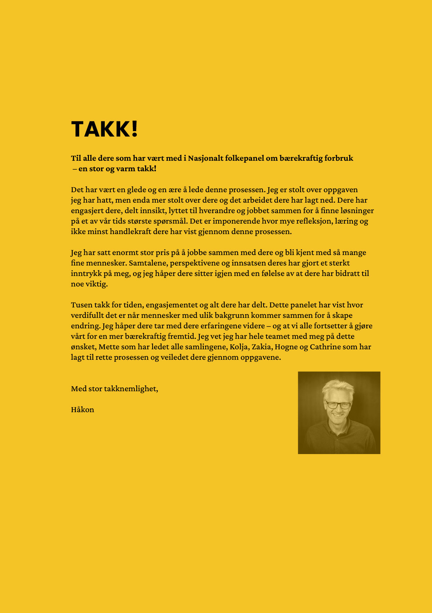



UN Environmet Programme/International Resource Panel, Bend the trend. Pathways to a liveable planet as resource use spikes, Global Resources Outlook 2024.
Meld. St. 1 (2016–2017) Nasjonalbudsjettet 2017.
www.ssb.no/baerekraftsmaalene
Denne stortingsmeldingen er avgrenset til det nasjonale bærekraftsarbeidet. Delmål som omhandler Norges internasjonale arbeid (markert med bokstaver, eksempelvis 1.a) vil bli vurdert i Norges frivillige rapportering til FN som legges fram sommeren 2026.
Topplederforumet for arbeidet med bærekraftsmålene omtales nærmere i kapittel 7.2.1.
NATO, Strategic Concept, 2022.
Ivanova, D., m.fl., Environmental Impact Assessment of Household Consumption. Journal of Industrial Ecology 2016, Volume 20, Issue 3.
Eurostat, GDP per capita, consumption per capita and price level indices, 2024.
Kun 3 av 10 husholdninger med vedvarende lavinntekt har en eller flere yrkesaktive i husholdningen, jf. SSB rapport 2022/45 Økonomi og levekår for lavinntektsgruppper.
UN, The Sustainable Development Goals Report, 2024.
EU, EU Voluntary Review on the Implementation of the 2030 Agenda for Sustainable Development, 2023.
Sustainable Development Solutions Network, Sustainable development Report, 2024.
Helsedirektoratet, Norkost 4, 2024.
Utenriksdepartementet, Strategi for norsk humanitær politikk 2024–2029.
Jamison, Dean T m.fl., Global health 2050: the path to halving premature death by mid-century. The Lancet, 2024, Volume 404, Issue 10462, s. 1561–1614, Tabell 13, s. 1592.
SSB, Slik henger utdanning sammen med foreldrenes utdanningsnivå, 2022.
Østbakken m.fl., Kjønnssegregering og mobilitet i det norske arbeidsmarkedet, Institutt for samfunnsforskning, Rapport 2017:9.
Arbeids- og inkluderingsdepartementet, Grunnlaget for inntektsoppgjørene 2025 – foreløpig hovedrapport, februar 2025.
Gisle Berge og Haakon W. Hjertaas, Kommunale avløp 2023. Ressursinnsats, gebyrer, utslipp, rensing og slamdisponering, SSB rapport 2024/45.
Meld. St. 1 (2024–2025) Nasjonalbudsjettet 2025.
SSB, Statistikkbanken, tabell 09114 Inntektsfordelingen belyst ved ulikhetsmålene ginikoeffisient og P90/P10.
SSB, Statistikkbanken, tabell 09571 Personer under 18 år i husholdninger med vedvarende lavinntekt.
Meld. St. 1 (2024–2025) Nasjonalbudsjettet 2025.
Meld. St. 26 (2022–2023) Klima i endring – sammen for et klimarobust samfunn.
Meld. St. 10 (2023–2024) Noregs fiskeriavtalar for 2024 og fisket etter avtalane i 2022 og 2023.
High level panel for a sustainable ocean economy, Transformations for a Sustainable Ocean Economy. A Vision for Protection, Production and Prosperity, 2023.
Folkehelseinstituttet, Folkehelserapporten – Helsetilstand i Norge, 2023.
Helsedirektoratet, Norkost 4, 2024.
Helsedirektoratet, Utviklingen i norsk kosthold, tall basert på Spedkost 3, 2018–2019.
Folkehelseinstituttet, Dødeligheten går ned i alle deler av befolkningen, 2024.
Hentet fra Helsedirektoratets leveranse på oppdrag TTB2023-40 Oppfølging av Marmotrapporten om utjevning av sosiale helseforskjeller; se også FHI (2022) «Sosiale helseforskjeller» i Folkehelserapporten.
Heggebø, K. og van der Wel, K. Sosiale ulikheter i for tidlig død: – de kan unngås. Nasjonalforeningen for folkehelse, 2024.
Paulsen mfl., Miljøgifter i norske barn, Folkehelseinstituttet, rapport 09/2023.
SSB, Statistikk om Rekreasjonsareal og naturterreng, 2024.
NOU 2023: 4 Tid for handling – Personellet i en bærekraftig helse- og omsorgstjeneste.
Heggebø, K. og van der Wel, K. Sosiale ulikheter i for tidlig død: – de kan unngås. Folkehelseinstituttet, 2024.
NOVA/OsloMet, Ungdata 2024. Nasjonale resultater, NOVA Rapport; 6/24.
Helsedirektoratet, Vunne leveår og helsetapsjusterte leveår (DALYs) ved fysisk aktivitet, 2024.
Jamison, Dean T m. fl., Global health 2050: the path to halving premature death by mid-century. The Lancet, 2024, Volume 404, Issue 10462, 1561 – 1614. Tabell 13, s. 1592.
SSB, Statistikk om Tettsteders befolkning og areal, 2024.
Departementene, Sammen om aktive liv. Handlingsplan for fysisk aktivitet 2020–2029.
Helsedirektoratet, Kunnskapsgrunnlag fysisk aktivitet. Innspill til departementenes videre arbeid for økt fysisk aktivitet og inaktivitet i befolkningen, 2014.
Helsedirektoratet, Vunne leveår og helsetapsjusterte leveår (DALYs) ved fysisk aktivitet, 2024.
Prop. 82 L (2024–2025) Endringer i folkehelseloven m.m. (krav til systematisk og kunnskapsbasert folkehelsearbeid, helsemessig beredskap).
Norges WHO-strategi. Norge som styremedlem i Verdens helseorganisasjon (2024–2027).
SSB, Statistikkbanken, tabell 04204 Personer i husholdninger med vedvarende lavinntekt (EU- og OECD-skala).
SSB, Lavere andel barn med vedvarende lavinntekt i 2023, 2025.
SSB, Statistikkbanken, Tabell 09008 Personer i husholdninger med vedvarende lavinntekt (EU- og OECD-skala).
SSB, Statistikkbanken, Tabell 10498 Personer i husholdninger med vedvarende lavinntekt (EU-skala 50 og 60 prosent).
Folkehelseinstituttet. Folkehelserapporten – Helsetilstanden i Norge, og Bakken, A., Ungdata 2024 Nasjonale resultater. Velferdsforskningsinstituttet NOVA, 2024.
Direktoratet for høyere utdanning og kompetanse, Tilstandsrapporten for høyere utdanning 2024.
SSB, Norge blant landene med lavest NEET-andel i Europa, 2022.
Sysselsatte er definert som personer som utførte inntektsgivende arbeid av minst én times varighet i referanseuken, samt personer som har et slikt arbeid, men som var midlertidig fraværende pga. sykdom, ferie, lønnet permisjon e.l. Personer under ordinær utdanning er personer som ikke kombinerer utdanning med en høyere prioritert status, slik som sysselsetting, registrert arbeidsledighet, arbeidssøking på tiltak, eller deltakelse på introduksjonsordningen. Lærlinger regnes som sysselsatte, og ikke som under ordinær utdanning.
SSB, Statistikk om tilknytning til arbeid, utdanning og velferdsordninger, 2025.
SSB, 18 prosent i yrkesaktiv alder er utenfor, 2024.
Statens arbeidsmiljøinstitutt, Faktabok om arbeidsmiljø og -helse, 2024.
A-krimsamarbeidet, Felles årsrapport for etatenes innsats mot arbeidslivskriminalitet 2023.
SSB, Statistikk om arbeidsulykker, 2024.
SSB, Bærekraftsmålene – nasjonale indikatorer, Anstendig arbeid og økonomisk vekst.
SSB, Levekårsundersøkelsen om arbeidsmiljø 2022, SSB Rapport 2023/57.
SSB, Statistikkbanken, Tabell 13491 Personer i alt 15–66 år og personer med helseproblemer og nedsatt funksjonsevne etter alder, kjønn og arbeidsstyrkestatus (avslutta serie) 2021.
SSB, Livskvalitet i Norge 2021, SSB Rapport 2021/27.
Norskfødte med innvandrerforeldre er en liten gruppe med flest unge personer og dermed en annen alderssammensetning enn innvandrere og den øvrige befolkningen. Unge oppgir generelt mer diskriminering enn eldre. Det er viktig å ha dette med seg når en tolker disse tallene.
SSB, En av fem opplever diskriminering, 2022.
Meld. St. 28 (2022–2023) Gode bysamfunn med små skilnader.
SSB, Kraftig vekst i kollektivtransporten, 2023.
Kun 3 av 10 husholdninger med vedvarende lavinntekt har en eller flere yrkesaktive i husholdningen, jf. SSB nettartikkel Økonomi og levekår for lavinntektsgrupper, 2022.
SSB, Økonomi og levekår, 2025.
Eurostat har utviklet en indikator for risiko for fattigdom og sosial ekskludering («at-risk-of poverty or social exclusion», AROPE).
Eurostat, EU statistics on income and living conditions (EU-SILC).
Ekspertgruppen om barn i fattige familier, En barndom for livet, 2023.
OECD. A broken Social Elevator? How to Promote Social Mobility, 2018, og Salvanes, K. G., Inntektsforskjeller og sosial mobilitet i Norge i Oppvekstrapporten 2017.
Dyrtid 4: Det er ikke over ennå. Husholdenes økonomiske trygghet i august 2023, SIFO-rapport 11-2023.
Ekspertgruppen om barn i fattige familier, En barndom for livet, 2023.
NAV, Flere uføretrygdede hittil i 2024, 2024.
Fyhn, T. Radlich, R, L. & Sveinsdottir, V. Unge som står utenfor arbeid, opplæring og utdanning (NEET). NORCE Helse Rapport 2-2021.
Midtbøen, A. H og Quillian, L. Forbigående fenomen eller permanent virkelighet? Etnisk diskriminering i arbeidsmarkedet på tvers av tid, sted og generasjoner, 2021.
Meld. St. 17 (2023–2024) Om integreringspolitikken: Stille krav og stille opp.
Bjørnshagen, V., Østerud, K. L., Diskriminering av funksjonshemmede i arbeidslivet – funn fra et felteksperiment og oppfølgingsintervjuer, 2021.
Uu-tilsynet, Resultat av tilsyn med nettstader og appar.
Departementene, Regjeringens handlingsplan for kjønns- og seksualitetsmangfold (2023–2026).
Statens arbeidsmiljøinstitutt, Faktabok om arbeidsmiljø- og helse 2024.
Økokrim, Trusselvurdering 2024 – Den kriminelle økonomien.
Sentralitetsindeksen til SSB rangerer kommunene etter befolkningens tilgang til arbeidsplasser og ulike typer tjenester. Distrikt regnes som de 210 minst sentrale kommunene i sentralitetsklasse 5 og 6, som omfatter om lag 14 prosent av Norges befolkning og 72 prosent av arealet.
Arbeids- og inkluderingsdepartementet, Prop. 1 S (2024–2025) for budsjettåret 2025.
SSB, En av fem opplever diskriminering, 2022.
SSB, Bærekraftsmålene – nasjonale indikatorer, likestilling mellom kjønnene.
Diskrimineringsnemnda. Årsrapport 2023.
Bufdir, Statistikk og analyse, Diskriminering.
Løvgren, M., m.fl., Nasjonal trygghetsundersøkelse 2022.
Frøyland, L. R., m.fl., Vold og overgrep mot barn og unge. Omfang og utviklingstrekk 2007–2023. NOVA Rapport 11/23.
SSB, tabell 09405 Lovbrudd etterforsket, etter statistikkvariabel, lovbruddstype, politiets avgjørelse og år, 2024.
Rasmussen, I., m.fl. Nasjonal omfangsundersøkelse av økonomisk kriminalitet rettet mot virksomheter og kommuner. Vista analyse, Rapport 2023/1.
Økokrim, Statistikk MT-rapporter.
Økokrim, Trusselvurdering 2024 – Den kriminelle økonomien.
Europol, Europol holds largest ever operation to increase seizure of criminal assest worldwide, www.europol.europa.eu.
Hoen, M. F., m.fl., Ulik lønn for likt arbeid? Lønnsforskjeller mellom kvinner og menn, 2015–2022. Rapport 2024:8. Institutt for samfunnsforskning.
Hafstad, G. S. & Augusti, E. M., Ungdoms erfaringer med vold og overgrep i oppveksten. En nasjonal undersøkelse av ungdom i alderen 12–16 år. Nasjonalt kunnskapssenter om vold og traumatisk stress, Rapport 4/2019.
Pedersen, S., m.fl., Samfunnskostnader av vold i nære relasjoner. Menon-publikasjon nr. 15/2023.
Dok 3:8 (2021–2022) Riksrevisjonens undersøkelse av myndighetenes innsats mot vold i nære relasjoner.
NOU 2020: 17 Varslede drap? – Partnerdrapsutvalgets utredning.
NOU 2017: 12 Svikt og svik – Gjennomgang av saker der hvor barn har vært utsatt for vold, seksuelle overgrep og omsorgssvikt.
NOU 2024: 4 Voldtekt – et uløst samfunnsproblem.
GREVIO Baseline Evaluation Report Norway, 2022.
Lund § co, Håndhevingsapparatet på diskrimineringsområdet – Gjennomgang og vurdering, Utredning skrevet på oppdrag fra Kultur- og likestillingsdepartementet, 2024.
Barne- og likestillingsdepartementet, Prop. 63 L (2018–2019).
CORE, senter for likestillingsforskning, Aktivt likestillingsarbeid. En analyse av rapportering i de 50 største norske virksomhetene, 2023.
Lov om register over reelle rettighetshavere § 11 og forskrift til lov om register over reelle rettighetshavere § 3-11.
Helse- og omsorgsdepartementet og Klima- og miljødepartementet, Nasjonale mål for vann og helse med gjennomføringsplan, 2024.
Matthew J.R. Simpson m.fl. Sea Level Rise and Extremes in Norway, NCSS report 1/2024 og Direktoratet for samfunnsikkerhet og beredskap, Havnivåstigning og høye vannstander i samfunnsplanlegging, 2024.
Gangstø, R., m.fl. Været i Norge. Klimatologisk oversikt Året 2024, Meteorologisk institutt.
Isaksen m. fl. Global record-breaking recurrence rates indicate more widespread and intense surface air temperature and precipitation extremes. ScienceAdvances, 2024, VOL. 10, NO. 45.
Hanssen-Bauer, I., m.fl., Climate in Svalbard 2110, NCCS report no. 1/2019.
ibid.
Nilsen, I. B., m.fl. Projected changes in days with zero-crossing for Norway. International Journal of Climatology, 2021, Volume 41, Issue 4.
Hanssen-Bauer, I., m.fl., Klima i Norge 2100, NCCS report no. 2/2015.
IPCC, Climate Change 2021: The Physical Science Basis. Contribution of Working Group I to the Sixth Assessment Report of the Intergovernmental Panel on Climate Change, 2021.
Ibid.
Simpson M.J.R. mfl., Sea Level Rise and Extremes in Norway, NCSS report 1/2024.
Bardalen, A mfl., Klimaendring utfordrer det norske matsystemet, NIBIO Rapport 8(110)2022.
WHO, Climate Change, 2023.
Folkehelseinstituttet, Klimaendringer: Sårbarhet og tilpasningsbehov i helse- og omsorgssektoren i Norge, 2023.
Helsedirektoratet, Veikart mot en bærekraftig, lavutslipps og klimatilpasset helse- og omsorgstjeneste, 2025.
The Center for Climate and Security (CCS) og Norsk Utenrikspolitisk Institutt (NUPI), Climate Change and Security in the Arctic, 2021.
Dok 3:6 (2021–2022) Riksrevisjonens undersøkelse av myndighetenes arbeid med å tilpasse infrastruktur og bebyggelse til et klima i endring.
Artsdatabanken 2018 og Artsdatabanken 2021.
Meld. St. 35 (2023–2024) Bærekraftig bruk og bevaring av natur – Norsk handlingsplan for naturmangfold.
Framstad, E., m.fl., Vurdering av økologisk tilstand for fjell i Norge i 2021, Norsk institutt for naturforskning, 2022.
NOU 2024: 2 I samspill med naturen – Naturrisiko for næringer, sektorer og samfunn i Norge.
Intergovernmental Panel on Climate Change, Climate Change Synthesis Report, 2023.
Meld. St. 35 (2023–2024) Bærekraftig bruk og bevaring av natur – Norsk handlingsplan for naturmangfold.
NOU 2024:2 I Samspill med naturen – Naturrisiko for næringer, sektorer og samfunn i Norge.
Ibid.
Direktoratet for høyere utdanning og kompetanse, Tilstandsrapport for høyere utdanning 2024, Rapport nr. 06/2024.
Naturvitenskap, matematikk, teknologifag og ingeniørfag.
Direktoratet for høyere utdanning og kompetanse, Tilstandsrapport for høyere utdanning 2024, Rapport nr. 06/2024.
SSB, Statistikkbanken (2024), Tabell 09028: Nye foretak.
Siste hele normalår for norsk reiselivsnæring før koronapandemien.
SSB, Statistikk om satellittregnskap for turisme, 2024.
I klimasammenheng refererer punktutslipp til utslipp av klimagasser som kommer fra en spesifikk, identifiserbar kilde, som for eksempel en fabrikkpipe, et kraftverk eller et avfallsforbrenningsanlegg.
Miljødirektoratet, Norske utslipp og opptak av klimagasser.
Statens vegvesen, Oppdatert status på nullutslippskjøretøy, 2025.
Meld. St. 31 (2023–2024) Perspektivmeldingen 2024.
Colmer, J., m.fl., Does Pricing Carbon Mitigate Climate Change? Firm-Level Evidence from the European Union Emissions Trading System, The Review of Economic Studies, 2024.
Coster, P., m.fl., Firms’ Supply Chain Adaptation to Carbon Taxes, FRB of New York Staff Report No. 1136, November 01, 2024.
European Comission, The future of European Competitiveness, 2024.
Enrico Letta, Much more than a market, 2024.
Sauli Niinistö, Safer Together, 2024.
www.regjeringen.no/nfd: Virkemiddelapparatet, 2022.
Prop. 96 L (2024–2025) Lov om besøksbidrag.
UN environment programme, Bend the trend. Pathways to a liveable planet as resource use spikes, Global Resources Outlook 2024.
SSB, Nordmenns konsum nest høyest i Europa, 2024.
Indikatoren baseres på et materialstrømsregnskap der uttak av ressurser og materialer i landet legges sammen med importerte materialer og produkter, mens eksporterte materialer og produkter trekkes fra.
Innenlandsk materielt forbruk (se fotnoten over) delt på BNP.
www.oneplanetnetwork.org/countries/europe-and-central-asia/norway.
OECD (2022), OECD Environmental Performance Reviews: Norway 2022.
EFTA Surveillance Authority, Early Warning Report for the 2025 Waste Targets.
Gisle Berge og Haakon W. Hjertaas, Kommunale avløp 2023. Ressursinnsats, gebyrer, utslipp, rensing og slamdisponering, SSB Rapport 2024/45.
Matsvinn, som definert i Bransjeavtalen om reduksjon av matsvinn: «Matsvinn omfatter alle nyttbare deler av mat produsert for mennesker, men som enten kastes eller tas ut av matkjeden til andre formål enn menneskeføde, fra tidspunktet når dyr og planter er slaktet eller høstet.» Som følge av denne definisjonen regnes det som matsvinn når nyttbare deler av mat produsert for mennesker, ender som blant annet dyrefôr.
Miljødirektoratet, To tredeler av utsleppa frå forbruket vårt skjer i andre land, 2024.
Eurtrofiering handler om at tilførselen av næringssalter som nitrat og fosfat er for stor til at alt kan tas opp av plantene. Dermed vil en stor del av næringssaltene bli vasket ut med regnvann, renne ut i bekker og elver og til slutt ende opp i havet.
Stensgårs, A., Faktaark om matsvinn i dagligvarehandelen, NORSUS, 2024.
OECD (2022), OECD Environmental Performance Reviews: Norway 2022.
Ekspertgruppen for utredning av virkemidler for å fremme sirkulære aktiviteter, Ikke rett frem, 2025.
Antimikrobiell resistens (AMR) er et begrep som omfatter resistens mot alle typer antimikrobielle midler, inkludert midler mot bakterier (antibiotika), virus (antiviralia), parasitter (antiparasitt middel) og sopp (antimykotika).
Prop. 130L (2024–2025) Lov om forebygging og reduksjon av matsvinn.
European Commission, Corporate sustainability due diligence (Directive 2024/1760).
Meld. St. 1 (2016–2017) Nasjonalbudsjettet 2017.
Dok 3:1 (2023–2024) Riksrevisjonens oppfølging av forvaltningsrevisjoner som er behandlet i Stortinget.
OECD Legal Instruments, Recommendations of the Council on Policy Coherence for Sustainable Development, 2025
OECD, Unleashing Policy Coherence to Achieve the SDGs. An Assessment of Governance Mechanisms, 2024.
www.ssb.no/sdg.
www.ssb.no/baerekraftsmaalene.
Digitaliserings- og forvaltningsdepartementet, Oppfølging av berekraftsmåla i Noreg – Rapport frå Regjeringa til Stortinget i forslag til statsbudsjett for 2025.
www.ks.no: KS, Indikatorer og taksonomi.
Prop. 57 L (2023–2024) Endringer i regnskapsloven mv. (bærekraftsrapportering).
Rundskriv D-2/24 Fellesføringer i tildelingsbrevene 2024.
European Comission, Strategic Foresight Report 2023.
Barstad, A., m.fl., Forslag til rammeverk for måling av livskvalitet i Norge. SSB Rapport 2023/51.
Midtveisevaluering av departementsstrategien for 2021–2025. DFØ-rapport 2023-7.
www.ferd.no: Hva er sosialt entreprenørskap?
www.ks.no: Hva er sosiale investeringer.
www.ks.no: Veiledningsmateriell for effektkontrakter.
Kommunal- og moderniseringsdepartementet, Veier til samarbeid. Sosiale entreprenører som samarbeidspartnere i offentlig sektor – eksempler og idéer, 2017.
www.ks.no: Søk om prosjektmidler for å fremme bærekraft, 2024.
www.dfo.no: Innbyggerundersøkelsen 2024.
OECD, Survey on Drivers of Trust in Public Institutions, 2024.
NOU 2019: 5 Ny forvaltningslov.
Knutsen, C., H., m.fl., Tilstandsanalyse av det norske demokratiet, 2023.
OECD, Open Government for Stronger Democracies. A Global Assessment, 2023.
Digitaliserings- og forvaltningsdepartementet, Ei open forvaltning. Noregs handlingsplan 5 – Open Government Partnership (OGP) 2024–2027.
www.barnetrakk.no
Digitaliserings- og forvaltningsdepartementet, Arbeidsgiverstrategi 2024-2027.
Digitaliserings- og forvaltningsdepartementet, Grunnlag for god ledelse i staten, 2024.
Meld. St. 30 (2019–2020) En innovativ offentlig sektor – Kultur, ledelse og kompetanse.
www.kslaring.no
Sjöblom, J., Strategisk framsyn för innovation: Internationella insikter för att möta Sveriges framtida Utmaningar, Vinnova, 2024.
Digdir, Drivkrefter og teknologiske trender mot 2030.
OECD, Global Trends in Government Innovation 2024. Fostering Human-Centred Public Services, 2024.
DFØ, Lisens til å eksperimentere? Erfaringer fra Oppdragslaboratoriet. DFØ-notat 2022:4.
www.digdir.no: Veiledning. Styre, organisere og samarbeide om sammenhengende tjenester.
Meld. St. 28 (2020–2021) Vår felles digitale grunnmur.
Jf. ekomloven § 11-5 første ledd bokstav c.
Prop. 93 LS (2023–2024) Lov om elektronisk kommunikasjon, s. 339–340.
Jf. ekomloven § 2-6 tredje ledd.
www.ssb.no: Nordmenns konsum nest høyest i Europa, 2024.
Regelrådet er et uavhengig forvaltningsorgan som skal bidra til økt verdiskapning ved at næringslivet ikke blir påført unødvendige kostnader fra nytt eller endret regelverk. Rådet er et offentlig utnevnt utvalg med medlemmer fra næringsliv og akademia.
Forbrukertilsynet, Veiledning om bruk av bærekraftpåstander i markedsføring, 2023.
European commission, Commission announces actions for safe and sustainable e-commerce imports, februar 2025.
Stortinget, Meddelelse om e-handel fra EU-kommisjonen, februar 2025.
Standard Norge, Lansering av de første ISO-standardene for sirkulær økonomi, 2024.
Ekspertgruppen for utredning av virkemidler for å fremme sirkulære aktiviteter, Ikke rett fram, 2025.
Ekspertgruppen for utredning av virkemidler for å fremme sirkulære aktiviteter, Ikke rett fram, 2025.
Forbrukerrådet, Endelig en klimatest tilpasset norske forhold, 2025.
Department for Education, Cost of School Uniforms Survey 2023, Government Social Research Report 2024.
DFØ, Innbyggerundersøkelsen 2024.
Stavanger kommune, Ungt borgerpanel 2021.

